ال‍مجلس 2022
جنيف، 31-21 مارس 2022
بند جدول الأعمال: PL 3.1 | الوثيقة C22/35-A
 | 10 فبراير 2022
 | الأصل: بالإنكليزية
تقرير من الأمين العام
تقرير عن تنفيذ الخطة الاستراتيجية للاتحاد
وعن أنشطة الاتحاد للفترة أبريل 2018 - فبراير 2022

ملخص
يتناول هذا التقرير أنشطة الاتحاد في الفترة من أبريل 2018 إلى فبراير 2022 وينبغي أن يكون الأساس لتقرير السنوات الأربع المقدم إلى مؤتمر المندوبين المفوضين لعام 2022 (الوثيقة 20). ويقدم معلومات عن تنفيذ الغايات والمقاصد الاستراتيجية للاتحاد ككل والأهداف الخاصة بكل قطاع والأهداف المشتركة بين القطاعات. وهو يجمع بين تقرير الأنشطة السنوية (المطلوب بموجب الرقم 102 من الاتفاقية) والتقرير بشأن تنفيذ الخطة الاستراتيجية (المطلوب بموجب الرقم 61 من الاتفاقية والقرار 71 (المراجَع في دبي، 2018)) الصادر عن مؤتمر المندوبين المفوضين.
وقد بذلت جهود كبيرة في تجميع هذه الوثيقة لكي تغطي جميع الأنشطة ذات الصلة بطريقة قائمة على النتائج والشواهد والمواضيع، بما في ذلك أشكال تحليلية تبين التقدم الإجمالي المحرز في تنفيذ أهداف برنامج التوصيل في 2030، ومعلومات تفصيلية عن المؤشرات التي أقرها الأعضاء في الخطط التشغيلية للقطاعات الثلاثة والأمانة العامة.
الإجراء المطلوب
يُدعى المجلس إلى الموافقة على هذا التقرير.
_________
المراجع
القرارات 71 و151 و200 لمؤتمر المندوبين المفوضين والرقمان 61 و102 من اتفاقية الاتحاد الدولي للاتصالات

تمهيد للتقرير بشأن تنفيذ الخطة الاستراتيجية للاتحاد وأنشطته
للفترة من أبريل 2018 إلى فبراير 2022
أعضاء أسرة الاتحاد الأعزاء،
مع استمرار جائحة فيروس كورونا (كوفيد-19) في تهديد الأرواح والاقتصادات في جميع أنحاء العالم، من دواعي السرور معرفة أن تكنولوجيا المعلومات والاتصالات (ICT) تؤدي دوراً حاسماً في مساعدة العالم على معالجة ما وصفه الأمين العام للأمم المتحدة بأنه "أعظم اختبار واجهناه معاً منذ تأسيس الأمم المتحدة".
لقد ساعدت تكنولوجيا المعلومات والاتصالات في الحفاظ على النسيج الحيوي للحياة - تمكين الخدمات الحكومية والعمل والأعمال والتعليم والرعاية الصحية وغير ذلك الكثير من الاستمرار في مواجهة الجائحة. والاتحاد الدولي للاتصالات (ITU) بصفته وكالة الأمم المتحدة المتخصصة في مجال تكنولوجيا المعلومات والاتصالات، ارتقى إلى مستوى تحديات هذه اللحظة.
وواصل الاتحاد أنشطته بكفاءة ونجاح خلال هذه الأوقات الصعبة، بدءاً من مواصلة تطوير الشبكات المتنقلة من الجيل الخامس (5G) إلى مساعدة البلدان على زيادة قدراتها في مجال الأمن السيبراني. وقام الاتحاد أيضاً بحشد عضويته العالمية من القطاعين العام والخاص وشركائه داخل منظومة الأمم المتحدة وخارجها حول المبادرات الرئيسية، بما في ذلك المنصة العالمية بشأن قدرة الشبكات على الصمود (REG4COVID)، والتحالف الرقمي للشراكة من أجل التوصيل ومبادرة التوصيل من أجل التعافي.
ويوضح هذا التقرير اتساع عمل الاتحاد وعمقه على مدى السنوات الأربع الماضية. والتقرير بشكلٍ عام بمثابة مساهمة كبيرة في النهوض بالأهداف المزدوجة المعقدة، ولكنها أهداف ضرورية مزدوجة تتمثل في توصيل غير الموصولين وتيسير تطوير التكنولوجيات الجديدة والناشئة ذات الأهمية الكبيرة للاقتصاد الرقمي والمستقبل الرقمي في العالم.
وفي مجالات متنوعة مثل المدن الذكية والشمول الرقمي والاستجابة لجائحة كوفيد-19، عمل الاتحاد على الساحة العالمية لتحقيق تقدم حقيقي في الاستفادة من قوة تكنولوجيا المعلومات والاتصالات. واقترن ذلك بنمو عالمي قوي في استخدام الإنترنت، حيث ارتفع العدد التقديري للأشخاص الذين استخدموا الإنترنت إلى 4,9 مليار شخص في عام 2021.
ومع ذلك، لا يزال 2,9 مليار شخص غير موصولين في جميع أنحاء العالم - ومعظمهم يعيشون في المناطق الريفية. وتوضح بيانات الاتحاد الجديدة هذه أن القدرة على التوصيل ما زالت غير متكافئة بشكل كبير داخل البلدان وفيما بينها.
ومنذ بداية الجائحة، دعوت قادة القطاعين العام والخاص في العالم إلى تعزيز الاستخدام الأفضل للموارد المحدودة. وما سبق أن كان هناك وقت أفضل أو أكثر أهمية لتشجيع الاستثمارات في تنمية تكنولوجيا المعلومات والاتصالات - بما في ذلك من خلال تعزيز البنية التحتية لتكنولوجيا المعلومات والاتصالات ومعالجة الحواجز المتعلقة بجانب الطلب مثل القدرة على تحمل التكاليف والافتقار إلى المعارف والمهارات الرقمية.
وفي العالم المقبل، من المقرر أن يعقد الاتحاد ثلاثة مؤتمرات رئيسية هي الجمعية العالمية لتقييس الاتصالات، والمؤتمر العالمي لتنمية الاتصالات، ومؤتمر المندوبين المفوضين. وسيكون عاماً مليئاً بالتحديات، ولكنه أيضاً بمثابة فرصة لأسرة الاتحاد لتسريع التقدم نحو تحقيق أهداف التنمية المستدامة للأمم المتحدة (SDG) وخطوط عمل القمة العالمية لمجتمع المعلومات (WSIS) وتحديد اتجاه التحول الرقمي للسنوات القادمة.
وأهنئكم جميعاً على الإنجازات التي تحققت بمشقة كبيرة خلال السنوات الأربع الماضية وأشجعكم على مضاعفة جهودنا لبناء مستقبل رقمي أكثر عدلاً واستدامة وشمولاً.
هولين جاو
الأمين العام للاتحاد الدولي للاتصالات

نبذة عن الاتحاد الدولي للاتصالات (ITU)
الاتحاد الدولي للاتصالات (ITU) هو وكالة الأمم المتحدة المتخصصة في مسائل تكنولوجيات المعلومات والاتصالات (ICT)، التي تقود عجلة الابتكار في مجال تكنولوجيات المعلومات والاتصالات جنباً إلى جنب مع 193 دولة عضواً وعضوية تضم ما يزيد عن 900 كيان من الشركات والجامعات والمنظمات الدولية والإقليمية. والاتحاد الذي أُنشئ منذ أكثر من 157 عاماً في 1865 هو الهيئة الحكومية الدولية المسؤولة عن تنسيق الاستعمال العالمي المشترك لطيف الترددات الراديوية وتعزيز التعاون الدولي فيما يتعلق بتخصيص المدارات الساتلية وتحسين البنية التحتية للاتصالات في العالم النامي ووضع معايير عالمية تعزز التوصيل البيني السلس لمجموعة ضخمة من أنظمة الاتصالات. ويلتزم الاتحاد بتوصيل العالم: من الشبكات عريضة النطاق إلى أحدث التكنولوجيات اللاسلكية، ومن ملاحة الطيران والملاحة البحرية إلى علم الفلك الراديوي ورصد الأرض من خلال السواتل والرادارات الأوقيانوغرافية فضلاً عن التقارب في خدمات الهاتف الثابت والمتنقل، وتكنولوجيات الإنترنت والإذاعة. ولمزيد من المعلومات، زوروا www.itu.int.

المحتويات
الصفحة
نبذة عن الاتحاد الدولي للاتصالات (ITU) ii
1 مواضيع العمل الرئيسية 1
1.1 المؤتمر العالمي للاتصالات الراديوية لعام 2019 (WRC-19) وجمعية الاتصالات الراديوية لعام 2019 (RA-19) – تشكيل الإطار العالمي لتكنولوجيات الاتصالات الراديوية 1
2.1 تنظيم الطيف/المدار وإدارتهما 4
3.1 التقييس – أسس تشكيل تكنولوجيات الحاضر والمستقبل 5
4.1 التكنولوجيات الناشئة – تشكيل الاتحاد لأطر لإدارة تنمية هذه التكنولوجيات 11
5.1 البيئة والمدن والمجتمعات الذكية المستدامة 12
6.1 الأمن السيبراني: بناء الثقة والأمن في استخدام تكنولوجيا المعلومات والاتصالات 15
7.1 الشمول الرقمي - ضمان الشمول وتكافؤ فرص نفاذ الجميع إلى تكنولوجيا المعلومات والاتصالات واستخدامها 17
8.1 الأنشطة/الاستجابات المتعلقة بفيروس كورونا (COVID-19) 23
9.1 شراكات استراتيجية من أجل اهداف التنمية المستدامة 25
10.1 الحلقات الدراسية وورش العمل والمساعدة 29
11.1 الأحداث الرئيسية 33
2 الأنشطة الرئيسية الأخرى التي نفذتها الأمانة لدعم أعضاء الاتحاد 37
3 تنفيذ الخطة الاستراتيجية للاتحاد: التقدم المحرز في تنفيذ الغايات والأهداف الاستراتيجية 43
1.3 مساهمة الاتحاد في أهداف التنمية المستدامة وخطوط عمل القمة العالمية لمجتمع المعلومات 46
2.3 نتائج التقدم المحرز في تنفيذ الغايات الاستراتيجية 48
3.3 نتائج عمل الاتحاد – أهداف قطاعات الاتحاد والأهداف المشتركة بين القطاعات 55
4.3 نتائج العوامل التمكينية 55
5.3 الأولويات للفترة 2023-2022 55
الملحق 1 - تنفيذ قرارات مؤتمر المندوبين المفوضين 56
الملحق 2 - نتائج عمل الاتحاد/كفاءة العوامل التمكينية 71
أهداف قطاع الاتصالات الراديوية 71
أهداف قطاع تقييس الاتصالات 75
أهداف قطاع تنمية الاتصالات 79
الأهداف المشتركة بين القطاعات 86
العوامل التمكينية 92

1 مواضيع العمل الرئيسية

1.1 المؤتمر العالمي للاتصالات الراديوية لعام 2019 (WRC-19) وجمعية الاتصالات الراديوية لعام 2019 (RA-19) – تشكيل الإطار العالمي لتكنولوجيات الاتصالات الراديوية
المؤتمر العالمي للاتصالات الراديوية لعام 2019 (WRC-19)
إلحاقاً بالقرار (WRC-15) 809، ووفقاً لقرار المجلس 1380 (دورة المجلس لعام 2016، المعدَّل في دورة المجلس لعام 2017)، عُقد المؤتمر العالمي للاتصالات الراديوية لعام 2019 (WRC-19) في الفترة من 28 أكتوبر إلى 22 نوفمبر 2019 في شرم الشيخ بمصر. وحضر المؤتمر 3 420 مشاركاً يمثلون 163 دولة عضواً و129 منظمة بصفة مراقب. ويمكن الاطلاع على نواتجه الرئيسية في الوثائق الختامية للمؤتمر WRC-19. ويمكن الاطلاع على معلومات كاملة هنا: www.itu.int/go/WRC-19.
النتائج الرئيسية للمؤتمر العالمي للاتصالات الراديوية لعام 2019
بحث المؤتمر WRC-19 أكثر من 36 موضوعاً متعلقاً بتوزيع نطاقات التردد وتقاسمها لتحقيق الكفاءة في استخدام الموارد الطيفية والمدارية. وفيما يلي النتائج الرئيسية للمؤتمر:

• الاتصالات المتنقلة والثابتة العريضة النطاق
سعياً من المؤتمر WRC-19 إلى الوفاء بمتطلبات أنظمة الاتصالات المتنقلة الدولية-2020/شبكات الجيل الخامس (IMT-2020/5G) من طيف الموجات الميلليمترية، حدد المؤتمر مقداراً إضافياً من الطيف للاتصالات المتنقلة الدولية يبلغ 17,25 GHz في الترددات المحصورة بين GHz 24 وGHz 71، ونُسِّقت عالمياً نسبة 86 في المائة منه. وتشكل النطاقات GHz 27,5-24,25 و43,5-37 GHz وGHz 71-66 نطاقات التردد الإضافية المحددة، وقد أُجريت تحديدات إقليمية وقُطرية في النطاقين GHz 47-45,5 وGHz 48,2-47,2.
حدّث المؤتمر القرار 750 لتحديد حدود مستويات قدرة الإرسال غير المطلوب من أنظمة الاتصالات المتنقلة الدولية في النطاق GHz 27,5-24,25. وأصبح تطبيق حدود مستويات قدرة الإرسال غير المطلوب أكثر صرامةً فيما يتعلق بأنظمة الاتصالات المتنقلة الدولية المنشورة بعد 1 سبتمبر 2027.
وقد غيّر المؤتمر WRC-19 الشروط التنظيمية لأنظمة النفاذ اللاسلكي، بما فيها الشبكات المحلية الراديوية (WAS/RLAN) في النطاق MHz 5 250-5 150 – مما يسمح باستخدام أجهزة Wi-Fi في القطارات والسيارات. ويُجيز القرار النشر المحدود لأنظمة النفاذ اللاسلكي/الشبكات المحلية الراديوية (WAS/RLAN) خارج المباني، مع توفير الحماية الواجبة للخدمات الفضائية.
وحدد المؤتمر أيضاً نطاقات تردد لمحطات المنصات العالية الارتفاع (HAPS) على أساس عالمي ونطاقات أخرى في الإقليم 2، بطيف مقداره 5,25 GHz – مما يساعد في تطوير المحطات HAPS ويُتيح التوصيلية عريضة النطاق بتكلفة ميسورة في المجتمعات المحلية ناقصة الخدمات والمناطق الريفية والنائية، بما فيها المناطق الجبلية والصحراوية. ويمكن استخدام المحطات HAPS كذلك للاتصالات في مرحلة التعافي من الكوارث.
كما حدد المؤتمر نطاقات بين 275 و450 GHz للخدمتين المتنقلة البرية والثابتة، وذلك بشروط لحماية تطبيقات خدمة استكشاف الأرض الساتلية (EESS) المنفعلة. ويُتيح هذا التحديد الاستخدام المستقبلي للأنظمة الثابتة والمتنقلة ذات المعدلات العالية لنقل البيانات، التي تزيد عن Gbit/s 100.

• خدمة الهواة الراديوية
حدد المؤتمر WRC-19 توزيعات لخدمة الهواة على أساس ثانوي في نطاق التردد MHz 52-50 في الإقليم 1 (R1)، وذلك بشروط توفر الحماية للخدمات القائمة. وتوزَّع خدمة الهواة في بعض بلدان الإقليم 1 على أساس أولي في النطاق MHz 54-50 بأكمله أو في أجزاء منه – وبذلك تُستكمل عملية تنسيق الطيف في جميع الأقاليم الثلاثة.

• الاتصالات الراديوية المتعلقة بأنظمة النقل وأنظمة النقل الذكية (ITS)
اعتمد المؤتمر WRC-19 قراراً بشأن أنظمة الاتصالات الراديوية الخاصة بالسكك الحديدية بين القطار وجانبي مساره (RSTT). ويسهم هذا القرار في تنسيق تطبيقات أنظمة الاتصالات RSTT عالمياً وإقليمياً بما يحقق وفورات الحجم وقابلية التشغيل البيني.

اعتمد المؤتمر توصية جديدة يوصي فيها الإدارات بأخذ نطاقات التردد المنسقة في اعتبارها، على النحو المبين في التوصيات ذات الصلة (كالتوصية ITU-R M.2121)، عند تخطيط تطبيقات أنظمة النقل الذكية المتطورة ونشرها. وتساعد هذه التوصية في تنسيق تطبيقات أنظمة النقل الذكية عالمياً وإقليمياً.

• أنظمة وخدمات الاتصالات البحرية المعزَّزة
لقد أجاز المؤتمر WRC-19 استخدام النظام NAVDAT (نظام بيانات الملاحة) في بعض نطاقات التردد المتوسطة والعالية في الخدمة المتنقلة البحرية، الأمر الذي يوفر للسفن المستخدمة للتكنولوجيات الرقمية مجموعة متنوعة من المعلومات المتعلقة بالسلامة.
واعتمد المؤتمر أحكاماً تنظيمية لإضافة كوكبة السواتل Iridium كمورد ساتلي ثانٍ للنظام العالمي للاستغاثة والسلامة في البحر (GMDSS). وشُدِّدت الأحكام التنظيمية لحماية تطبيقات علم الفلك الراديوي في النطاق الأدنى المجاور لها، والخدمة المتنقلة الساتلية في نفس النطاق وفي النطاق الأعلى المجاور. ويشكل هذا المورد الساتلي الثاني للنظام GMDSS، إجراءً مفيداً للمجتمع البحري، بما في ذلك المنطقتان القطبيتان، ويعزز المنافسة في مجال الاتصالات البحرية.
كما نُظم استخدام قنوات التردد البحرية لتشغيل الأجهزة الراديوية البحرية المستقلة (AMRD) بتقسم هذه القنوات إلى مجموعتين، إحداهما لأغراض السلامة والأخرى لغيرها من الأغراض، وقيّد النفاذ إليها – مما يعزز سلامة الملاحة البحرية.
تم تأمين توزيعات ثانوية للخدمة المتنقلة البحرية الساتلية. وبتمكين النظام VDES الساتلي، توسعت خدمة هذا النظام إلى تغطيةٍ عالمية. ويعزز هذا القرار الاتصالات في نطاق الموجات المترية ويسهم في تحسين مستوى السلامة البحرية في العالم.

• الأنظمة العالمية للاستغاثة والسلامة في الطيران
استناداً إلى نتائج دراسات قطاع الاتصالات الراديوية ذات الصلة، لم يُجرِ المؤتمر WRC-19 أي تغييرات تنظيمية في لوائح الراديو بحيث تشمل النظام GADSS، نظراً إلى أن النظام يصعب وصفه بأحكام تنظيمية محددة.

• الخدمات الساتلية
اعتمد المؤتمر WRC-19 إطاراً تنظيمياً جديداً يشمل وضع نهج جديد قائم على مراحل لنشر الكوكبات الساتلية غير المستقرة بالنسبة إلى الأرض (non-GSO) في نطاقات تردد وخدمات محددة – وهو ما يضمن تشغيل أكبر عدد ممكن من الأنظمة. ويساعد ذلك في ضمان توافق السجل الأساسي الدولي للترددات مع عمليات النشر الفعلية للأنظمة الساتلية غير المستقرة بالنسبة إلى الأرض.
وأتاح المؤتمر مواقع مدارية جديدة للسواتل الإذاعية وهو ما يمكّن البلدان النامية من استعادة النفاذ إلى موارد الطيف والمدار من خلال آلية تمنحها الأولوية وُضعت خصيصاً لها.
وحدد المؤتمر WRC-19 كذلك الشروط التنظيمية والتشغيلية والتقنية لإمكانية استخدام المحطات الأرضية المتحركة (ESIM) المتواصلة مع محطات فضائية في المدار الساتلي المستقر بالنسبة إلى الأرض (GSO) في الخدمة الثابتة الساتلية (FSS) لنطاقات التردد الواقعة في مدى التردد GHz 30/20 في جميع الأقاليم. ويتيح هذا القرار تواصل الأشخاص على متن السفن (المحطات الأرضية المتحركة البحرية) والطائرات (المحطات الأرضية المتحركة للطيران) والمركبات البرية (المحطات الأرضية المتحركة البرية) ويضمن سلامتهم. وسيسهم هذا القرار في زيادة استخدام المحطات الأرضية المتحركة بينما يضمن حماية سائر الشبكات المستقرة بالنسبة إلى الارض والأنظمة غير المستقرة بالنسبة إلى الأرض وخدمات الأرض.

• دعم خدمات العلوم
وضع المؤتمر WRC-19 تدابير لحماية خدمات استكشاف الأرض الساتلية (EESS) ومحطات الاتصالات الراديوية الفضائية (SRS) في داخل النطاق وفي النطاقات المجاورة ضماناً لاستمرار سلامة عمليات الرصد الفضائي للأرض وغلافها الجوي.
جرت الموافقة على تدابير تنظيمية وتقنية تستهدف حماية عمليات تطوير منصات جمع البيانات على الأجل الطويل. وحُددت نطاقات تردد في خدمة العمليات الفضائية وإجراءات من أجل السواتل ذات المهمات القصيرة الأجل مع توفير الحماية لخدمة الأرض، في الوقت ذاته.
كفل المؤتمر WRC-19 حماية الخدمات الساتلية التي تدعم الأرصاد الجوية وعلم المناخ بهدف حماية الحياة البشرية وتقييم حالة الموارد الطبيعية من تداخل الترددات الراديوية الضار، كما كفل الحماية للأنظمة التي يستخدمها علماء الفلك الراديوي لاستكشاف الفضاء السحيق. وستُؤمن الحماية لمحطات الفلك الراديوي من أي تداخل ترددات راديوية ضار صادر عن محطات فضائية أو أنظمة ساتلية أخرى في المدار.
واعتمدت تدابير لضمان استمرار الدعم اللازم لتنفيذ تكنولوجيات جديدة في فلسطين، بما في ذلك شبكات وخدمات الجيلين الرابع والخامس.

• المنشورات
نُشرت طبعة 2020 من لوائح الراديو وهي متاحة لتنزيلها من الموقع الإلكتروني للاتحاد. وتم تحديث كتيّب لتستعمله الخدمة المتنقلة البحرية والخدمة المتنقلة البحرية الساتلية استناداً إلى الطبعة الجديدة للوائح الراديو وتم نشره أيضاً.
إعلان المساواة بين الجنسين
اعتمد المؤتمر WRC-19 "الإعلان بشأن تشجيع المساواة والإنصاف والتكافؤ بين الجنسين في قطاع الاتصالات الراديوية بالاتحاد الدولي للاتصالات"، وهو التزام بتحقيق المساواة والتوازن بين الجنسين.
جدول أعمال المؤتمر العالمي للاتصالات الراديوية لعام 2023 وجدول الأعمال الأولي للمؤتمر العالمي للاتصالات الراديوية لعام 2027
اعتمد المؤتمر WRC-19 قراراً جديداً يتضمن جدول أعمال المؤتمر WRC-23 وجدول الأعمال الأولي للمؤتمر WRC-27. ويضم جدول أعمال المؤتمر WRC-23 19 بنداً محدداً بشأن التطورات التكنولوجية في خدمات الأرض أو الطيران أو الخدمات البحرية أو الساتلية أو العلمية والمتطلبات الطيفية الجديدة لمستعملي هذه الخدمات.

جمعية الاتصالات الراديوية لعام 2019 (RA-19)
عُقدت جمعية الاتصالات الراديوية لعام 2019 (RA-19)، بموجب قرار المجلس 1343، في الفترة من 21 إلى 25 أكتوبر 2019 في شرم الشيخ بمصر، بحضور 521 مشاركاً يمثلون 91 إدارة و31 عضواً من أعضاء القطاعات ووكالة متخصصة واحدة تابعة للأمم المتحدة.
وقد روجع القراران ITU-R 1 "طرائق عمل جمعية الاتصالات الراديوية ولجان دراسات الاتصالات الراديوية والفريق الاستشاري للاتصالات الراديوية والأفرقة الأخرى لقطاع الاتصالات الراديوية" وITU-R 2 "الاجتماع التحضيري للمؤتمر".
تستمر اللجان الست الحالية لقطاع الاتصالات الراديوية في فترة الدراسة الجديدة (2023-2019). ويمكن الاطلاع على هيكل لجان دراسات قطاع الاتصالات الراديوية في القرار ITU-R 4.
وقد أقرت الجمعية RA-19 برامج عمل لجان الدراسات التابعة لقطاع الاتصالات الراديوية ومسائله (انظر القرار ITU-R 5)، إضافةً إلى خمس توصيات صادرة عن القطاع.

تمت الموافقة على القرار ITU-R 70 بشأن "مبادئ تطوير الإذاعة في المستقبل" والقرار ITU-R 71 بشأن طدور قطاع الاتصالات الراديوية في التطوير المستمر للإذاعة التلفزيونية والصوتية ومتعددة الوسائط".
وألغت الجمعية ثلاثة قرارات لقطاع الاتصالات الراديوية، وهي: القرار ITU-R 34 "مبادئ توجيهية لإعداد المصطلحات والتعاريف"؛ القرار ITU-R 35 "تنظيم أعمال إعداد المفردات التي تشمل المصطلحات والتعاريف"؛ القرار ITU-R 43 "حقوق المنتسبين".
المنشورات
تُنشر مجموعة قرارات قطاع الاتصالات الراديوية وهي متاحة لتنزيلها من الموقع الإلكتروني للاتحاد.

2.1 تنظيم الطيف/المدار وإدارتهما
يؤدي قطاع الاتصالات الراديوية في الاتحاد (ITU-R) دوراً حيوياً في إدارة طيف الترددات الراديوية والمدارات الساتلية على الصعيد العالمي. ويتزايد الطلب على هذه الموارد الطبيعية المحدودة من جانب الخدمات مثل الخدمات الثابتة والمتنقلة والإذاعية والهواة والأبحاث الفضائية والاتصالات في حالات الطوارئ والأرصاد الجوية وأنظمة تحديد الموقع العالمية وأنظمة الرصد البيئي وخدمات الاتصالات. ويعمل القطاع على تهيئة الظروف الملائمة لتنمية متوائمة لأنظمة الاتصالات الراديوية القائمة والجديدة وتشغيلها بكفاءة.
ويدعم الاتحاد البلدان النامية من خلال بناء القدرات المتعلقة بإدارة الطيف على النحو المبين في النتائج الرئيسية للمؤتمر WRC-19 والجمعية RA-19، بما في ذلك توزيع الترددات وتقاسمها من أجل استخدام الموارد من الطيف والموارد المدارية بكفاءة (انظر القسم 1.1).
نتائج معالجة بطاقات التبليغ عن الخدمات الفضائية والأنشطة الأخرى ذات الصلة
 | 2018 | 2019 | 2020 | 2021  (حتى 16 نوفمبر) | المجموع  2021-2018
طلبات التنسيق والتبليغ | 957 | 1 174 | 886 | 1 493 | 4 510
طلبات بشأن خطط الإذاعة الساتلية ووصلات التغذية المرتبطة بها | 135 | 73 | *186 | 63 | 457
طلبات بشأن خطة الخدمة الثابتة الساتلية | 89 | 51 | **27 | 62 | 229
* بما في ذلك 90 طلباً عملاً بالقرار 559 (WRC-19)
** بعد استلام تبليغات بموجب المادة 7 من التذييل 30B، تم تأجيل معالجة التبليغات الأخرى تطبيقاً للفقرة 3.7 من هذه المادة.
نتائج معالجة بطاقات التبليغ عن خدمات الأرض والأنشطة الأخرى ذات الصلة
 | 2018 | 2019 | 2020 | 2021 | المجموع  2021-2018
بطاقات التبليغ المسجلة في السجل الأساسي الدولي للترددات/في الخطط | /79 134 2 798 | /81 602 3 690 | /252 555  5 355 | /73 686  3 824 | /486 977 15 667
استعراض النتائج بشأن محطات الأرض المسجلة في السجل الأساسي الدولي للترددات | 244 | 164 | 5 221 | 51 468 | 57 097
تبليغات عن محطات ساحلية ومحطات سفن من أجل التسجيل في قاعدة بيانات الخدمات البحرية للاتحاد | 2 367 | 2 414 | 1 982 | 1 865 | 8 628
متطلبات الإذاعة على الموجات الديكامترية | 31 215 | 34 344 | 31 738 | 20 806
ملاحظات المراقبة المتعلقة ببرنامج المراقبة في النطاقين kHz 28 000-2 850 وMHz 406,1-406 | /27 908  222 | /30 825  253 | /25 642  174 | /17 513  125 | /101 888  774
تقارير التداخلات الضارة | 1 096 | 1 088 | 1 165 | 1 163 | 4 512
تحسين برمجيات قطاع الاتصالات الراديوية
يواصل مكتب الاتصالات الراديوية (BR) إنتاج تطبيقات برمجية وقواعد لتيسير استعمال أعضاء الاتحاد لمخرجات قطاع الاتصالات الراديوية على أفضل وجه. في 2020 قام مكتب الاتصالات الراديوية بتحديث البرمجية التي تمكّن المستخدِمين من استفسار وتحليل جدول توزيع نطاقات التردد (TFA) الوارد في المادة 5 من لوائح الراديو، فضلاً عن نصوص أخرى منها قرارات المؤتمر العالمي للاتصالات الراديوية (WRC) والتوصيات الصادرة عن قطاع الاتصالات الراديوية بالاتحاد (ITU-R) والقواعد الإجرائية. ويتيح هذا التطبيق استخراج اللوائح الوطنية القطرية لعرض الجداول الإقليمية أو الوطنية لتوزيع الترددات.
وبالإضافة إلى ذلك، تم تحديث قواعد البيانات والبرمجية لتنفيذ قرارات المؤتمر WRC-19 التي دخلت حيز النفاذ في 1 يناير 2021.
التقدم المحرز في خدمات الأرض
فيما يلي التقدم المحرز:

• تنفيذ تغييرات على تفحص بطاقات التبليغ (الرقم 19.9 من لوائح الراديو).

• تطوير برمجية وأدوات لمعالجة طلبات التنسيق (الرقم 21.9 من لوائح الراديو).

• إدماج البرمجية الخاصة بخطة وقائمة GE06 في قاعدة البيانات TerRaSys.

• تطوير وتعزيز منصة الويب eTerrestrial، ودمج الأدوات الإلكترونية eMIFR وeValidation وeBroadcasting (eQuery وePub وeTools وMyAdmin).

• تطوير وتعزيز الأداة الإلكترونية "الاستخدام الأمثل لخطة GE84" لاستخدامها في تحسين الخطة GE84 في البلدان الإفريقية ولكي تستخدمها جميع الدول الأطراف في الاتفاق GE84.

• استمرار الانتقال من المنصة Ingres إلى المخدم SQL.

• الانتقال من منصة Ingres إلى منصة المخدم SQL وإدخال تحسينات على واجهة نظام النفاذ إلى قاعدة بيانات الخدمات البحرية المتنقلة والبحث فيها (MARS) ومحطات المراقبة الدولية.

• مواصلة تنفيذ قاعدة إجرائية جديدة بشأن الرقم 441B.5 من لوائح الراديو.
التقدم المحرز في تنفيذ خارطة الطريق المتعلقة بأنظمة معلومات الخدمات الفضائية لدى مكتب الاتصالات الراديوية (RAG-19، 2012)

• خطة استمرارية الأعمال والتعافي من الكوارث (الخدمات الفضائية وخدمات الأرض على السواء).

• إعادة تحرير البرمجيات التقليدية لأغراض الفحص التقني.

• تصميم وتطوير نظام معلومات الخدمات الفضائية لدى مكتب الاتصالات الراديوية (BR SIS).
الإنجازات الناتجة عن الأنشطة المتعلقة بالتطبيقات الفضائية

• تنفيذ القرار 907 (Rev.WRC-15): استخدام وسائل الاتصالات الإلكترونية الحديثة في المراسلات الإدارية المتصلة بالشبكات الساتلية.

• تنفيذ البرمجية الجديدة لفحص حدود كثافة تدفق القدرة في الأنظمة غير المستقرة بالنسبة إلى الأرض.

3.1 التقييس – أسس تشكيل تكنولوجيات الحاضر والمستقبل
تشمل أعمال التقييس في الاتحاد معايير الاتصالات (توصيات قطاع تقييس الاتصالات) ومعايير الاتصالات الراديوية (توصيات قطاع الاتصالات الراديوية).

توصيات قطاع تقييس الاتصالات
تحدد توصيات قطاع تقييس الاتصالات الكيفية التي تعمل بها تكنولوجيا المعلومات الاتصالات وشبكاتها. وبالرغم من أن هذه التوصيات لا تكتسي بصفة الإلزام إلا إذا اعتمدت في القانون الوطني، فإن مستوى الامتثال لها كبير نتيجة لإمكانية تطبيقها دولياً ومستوى جودتها. ويوجد أكثر من 4 000 توصية سارية بشأن موضوعات تتراوح من تعريف الخدمات إلى معمارية الشبكات والأمن وخدمات الخط الرقمي للمشترك عريضة النطاق إلى أنظمة الإرسال البصرية التي تعمل بمعدل جيغابت/ثانية والتعلم الآلي في شبكات المستقبل بما في ذلك أنظمة الاتصالات المتنقلة الدولية2020-، وتكنولوجيا المعلومات الكمومية، وسلسلة الكتل والمسائل المتعلقة بأداء بروتوكول الإنترنت. وتشكل هذه الموضوعات المكونات الأساسية لتكنولوجيات المعلومات والاتصالات في الوقت الراهن.
ويمكن الاطلاع على الملخصات التنفيذية لاجتماعات لجان دراسات قطاع تقييس الاتصالات وعلى الإنجازات الأخيرة التي حققتها في مجال التقييس في الصفحات الرئيسية للجان الدراسات تلك.

يحدد الجدول التالي؛ حسب السنة، جميع توصيات قطاع تقييس الاتصالات خلال الفترة من 2018 إلى 1 نوفمبر 2021.
توصيات جديدة أو مراجعة لقطاع تقييس الاتصالات
 | لجنة الدراسات 2 – الجوانب التشغيلية
2018 | M.1400 Amd.1، M.3071، M.3372، X.760
2019 | E.102، E.118 Amd.1، E.169.1، E.217، M.3040
2020 | E.156، E.164.2، E.212 Amd.2، E.212 Amd.3، E.218 Amd.1، M.3041، M.3164، M.3362، M.3363، M.3364، M.3373
2021 | E.157، M.3080، M.3365، Q.834.1 Amd.1، Q.834.4 Amd.2، Q.838.1 Amd.1، X.785
 | لجنة الدراسات 3 – القضايا الاقتصادية وقضايا السياسات
2019 | D.198، D.262، D.263
2020 | D.264، D.265، D.266، D.267/X.1261
2021 | D.600R Amd.1، D.607R، D.1041
 | لجنة الدراسات 5 – البيئة واقتصاد التدوير
2018 | K.20، K.21، K.35، K.40، K.44، K.45، K.50، K.52، K.61، K.70، K.90، K.91، K.100، K.128، K.129، K.130، K.131، K.132، K.133، K.134، K.135، K.136، K.137، K.138، K.139، L.1020، L.1021، L.1030، L.1031، L.1207، L.1221، L.1222، L.1303، L.1332، L.1351، L.1361، L.1370، L.1450، L.1460، L.1505، L.1506
2019 | K.20، K.20، K.21، K.39، K.40، K.44، K.45، K.66، K.73، K.77، K.91، K.100، K.112، K.116، K.123، K.140، K.141، K.142، K.143، K.144، K.145، L.1000، L.1015، L.1022، L.1032، L.1210، L.1305، L.1316، L.1362، L.1380، L.1451، L.1507
2020 | K.21 Amd.1، K.34، K.35، K.44 Cor.1، K.45 Amd.1، K.50 Amd.1، K.50 Cor.1، K.64، K.70، K.78، K.83، K.91، K.91، K.98 Cor.2، K.145، K.146، K.147، K.148، K.149، K.150، L.1023، L.1031، L.1304، L.1310، L.1331، L.1371، L.1381، L.1382، L.1470
2021 | K.20، K.50 Cor. 2، K.52، K.56، K.100، K.112، K.147 Cor.1، L.1024، L.1033، L.1060، L.1383، L.1471
 | لجنة الدراسات 9 – الشبكات التلفزيونية والكبلية عريضة النطاق
2018 | J.207، J.297، J.382، J.1107
2019 | J.1، J.207، J.216، J.224، J.288، J.298، J.302 Amd.1، J.383، J.1026، J.1027، J.1028، J.1108، J.1109، J.1201، J.1202، J.1210، J.1600
2020 | J.1، J.216، J.224، J.225، J.299، J.1012، J.1013، J.1014، J.1015، J.1015.1، J.1031، J.1032، J.1033، J.1203، J.1204، J.1211
2021 | J.208، J.481، J.482، J.1110، J.1301، J.1302، J.1611
 | لجنة الدراسات 11 – البروتوكولات ومواصفات التشفير
2018 | Q.850، Q.1912.5، Q.3405، Q.3640، Q.3641، Q.3714، Q.3715، Q.3716، Q.3717، Q.3718، Q.3740، Q.3914، Q.3940، Q.3952، Q.3953، Q.4016، Q.4041.1، Q.4042.1، Q.4060، Q.5001، X.609.4، X.609.5، X.609.6، X.609.7
2019 | Q.731.3، Q.731.4، Q.731.5، Q.731.6، Q.850 Amd.1، Q.3054، Q.3055، Q.3056، Q.3642، Q.3644، Q.3719، Q.3741، Q.3916، Q.4014.1، Q.4014.2، Q.4043، Q.4061، Q.5002، Q.5020، Q.5021، Q.5050، X.609.8
2020 | Q.3057، Q.3058، Q.3059، Q.3060، Q.3643، Q.3645، Q.3720، Q.3745، Q.3915، Q.3961، Q.3963، Q.4062، Q.4063، Q.4064، Q.4066، Q.4100، Q.5022، Q.5051، Q.5052، X.609.5، X.609.9، X.609.10
2021 | Q.3961 Cor. 1، Q.4044، Q.4065، Q.4067، Q.4068، Q.4101، Q.5023، Q.5053
 | لجنة الدراسات 12 – الأداء وجودة الخدمة وجودة التجربة
2018 | E.802 Amd.2، E.840، G.1070، P.501 Amd.1، P.570، P.808، P.809، P.862 Cor.2، P.863، Y.1543، Y.1546 Amd.1
2019 | E.805، E.806، G.107.1، G.107.2، G.191، G.1028، G.1028.1، G.1028.2، G.1033، P.10/G.100 Amd. 1، P.64، P.340 Amd.2، P.700، P.811، P.863.1، P.917، P.1100، P.1110، P.1201.2 Cor.2، P.1203.1، P.1203.3، Y.1540، Y.1550
2020 | E.475، E.804.1، E.812، G.107.1 Cor.1، G.1034، G.1035، G.1072، G.1072 Cor.1، P.381، P.382، P.501، P.565، P.918، P.919، P.1150، P.1203.3 Amd.1، P.1204، P.1204.3، P.1204.4، P.1204.5، P.1401، P.1502، Y.1540 Amd.1
2021 | E.805.1، P.1203.3 Cor.1، P.57، P.57، P.58، P.58، P.383، P.700، P.808، P.913، Y.1222 Cor.1، Y.1545.1 Amd.1، Y.1563 Cor.1، Y.1564 Cor.1
 | لجنة الدراسات 13 – شبكات المستقبل (والحوسبة السحابية)
2018 | I.570، Y.2072، Y.2242، Y.2255، Y.2305، Y.2322، Y.2323، Y.2618، Y.2619، Y.2814، Y.2815، Y.3053 Amd.1، Y.3053، Y.3054، Y.3101، Y.3102، Y.3103، Y.3104، Y.3105، Y.3112، Y.3112، Y.3130، Y.3150، Y.3170، Y.3324، Y.3505، Y.3506، Y.3507، Y.3514 Cor.1، Y.3517، Y.3518، Y.3519، Y.3601، Y.3602، Y.3650، Y.3651
2019 | Y.2243، Y.2244، Y.2324، Y.2342، Y.2620، Y.2774، Y.2775، Y.3072، Y.3073، Y.3074، Y.3106، Y.3107، Y.3108، Y.3131، Y.3132، Y.3133، Y.3151، Y.3152، Y.3153، Y.3172، Y.3508، Y.3509، Y.3523، Y.3524، Y.3603، Y.3800
2020 | Y.2029 Amd.1، Y.2245، Y.3055، Y.3075، Y.3076، Y.3134، Y.3136، Y.3150، Y.3154، Y.3155، Y.3156، Y.3173، Y.3174، Y.3175، Y.3176، Y.3525، Y.3530، Y.3531، Y.3604، Y.3605، Y.3652، Y.3800 Cor.1، Y.3801، Y.3802، Y.3803، Y.3804
2021 | Y.2246، Y.2343، Y.2501، Y.2623، Y.3056، Y.3077، Y.3109، Y.3113، Y.3135، Y.3157، Y.3177، Y.3178، Y.3179، Y.3527، Y.3653، Y.3802 Cor.1، Y.3806
 | لجنة الدراسات 15 – النقل والنفاذ والشبكات المنزلية
2018 | G.650.1، G.651.1، G.672، G.695، G.698.2، G.698.4، G.698.4 Cor.1، G.709.1/Y.1331.1، G.709.2/Y.1331.2، G.709.3/Y.1331.3، G.709.3/Y.1331.3 Amd.1، G.709/Y.1331 Amd.2، G.798 Amd.1، G.798 Cor.1، G.808 Amd.1، G.875، G.959.1، G.984.5 Amd.1، G.988 Amd.1، G.989.3 Amd.2، G.993.2 Amd.3، G.993.2 Amd.4، G.993.5 Cor.2، G.994.1، G.994.1 Amd.2، G.996.2، G.996.2 Amd.6، G.996.2 Cor.1، G.998.2، G.998.2 Cor.1، G.998.4، G.7041/Y.1303 Cor.1، G.7701 Amd.1، G.7702، G.7711، G.7721، G.8011/Y.1307، G.8013/Y.1731 Cor. 1، G.8013/Y.1731 Amd.1، G.8021/Y.1341، G.8023، G.8023 Cor.1، G.8031/Y.1342 Amd.1، G.8051/Y.1345، G.8052/Y.1346، G.8121/Y.1381، G.8121.1/Y.1381.1، G.8121.2/Y.1381.2، G.8131 Amd.3، G.8151/Y.1374، G.8152/Y.1375، G.8251، G.8260 Amd.2، G.8262، G.8264/Y.1364 Amd.1، G.8266/Y.1376 Amd.1، G.8271 Amd.1، G.8271 Amd.2، G.8271.1/Y.1366.1 Amd.1، G.8271.2 Amd.2، G.8271.2/Y.1366.2 Amd.1، G.8272، G.8273.3/Y.1368.3 Amd.1، G.8273/Y.1368، G.8275.1/Y.1369.1 Amd.2، G.8275.2/Y.1369.2 Amd.2، G.8275/Y.1369 Amd.1، G.9701 Amd.5، G.9701 Cor.5، G.9803، G.9807.2 Amd.1، G.9958، G.9960، G.9960 Cor.4، G.9961، G.9961 Amd.3، G.9961 Amd.4، G.9961 Cor.5، G.9962، G.9963، G.997.1 Amd.2، G.997.1 Cor.1، G.997.2 Amd.5، G.997.2 Cor.4، G.9978، G.9978، G.9979، L.108، L.109، L.156، L.163، L.207، L.314، L.315
2019 | G.671، G.709.1/Y.1331.1 Amd.1، G.709/Y.1331 Amd.3، G.709/Y.1331 Cor.2، G.798 Amd.2، G.808.2، G.872، G.984.2، G.988 Amd.2، G.989.2، G.989.2 Cor.1، G.993.2، G.993.5، G.997.1، G.997.2، G.998.4 Cor.1، G.999.1، G.7041/Y.1303 Amd.1، G.7710/Y.1701، G.7712/Y.1703، G.8013/Y.1731 Cor.2، G.8021/Y.1341 Cor.1، G.8132/Y.1383 Cor.1، G.8133، G.8261/Y.1361، G.8262.1/Y.1362.1، G.8262.1/Y.1362.1 Amd.1، G.8265.1/Y.1365.1 Amd.1، G.8271.1/Y.1366.1 Amd.2، G.8272.1/Y.1367.1 Amd.2، G.8273.2/Y.1368.2، G.8273.2/Y.1368.2 Amd.2، G.8275.1/Y.1369.1 Amd.3، G.8275.2/Y.1369.2 Amd.3، G.8275/Y.1369 Amd.2، G.9700، G.9701، G.9701 Amd.1، G.9701 Cor.1، G.9803 Amd.1، G.9804.1، G.9960 Cor.1، G.9961 Cor.1، G.9991، G.9992، L.208
2020 | G.650.1، G.654، G.672، G.694.1، G.709.1 Cor.1، G.709.1/Y.1331.1 Amd.2، G.709.3/Y.1331.3، G.709.4، G.709/Y.1331، G.709/Y.1331 Amd.1، G.781، G.807، G.873.1 Cor.1، G.874، G.875، G.971، G.972، G.977.1، G.984.3 Amd.1، G.984.5 Amd.2، G.987.1 Cor.1، G.987.2 Amd.2، G.987.3 Amd.1، G.988 Amd.3، G.989.2 Amd.1، G.989.3 Amd.3، G.993.5 Cor.1، G.994.1 Amd.1، G.997.2 Cor.1، G.997.2 Amd.1، G.997.2 Amd.2، G.7701 Amd.2، G.7710/Y.1701، G.7718، G.8011/Y.1307، G.8032/Y.1344، G.8051/Y.1345، G.8110.1 Amd.1، G.8112/Y.1371، G.8151/Y.1374، G.8260، G.8261/Y.1361 Amd.1، G.8261/Y.1361 Amd.2، G.8262 Amd.1، G.8271، G.8271.1/Y.1366.1، G.8271.1/Y.1366.1 Amd.1، G.8272 Amd.1، G.8273 Amd.1، G.8273 Cor.1، G.8273.2/Y.1368.2، G.8273.2/Y.1368.2 Amd.1، G.8273.3/Y.1368.3، G.8273.4/Y.1368.4، G.8275.1/Y.1369.1، G.8275.1/Y.1369.1 Amd.1، G.8275.2/Y.1369.2، G.8275.2/Y.1369.2 Amd.1، G.8275/Y.1369، G.8300، G.8310، G.8312، G.9701 Amd.2، G.9701 Cor.2، G.9701 Amd.3، G.9710، G.9806، G.9806 Amd.1، G.9807.1 Amd.2، G.9807.1 Cor.1، G.9960 Amd.1، G.9960 Amd.2، G.9960 Cor.2، G.9961 Amd.1، G.9961 Amd.2، G.9961 Cor.2، G.9962 Cor.1، G.9962 Amd.1، G.9964 Amd.3، G.9991 Amd.1، G.9991 Cor.1، L.111، L.151، L.330
2021 | G.703 Amd.1، G.709 Cor.1، G.709.4 Cor.1، G.798 Cor.2، G.798 Amd.3، G.807 Amd.1، G.872 Amd.1، G.876، G.987.3 Amd.2، G.988 Amd.4، G.989.3، G.994.1، G.997.3، G.7703، G.7714.1/Y.1705.1 Amd.1، G.7719، G.8010 Amd.3، G.8052.1/Y.1346.1، G.8052.2/Y.1346.2، G.8152.1/Y.1375.1، G.8152.2/Y.1375.2، G.8265.1، G.8271.2/Y.1366.2، G.8273.4/Y.1368.4 Amd.1، G.8275.1/Y.1369.1 Amd.2، G.8275.2/Y.1369.2 Amd.2، G.8275/Y.1369 Amd.1، G.9711، G.9802.1، G.9804.1 Amd.1، G.9804.2، G.9804.3، G.9806 Amd.2، G.9903 Amd.1، G.9961 Amd.3، G.9963 Amd.1، G.9991 Amd.2، L.100/L.10، L.201
 | لجنة الدراسات 16 – الوسائط المتعددة
2018 | F.743.5، F.743.6، F.746.7، F.746.8، F.780.1، F.791، F.921، F.930، G.722.2 Cor. 1، H.222.0، H.265، H.265.1، H.430.1، H.430.2، H.430.3، H.626.3، H.626.4، H.766، H.782، H.783، H.784، H.785.1، H.820,H.830.13، H.830.14، H.830.15، H.830.16، H.841، H.842، H.843، H.844، H.845.2، H.845.17، H.846، H.849، H.861.1، H.870، T.88
2019 | F.740.1، F.743، F.743.7، F.743.8، F.743.9، F.743.10، F.746.9، F.749.10، F.749.11، H.222.0 Amd.1، H.222.0 Cor.1، H.230، H.243، H.264، H.265، H.265، H.430.4، H.626، H.626.5، H.629.1، H.643.1، H.644.1، H.644.2، H.753، H.764، H.783، H.810، H.813، H.830.15، H.842، H.844، H.845.17، H.846، H.846، H.849، H.850، H.850.6، H.850.7، H.862.0، H.871، T.800، T.814، T.815، T.832، T.873
2020 | F.735.1، F.743.11، F.743.20، F.743.21، F.746.10، F.746.11، F.748.11، F.749.12، F.749.3، F.751.0، F.751.1، F.751.2، F.922، H.266، H.274، H.430.5، H.627، H.644.3، H.702، H.704، H.841، H.850.1، H.850.2، H.850.3، H.850.4، H.850.5، H.850.6، H.850.7، H.862.1، H.862.2، H.862.3، T.701.11
2021 | F.735.2، F.740.2، F.743.12، F.748.12، F.748.13، F.749.4، F.749.5، F.749.13، F.749.14، H.222.0، H.264، H.265، H.273، H.644.4، H.753 Cor.1، H.830.17، H.830.18، H.862.4، H.862.5، T.627، T.801، T.803، T.804، T.815، T.873
 | لجنة الدراسات 17 - الأمن
2018 | X.676، X.680 Amd.1، X.680 Cor.3، X.681 Cor.1، X.682 Cor.2، X.683 Cor.1، X.696 Cor.3، X.894، X.1041، X.1080.1، X.1093، X.1147، X.1214، X.1276، X.1277، X.1278، X.1331، X.1361، X.1450، X.1603، Z.100، Z.100، Z.100، Z.151، Z.161، Z.161.2، Z.161.4، Z.161.6، Z.166، Z.167، Z.169، Z.171
2019 | X.500، X.501، X.509، X.511، X.518، X.519، X.520، X.521، X.525، X.694 Cor.1، X.893 Cor.1، X.894 Cor. 1، X.1042، X.1043، X.1044، X.1045، X.1059، X.1094، X.1215، X.1232، X.1249، X.1401، X.1702، Z.100، Z.100، Z.100، Z.100، Z.101، Z.102، Z.103، Z.104، Z.105، Z.106، Z.107، Z.161، Z.161.2، Z.161.6، Z.161.7، Z.166، Z.169
2020 | X.510، X.677، X.1046، X.1052، X.1148، X.1149، X.1216، X.1218، X.1254، X.1279، X.1332، X.1363، X.1364، X.1365، X.1366، X.1367، X.1371، X.1372، X.1374، X.1375، X.1400، X.1402، X.1403، X.1404، X.1451، X.1452، X.1604، X.1605، X.1606، X.1710، X.1714، X.1750، X.1751، Z.161، Z.161.3، Z.161.4، Z.161.6، Z.161.7، Z.165.1، Z.166، Z.167، Z.169
2021 | X.501 Amd. 1، X.509 Cor. 1، X.680، X.681، X.682، X.683، X.690، X.691، X.692، X.693، X.694، X.695، X.696، X.697، X.894 Cor.2، X.1011، X.1047، X.1060، X.1061، X.1080.2، X.1217، X.1233، X.1252، X.1368، X.1376، X.1405، X.1406، X.1408، X.1712، X.1770، X.1811، Z.100، Z.100، Z.100، Z.101، Z.102، Z.103، Z.104، Z.105، Z.106، Z.107، Z.161، Z.161.2، Z.161.3، Z.161.4، Z.161.7، Z.167، Z.168، Z.169، Z.171
 | لجنة الدراسات 20 – إنترنت الأشياء والمدن والمجتمعات الذكية
2018 | Y.4003، Y.4118، Y.4119، Y.4120، Y.4121، Y.4200، Y.4201، Y.4415، Y.4416، Y.4417، Y.4418، Y.4456، Y.4457، Y.4500.1، Y.4500.2، Y.4500.4، Y.4500.5، Y.4500.6، Y.4500.8، Y.4500.9، Y.4500.10، Y.4500.11، Y.4500.12، Y.4500.13، Y.4500.14، Y.4500.15، Y.4500.20، Y.4500.22، Y.4500.23، Y.4500.32
2019 | Y.4051، Y.4202، Y.4203، Y.4204، Y.4205، Y.4206، Y.4207، Y.4458، Y.4460، Y.4555، Y.4556، Y.4904، Y.4905، Y.4906
2020 | Y.4208، Y.4209، Y.4210، Y.4211، Y.4459، Y.4461، Y.4462، Y.4463، Y.4464، Y.4465، Y.4466، Y.4467، Y.4468، Y.4469، Y.4470، Y.4472، Y.4473، Y.4474، Y.4475، Y.4558، Y.4559، Y.4560، Y.4561، Y.4807، Y.4808، Y.4907، Y.4908
2021 | Y.4122، Y.4419، Y.4420، Y.4421، Y.4471، Y.4476، Y.4809
 | الفريق الاستشاري لتقييس الاتصالات
2019 | A.1، A.5، A.13، A.25
ويدعم برنامج سد الفجوة التقييسية (BSG) للاتحاد الطابع الشمولي لمنصة التقييس الخاصة بالاتحاد. وقد احتفل باليوم العالمي للاتصالات ومجتمع المعلومات (WTISD) في عام 2019 تحت موضوع "سد الفجوة التقييسية"). ويمكن الاطلاع على مزيد من التفاصيل في القسم 11.1.
والمنصات المفتوحة – مثل الأفرقة المتخصصة التابعة لقطاع تقييس الاتصالات ومبادرات التعاون مثل القمة العالمية للذكاء الاصطناعي من أجل تحقيق الصالح العام (انظر الوصف في القسم 11.1)، أو المبادرة العالمية للشمول المالي (انظر الملحق 1 بالقرار 204)، المبادرة العالمية للعملة الرقمية (انظر الملحق 1 بالقرار 204) أو مبادرة متحدون من أجل المدن الذكية المستدامة (انظر القسم 9.1) – دعم شراكات جديدة في المجالات الناشئة للابتكار في ميدان تكنولوجيا المعلومات والاتصالات وتساعد على توضيح الإسهامات المتوقعة من أعمال التقييس بالاتحاد.
أنشطة الفريق المتخصص التابع لقطاع تقييس الاتصالات بالاتحاد من 2018 إلى 2021
يقدم الجدول التالي معلومات عن أنشطة الأفرقة المتخصصة التابعة لقطاع تقييس الاتصالات في الفترة من 2018 إلى 2021. ويرجى الرجوع إلى الصفحة الرئيسية للفريق المتخصص للحصول على مزيد من المعلومات والنواتج.
الفريق المتخصص لقطاع تقييس الاتصالات (FG) | تاريخ البدء | تاريخ الانتهاء
الفريق المتخصص المعني بمعالجة البيانات وإدارتها لدعم إنترنت الأشياء والمدن والمجتمعات الذكية (FG-DPM) | 2017-03 | 2019-07
الفريق المتخصص المعني بالعملة الرقمية بما في ذلك العملة الرسمية الرقمية (FG DFC) | 2017-05 | 2019-06
الفريق المتخصص المعني بتطبيق تكنولوجيا سجل الحسابات الموزع (FG DLT) | 2017-05 | 2019-08
الفريق المتخصص المعني بتكنولوجيات شبكات عام 2030 وما بعدها (FG NET-2030) | 2018-07 | 2020-07
الفريق المتخصص المعني بالوسائط المتعددة في المركبات (FG-VM) | 2018-07 | مستمر
الفريق المتخصص المعني بالذكاء الاصطناعي من أجل الصحة (FG-AI4H) | 2018-07 | مستمر
الفريق المتخصص المعني بالتعلم الآلي في شبكات المستقبل بما في ذلك شبكات الجيل الخامس (FG ML5G) | 2018-11 | 2020-07
الفريق المتخصص المعني بالكفاءة البيئية للذكاء الاصطناعي والتكنولوجيات الناشئة الأخرى (FG-AI4EE) | 2019-05 | مستمر
الفريق المتخصص المعني بتكنولوجيا المعلومات الكمومية من أجل الشبكات (FG-QIT4N) | 2019-09 | 2021-11
الفريق المتخصص المعني بالذكاء الاصطناعي للقيادة المستقلة والمساعدة (FG-AI4AD) | 2019-10 | مستمر
الفريق المتخصص المعني بالشبكات المستقلة (FG-AN) | 2020-12 | مستمر
الفريق المتخصص المعني بالذكاء الاصطناعي من أجل إدارة الكوارث الطبيعية (FG-AI4NDM) | 2020-12 | مستمر
الفريق المتخصص المعني بالذكاء الاصطناعي وإنترنت الأشياء من أجل الزراعة الرقمية (FG-AI4A) | 2021-10 | مستمر
الفريق المتخصص المعني باتحادات منصات اختبار الاتصالات المتنقلة الدولية-2020 وما بعدها (FG-TBFxG) | 2021-12 | مستمر
توصيات قطاع الاتصالات الراديوية
يؤدي قطاع الاتصالات الراديوية في الاتحاد (ITU-R) دوراً حيوياً في إدارة طيف الترددات الراديوية والمدارات الساتلية على الصعيد العالمي وهي من الموارد الطبيعية المحدودة التي يتزايد الطلب عليها من جانب عدد كبير ومتزايد من الخدمات مثل الخدمات الثابتة والمتنقلة والإذاعية والهواة والأبحاث الفضائية والاتصالات في حالات الطوارئ والأرصاد الجوية وأنظمة تحديد الموقع العالمية وأنظمة الرصد البيئي وخدمات الاتصالات.
يمكن الاطلاع على الأنشطة الرئيسية المتعلقة بتنظيم وإدارة الطيف والمدار في هذه الوثيقة بأكملها على النحو التالي. يتضمن القسم 1.1 أعلاه النتائج الرئيسية للمؤتمر WRC-19 والجمعية RA-19. ويضم هذا القسم نتائج معالجة بطاقات التبليغ عن الخدمات الفضائية وخدمات الأرض، وعمليات تطوير البرمجيات وأحداث بناء القدرات من أجل دعم البلدان النامية. ويمكن الاطلاع على أحداث أخرى بشأن بناء القدرات في القسم 10.1. وترد في القسم 3.1 نواتج أعمال التقييس المضطلع بها في لجان دراسات قطاع الاتصالات الراديوية وتوصيات قطاع الاتصالات الراديوية التي ووفق عليها في الفترة المشمولة بالتقرير. ويتضمن القسم 4.1 أنشطة الذكاء الاصطناعي المتعلقة بالاتصالات الراديوية؛ ويدرج القسم 9.1 بعض المنظمات الشريكة لقطاع الاتصالات الراديوية، وفي النهاية، يدرج القسم 1.2 نتائج أعمال لجنة لوائح الراديو (RRB) ونتائج المساعدات التقنية المقدمة من مكتب الاتصالات الراديوية.

ويقدم الجدول التالي معلومات عن توصيات قطاع الاتصالات الراديوية الموافق عليها في الفترة من 1 يناير 2018 إلى 1 نوفمبر 2021.
فرق العمل (WP) | توصيات قطاع الاتصالات الراديوية الجديدة أو المراجعة
فرقة العمل 1A (WP1A) – تقنيات هندسة الطيف | SM.1138-3، SM.1448-1، SM.2110-1، SM.2129-0
فرقة العمل 1B (WP1B) – منهجيات إدارة الطيف والاستراتيجيات الاقتصادية | SM.1896-1
فرقة العمل 1C (WP 1C) - مراقبة الطيف | SM.575-3، SM.1051-4، SM.1054-1، SM.1268-5، SM.1392-3، SM.1875-3، SM.2117-0، SM.2138-0، SM.2139-0، SM.2140-0
فرقة العمل 3J (WP 3J) - المبادئ الأساسية للانتشار | P.310-10، P.311-18، P.341-7، P.453-14، P.525-4، P.526-15، P.527-6، P.676-12، P.833-10، P.840-8، P.841-6، P.1057-6، P.1144-11، P.1407-8، P.1511-2، P.1853-2، P.2040-2، P.2108-1، P.2109-1
فرقة العمل 3K (WP 3K) - الانتشار من نقطة إلى منطقة | P.311-18، P.528-5، P.1144-11، P.1238-11، P.1411-11، P.1546-6، P.1812-6، P.1816-4، P.2040-2، P.2108-1، P.2109-1
فرقة العمل 3L (WP 3L) - الانتشار الأينوسفيري والضوضاء الراديوية | P.311-18، P.372-15، P.531-14، P.533-14، P.534-6، P.1144-11
فرقة العمل 3M (WP 3M) - الانتشار من نقطة إلى نقطة ومن الأرض إلى الفضاء | P.311-18، P.452-17، P.530-18، P.617-5، P.619-5، P.681-11، P.1144-11، P.1409-2، P.2001-4، P.2040-2، P.2108-1، P.2109-1
فرقة العمل (WP 4A) 4A - كفاءة استخدام المدار/الساتل للخدمة الثابتة الساتلية والخدمة الإذاعية الساتلية | S.1503-3، S.1782-1، S.2112-0
فرقة العمل (WP 4B) 4B - الأنظمة والسطوح البينية الراديوية وأهداف الأداء والتيسر للخدمة الثابتة الساتلية (FSS) والخدمة الإذاعية الساتلية (BSS) والخدمة المتنقلة الساتلية (MSS)، بما في ذلك التطبيقات القائمة على ‏بروتوكول الإنترنت وجمع الأخبار بواسطة السواتل) فرقة العمل 4C – كفاءة المدار/الساتل للخدمة المتنقلة الساتلية وخدمة الاستدلال الراديوي الساتلية | S.2131-0
فرقة العمل (WP 4C) 4C - كفاءة استخدام المدار/الطيف للخدمة المتنقلة الساتلية وخدمة الاستدلال الراديوي الساتلية (RDSS) | M.1184-3، M.1787-3، M.1901-2، M.1902-1، M.1903-1، M.1904-1، M.1905-1
فرقة العمل (WP 5A) 5A - الخدمة المتنقلة البرية فوق MHz 30 والنفاذ اللاسلكي في الخدمة الثابتة؛ وخدمة الهواة وخدمة الهواة الساتلية، فرقة العمل 5B - الخدمات المتنقلة البحرية والمتنقلة للطيران والاستدلال الراديوي، فرقة العمل 5C - العاملة على الموجات الديكامترية (HF) وغيرها من الأنظمة تحت MHz 30 في الخدمة الثابتة والخدمة المتنقلة البرية | F.758-7، F.1105-4، F.1336-5، F.1509-4، M.1637-1، M.1746-1، M.1808-1، M.1826-1، M.1890-1، M.2003-2، M.2009-2، M.2015-2، M.2057-1، M.2084-1، M.2121-0، M.2134-0
فرقة العمل (WP 5B) 5B - الخدمة المتنقلة البحرية بما فيها النظام العالمي للاستغاثة والسلامة في البحر (GMDSS)؛ والخدمة المتنقلة للطيران وخدمة الاستدلال الراديوي | M.493-15، M.585-8، M.1174-4، M.1461-2، M.1462-1، M.1465-3، M.1640-1، M.1798-2، M.1849-2، M.1851-1، M.2010-1، M.2057-1، M.2114-0، M.2115-0، M.2116-0، M.2120-0، M.2122-0، M.2135-0
فرقة العمل (WP 5C) 5C - الأنظمة اللاسلكية الثابتة؛ الأنظمة العاملة على الموجات الديكامترية (HF) في الخدمة الثابتة والخدمة المتنقلة البرية | F.383-10، F.387-13، F.636-5، F.699-8، F.758-7، F.1105-4، F.1245-3، F.1249-5، F.1336-5، F.1509-4، F.1565-1، F.1777-2، F.2113-0، F.2119-0
فرقة العمل (WP 5D) 5D - أنظمة الاتصالات المتنقلة الدولية (IMT) | M.1036-6، M.1457-15، M.2012-4، M.2150-0
فرقة العمل (WP 6A) 6A - تقديم الخدمات الإذاعية للأرض | BS.450-4، BS.1114-11، BS.1615-2، BS.1660-8، BT.1306-8، BT.1877-3، BT.2016-2، BT.2036-4، BT.2136-0
فرقة العمل (WP 6B) 6B - تجميع الخدمة الإذاعية والنفاذ إليها | BS.1196-8، BS.1548-7، BS.2076-2، BS.2088-1، BS.2125-0، BT.1122-3، BT.1366-3، BT.1872-3، BT.2054-1، BT.2055-1، BT.2073-1، BT.2075-3، BT.2077-3، BT.2133-0، BT.2137-0
فرقة العمل (WP 6C) 6C - إنتاج البرامج وتقييم الجودة | BS.1283-2، BS.1284-2، BS.2051-2، BS.2126-0، BS.2127-0، BS.2132-0، BT.500-14، BT.814-4، BT.1702-2، BT.2100-2، BT.2111-2، BT.2123-0، BT.2124-0
فرقة العمل 7A (WP 7A) - إرسالات إشارات التوقيت والترددات المعيارية | TF.2118-0
فرقة العمل (WP 7B) 7B - تطبيقات الاتصالات الراديوية الفضائية | SA.364-6، SA.1016-1، SA.1027-6، SA.1161-3، SA.1163-3، SA.1164-4
فرقة العمل 7C – (WP7C) أنظمة الاستشعار عن بُعد | RS.1165-3، RS.1263-2، RS.1859-1، RS.1883-1، RS.2042-1
لجنة تنسيق المفردات – (CCV) | V.2130-0

4.1 التكنولوجيات الناشئة – تشكيل الاتحاد لأطر لإدارة تنمية هذه التكنولوجيات
يراقب الاتحاد التكنولوجيات الجديدة/الناشئة مثل الذكاء الاصطناعي (AI) وإنترنت الأشياء (IoT) وتكنولوجيا المعلومات الكمومية (QIT). ونظم الاتحاد جلسات للإعلام والترويج لأنشطة الاتحاد بشأن الذكاء الاصطناعي وتكنولوجيا المعلومات الكمومية بالشراكة مع وكالات أخرى تابعة للأمم المتحدة في منصات متعددة أصحاب المصلحة مثل منتدى القمة العالمية لمجتمع المعلومات لعام 2021 ومنتدى العلوم والتكنولوجيا والابتكار لعام 2021.
الذكاء الاصطناعي
سيؤدي الذكاء الاصطناعي دوراً هاماً في تسريع التقدم نحو تحقيق كل هدف من أهداف التنمية المستدامة السبعة عشر. ويوفر الاتحاد منصة محايدة لجميع أصحاب المصلحة لبناء فهم مشترك للقدرات الأساسية للذكاء الاصطناعي وتيسير تنمية الذكاء الاصطناعي على نحو موثوق وآمن وشامل والنفاذ العادل إلى فوائده. وتقدم الذكاء الاصطناعي في السنوات الأخيرة بوتيرة متسارعة. وبمقدور آلات الذكاء الاصطناعي فرز كميات ضخمة من البيانات وترجمة هذه البيانات لتنفيذ طائفة واسعة من المهام. وفي مقابل هذه القدرة التحويلية هناك تحديات تشمل قضايا الشفافية والثقة والأمن والشواغل المتعلقة بفقدان الوظائف وتفاقم حالات عدم المساواة.
ومتاح على الخط عدد من تقارير وتوصيات قطاع الاتصالات الراديوية ذات الصلة بالذكاء الاصطناعي. ويرد المزيد من التفاصيل بشأن أنشطة الاتحاد في مجال الذكاء الاصطناعي في الموقع الإلكتروني المشترك بين القطاعات المتاح هنا.
يشمل عمل الاتحاد في مجال الذكاء الاصطناعي ما يلي:

• الذكاء الاصطناعي في مجال التقييس (انظر القسم 3.1 لمزيد من التفاصيل).

• القمة العالمية بشأن الذكاء الاصطناعي من أجل تحقيق الصالح العام (انظر القسم 11.1 لمزيد من التفاصيل).

• مسابقة الاتحاد بشأن الذكاء الاصطناعي/التعلم الآلي في تكنولوجيا الجيل الخامس (انظر القسم 11.1 لمزيد من التفاصيل).

• لجان الدراسات التابعة لقطاع تقييس الاتصالات التي تتناول جوانب الذكاء الاصطناعي والتعلم في إطار ولاياتها. وقد أسفر العمل حتى الآن عن توصيات وإضافات لقطاع تقييس الاتصالات مثلاً في إطار توصيات السلاسل L وM وP وY الصادرة عن قطاع تقييس الاتصالات.

• أكثر من خمسة أفرقة متخصصة تابعة لقطاع تقييس الاتصالات تتناول استعمال الذكاء الاصطناعي والتعلم الآلي (انظر القسم 1.3 للمزيد من التفاصيل).

• الذكاء الاصطناعي في مجال الاتصالات الراديوية (انظر القسم 3.1 لمزيد من التفاصيل). تشمل الأنشطة الرئيسية المتعلقة بلجان دراسات قطاع الاتصالات الراديوية وتقاريره ما يلي:

• تغطي الدراسات 1 لقطاع الاتصالات الراديوية (SG 1) إدارة الطيف ومراقبته. وفيما يتعلق بالذكاء الاصطناعي، تمت الموافقة في 2019 على المسألة ITU-R 241/1 بشأن منهجيات تقييم توافر الطيف أو التنبؤ به وهي قيد الدراسة حالياً.

• تغطي لجنة الدراسات 6 لقطاع الاتصالات الراديوية (SG 6) جميع الجوانب المتعلقة بالخدمة الإذاعية. وتشمل مخرجات وبنود عمل لجنة الدراسات 6 المتعلقة بالذكاء الاصطناعي والتعلم الآلي: المسألة ITU-R 144/6 "استعمال الذكاء الاصطناعي (AI) لأغراض الإذاعة"؛ والتقرير ITU-R BT.2447 بشأن "أنظمة الذكاء الاصطناعي من أجل إنتاج البرامج وتبادلها".

• مبادرة "الذكاء الاصطناعي من أجل السلامة على الطرق": تروج المبادرة التي أُطلقت في أكتوبر 2021 لنهج معزز بالذكاء الاصطناعي للحد من الوفيات في إدارة السلامة على الطرق، والطرق والتنقل الأكثر أماناً، والمركبات الأكثر أماناً، ومستخدمي الطرق الأكثر أماناً، والاستجابة بعد الاصطدام، والتحكم في السرعة.

• اللجنة رفيعة المستوى المعنية بالبرامج (HLCP): فريق العمل المشترك بين الوكالات المعني بالذكاء الاصطناعي (IAWG-AI). خلال الدورة الأربعين للجنة رفيعة المستوى المعنية بالبرامج التي عُقدت في أكتوبر 2020، أنشئ فريق عمل مشترك بين الوكالات تابع للجنة بشأن بالذكاء الاصطناعي للتركيز على الاتساق بين السياسات والبرامج المتعلقة بأنشطة الذكاء الاصطناعي داخل الأمم المتحدة. ويستفيد الفريق الذي تشارك في قيادته اليونسكو والاتحاد من عملية التحليل التي يقوم بها الاتحاد فيما يتعلق بالقدرات داخل الأمم المتحدة وأصحاب المصلحة الآخرين. وعقد الفريق الذي تضم عضويته حالياً 38 وكالة وهيئة تابعة للأمم المتحدة، اجتماعه الافتتاحي في مارس 2021.
إنترنت الأشياء (IoT)
تعزز إنترنت الأشياء (IoT) الأنظمة الإيكولوجية لتوصيل ودمج الأجهزة والسطوح البينية وغيرها من ابتكارات تكنولوجيا المعلومات والاتصالات بين قطاعات تشمل الرعاية الصحية والنقل والتصنيع وإعادة التدوير وما إلى ذلك. ويمكّن الاتحاد من التطوير المنسق لتكنولوجيات إنترنت الأشياء القابلة للتشغيل البيني، التي تشمل أساساً ملايين الأجهزة والأغراض الموصولة.
يشمل عمل الاتحاد في مجال إنترنت الأشياء ما يلي:

• التقييس في مجال إنترنت الأشياء (انظر القسم 3.1).

• وتتولى لجنة الدراسات 20 لقطاع تقييس الاتصالات قيادة وضع المعايير بشأن "إنترنت الأشياء والمدن الذكية" ويدعمها التعاون المتزايد مع مبادرة M2M.وتحالف LoRa.

• يستكشف الفريق المتخصص لقطاع تقييس الاتصالات المعني بالذكاء الاصطناعي (AI) وإنترنت الأشياء (IoT) من أجل الزراعة الرقمية (FG-AI4A) التكنولوجيات الناشئة بما في ذلك الذكاء الاصطناعي وإنترنت الأشياء في حيازة البيانات ومعالجتها، والنمذجة من حجم متزايد من البيانات الزراعية والجغرافية المكانية، وتوفير الاتصالات من أجل تحسين الإنتاج الزراعي.
وللاطلاع على التفاصيل، انظر الملحق 1 بالقرار 197.
تكنولوجيا المعلومات الكمومية (QIT)
تتيح تكنولوجيا المعلومات الكمومية (QIT) تحسين قدرات معالجة المعلومات بالاستفادة من مبادئ الميكانيكا الكمومية. وقد عززت هذه التكنولوجيا الثورة الكمومية الثانية وسيكون لها تأثير عميق على شبكات تكنولوجيا المعلومات والاتصالات.
يشمل عمل الاتحاد في مجال تكنولوجيا المعلومات الكمومية ما يلي:

• تكنولوجيا المعلومات الكمومية في مجال التقييس (انظر القسم 3.1).

• تقوم عدة لجان دراسات تابعة لقطاع تقييس الاتصالات، بما في ذلك لجان الدراسات 11 و13 و17، بوضع توصيات في هذا المجال. وقد أسفر العمل حتى الآن عن توصيات وإضافات لتوصيات السلسلتين X وY لقطاع تقييس الاتصالات.

• وفّر الفريق المتخصص التابع لقطاع تقييس الاتصالات بشأن "تكنولوجيا المعلومات الكمومية من أجل الشبكات" (FG-QIT4N) منصة تعاونية لدراسة جوانب ما قبل التقييس لتكنولوجيا المعلومات الكمومية من أجل الشبكات. واعتمد تسعة تقارير تقنية.

• سلسلة الحلقات الدراسية الإلكترونية لعام 2021 التي تستكشف تطبيقات تكنولوجيا المعلومات الكمومية وآثارها على الأمن والحوسبة التقليدية وشبكات تكنولوجيا المعلومات والاتصالات؛ ومناقشة خرائط الطريق المقابلة للشبكات الكمومية.

• ورشة عمل الاتحاد بشأن "تكنولوجيا المعلومات الكمومية (QIT) من أجل الشبكات"، يونيو 2019.

5.1 البيئة والمدن والمجتمعات الذكية المستدامة
تتيح تكنولوجيا المعلومات والاتصالات الفرصة ليس فقط لتحقيق التنمية المستدامة، ولكن أيضاً لمعالجة آثار تغير المناخ. فهي توفر تطبيقات ذكية وتحوّل تقديم الخدمات ويمكن أن تقلل من انبعاثات الكربون في مجالات إدارة الطاقة والمخلفات والمياه.
غير أن مجتمع المعلومات المتنامي يزيد من استهلاك الطاقة وانبعاثات غازات الدفيئة (GHG). ويتزايد حجم المخلفات الإلكترونية وهي تشكل خطراً على الصحة والبيئة.
ويدعو الهدف الاستراتيجي للاتحاد بشأن الاستدامة المنظمة إلى إدارة المخاطر والتحديات والفرص الناشئة الناجمة عن النمو السريع للاتصالات/تكنولوجيا المعلومات والاتصالات. وكجزء من هذه الجهود، يقوم الاتحاد، بالتعاون مع وكالات الأمم المتحدة الأخرى، بوضع مجموعة أدوات بشأن التحول الرقمي المستدام.
وفيما يلي نظرة عامة على الأنشطة المضطلع بها في الاتحاد فيما يتعلق بالبيئة والمدن والمجتمعات الذكية المستدامة والاتصالات في حالات الطوارئ.
تغير المناخ وتكنولوجيا المعلومات والاتصالات: المساهمة في النقاش العالمي وتيسيره

• تقوم لجنة الدراسات 7 لقطاع الاتصالات الراديوية بوضع توصيات من أجل أنظمة الاستشعار عن بُعد والتطبيقات الفضائية. تقوم لجنة الدراسات 5 لقطاع تقييس الاتصالات بوضع توصيات لمعالجة المخلفات الإلكترونية واقتصاد التدوير وتغير المناخ. وتقوم المسألة 6/2 للجنة الدراسات 2 لقطاع تنمية الاتصالات بدراسة الطريقة التي يمكن بها لتكنولوجيا المعلومات والاتصالات أن تساعد في التكيف مع تأثيرات تغير المناخ.

• وضع الاتحاد مسارات لانبعاثات غازات الاحتباس الحراري، وهو معيار لتكنولوجيا المعلومات والاتصالات يتوافق مع اتفاق باريس UNFCCC ويضع مبادئ توجيهية لتكنولوجيا المعلومات والاتصالات بشأن خفض انبعاثات غازات الاحتباس الحراري بنسبة 45 في المائة بين 2020 و2030.

• شارك الاتحاد في مؤتمر الأمم المتحدة السادس والعشرين بشأن تغير المناخ (COP26) الذي عُقد في غلاسكو، وشارك في تنظيم أحداث جانبية بشأن تسريع وتيرة العمل المناخي، والابتكار، والتعاون، وكفاءة استخدام الطاقة، وخفض الانبعاثات إلى مستوى الصفر في المدن.

• وشملت منشورات الاتحاد تحويل الابتكار في مجال التكنولوجيا الرقمية إلى عمل مناخي (2019) والتكنولوجيات المتقدمة لحماية البيئة والتصدي لتغير المناخ (2020).

• يشارك الاتحاد في مبادرة التحالف من أجل الاستدامة البيئية الرقمية.
تسريع التحول إلى المدن والمجتمعات الذكية المستدامة
يقوم الاتحاد بتحسين اعتمادية وأمن تكنولوجيا المعلومات والاتصالات للمدن والمجتمعات الذكية المستدامة وقابليتها للتشغيل البيني، مع الدعوة لاستخدام تكنولوجيا المعلومات والاتصالات في الحد من استهلاك الطاقة وفي تعزيز الخدمات ونوعية المعيشة لساكني المدن.

• يقوم الاتحاد، بالتعاون مع وكالات الأمم المتحدة الأخرى، بتطوير مجموعة أدوات بشأن التحول الرقمي من أجل المدن والمجتمعات الذكية التي تركز على الناس.

• وضعت لجنتا الدراسات 5 و20 لقطاع تقييس الاتصالات معايير بشأن تكنولوجيا إنترنت الأشياء وتطبيقاتها في المدن والمجتمعات الذكية.

• ينظم الاتحاد، بالتعاون مع منظمات أخرى، حلقات دراسية إلكترونية بشأن التحول الرقمي للمدن والمجتمعات تسلط الضوء على نتائج اجتماع لجنة الدراسات 20 لقطاع تقييس الاتصالات والتحول الرقمي للمدن والمجتمعات.

• دعت مبادرة "متحدون من أجل مدن ذكية مستدامة" (U4SSC) إلى استخدام التكنولوجيا الرقمية في الانتقال إلى المدن والمجتمعات الذكية – مع اقتراح مؤشرات أداء رئيسية دولية. ونفذت أكثر من 150 مدينة مؤشرات الأداء الرئيسية.

• نظم الاتحاد، بالتعاون مع منظمات أخرى، الأسبوع التاسع للمعايير المراعية للبيئة والأسبوع الإفريقي الرقمي الأول الذي عُقد في 2019.

• وقامت مبادرة عربية بشأن إنترنت الأشياء والمدن الذكية بإذكاء الوعي بشأن نشر إنترنت الأشياء في المدن الذكية في منطقة الدول العربية.

• عمل فريق المهام المعني بالمدن الذكية المشترك بين اللجنة الكهرتقنية الدولية (IEC) والمنظمة الدولية للتوحيد القياسي (ISO) والاتحاد الدولي للاتصالات (J-SCTF) من أجل التوصل إلى نظرة شاملة عن المدن والمجتمعات الذكية.
بناء اقتصادات التدوير من أجل المخلفات الإلكترونية في العالم
يعمل الاتحاد بشأن اقتصاد التدوير للإلكترونيات والمخلفات الإلكترونية - جمع البيانات وتحسين السياسات ووضع القواعد التنظيمية، والمعايير وإقامة الشراكات. ويقوم الاتحاد بدور رئيسي في تحالف المخلفات الإلكترونية الأمم المتحدة وهو شريك مؤسس للشراكة العالمية لإحصاءات المخلفات الإلكترونية (GESP) ويتعاون مع شراكة إلكترونيات التدوير.

• عمل الاتحاد من أجل الوفاء بالأهداف المتعلقة بالمخلفات الإلكترونية التي وضعت في إطار برنامج التوصيل في 2030.

• تعاون الاتحاد في إطار مشروع في أمريكا اللاتينية ممول من مرفق البيئة العالمية (GEF): العمل مع كوستاريكا والأرجنتين لتنفيذ معايير الاتحاد بشأن المخلفات الإلكترونية وخطط إصدار الشهادات لجهات إعادة تدوير المخلفات الإلكترونية.

• عُقد حدث إقليمي بالتعاون مع جامعة الأمم المتحدة وبرنامج الأمم المتحدة للبيئة في 2020 بشأن المخلفات الإلكترونية والتنسيق الإقليمي للسياسات واللوائح والمعايير الوطنية المتعلقة بالمخلفات الإلكترونية. وأنتج مرصد المخلفات الإلكترونية في منطقة الدول العربية بيانات ومهارات في مجال جمع المخلفات الإلكترونية وأساليب إحصائها وأدواتها – من أجل 22 بلداً عربياً

• دعم الاتحاد أيضاً إعداد مرصد إقليمي للمخلفات الإلكترونية من أجل أمريكا اللاتينية ومرصد إقليمي للمخلفات الإلكترونية من أجل كومنولث الدول المستقلة بالإضافة إلى جورجيا وتركمانستان وأوكرانيا. ويجري إعداد مرصد إقليمي للمخلفات الإلكترونية من أجل غرب البلقان.

• وانطلقت الدورة التدريبية الإلكترونية المفتوحة المكثفة (MOOC) بشأن إدارة المخلفات الإلكترونية التي أُعدت بالاشتراك مع أمانة اتفاقية بازل، ومنظمة الصحة العالمية في 2019. وعُقدت حلقتان دراسيتان في 2020.

• يتولى الاتحاد قيادة فريق فرعي معني بسلسلة التوريد ودائرية شبكة السياسات المتعلقة بالبيئة (PNE) كجزء من منتدى إدارة الإنترنت.

• وعُقدت ورشة عمل بشأن التوعية بالسياسات المتعلقة بالمخلفات الإلكترونية في حيدر آباد، الهند في 2019، ساعدت على استحداث روابط بين الوزارات والإدارات من أجل التعاون بشأن المخلفات الإلكترونية.

• في 2020، نشر الاتحاد المرصد العالمي للمخلفات الإلكترونية لعام 2020، بما يضمن توفير التغطية في وسائل الإعلام الرئيسية.

• تم إصدار ورقة تفكير بشأن مخلفات الإنترنت كجزء من اليوم الدولي للمخلفات الإلكترونية لعام 2020.

• وفي إطار الشراكة العالمية لإحصاءات المخلفات الإلكترونية، اضطلع الاتحاد وشركاؤه ببناء القدرات لتحسين إحصاءات المخلفات الإلكترونية في منطقة كومنولث الدول المستقلة، والدول العربية، وشرق إفريقيا والجنوب الإفريقي وأمريكا اللاتينية. ويجري إعداد مراصد وطنية للمخلفات الإلكترونية في ملاوي، وناميبيا، وبوتسوانا. وفي شرق إفريقيا، يعمل الاتحاد مع منظمة الاتصالات لشرق إفريقيا في سبيل وضع استقصاءات منسقة للأسر والأعمال تغطي المخلفات الإلكترونية.

• في 2021، أصدر الاتحاد بالتعاون مع المنتدى الاقتصادي العالمي مجموعة أدوات بشأن مسؤولية المنتجين الموسَّعة عن إدارة المخلفات الإلكترونية، مع التركيز على البلدان الإفريقية.

• في 2021، نظم الاتحاد حلقة دراسية إلكترونية بشأن المخلفات الإلكترونية في منطقة آسيا والمحيط الهادئ: خطوة نحو اقتصاد التدوير.

• أعد الاتحاد دورة بشأن التعلم الإلكتروني - مقدمة لسياسة المخلفات الإلكترونية - ويقدم المساعدة التقنية إلى بوروندي وناميبيا وملاوي والجمهورية الدومينيكية، بما في ذلك وضع سياسة ولائحة وطنية للمخلفات الإلكترونية.

• ينفذ الاتحاد وبرنامج الأمم المتحدة للبيئة مفهوم مسؤولية المنتِج الموسَّعة في السياسات واللوائح المتعلقة بالإدارة السليمة للمخلفات الإلكترونية ودعم المخلفات الإلكترونية وإذكاء الوعي في بوتسوانا وناميبيا ورواندا وغامبيا والجمهورية الدومينيكية وأوزباكستان.

• في 2021، أصدر الاتحاد، إلى جانب منتدى WEEE ورابطة النظام العالمي للاتصالات المتنقلة (GSMA) ومجموعة Sofies، ورقة تفكير (مع تنظيم حلقة دراسية إلكترونية) بشأن الحلول الرقمية من أجل سلسلة قيمة إلكترونيات دائرية.

• افتتح الاتحاد ورشة عمل بشأن تصميم أيقونات المخلفات الإلكترونية في إطار مبادرة توصيل الجيل بهدف زيادة وعي الشباب والاستفادة من مشاركتهم على الصعيد العالمي.
تكنولوجيا المعلومات والاتصالات: تحسين الاستجابة للأزمات والإنذار المبكر والاتصالات في حالات الطوارئ

• ركز المنتدى العالمي الثالث بشأن الاتصالات في حالات الطوارئ (GET-19) الذي عُقد في 2019 في موريشيوس على الحد من مخاطر الكوارث، والاتصالات الوطنية في حالات الطوارئ والبنية التحتية والتنسيق الوطني.

• استكشفت تكنولوجيات التحولات الجذرية واستخدامها في الحد من مخاطر الكوارث وإدارتها في 2019، كيفية إسهام الذكاء الاصطناعي وإنترنت الأشياء والبيانات الضخمة والروبوتات وتكنولوجيا الطائرات بدون طيار في تحويل الحد من مخاطر الكوارث.

• في 2020، أطلق الاتحاد مبادئ توجيهية جديدة بشأن وضع وتنفيذ خطط وطنية للاتصالات في حالات الطوارئ (NETP)، وبشأن تطوير تمارين محاكاة. وتم دعمها بدورات تدريبية جديدة على الإنترنت.

• استناداً إلى هذه المبادئ التوجيهية بشأن الاتصالات الوطنية في حالات الطوارئ، تم منذ 2018 تقديم خطط وطنية للاتصالات في حالات الطوارئ إلى الجهورية الدومينيكية وغواتيمالا وبوليفيا وفانواتو وساموا وبابوا غينيا الجديدة وسانت لوسيا وإكوادور وبيرو. ويواصل الاتحاد مساعدة هذه البلدان على تطوير الخطط NETP: الصومال والسودان وجزر سليمان ودومينيكا وغرينادا وفيجي. وضمنت الاجتماعات الوطنية الإلكترونية اتباع الخطط للمبادئ التوجيهية للاتحاد.

• ركز الدليل الخاص بوضع خطة طوارئ للاتصالات/تكنولوجيا المعلومات والاتصالات من أجل التصدي للجائحة في 2020، على تقديم خدمات الاتصالات/تكنولوجيا المعلومات والاتصالات واستمرارية الأعمال في سياق الجائحة.

• نشر الاتحاد تقريراً عن المرأة، وتكنولوجيا المعلومات والاتصالات، والاتصالات في حالات الطوارئ – الفرص والقيود (2020). واستعرض التقرير الفجوة الرقمية بين الجنسين التي تحول دون أن تصبح النساء من أصحاب المصلحة المتساويين في المجتمع، مما يعرّض مجتمعات بأكملها لخطر أكبر أثناء حالات الطوارئ.

• يقدم الاتحاد، منذ عام 2018، الدعم للعديد من البلدان المتأثرة بالأخطار الطبيعية، ومنها جزر البهاما وموزامبيق وبابوا غينيا الجديدة وجزر سليمان وتونغا وفانواتو وزمبابوي وفيجي وهايتي. ويشمل الدعم نشر معدات الاتصالات الساتلية والموظفين.

• وضع الاتحاد مع مجموعة الاتصالات في حالات الطوارئ، خريطة التوصيلية في حالات الكوارث (DCM)، تتضمن معلومات حاسمة بالنسبة للمستجيبين الأوائل بشأن انقطاعات الشبكة وثغرات التوصيلية في أعقاب الكوارث.

• انضم الاتحاد إلى ميثاق التوصيلية في حالة الأزمات (CCC) في 2019، حيث انضم إلى صناعة السواتل والمجتمع الإنساني في جعل الاتصالات الساتلية متاحة بشكل أكبر.

• وضع الاتحاد قائمة الاتحاد للاتصالات في حالات الطوارئ. ويجري تدريب موظفي الاتحاد على نشر معدات الاتصالات الخاصة بالاتحاد وعلى دعم مجموعة الاتصالات في حالات الطوارئ على أرض الواقع.

• قام الاتحاد بتنفيذ أنظمة الإنذار المبكر بشأن الفيضانات في زامبيا (2018) بالتعاون مع هيئة تكنولوجيا المعلومات والاتصالات في زامبيا.

• واصل الاتحاد تشجيع بروتوكول الإنذار المشترك (CAP)، حيث نظم ورش عمل إقليمية ووطنية بشأن هذا الموضوع - انظر التوصية ITU-T X.1303. ويمكّن هذا البروتوكول الهيئات من تقديم إنذارات وتنبيهات مبكرة إلى المجتمعات المعرضة للخطر على نطاق عالمي.

• أطلق الاتحاد، بالتعاون مع الاتحاد الدولي لجمعيات الصليب الأحمر والهلال الأحمر والمنظمة العالمية للأرصاد الجوية، نداءً إلى العمل بشأن التنبيه بحالات الطوارئ (2021)، ودعا جميع الشركاء إلى دعم البلدان في تنفيذ بروتوكول الإنذار المشترك. وتدعم المنظمات المنظمة العالمية للأرصاد الجوية لإنشاء مكتب مساعدة خاص ببروتوكول الإنذار المشترك.

• بغية تعزيز أنظمة الإنذار المبكر بالأخطار المتعددة، دخل الاتحاد في عام 2020 في شراكة مع مكتب الأمم المتحدة للحد من مخاطر الكوارث (UNDRR)، والمنظمة العالمية للأرصاد الجوية، واللجنة الدولية الحكومية لعلوم المحيطات (IOC) واليونسكو، واتحادات البث العالمية، لوضع مشروع يسمى "وسائط الإعلام تنقذ الأرواح" بهدف تعزيز دور الهيئات الإذاعية في سلسلة الإنذار المبكر.

6.1 الأمن السيبراني: بناء الثقة والأمن في استخدام تكنولوجيا المعلومات والاتصالات
تتمثل أهداف الاتحاد المتعلقة بأنشطة الاتحاد في مجال الأمن السيبراني في بناء الثقة والأمن حول الاتصالات/تكنولوجيا المعلومات والاتصالات، والمساعدة في تنفيذ المبادرات الوطنية والعالمية. وتقوم هذه الأنشطة على القرار 130 (المراجَع في دبي، 2018)، والقرار 174 (المراجَع في بوسان، 2014)، والقرار 179 (المراجَع في دبي، 2018)، والقرارات ذات الصلة الصادرة عن المؤتمر العالمي لتنمية الاتصالات والجمعية العالمية لتقييس الاتصالات، ودور الاتحاد كجهة تيسير وحيدة لخط العمل جيم5 للقمة العالمية لمجتمع المعلومات. ويبين برنامج الاتحاد للأمن السيبراني، استناداً إلى إطار البرنامج العالمي للأمن السيبراني، الطابع التكاملي وييسر تنفيذ أنشطة قطاعات الاتصالات الراديوية وتقييس الاتصالات وتنمية الاتصالات في هذا المجال.
التدابير القانونية
يساعد الاتحاد الدول الأعضاء على فهم الجوانب القانونية للأمن السيبراني من خلال موارد تشريعات الأمن السيبراني الخاصة بالاتحاد من أجل مواءمة أطرها القانونية وهناك حاجة إلى تدابير قانونية لضمان وجود تشريع مناسب للأمن السيبراني ولتنسيق الإطار القانوني والسياساتي.
التدابير التقنية والإجرائية
لجنة الدراسات 17 لقطاع تقييس الاتصالات (الأمن) هي لجنة الدراسات الرئيسية بشأن بناء الثقة والأمن في استخدام تكنولوجيا المعلومات والاتصالات، وتيسر توفير بنى تحتية شبكية وخدمات وتطبيقات أكثر أمناً وتنسق العمل المتعلق بالأمن في جميع لجان دراسات قطاع تقييس الاتصالات. وهناك لجان دراسات أخرى لقطاع تقييس الاتصالات، مثل لجنة الدراسات 9 (الشبكات الكبلية والتلفزيونية عريضة النطاق) ولجنة الدراسات 13 (شبكات المستقبل، مع التركيز على الاتصالات المتنقلة الدولية-2020، والحوسبة السحابية والبنى التحتية للشبكات الموثوقة)، ساهمت في إنجاز ولاية الاتحاد بشأن الأمن السيبراني. ووضع قطاع الاتصالات الراديوية مبادئ أمنية واضحة من أجل شبكات الاتصالات المتنقلة الدولية (الجيل الثالث والجيل الرابع والجيل الخامس).
الهياكل التنظيمية
يقوم مكتب تنمية الاتصالات التابع للاتحاد بتقييم مدى تأهب الدول الأعضاء في الاتحاد لنشر الأفرقة الوطنية المعنية بالاستجابة للحوادث الحاسوبية (CIRT) التي أنشئت حالياً في البلدان التالية: بربادوس وبوتسوانا وبوركينا فاصو وقبرص وغامبيا وغانا وجامايكا وكينيا والجبل الأسود وفلسطين وتنزانيا وترينيداد وتوباغو وأوغندا وزامبيا. ويجري تنفيذ هذه الأفرقة في أربعة بلدان أخرى هي: بوروندي وجزر البهاما وملاوي وقيرغيزستان. ويجري إدخال تحسينات عليها في كينيا وبربادوس.
30 تدريباً سيبرانياً في 110 بلدان
يشمل برنامج التدريب السيبراني العالمي لعام 2021، فعاليات عبر الإنترنت، وحوارات إقليمية، وحلقات دراسية إلكترونية تقنية وسياساتية، والتدريب على استخدام الأدوات وتنمية المهارات، والاجتماعات الأقاليمية. وتم الآن الانتهاء من الإطار التشغيلي والمبادئ التوجيهية للتخطيط للتمارين السيبرانية الإقليمية للاتحاد وتنفيذها. ونظم الاتحاد حتى الآن 30 تدريباً سيبرانياً شملت 110 بلدان.
بناء القدرات – تبادل المعارف والأدوات والتدريب والتمكين

• ينظم مكتب تنمية الاتصالات التابع للاتحاد منتديات إقليمية للأمن السيبراني في شتى مناطق الاتحاد، مما يساعد على بناء القدرات من أجل برامج مكتب تنمية الاتصالات وتيسير التعاون على المستويين الإقليمي والدولي.

• تقوم أكثر من 20 منظمة، بما في ذلك المنظمات الحكومية الدولية والدولية والقطاع الخاص والهيئات الأكاديمية والمجتمع المدني، بتحديث الدليل لوضع استراتيجية وطنية للأمن السيبراني. ويدعم موقع مخصص الإصدار الجديد. ويجري تقديم المساعدة التقنية إلى فيجي وليبيريا وتشاد. ويُتاح في أكاديمية الاتحاد التدريب الإلكتروني: دورة الحياة والمبادئ والممارسات الجيدة بشأن وضع الاستراتيجية الوطنية للأمن السيبراني وتنفيذها.

• من خلال أكاديمية الاتحاد، تقدم مراكز التميز التابعة للاتحاد (CoE) التدريب وورش العمل في مجال الأمن السيبراني.

• أتاحت شركة BitSight للدول الأعضاء في الاتحاد النفاذ إلى منصّتها المتعلقة بمنح درجات تقييمية لحالة الأمن السيبراني – للمساعدة في معالجة تحديات الأمن السيبراني خلال جائحة كوفيد-19 ودعم البنية التحتية الصحية للدول الأعضاء بمعلومات في الوقت المناسب عن التهديدات السيبرانية.

• صدر تقرير الرقم القياسي العالمي للأمن السيبراني (GCI) للاتحاد في 29 يونيو 2020، ويغطي 193 دولة عضواً ودولة فلسطين.

• أطلق الاتحاد مبادرة Youth4Cyber لتطوير شبكة عالمية من الجمعيات التي يقودها الطلاب في الجامعات والتي تنظيم أنشطة بشأن الأمن السيبراني بمساعدة الاتحاد وشركائه. ونظم الاتحاد في إطار منتدى القمة العالمية لمجتمع المعلومات لعام 2021 ورشة عمل بعنوان "لماذا نحتاج إلى أمن سيبراني أكثر شمولاً".

• يهدف برنامج الإرشاد من أجل المرأة في مجال الأمن السيبراني إلى بناء قدرات المهنيات الشابات الراغبات في الانخراط في ميدان الأمن السيبراني. وأُطلقت الدورة الأولى من البرنامج في اليوم الدولي للفتيات واستهدفت المهنيات الشابات في منطقتي الدول العربية وإفريقيا. وقد ساعد البرنامج على بناء شبكة دولية من النساء اللاتي يتولين مناصب عليا في مجال الأمن السيبراني.
التعاون الدولي: يقيم الاتحاد علاقات مع منظمات بما في ذلك مبادرة الكومنولث للجريمة السيبرانية، والوكالة الأوروبية لأمن الشبكات والمعلومات (ENISA)، والمنظمة الدولية للشرطة الجنائية (INTERPOL)، والجماعة الاقتصادية لدول إفريقيا الغربية (ECOWAS)، والبنك الدولي، ومنتدى أفرقة التصدي للحوادث وأمن المعلومات (FIRST)، والرابطات الإقليمية لأفرقة التصدي للحوادث الأمنية الحاسوبية (CSIRT)/أفرقة الاستجابة للطوارئ الحاسوبية (CERT).

• سيقدم الأمين العام إلى دورة المجلس تقريراً يوضح كيفية استخدام الاتحاد لإطار التحالف السيبراني العالمي ويحدد مبادئ توجيهية لاستخدامه. وقُدم مشروع المبادئ التوجيهية إلى المشاورة الافتراضية للاتحاد لأعضاء المجلس التي عُقدت في يونيو 2021 – والتي كلفت الأمانة بإجراء مزيد من المشاورات مع الدول الأعضاء في المجلس.

• وقام الاتحاد بصفته الميسِّر الرئيسي لخط العمل جيم5 من خطوط عمل القمة العالمية لمجتمع المعلومات (WSIS) بتنظيم مساراً للأمن السيبراني في منتدى القمة العالمية لمجتمع المعلومات لعام 2021 بما في ذلك مشاورة بشأن مشروع المبادئ التوجيهية بشأن استعمال البرنامج العالمي للأمن السيبراني، وحوار بشأن "التحقق من التأهب: أثر السياسات والفرص والتحديات".
توصيل رسالة حماية الأطفال على الإنترنت ومبادئها التوجيهية على مستوى العالم

• اعتباراً من 2021، ستُنفذ المبادئ التوجيهية لحماية الأطفال على الإنترنت (COP) على المستوى الوطني - وتستند إلى المبادئ التوجيهية التي أصدرها الاتحاد لواضعي السياسات والصناعة والآباء والمعلمين والأطفال. وساهمت فيها أكثر من 50 منظمة متخصصة في مجال تكنولوجيا المعلومات والاتصالات وحقوق الأطفال بما في ذلك الشراكة العالمية للقضاء على العنف ضد الأطفال، واليونيسكو واليونسيف ومكتب الأمم المتحدة المعني بالمخدرات والجريمة (UNODC) والتحالف العالمي للحماية (WePROTECT) ومنظمة الصحة العالمية (WHO)، ومؤسسة الطفولة العالمية بالولايات المتحدة الأمريكية. وتشمل هذه المبادئ التوجيهية المشورة ليس فقط بشأن السلامة على الإنترنت، بل وأيضاً بشأن كيفية تمكين الأطفال والشباب وإشراكهم في هذا المجال.

• أبرم الاتحاد اتفاقاً مع مؤسسة SCORT بشأن حماية الأطفال على الإنترنت في مجال الرياضة ومن خلالها وساهم في مناقشات مثل يوم الإنترنت الآمن في عام 2021 والمؤتمر الأوروبي الخامس عشر لكرة القدم من أجل التنمية.

• استُهل البرنامج بشأن "تهيئة بيئة سيبرانية آمنة وتمكينية للأطفال" (وهو اتفاق بين الاتحاد والمملكة العربية السعودية أُبرم في 2020) في أغسطس 2021، لتعزيز الجهود العالمية الرامية إلى تنفيذ المبادئ التوجيهية للاتحاد بشأن حماية الأطفال على الإنترنت. وينفّذ البرنامج سياسات سلامة الأطفال على الإنترنت بين الحكومات ودوائر الصناعة والمجتمع المدني ويركز على تعزيز ثقافة سلامة الأطفال على الإنترنت.

• وساهم الاتحاد أيضاً في اعتماد التعليق العام رقم 25 بشأن حقوق الطفل في البيئة الرقمية، من جانب لجنة الأمم المتحدة لحقوق الطفل.

• ويعمل الاتحاد على نشر "رسائل سانغو" (تميمة حماية الأطفال على الإنترنت التي أطلقت في عام 2020) من أجل تطوير المحتوى ذي الصلة لزيادة الوعي بشأن حماية الأطفال على الإنترنت.

7.1 الشمول الرقمي - ضمان الشمول وتكافؤ فرص نفاذ الجميع إلى تكنولوجيا المعلومات والاتصالات واستخدامها
يجب أن تكون تكنولوجيا المعلومات والاتصالات متاحة للجميع، بغض النظر عن جنسهم وعمرهم وقدرتهم وموقعهم – فهي تحسن حياتنا وتيسر النفاذ إلى المعلومات والمعارف، وتبسط تقديم الخدمات، وتتيح المشاركة الاجتماعية والاقتصادية. ويضمن الشمول الرقمي، وهو أحد الأهداف والغايات الاستراتيجية للاتحاد، تمتع الجميع بفرصة للمشاركة في الاقتصاد الرقمي.
العمل على الصعيد العالمي لسد الفجوة الرقمية بين الجنسين
الاتحاد هو الجهة الراعية لثلاثة مؤشرات لأهداف التنمية المستدامة ذات الصلة بالمساواة بين الجنسين: نسبة الأفراد الذين (1) لديهم هاتف محمول، و(2) يستعملون الإنترنت، و(3) لديهم مهارات في مجال تكنولوجيا المعلومات والاتصالات. ويبين تقرير الاتحاد، قياس التنمية الرقمية: حقائق وأرقام لعام 2021، أن الفجوة الرقمية بين الجنسين في جميع المناطق أخذت تضيق في السنوات الأخيرة، ويدعو التقرير إلى اتخاذ المزيد من الإجراءات للتغلب على الحواجز الثقافية والمالية وتلك المتعلقة بالمهارات والتي تعوق إقبال النساء على الإنترنت. وأطلق الاتحاد العديد من الجهود التي تستهدف سد الفجوة الرقمية وتحقيق تقدم في تنفيذ برنامج التوصيل في 2030. وفيما يلي بعض النقاط البارزة في عمل الاتحاد بشأن المساواة بين الجنسين.
اليوم الدولي للفتيات في مجال تكنولوجيا المعلومات والاتصالات
يشجع اليوم الدولي للفتيات في مجال تكنولوجيا المعلومات والاتصالات، الذي صار الآن يوماً تحتفل به الأمم المتحدة، الفتيات والشابات على العمل ومتابعة الدراسات في مجال تكنولوجيا المعلومات والاتصالات ويجري الاحتفال بهذا اليوم سنوياً. وتهدف الدورة العاشرة، التي عُقدت تحت موضوع "توصيل الفتيات وبناء مستقبل أكثر إشراقاً"، إلى بناء الالتزام والزخم والوعي بأهمية تشجيع الفتيات في مجال العلوم والتكنولوجيا والهندسة والرياضيات وتوفر منصة لتشجيع الفتيات على بناء مسارات مهنية في مجالات العلوم والتكنولوجيا والهندسة والرياضيات.
مبادرات الفتيات يستطعن التشفير
في عامي 2018 و2019، شارك أكثر من 500 فتاة في ورش عمل للتشفير نُظمت في إطار مبادرة الفتيات الإفريقيات يستطعن التشفير، وهي مشروع مدته أربع سنوات ينفذه الاتحاد الدولي للاتصالات والاتحاد الإفريقي وهيئة الأمم المتحدة للمرأة بدعم مالي من سفارة مملكة الدانمارك في إثيوبيا. وفي 2020، عقد الاتحاد مع لجنة الأمم المتحدة الاقتصادية لإفريقيا حدثاً في أديس أبابا، شاركت فيه 125 فتاة حضورياً و2 000 فتاة عن بُعد في جميع أنحاء القارة. وفي مبادرة الفتيات يستطعن التشفير في الأمريكتين التي أنشئت في 2019 تعلم أكثر من 7 000 فتاة كيفية التشفير.
الشراكة العالمية لسد الفجوة الرقمية بين الجنسين (EQUALS)
تعمل الشراكة العالمية لسد الفجوة الرقمية بين الجنسين (EQUALS) من أجل معالجة الفجوة الرقمية بين الجنسين، مع التركيز على النفاذ والمهارات والقيادة والأبحاث. وقدمت EQUALS (أكثر من 100 شريك في 115 بلداً) لأكثر من 52 000 امرأة وفتاة التدريب والتوجيه في مجال المهارات الرقمية. واستُكشف أكثر من 145 مشروعاً بحثياً بشأن معالجة الفجوة الرقمية بين الجنسين وتحديد الحلول.
مبادرة شبكة المرأة (NoW): تشجيع تحقيق التوازن بين الجنسين
من خلال تشجيع ومتابعة التمثيل المتوازن بين الجنسين وتعيين نساء لتقلد الأدوار الرئيسية، تتعزز مشاركة المرأة في اجتماعات الاتحاد. والهدف من ذلك بناء مجتمع تستطيع فيه المندوبات التواصل وتبادل خبراتهن وتعزيز مشاركة المرأة – مما يزيد من بروزهن وتمكينهن وتشجيع المندوبات المتمرسات على توجيه المهنيات العاملات في مجال تكنولوجيا المعلومات والاتصالات في المجال الرقمي.
في 2021، أطلق قطاع تنمية الاتصالات بالاتحاد شبكة المرأة من أجل المؤتمر العالمي لتنمية الاتصالات (NOW4WTDC)، بهدف زيادة عدد النساء المشاركات في اجتماعات قطاع تنمية الاتصالات واضطلاعهن بأدوار قيادية في الأعمال التحضيرية للمؤتمر العالمي لتنمية الاتصالات. وفي إطار هذا الجهد، أطلق الاتحاد برنامج الإرشاد العالمي ومناقشات غير رسمية.
وفي الحلقة الدراسية الإلكترونية للاتصالات الراديوية لعام 2020، أطلق قطاع الاتصالات الراديوية الشبكة المعنية بمشاركة المرأة في المؤتمر العالمي للاتصالات الراديوية لعام 2023، بهدف تعزيز المساواة والإنصاف والتكافؤ بين الجنسين في قطاع الاتصالات الراديوية. وتكللت جهود شبكة المرأة للمؤتمر العالمي للاتصالات الراديوية لعام 2019 (#NOW4WRC19) باعتماد إعلان بشأن تشجيع المساواة والإنصاف والتكافؤ بين الجنسين في قطاع الاتصالات الراديوية بالاتحاد الدولي للاتصالات في المؤتمر WRC-19 في شرم الشيخ.
إعداد التقرير المتعلق بخطة العمل على مستوى منظومة الأمم المتحدة بشأن المساواة بين الجنسين وتعميمها
يقدم الاتحاد تقارير سنوية إلى خطة العمل على مستوى منظومة الأمم المتحدة ككل بشأن جهود المساواة بين الجنسين وتعميمها (UN-SWAP)، استناداً إلى 17 مؤشراً من مؤشرات الأداء. وفي عام 2018، "استوفى" الاتحاد أو "تجاوز" متطلبات خمسة مؤشرات من أصل 17 من هذه المؤشرات، مع تحسينات في عام 2019 تضمنت إدارة للأداء مستجيبة لمبدأ المساواة بين الجنسين. وفي 2020، "استوفى" الاتحاد أو "تجاوز" ثمانية مؤشرات من 17 مؤشراً. وحسّن الاتحاد الأداء بشأن أربعة مؤشرات هي: نتائج أهداف التنمية المستدامة المتعلقة بالمساواة بين الجنسين؛ وإدارة الأداء المراعية لمبدأ المساواة بين الجنسين؛ والثقافة التنظيمية؛ والمعرفة والتواصل.
المزيد من الأنشطة
تشمل الأنشطة الإضافية المتعلقة بالمساواة بين الجنسين المضطلع بها في 2018 ما يلي:

• في 2018، أعلن فريق العمل التابع للجنة النطاق العريض والمعني بسد الفجوة الرقمية عن صدور تقريره بشأن "سد الفجوة بين الجنسين في مجال النفاذ إلى الإنترنت والنطاق العريض واستعمالهما" ونظر في النفاذ إلى الإنترنت واستخدامها من خلال البيانات المصنفة بحسب نوع الجنس لفهم السياق؛ ودمج منظور المساواة بين الجنسين في الاستراتيجيات والسياسات والخطط والميزانيات؛ ومعالجة الحواجز؛ والعمل معاً وتبادل الممارسات الجيدة والدروس المستفادة.

• الجهات الدولية المناصرة للمساواة بين الجنسين: يشارك الاتحاد في شبكة قيادية تجمع بين صناع القرار من الإناث والذكور لكسر الحواجز بين الجنسين وجعل المساواة بين الجنسين حقيقة واقعة.
العمل من أجل زيادة مشاركة الشباب
تضمن استراتيجية الاتحاد بشأن الشباب مشاركة الشباب في عمل الاتحاد بخصوص تنفيذ خطة التنمية المستدامة لعام 2030. وتستند الاستراتيجية إلى ثلاث ركائز هي: إنشاء مجتمع من القادة الشباب، وجمع الشباب معاً للتواصل مع الاتحاد وأعضائه؛ وتعزيز المشاركة في أنشطة الاتحاد. ويقوم أكثر من 40 عضواً في فريق المهام المعني بالشباب على مستوى الاتحاد بتنسيق الجهود الرامية إلى تنفيذ استراتيجية الاتحاد بشأن الشباب.
نُفذت المبادرات المفصلة أدناه كجزء من استراتيجية الاتحاد بشأن الشباب.
مبادرة توصيل الشباب
تمهد مبادرة توصيل الجيل التي أُطلقت في 2020 الطريق للمسيرة نحو المؤتمر العالمي لتنمية الاتصالات لعام 2022 وقمة الشباب لمبادرة توصيل الجيل في 2022 الجاري إعدادها. ويتماشى شعار قمة الشباب مع شعار المؤتمر العالمي لتنمية الاتصالات ومع أهداف التنمية المستدامة السبعة عشر. وأعدت ست مجموعات شباب إقليمية في إطار مبادرة توصيل الجيل وثيقة تعرض وجهات نظرهم بشأن أوليات منطقتهم. ومنذ إطلاق المبادرة، نُظمت أكثر من 90 فعالية من فعاليات قمة الشباب لتوصيل الجيل وتحدث أكثر من 50 شاباً في فعاليات الاتحاد.
مجلس أصحاب الرؤى لمبادرة توصيل الجيل
يقدم مجلس أصحاب الرؤى لمبادرة توصيل الجيل إرشادات إلى الاتحاد بشأن العمل المتعلق بالشباب. ويقدم هذا المجلس الذي يتألف من ممثلين عن الاتحاد وثمانية قادة شباب وثمانية من المعينين رفيعي المستوى، المشورة بشأن قمة الشباب واستراتيجية الشباب.
سلسلة "الطريق إلى أديس" – أحداث الشمول الرقمي والشباب
تتضمن سلسلة أحداث الطريق إلى أديس الخاصة بالاتحاد مكوناً قوياً للشباب. وشهد حدث اليوم الدولي للشباب لعام 2021 مشاركة الشباب كشركاء متساوين إلى جانب قادة التغيير الرقمي اليوم، في حين أطلق اجتماع الشراكة من أجل التوصيل (Partner2Connect Meeting) لعام 2021 التحالف الرقمي للشراكة من أجل التوصيل (Partner2Connect Coalition).
تنفيذ مسابقة الشباب للمركز الدولي للابتكار الرقمي (I-CoDI)
نظم الاتحاد في 2020 مسابقة الشباب للمركز الدولي للابتكار الرقمي بشأن توصيل غير الموصولين. وركزت العروض الفائزة على تطوير التكنولوجيا وتطوير الشبكات، والأمن السيبراني، والشمول الرقمي، وتغير المناخ والبيئة، وبناء القدرات.
المجتمعات الافتراضية لتوصيل الجيل
في 2021، أطلق الاتحاد على منصات Facebook وLinkedIn وInstagram المجتمعات الافتراضية الجديدة لتوصيل الجيل، داعياً الشباب من المناطق إلى الانضمام إليها.
الاتحاد: الرئيس المشارك الحالي للشبكة المشتركة بين الوكالات التابعة للأمم المتحدة بشأن تنمية الشباب
منذ مارس 2021، يشغل الاتحاد مركز الرئيس المشارك للشبكة المشتركة بين الوكالات التابعة للأمم المتحدة بشأن تنمية الشباب (IANYD) لولاية مدتها سنة واحدة. وتهدف هذه الشبكة إلى زيادة فعالية عمل الأمم المتحدة في مجال تنمية الشباب من خلال تعزيز التعاون والتبادل بين جميع كيانات الأمم المتحدة. وشارك الاتحاد في رئاسة ثلاثة اجتماعات للشبكة، وأنشأ فريق عمل يُعنى بالتواصل الهادف مع الشباب.
بناء القدرات بشأن التواصل الهادف مع الشباب
قُدم لموظفي الاتحاد أول تدريب بشأن "التواصل الهادف مع الشباب لموظفي الأمم المتحدة" في 2020 - والتحق بالتدريب ما مجموعه 174 من موظفي الاتحاد، بمن فيهم الإدارة العليا، وأعضاء فريق مهام الاتحاد المعني بالشباب، والموظفون المهنيون والإداريون. وأُعقب هذا التدريب في 2020 بورشتي عمل بعنوان "شد أزر الشباب". وطرحت الفرق أفكاراً ملموسة واقترحتها على لجنة تحكيم الاتحاد المعنية بمبادرات التواصل مع الشباب.
التعاون مع مكتب مبعوث الأمين العام بشأن الشباب
يعمل الاتحاد مع مكتب المبعوث الخاص بالشباب لمواءمة استراتيجية الاتحاد بشأن الشباب مع استراتيجية الأمم المتحدة للشباب: الشباب في 2030. وشارك الاتحاد مع مبعوث الأمم المتحدة المعني بالشباب بطرق مختلفة بما في ذلك المشاركة في إنشاء دورة التكنولوجيا الرقمية لمهرجان الابتكار #YouthLead والتعاون بشأن كيفية مساعدة الجهود الإلكترونية في تحسين سلامة الأطفال على الإنترنت.
مبادرات أخرى
يشمل عمل الاتحاد بشأن تمكين الشباب من خلال تكنولوجيا المعلومات والاتصالات حملة المهارات الرقمية لتوفير فرص العمل ومجموعة أدوات المهارات الرقمية للاتحاد.
في 2020، أجرى الاتحاد دراسة استقصائية بشأن مشاركة الشباب للتشاور مع الشباب بشأن أفضل السبل التي يمكن للاتحاد من خلالها التواصل معهم - وساعدت نتائج هذه الدراسة الاستقصائية في إثراء عملية وضع استراتيجية الاتحاد بشأن الشباب.
واستضافت جامعة Universidad Tecnológica Nacional، سانتا في، الأرجنتين حدث كاليدوسكوب 2018 "التعلم الآلي من أجل مستقبل تكنولوجيا الجيل الخامس". وقدم مؤلفون شباب تصل أعمارهم إلى 30 سنة ورقات نالت شهادات تقدير المؤلف الشباب.
تعزيز إمكانية النفاذ إلى تكنولوجيا المعلومات والاتصالات للأشخاص ذوي الإعاقة
يعمل الاتحاد من أجل تعزيز إمكانية نفاذ الأشخاص ذوي الإعاقة إلى تكنولوجيا المعلومات والاتصالات على الصعيد العالمي وجعل الاتحاد منظمة أكثر قابلية للنفاذ بالنسبة للأشخاص ذوي الإعاقة – القرار 175 (المراجَع في دبي، 2018).
وعلى الصعيد العالمي، واصل الاتحاد العمل التقني في لجان دراسات قطاعات الاتصالات الراديوية وتقييس الاتصالات وتنمية الاتصالات، لتعزيز استخدام الاتصالات وتكنولوجيا المعلومات والاتصالات من أجل الأشخاص ذوي الإعاقة وتطوير موارد لدعم الدول الأعضاء في تهيئة بيئات تضمن إمكانية النفاذ إلى الاتصالات/تكنولوجيا المعلومات والاتصالات – ويجري هذا العمل بمشاركة الأشخاص ذوي الإعاقة ويتماشى مع برنامج التوصيل في 2030. وأحرز قطاع تنمية الاتصالات التقدم في تنفيذ المبادرات الإقليمية المرتبطة بإمكانية النفاذ من خلال تنظيم مشاريع ودورات تدريبية وأحداث، وقدم الدعم لإدارات الاتحاد في جميع المناطق تقريباً، بما في ذلك تنظيم حدث إمكانية النفاذ في منطقة الأمريكتين وأحداث إمكانية النفاذ. ويتاح مزيد من المعلومات هنا.
وبالنسبة لمجال التركيز الثاني، واصل الاتحاد إحراز التقدم في تنفيذ سياسات الاتحاد بشأن إمكانية النفاذ، التي أقرها مجلس الاتحاد في دورته لعام 2013.
ويشمل عمل الاتحاد بشأن إمكانية النفاذ الأحداث الإقليمية وتقييم إمكانية النفاذ إلى تكنولوجيا المعلومات والاتصالات ونشر موارد وكتيبات جديدة. ووضع الاتحاد مواد جديدة بشأن بناء القدرات لتشجيع اعتماد الحلول القابلة للنفاذ، مثل نشر 15 شريطاً فيديوياً تعليمياً بشأن إعداد ومعالجة المحتوى الرقمي القابل للنفاذ.
وترد أدناه مجموعة من الأنشطة.
منصات/منتديات الاتحاد الإقليمية من أجل تطوير المعارف
نظم الاتحاد أحداثاً إقليمية تتيح لأعضاء الاتحاد وأصحاب المصلحة تبادل الممارسات الجيدة والتحديات، والمساعدة في إقامة مجتمعات شاملة رقمياً في هذه المناطق.
وترد أدناه مبادرات إقليمية أخرى.
إمكانية النفاذ في منطقة آسيا والمحيط الهادئ: الحوار الإقليمي بشأن التحول الرقمي: الاستعداد للتنمية الشاملة والمستدامة، حدث افتراضي، 2021.
إمكانية النفاذ في منطقة الدول العربية: تكنولوجيا المعلومات والاتصالات للجميع، مصر، 2021، بالشراكة مع اللجنة الاقتصادية والاجتماعية لغرب آسيا (ESCWA). وحدد المشاركون سبل المضي قدماً لتنفيذ وتعميم إمكانية النفاذ الرقمي، مع إظهار كيف يمكن للتكنولوجيا أن تضمن الشمولية وتمكين الجميع.
إمكانية النفاذ في منطقة الأمريكتين: تكنولوجيا المعلومات والاتصالات للجميع، كوبا، 2021، شملت مناقشات مع واضعي السياسات وأصحاب المصلحة بشأن إمكانية النفاذ إلى تكنولوجيا المعلومات والاتصالات/التكنولوجيا الرقمية في سياق جائحة كوفيد-19.
إمكانية النفاذ في منطقة إفريقيا: حدث افتراضي، 2021. سعت خمس ورش عمل تفاعلية على الإنترنت إلى تعزيز قدرة 175 جهة اتصال إقليمية من 42 بلداً إفريقياً بشأن إمكانية النفاذ إلى تكنولوجيا المعلومات والاتصالات/التكنولوجيا الرقمية.
إمكانية النفاذ في منطقة أوروبا: تكنولوجيا المعلومات والاتصالات للجميع، حدث افتراضي، 2021. ناقش أكثر من 240 مشاركاً من أكثر من 40 بلداً كيفية إزالة الحواجز وتمكين الإدماج الاجتماعي للأشخاص ذوي الإعاقة من خلال التعاون والبرامج والتدريب.
إمكانية النفاذ في منطقة كومنولث الدول المستقلة: في 2021، أظهرت منطقة كومنولث الدول المستقلة اهتماماً متزايداً بتنفيذ إمكانية النفاذ إلى تكنولوجيا المعلومات والاتصالات لضمان المساواة في التمكين الرقمي من خلال تكنولوجيا المعلومات والاتصالات.
تقييم ورصد تنفيذ إمكانية النفاذ إلى تكنولوجيا المعلومات والاتصالات
التقييم الذاتي ومجموعة أدوات الاتحاد بشأن تنفيذ إمكانية النفاذ إلى تكنولوجيا المعلومات والاتصالات: نحو بناء مجتمعات رقمية شاملة. يدعم هذا المورد جميع أعضاء الاتحاد وواضعي السياسات وأصحاب المصلحة في جهودهم الرامية إلى بناء مجتمعات رقمية شاملة للجميع. كما أنه يمكّن البلدان والمنظمات من تقييم نفسها، والحصول على نظرة عامة فورية على مستوى تنفيذ إمكانية النفاذ لديها إلى تكنولوجيا المعلومات والاتصالات.
يوفر تقييم إمكانية النفاذ إلى تكنولوجيا المعلومات والاتصالات في منطقة أوروبا تقييماً لإمكانية النفاذ إلى تكنولوجيا المعلومات والاتصالات في منطقة أوروبا. انظر أيضاً تقييم الاتحاد لسياسات إمكانية النفاذ الرقمي في صربيا.
منتدى القمة العالمية لمجتمع المعلومات لعام 2021: تكنولوجيا المعلومات والاتصالات وإمكانية نفاذ الأشخاص ذوي الإعاقة وذوي الاحتياجات المحددة
تضمن المسار الخاص بتكنولوجيا المعلومات والاتصالات وإمكانية نفاذ الأشخاص ذوي الإعاقة وذوي الاحتياجات المحددة في منتدى القمة العالمية لمجتمع المعلومات لعام 2021 ورش عمل افتراضية بشأن التكنولوجيات المبتكرة جمعت بين الخبراء وأصحاب المصلحة لمناقشة كيفية الاستفادة من تكنولوجيا المعلومات والاتصالات لمساعدة المكفوفين وضعاف البصر، وكيفية توفير تعليم شامل للجميع وعرض التكنولوجيات المساعدة الناشئة.
دورات تدريبية إلكترونية بحسب وتيرة المتدرب
في 2021، تم إعداد دورتين تدريبيتين على الإنترنت يمكن للمتدرب التحكم في وتيرتهما بشأن إمكانية النفاذ إلى تكنولوجيا المعلومات والاتصالات باللغات العربية والإنكليزية والفرنسية والروسية والإسبانية. وتُقدم الدورتان التدريبيتان بشأن إمكانية النفاذ إلى تكنولوجيا المعلومات والاتصالات: العامل الرئيسي لتحقيق اتصالات شاملة للجميع وإمكانية النفاذ إلى الويب - حجر الزاوية لإقامة مجتمع رقمي شامل للجميع، من خلال أكاديمية الاتحاد في ثلاث وحدات.
موارد إمكانية النفاذ الأخرى
تتاح هنا دورات تدريبية وموارد إضافية في مجال إمكانية النفاذ إلى تكنولوجيا المعلومات والاتصالات. وتحديث الكتيب الذي يتناول تنفيذ شبكات وأنظمة الإذاعة التلفزيونية الرقمية للأرض والذي يحدد إمكانية نفاذ الأشخاص ذوي الإعاقة إلى الخدمات الإذاعية جزء أيضاً من أعمال الاتحاد المتعلقة بإمكانية النفاذ.
أحداث وفرص لدعم تنفيذ إمكانية النفاذ إلى تكنولوجيا المعلومات والاتصالات على الصعيد العالمي
ساهم الاتحاد في وضع مذكرة ممارسات إدماج ذوي الإعاقة بشأن إمكانية النفاذ إلى تكنولوجيا المعلومات والاتصالات وإمكانية النفاذ الرقمي ومواردها الإضافية. وشارك الاتحاد في قمة الشمول الرقمي - ضمان ألا يتخلف أحد عن الركب التي نظمها مركز التدريب الدولي بالتعاون مع منظمة العمل الدولية (يوليو 2021). وفي 2019، اعتُمدت استراتيجية الأمم المتحدة لإدماج منظور الإعاقة (UN DIS) الجديدة، والتي ضمت إسهامات كبيرة من الاتحاد. وفي 2020، أعد الاتحاد تقريره بشأن تنفيذ استراتيجيته وراجع سياساته بشأن إمكانية النفاذ تبعاً لذلك
وساهم الاتحاد في الاحتفال الأول من نوعه باليوم العالمي للتصميم في 2021.
وتبادل الاتحاد خبراته بشأن إمكانية النفاذ إلى تكنولوجيا المعلومات والاتصالات والشمول الرقمي مع 131 ممثلاً للأفرقة القطرية لدى الأمم المتحدة خلال حلقتين دراسيتين إلكترونيتين بشأن إمكانية النفاذ إلى تكنولوجيا المعلومات والاتصالات وإمكانية النفاذ الرقمي عُقدتا بشكل افتراضي في 2021.
جعل الاتحاد منظمة أكثر قابلية للنفاذ بالنسبة للأشخاص ذوي الإعاقة.
ويواصل الاتحاد ضمان إمكانية نفاذ الأشخاص ذوي الإعاقة، بمن فيهم الموظفون والمندوبون وعامة الجمهور.
ولضمان إمكانية النفاذ الرقمي إلى بنية ومحتوى المواقع الإلكترونية والتسجيلات الفيديوية والمنشورات وأي وثائق رقمية ومعلومات رقمية للاتحاد، يجري الإعداد لأحداث تدريبية (ستُعقد في فبراير 2022).
بغية توفير أحداث الاتحاد القابلة للنفاذ بشكلٍ كامل، استُكملت في نوفمبر 2021 دعوة لتقديم عروض من أجل توفير العرض النصي في الوقت الفعلي. وقُدمت مقترحات لتوفير العرض النصي باللغات الفرنسية والإسبانية والصينية.
وفي 2019، قدم الاتحاد العرض النصي في جميع أحداث الاتحاد ومؤتمراته الرئيسية، وخدمة الترجمة بلغة الإشارة في مجموعة منتقاة من اجتماعات قطاع تقييس الاتصالات ذات الصلة بإمكانية النفاذ، مع جعل المواقع الإلكترونية للاتحاد قابلة للنفاذ. وعدّل الاتحاد أيضاً الإنتاج الداخلي للمنشورات، بحيث ينتج منشورات قابلة للنفاذ باللغات الرسمية الست.
كوفيد-19: ضمان إمكانية نفاذ الجميع إلى المعلومات الرقمية
في مارس 2020، أصدر الاتحاد مبادئ توجيهية فيما يتعلق بجائحة كوفيد-19 حول كيفية تطوير منتجات وخدمات المعلومات الرقمية الشاملة من خلال منصات رقمية مختلفة، بجميع اللغات الرسمية الست للأمم المتحدة. وتتضمن المبادئ التوجيهية رسائل وإجراءات ملموسة لدعم واضعي السياسات والجهات الإعلامية في ضمان إتاحة الرسائل والمعلومات الرقمية الحيوية المقدمة لجميع الأشخاص، بمن فيهم الأشخاص ذوو الإعاقة. ونُشرت هذه المبادئ التوجيهية للاتحاد على الصعيد العالمي وترجمت إلى 22 لغة أخرى في إطار فريق العمل المشترك في حالات الطوارئ التابع للأمم المتحدة والمعني بالاستجابة لجائحة كوفيد-19 والتعافي منها وبمسار العمل الصحي.
ولضمان عدم استبعاد الأشخاص الصم وضعاف السمع، أعد الاتحاد مبادئ توجيهية بشأن تفسير لغة الإشارة عن بُعد عبر الإنترنت أو الترجمة الفيديوية عن بُعد.
بناء القدرات التي تمكّن مجتمعات الشعوب الأصلية من خلال التكنولوجيا
أتاحت التدريبات المتعلقة ببناء القدرات لمجتمعات الشعوب الأصلية تمكين الشعوب والمجتمعات الأصلية من خلال التكنولوجيا. وصُمم التدريب وفقاً للاحتياجات والاهتمامات وأخذت في الاعتبار جوانب الاستدامة الذاتية والتراث الثقافي.
وشمل البرنامج 70 مشاركاً من السكان الأصليين في جميع أنحاء الأمريكتين، أكمل 21 منهم البرنامج الكامل - من الأرجنتين وبوليفيا وإكوادور وهندوراس والمكسيك وبيرو. وكان ثلاثون في المائة من المشاركين من نساء الشعوب الأصلية.
وتتطلب الدورة التدريبية بعنوان "مروجون تقنيون في مجال الاتصالات والإذاعة في مجتمعات الشعوب الأصلية" سنة واحدة من الدراسة وتوفر التدريب للمهنيين من السكان الأصليين في مجال الحفاظ على شبكات الشعوب الأصلية من البنية التحتية إلى تقديم الاتصالات. وتعزز هذه الوحدة التطوير المهني للمهنيين وقدرتهم على المساهمة في التنمية الاجتماعية والاقتصادية لمجتمعاتهم والاستدامة الذاتية.
وقُدمت دورة أخرى في عام 2021 عن "أدوات الاتصال المبتكرة بشأن كيفية تطوير شبكة إذاعية للشعوب الأصلية وإدارتها وتشغيلها" لفائدة 141 مشاركاً من السكان الأصليين على مدى دورتين. وشملت البلدان الممثلة الأرجنتين وبوليفيا وشيلي وكولومبيا وكوستاريكا وإكوادور وغواتيمالا والمكسيك وبنما وباراغواي وبيرو وفنزويلا. مل ثلاثون في المائة من المشاركين جميع الوحدات الخمس للدورة، وأكمل ثلاثون في المائة من المشاركين جميع الوحدات الخمس للدورة وكان نسبة 40,5 في المائة منهم من نساء الشعوب الأصلية.
ويقوم الاتحاد واليونسكو بتطوير أنشطة لعرضها في منتدى القمة العالمية لمجتمع المعلومات لعام 2022 كمساهمات في العقد الدولي للغات الشعوب الأصلية (2032-2022).
العمل من أجل تحقيق الشمول الرقمي لكبار السن - زيادة الوعي وبناء الموارد
تناول الاتحاد لأول مرة الشمول الرقمي لكبار السن من خلال زيادة الوعي بهذا الموضوع والاستفادة من قدرات أعضاء الاتحاد وأصحاب المصلحة وتوفير مبادئ توجيهية للسياسات والاستراتيجيات وتطوير الموارد لدعم الجهود العالمية الرامية إلى التغلب على هذا التحدي الاجتماعي والاقتصادي.
الموارد التي تدعم كبار السن في العالم الرقمي
تناول فيديو تعليمي موضوع الشيخوخة في عالم رقمي، مع توفير العرض النصي بجميع لغات الأمم المتحدة.
ونشر الاتحاد هذا التقرير: الشيخوخة في عالم رقمي - من التأثر إلى التأثير.
دورات تدريبية إلكترونية بحسب وتيرة المتدرب: تكنولوجيا المعلومات والاتصالات من أجل شيخوخة أفضل وسبل عيش أفضل في المشهد الرقمي. ويتاح هذا التدريب الأكاديمي للاتحاد باللغات الإنكليزية والفرنسية والإسبانية ويتناول السياسات والاستراتيجيات والممارسات الجيدة للشمول الرقمي المحلي.
مساهمة الاتحاد في عمل الأمم المتحدة

• العزلة الاجتماعية والوحدة بين كبار السن: موجز ترويجي – يسلط الضوء على زيادة الاهتمام بالصحة العامة والسياسات المتعلقة بهذه القضايا التي أصبحت أكثر بروزاً بسبب جائحة كوفيد-19. ساهم الاتحاد في إعداد هذا الموجز الخاص بمنظمة الصحة العالمية/هيئة الأمم المتحدة للمرأة.

• ساهم الاتحاد في الاحتفال بيوم الأمم المتحدة الدولي لكبار السن في 2021 في إطار حدث "الشمول الرقمي لجميع الأعمار" الذي نُظم بالاشتراك مع إدارة الشؤون الاقتصادية والاجتماعية التابعة للأمم المتحدة، ومكتب مبعوث الأمين العام المعني بالتكنولوجيا، ولجنة المنظمات غير الحكومية المعنية بالشيخوخة.

8.1 الأنشطة/الاستجابات المتعلقة بفيروس كورونا (COVID-19)
أدخل مرض فيروس كورونا (COVID-19) العالم في أزمة غير مسبوقة، حيث تعتمد مليارات الأشخاص الآن على تكنولوجيا المعلومات والاتصالات من أجل النفاذ إلى التعليم والرعاية الصحية والعمل والسلع والخدمات الأساسية. وتحتل تكنولوجيا المعلومات والاتصالات ووسائل التواصل الاجتماعي موقع الصدارة، بحيث أصبحت تقود الاستجابة الجماعية العالمية للمرض. وساعد الاتحاد مجتمع تكنولوجيا المعلومات والاتصالات العالمي في تعزيز الاستجابة الرقمية الجماعية ومتعددة الأطراف من خلال أنشطة استراتيجية، ويرد أدناه موجز للكثير منها.
وفي الخطابات العامة، شدد الأمين العام للاتحاد باستمرار على أهمية تكنولوجيا المعلومات والاتصالات في مكافحة فيروس كورونا المستجد (COVID-19). وتتاح هنا جميع أنشطة الاتحاد ذات الصلة بجائحة كوفيد-19 بما في ذلك المبادرات والأحداث والمنتجات والشراكات.
ضمان صمود الشبكات والخدمات وسلامتها وتيسرها
تساعد المنصة العالمية بشأن قدرة الشبكات على الصمود (#REG4COVID)، واضعي السياسات والهيئات التنظيمية وأصحاب المصلحة في الصناعة على الصعيد الوطني على ضمان أن تظل الشبكات والخدمات صامدة وآمنة ومتاحة للجميع. وتعرض المنصة التدابير التنظيمية التي تمكّن من إدارة ازدحام الشبكات واستمراريتها في مجالات الصحة والتعليم والأعمال المالية والحكومية والاجتماعية، فضلاً عن أثر هذه التدابير - وتحدد السياسات الجديدة التي وُضعت للتعافي من جائحة كوفيد-19.
يمكن الاطلاع على نظرة عامة على المبادرات الرئيسية هنا: https://www.itu.int/en/ITU-D/Regulatory-Market/Documents/REG4COVID/2020/Summary_Key_Covid19_Initiatives.pdf
ويمكن الاطلاع على التحليل والدروس المستفادة هنا:

’1‘ https://reg4covid.itu.int/wp-content/uploads/2020/06/ITU_COVID-19_and_Telecom-ICT.pdf

’2‘ https://reg4covid.itu.int/wp-content/uploads/2020/05/ICTsector-response.jpg
دعم الشبكات والسعة في نقاط التوصيلية الحرجة
يحدد برنامج عمل لجنة النطاق العريض التدابير قصيرة ومتوسطة الأجل للحكومات والصناعة والمجتمع الدولي والمجتمع المدني، المصممة لدعم الشبكات الرقمية، وزيادة السعة في نقاط التوصيلية الحرجة من قبيل المستشفيات ومراكز النقل، وتعزيز النفاذ والشمول الرقميين.
الجمع بين المجتمعات للاستجابة لجائحة كوفيد-19
حددت المناقشات التي شارك فيها البنك الدولي ورابطة النظام العالمي للاتصالات المتنقلة (GSMA) والمنتدى الاقتصادي العالمي كيفية الجمع بين المجتمعات لدعم أعضاء الاتحاد في استجابتهم لجائحة كوفيد-19. وأصدرت "مبادرة Speedboat"، "الاستجابة لأزمة جائحة كوفيد-19: خطة عمل مشتركة للتنمية الرقمية ودعوة إلى العمل" للاستفادة بشكل أفضل من التكنولوجيات والبنى التحتية الرقمية دعماً للمواطنين والحكومات والشركات خلال الجائحة.
نفاذ مستقر وميسور التكلفة لغير الموصولين
في إطار سلسلة الحلقات الدراسية الإلكترونية بشأن "التعاون الرقمي أثناء جائحة COVID-19 وما بعدها" تم تقييم التوصيلية في مختلف المناطق، وتحديد إجراءات تهدف إلى تعزيز النفاذ المستقر وميسور التكلفة لغير الموصولين. وشملت المواضيع التي تم تناولها أفضل الممارسات في مجال التوصيلية في مبادرات جائحة كوفيد-19 والمعلومات الخاطئة والمعلومات المضللة؛ والسلامة على الإنترنت؛ والصحة العامة والاستجابات الرقمية وحقوق الانسان.
شهادات كوفيد-19 الرقمية
يتولى نشاط تنسيق مشترك بشأن شهادات كوفيد-19 الرقمية (JCA-DCC) تنسيق أعمال التقييس في مجال شهادات كوفيد-19 الرقمية فيما بين لجان الدراسات المعنية لقطاع تقييس الاتصالات والمنظمات والمنتديات الخارجية، رامياً إلى تعزيز استخدام معماريات البيانات المناسبة لتبادل البيانات وتعزيز قابلية التشغيل البيني والمرونة والسلامة من أجل المستعملين وجميع أصحاب المصلحة ذوي الصلة المعنيين.
تعزيز البنية التحتية الرقمية في البلد لمنع انتشار الأمراض
تقدم مبادرة التوصيلية من أجل التعافي (Connect2Recover) الدعم القطري المحدد لتعزيز البنى التحتية الرقمية – باستخدام العمل عن بُعد والتجارة الإلكترونية والتعلم عن بُعد والطب عن بُعد لمنع انتشار جائحة كوفيد-19. ودعم التعافي والتأهب للأوبئة المحتملة في المستقبل. وعمل الاتحاد مع حكومة اليابان والمملكة العربية السعودية بشأن هذه المبادرة.
تسريع وتيرة التوصيلية الرقمية في أعقاب جائحة كوفيد-19
في إطار منتدى الإدارة العالمي المنعقد في الذكرى الخامسة والسبعين لتأسيس الأمم المتحدة (UN75)، اتفق الاتحاد مع رابطة مشغلي السواتل في أوروبا والشرق الأوسط وإفريقيا (ESOA)، وFacebook، وGSMA، وLoon، وMicrosoft، وSpaceX، والاتفاق العالمي للأمم المتحدة، واليونيسف، والمنتدى الاقتصادي العالمي، على إجراءات ملموسة لتسريع وتيرة تحقيق التوصيلية الرقمية في أعقاب جائحة كوفيد-19.
الوصول إلى الملايين حول العالم من خلال الرسائل الصحية الحيوية
في إطار مبادرة تمتع بصحة جيدة بفضل الاتصالات المتنقلة (BHBM)، يعمل الاتحاد، بالتعاون مع منظمة الصحة العالمية وبدعم من اليونيسف، مع شركات الاتصالات لإرسال رسائل نصية إلى الأشخاص على هواتفهم المحمولة مع رسائل صحية حيوية للمساعدة في حمايتهم من جائحة كوفيد-19، والوصول إلى ملايين الأشخاص غير القادرين على التوصيل بالإنترنت.
وفي تونس، استُخدمت منصات الصحة المتنقلة الحالية لإرسال رسائل كوفيد-19 إلى حوالي 10 ملايين مواطن. وفي السنغال، سمحت حملة mRamadan بتقديم المشورة إلى 230 000 شخص بشأن مرض السكري ومعلومات أساسية عن جائحة كوفيد-19. وفي السودان، ساعد حل المبادرة BHBM في توصيل رسائل متعلقة بـجائحة كوفيد-19 إلى أكثر من 71 000 شخص. وفي النيجر، قام الاتحاد بإنشاء خط ساخن مؤتمت لتقديم المعلومات الأساسية حول الفيروس والوقاية من المخاطر وقد تلقى أكثر من 40 000 مكالمة.
تنظيم التوعية بشأن الحلول الصحية والتعلم المجاني عن بُعد
أنشأت منصة الاتحاد للقرى الذكية خدمات صوتية تفاعلية بشأن جائحة كوفيد-19 للجميع في النيجر.
والفريق المتخصص التابع لقطاع تقييس الاتصالات والمعني بالذكاء الاصطناعي من أجل الصحة الذي يدار بالشراكة مع منظمة الصحة العالمية، استفاد من الذكاء الاصطناعي والتكنولوجيات الرقمية الأخرى لمكافحة جائحة كوفيد-19 خلال دورة الطوارئ الوبائية.
وأطلق الاتحاد سلسلة من الحلقات الدراسية الإلكترونية بشأن الذكاء الاصطناعي لتحقيق الصالح العام تشمل حالات استخدام الذكاء الاصطناعي في مجال الرعاية الصحية والتحديات العالمية الأخرى بما في ذلك الاستجابة للجائحة العالمية.
يضمن تحالف التعليم العالمي أثناء أزمة فيروس كورونا (COVID-19) الذي تقوده اليونيسكو استمرارية التعلم لأكثر من 1,5 مليار تلميذ تأثروا بغلق المدارس والجامعات. ويقدم الاتحاد برنامجاً مجانياً يزود المدربين بالأدوات والمهارات المتعلقة بالتدريس عن بُعد.
الحلول وأفضل الممارسات التي تستخدمها المدن في مواجهة كوفيد-19
مبادرة متحدون من أجل مدن ذكية مستدامة (U4SSC) هي مبادرة من مبادرات الأمم المتحدة يتولى تنسيقها الاتحاد ولجنة الأمم المتحدة الاقتصادية لأوروبا (UNECE)، وبرنامج الأمم المتحدة للمستوطنات البشرية (UN-Habitat) وتحظى بدعم 14 هيئة أخرى من هيئات الأمم المتحدة. وتستكشف الحلول وأفضل الممارسات التي تستخدمها المدن في مواجهة جائحة كوفيد-19.
الاستجابة لجائحة كوفيد-19 في إطار منتدى القمة العالمية لمجتمع المعلومات – والاستفادة من أكثر من 80 ورشة عمل
يقوم مستودع حالات تكنولوجيا المعلومات والاتصالات الذي تم إنتاجه في إطار جهود تقييم نواتج القمة العالمية لمجتمع المعلومات، بجمع مشاريع وأنشطة مكرسة للاستجابة لأزمة جائحة كوفيد-19. ويتاح مشروع نسخة تمهيدية للإصدار الخاص من مستودع حالات تكنولوجيا المعلومات والاتصالات: الاستجابة لفيروس كورونا المستجد.
وأشار أصحاب المصلحة إلى أكثر من 80 ورشة عمل في منتدى القمة العالمية لمجتمع المعلومات لعام 2020 على أنها مرتبطة ارتباطاً مباشراً بـجائحة كوفيد-19
جمع الخبراء لتعميق فهم التأثير الاقتصادي
جمعت مائدة مستديرة لخبراء اقتصاديين قطاعاً واسعاً من الخبراء الاقتصاديين، لتبادل وجهات النظر حول أحدث الأبحاث والتحليلات حول التأثير الاقتصادي لجائحة كوفيد-19 على البنية التحتية الرقمية.
المبادئ التوجيهية الجديدة للاتحاد بشأن الخطط الوطنية للاتصالات في حالات الطوارئ
وأطلق الاتحاد مبادئ توجيهية جديدة لمساعدة البلدان على وضع خطط وطنية للاتصالات في حالات الطوارئ لمواجهة الطوارئ مثل جائحة كوفيد-19.
مساعدة البلدان ودوائر الأعمال والمواطنين في التصدي لتهديدات الأمن السيبراني
أطلق الاتحاد مبادرة موارد الأمن السيبراني من أجل مكافحة جائحة كوفيد-19 (CYB4COVID) وهي مستودع شامل للخبرات في مجال الأمن السيبراني يهدف إلى مساعدة البلدان والشركات والمواطنين في تصديهم للتهديدات خلال جائحة كوفيد-19.
سبع طرق للحفاظ على سلامة الأطفال على الإنترنت
تقدم أحدث نسخة من المبادئ التوجيهية التي أعدها الاتحاد من أجل الآباء وأولياء الأمور والمربين والمعلمين بشأن حماية الأطفال على الإنترنت نصائح للآباء لتقليل المخاطر التي يتعرض لها أطفالهم على الإنترنت.

9.1 شراكات استراتيجية من أجل اهداف التنمية المستدامة
إن التعاون، وتقاسم الموارد والترتيبات التي تعود بالنفع على الحكومات والصناعة والمستعملين – إلى جانب نهج "الحكومة ككل" - يساعد في التقدم نحو التكنولوجيا كخدمة تمكينية أساسية تعود بالنفع على الجميع. وفي إطار هذه الجهود، يركز الاتحاد على إقامة شراكات استراتيجية تحقق نتائج أفضل ونتائج ملموسة وتحدث تأثيراً حقيقياً على الطريق نحو تحقيق أهداف التنمية المستدامة من خلال تكنولوجيا المعلومات والاتصالات.
ويلخص هذا القسم بعض الشراكات الرئيسية خلال الفترة المشمولة بهذا التقرير.
لجنة النطاق العريض – إدراج النطاق العريض بشكل راسخ في برنامج السياسات الدولية
أنشأ الاتحاد الدولي للاتصالات واليونيسكو لجنة النطاق العريض المعنية بالتنمية الرقمية في 2010 للارتقاء بمستوى النطاق العريض في جدول أعمال السياسات الدولية، وتوسيع النفاذ إلى النطاق العريض باعتباره عاملاً رئيسياً في تسريع التقدم نحو تحقيق أهداف التنمية الوطنية والدولية. وتواصل اللجنة التي أعيدت تسميتها في 2015 باسم لجنة النطاق العريض المعنية بالتنمية المستدامة، في تقديم رسائل توعوية رفيعة المستوى.
وتنشر اللجنة سنوياً تقرير حالة النطاق العريض وتنظم أفرقة العمل المعنية بالمجالات المواضيعية من الصحة إلى التعليم، وتعقد اجتماعين كل عام.
وشهد عام 2019 إنشاء مبادرة جديدة، دعم البنية التحتية الرقمية من أجل إفريقيا"، وهو فريق تشاور متعدد أصحاب المصلحة يهدف إلى إشراك الشركاء الأساسيين في صناعة تكنولوجيا المعلومات والاتصالات من أجل تحسين البنية التحتية الرقمية في إفريقيا. واقترح الفريق خارطة طريق وخطة عمل ودعا إلى إنشاء تحالف عالمي لتحقيق التحول الرقمي في إفريقيا بحلول عام 2030.
ومع نشر بيان التوصيلية الشاملة في 2020، احتفلت لجنة النطاق العريض المعنية بالتنمية المستدامة بمرور 10 سنوات على بناء شراكات عالمية تضم أصحاب مصلحة متعددين وتدعو إلى النفاذ إلى النطاق العريض. وفي سبتمبر 2020، نشرت اللجنة الطبعة الخاصة من تقرير حالة النطاق العريض التي تسلط الضوء على التفاوتات الصارخة في النفاذ في زمن جائحة كوفيد التي منعت استفادة المليارات من العمل والتعلم والتواصل عن بُعد.
وفي سبتمبر 2021، نشرت اللجنة تقرير حالة النطاق العريض - النُهج المتمحورة حول الناس من أجل النطاق العريض الشامل الذي يتضمن توصيات بشأن السياسات العامة الرامية إلى اتباع نهج يركز على الأشخاص لتحقيق توصيلية شاملة بحلول عام 2030.
وقد أصدرت لجنة النطاق العريض دعوات إلى العمل وبيانات رفيعة المستوى موجهة إلى صانعي القرار الرئيسيين في مجموعة العشرين والأمم المتحدة والمندوبين في مؤتمر المندوبين المفوضين للاتحاد لعام 2014 كما تستفيد اللجنة من أعضائها البارزين لنشر رسالة النطاق العريض لأغراض التنمية المستدامة في الأحداث والمؤتمرات والوظائف الرئيسية.
الشراكة EQUALS - تعزيز النفاذ والمهارات والأدوار القيادية في مجال تكنولوجيا المعلومات والاتصالات لفائدة النساء والفتيات
تعمل الشراكة العالمية EQUALS للمساواة بين الجنسين في العصر الرقمي من أجل ضمان إتاحة النفاذ للنساء والفتيات وتزويدهن بالمهارات والفرص اللازمة لتنمية الإمكانات القيادية لديهن لتحقيق النجاح في مجال تكنولوجيا المعلومات والاتصالات. وتأسست الشراكة في 2017 على يد الاتحاد الدولي للاتصالات (ITU) وهيئة الأمم المتحد للمرأة (UN Women) ورابطة النظام العالمي للاتصالات المتنقلة (GSMA) ومركز التجارة الدولية (ITC) وجامعة الأمم المتحدة (UNU).
وتعاون أكثر من 100 شريك في 115 بلداً لضمان توفير التدريب والتوجيه في مجال المهارات الرقمية لأكثر من 52 000 امرأة وفتاة. وتنفّذ المبادرات التي يقودها الاتحاد من خلال شراكة EQUALS والمكاتب الإقليمية بفضل خبرة وتعاون الشركاء من الحكومات والقطاع الخاص.
وتشمل إنجازات شراكة EQUALS ما يلي:

• أطلق الاتحاد والمنتدى العالمي لأفرقة الاستجابة لحوادث وأمن المعلومات (FIRST) بدعم من الشراكة برنامج إرشاد مشتركاً لتمكين المرأة في مجال الأمن السيبراني، مع التركيز الأولي على منطقتي الدول العربية وإفريقيا.

• أطلق الاتحاد وشركة CISCO الفضاء التعليمي لشركة CISCO وشراكة EQUALS – التدريب عبر الإنترنت لبناء المهارات الرقمية. وتتيح الدورات التدريبية إمكانية التحكم في وتيرتها وتتضمن جلسات حية يعقدها خبراء من شراكة EQUALS.

• أُقيم حفل توزيع جوائز "متساوون في مجال التكنولوجيا" بشكل افتراضي خلال منتدى إدارة الإنترنت في ديسمبر 2021 وشمل أكثر من 120 ترشيحاً من 34 بلداً.

• أطلق الاتحاد، بالشراكة مع الإطار المتكامل المعزز (EIF) ومكتب الأمم المتحدة لخدمة المشاريع (UNOPS)، في سبتمبر 2020، مشروع "التكنولوجيا كمحرك للفرص الاقتصادية للمرأة". وتهدف هذه المبادرة التي تستهدف أقل البلدان نمواً، إلى تعزيز النظام الإيكولوجي الرقمي وبناء المهارات الرقمية. وتعود المبادرة بالنفع على النساء في بوروندي وإثيوبيا وهايتي وأسفرت عن تقييم 32 من السياسات والاستراتيجيات واللوائح المتعلقة بالاقتصاد الرقمي من حيث مدى استجابتها لنوع الجنس.
المبادرة GIGA – تعمل منذ عام 2019 لتوصيل كل مدرسة بالإنترنت
المبادرة GIGA التي أُطلقت في 2019، مبادرة عالمية مشتركة بين الاتحاد واليونيسف لتوصيل كل المدارس بالإنترنت وكل شاب بالمعلومات والفرص والاختيارات - وتحظى المبادرة بدعم خبراء كبار في الصناعة يقدمون المشورة للبرنامج. وتستفيد المبادرة من الموارد المالية والبشرية والمعرفة التقنية والأصول لرسم الخرائط، وتوسيع نطاق توصيلية المدارس وتمويلها، فضلاً عن إنتاج وجمع وتقديم محتوى تعليمي عالي الجودة وسلع عامة رقمية عالية الجودة.
ونشطت المبادرة في 19 بلداً من البلدان ذات الأولوية في آسيا الوسطى وشرق البحر الكاريبي وإفريقيا. وقامت المبادرة بما يلي:

• رسم خرائط لأكثر من مليون مدرسة في 41 بلداً، ويجري حالياً رسم خرائط لبلدان إضافية في إفريقيا وآسيا-المحيط الهادئ؛

• توصيل أكثر من 3 000 مدرسة في كينيا ورواندا وكازاخستان؛

• جمع أكثر من 22 مليون دولار أمريكي من شركاء عالميين من بينهم شركة Ericsson ومؤسسة "دبي العطاء" ومؤسسة Musk؛

• تقديم المشورة للبلدان المشاركة بشأن الحلول التقنية التي تزود المدارس بالتوصيلية. وستدعم مجموعة أدوات الاتحاد لتوصيلية الميل الأخير البلدان المشاركة في المبادرة GIGA من أجل توفير توصيلية ميسورة التكلفة للمدارس؛

• وضع نماذج للتمويل بما في ذلك تقييم نماذج الأعمال المستدامة الذي أعدته مجموعة بوستن الاستشارية المنضمة إلى مبادرة Giga كشريك معرفي؛

• البناء على الاستثمارات من صندوق المشاريع المبتدئة التابع لليونيسيف في حلول المصادر المفتوحة لتحديد السلع العامة الرقمية التي يمكن توفيرها والارتقاء بها من جانب الحكومات والصناعة المحلية لإتاحة المحتويات والمعلومات والمهارات الرقمية للأطفال والمدرسين والمديرين؛

• بدء العمل مع بلدان في آسيا الوسطى، وشرق البحر الكاريبي وإفريقيا وبلدان جديدة في آسيا-المحيط الهادئ وأمريكا الجنوبية والوسطى.
في فبراير 2021، وقّع الاتحاد اتفاقاً مع مكتب المملكة المتحدة للشؤون الخارجية وشؤون الكومنولث والتنمية (FCDO) لتعزيز التنظيم الفعّال والاستثمار والنماذج المبتكرة لتوصيلية المدارس في المجتمعات المحرومة من الخدمات في كينيا ونيجيريا وإندونيسيا والبرازيل وجنوب إفريقيا.
في 2021، عقدت مبادرة Giga أول مائدة مستديرة وزارية في إفريقيا بالاشتراك مع حكومة رواندا من أجل التعاون بشأن سد الفجوة الرقمية في إفريقيا. وركزت المائدة المستديرة الوزارية الثانية على رسم خرائط المدارس وتناولت تمويل وتوصيل المزيد من المدارس.
سلط تقرير فريق العمل التابع للجنة النطاق العريض والمعني بالتعلم الرقمي لعام 2021 الضوء على عمل مبادرة Giga: توصيل أماكن التعلم: إمكانيات التعلم الهجين. وسُلط الضوء على عمل مبادرة Giga في خارطة طريق الأمين العام للأمم المتحدة بشأن خطة عمل التعاون الرقمي وفي تقرير "خطتنا المشتركة".
مشاركة الاتحاد في أنشطة الأمين العام للأمم المتحدة بشأن التعاون الرقمي
شمل تقرير الفريق رفيع المستوى المعني بالتعاون الرقمي الذي صدر في يونيو 2019 بعنوان عصر الترابط الرقمي مجموعة من التوصيات لتحسين التعاون الرقمي. وأنشأ المكتب التنفيذي للأمين العام (EOSG) ثمانية أفرقة من أفرقة الموائد المستديرة الافتراضية لاستكشاف كيفية تعزيز كل توصية. وقد اختير الاتحاد "كجهة مناصرة" للتوصية 1A (التوصيلية العالمية) – إلى جانب اليونيسيف وأوغندا – وللتوصية 2 (مكاتب الدعم الرقمية) – إلى جانب برنامج الأمم المتحدة الإنمائي. وكان الاتحاد أيضاً "الهيئة الرئيسية" لخمس موائد مستديرة أخرى، بشأن التوصية 1B (المنافع الرقمية العامة)؛ والتوصية 1C/D (الشمول الرقمي)؛ والتوصية 3C (الذكاء الاصطناعي)؛ والتوصية 4 (الثقة والأمن الرقميان)؛ والتوصية 5A/B (معمارية التعاون الرقمي).
وقدمت اجتماعات المائدة المستديرة التي يعد الاتحاد "الجهة المناصرة المشاركة" لها مدخلات لمكتب الأمين العام للأمم المتحدة وساعدت في إعداد خارطة طريق أمين عام الأمم المتحدة بشأن التعاون الرقمي (A/74/821). ومنذ ذلك الحين، تعاون الاتحاد مع مبعوث الأمين العام المعني بالتكنولوجيا، ووكالات الأمم المتحدة الشقيقة والجهات الرئيسية لأفرقة المائدة المستديرة (الحكومات والقطاع الخاص والمجتمع المدني) لدعم تنفيذ خارطة الطريق. ويقود الاتحاد فريق عمل متعدد أصحاب المصلحة لوضع إطار للتوصيلية وسيدلي بالنتائج الأولية في الربع الأول من 2022.
أُطلقت شبكة أصحاب المصلحة المتعددين بشأن تنمية القدرات الرقمية خلال منتدى إدارة الإنترنت لعام 2021. وأطلق الاتحاد الدولي للاتصالات وبرنامج الأمم المتحدة الإنمائي المرفق المشترك لتنمية القدرات الرقمية، الذي يشمل منصة إلكترونية لخدمة شبكة أصحاب المصلحة المتعددين من خلال إنشاء قاعدة بيانات للتدريب على المهارات الرقمية القائمة ومطابقة الطلبات المعلقة مع عروض التدريب - مما أسفر عن نهج أكثر شمولاً لتنمية القدرات الرقمية.
وعُرض الدور القيادي للاتحاد في تنفيذ خارطة الطريق خلال المناقشة المواضيعية رفيعة المستوى بشأن التعاون والتوصيلية الرقمية في أبريل 2021. وشارك الاتحاد في المشاورة الداخلية التي نظمها المكتب التنفيذي للأمين العام لإعداد تقرير "خطتنا المشتركة" الذي صدر في سبتمبر 2021، والذي يقدم توصيات بشأن التحديات المستقبلية والحالية. ويستكشف الاتحاد متابعة تقرير "خطتنا المشتركة" مع التركيز على التعاون الرقمي.
الاتحاد يقدم الخبرة لقادة مجموعة العشرين (G20) – بشأن التعجيل والنمو والابتكار في مجال تكنولوجيا المعلومات والاتصالات
يدرك قادة مجموعة العشرين إمكانات تكنولوجيا المعلومات والاتصالات من أجل المضي قدماً في تنفيذ أهداف التنمية المستدامة من خلال تشجيع الرقمنة للجميع. وفي 2020، قدم الاتحاد الدعم لرئاسة مجموعة العشرين كشريك معرفي بشأن مسارات مختلفة، بما في ذلك فريق المهام المعني بالصحة الرقمية والتابع لمجموعة العشرين و"الأمن في الاقتصاد الرقمي".
وإلى جانب المنظمات الدولية الأخرى، دعم الاتحاد مجموعة العشرين من خلال تقديم الخبرة بشأن التعجيل والنمو والابتكار في مجال تكنولوجيا المعلومات والاتصالات. وبناء على ذلك، قاد الاتحاد دراسة عن توصيل البشرية (بدعم من المملكة العربية السعودية) لتقدير الاستثمار اللازم لتحقيق توصيلية شاملة وميسورة التكلفة بالنطاق العريض لصالح البشرية بحلول نهاية هذا العقد. وقُدّم التقرير في اجتماع فريق المهام التابع لمجموعة العشرين والمعني بالاقتصاد الرقمي الذي عقد في يوليو 2020.
الاتحاد الدولي للاتصالات ومنظمة الصحة العالمية يعقدان شراكة في مجال الذكاء الاصطناعي لأغراض الصحة
سيعمل الفريق المتخصص المعني بالذكاء الاصطناعي من أجل الصحة (FG-AI4H)، الذي أنشأه الاتحاد ومنظمة الصحة العالمية (WHO)، بالشراكة مع منظمة الصحة العالمية، لوضع إطار تقييمي موحد لتقييم الأساليب القائمة على الذكاء الاصطناعي لأغراض الصحة أو التشخيص أو الفرز أو القرارات العلاجية. وأصدر الفريق المتخصص، من خلال فرقة العمل المعنية بالاعتبارات الأخلاقية التابعة له "إرشادات منظمة الصحة العالمية" بشأن "أخلاقيات وإدارة الذكاء الاصطناعي في مجال الصحة". ويحدد التقرير التحديات والمخاطر الأخلاقية المرتبطة باستخدام الذكاء الاصطناعي في مجال الصحة، ويقدم ستة مبادئ معتمدة بتوافق الآراء لضمان استخدام الذكاء الاصطناعي لصالح جميع البلدان. كما يحتوي على مجموعة من التوصيات التي من شأنها أن تضمن إدارة الذكاء الاصطناعي لأغراض الصحة بما يحقق الحدّ الأقصى من وعود التكنولوجيا، وأن تُخضع للمساءلة جميع أصحاب المصلحة - في القطاعين العام والخاص - وأن تحثهم على الاستجابة لمطالب العاملين في مجال الرعاية الصحية الذين سيعتمدون على هذه التكنولوجيات، والمجتمعات المحلية والأفراد الذين ستتأثر صحتهم باستخدامها.
وبالإضافة إلى ذلك، أصدرت أفرقة العمل المعنية بالاعتبارات التنظيمية والتقييم السريري وثائق تصدر أيضاً كمنشورات لمنظمة الصحة العالمية.
وأخيرا، تعمل مبادرة الشفرة المفتوحة على وضع برمجة تنفيذ مرجعي للنواتج القابلة للتطبيق متاحة للجمهور.
الاتحاد الدولي والمنظمة العالمية للأرصاد الجوية وبرنامج الأمم المتحدة للبيئة تستكشف إمكانية الاستفادة من الذكاء الاصطناعي لإدارة الكوارث الطبيعية
يبحث الفريق المتخصص بشأن الذكاء الاصطناعي من أجل إدارة الكوارث الطبيعية (FG-AI4NDM) التابع للاتحاد الدولي للاتصالات/المنظمة العالمية للأرصاد الجوية/برنامج الأمم المتحدة للبيئة، إمكانية الاستفادة من الذكاء الاصطناعي من أجل إدارة الكوارث الطبيعية. وبناءً على ذلك، فهو يساعد على إرساء الأساس لأفضل الممارسات المتعلقة باستخدام الذكاء الاصطناعي لاكتشاف الكوارث الطبيعية والتنبؤ بها وتوفير الاتصالات الفعّالة.
الاتحاد ومنظمة الأغذية والزراعة للأمم المتحدة يتعاونان تعاونا وثيقا في مجال الذكاء الاصطناعي وإنترنت الأشياء للزراعة الرقمية.
يستكشف الفريق المتخصص المعني بالذكاء الاصطناعي (AI) وإنترنت الأشياء (IoT) للزراعة الرقمية (FG-AI4A) إمكانات التكنولوجيات الناشئة، بما فيها الذكاء الاصطناعي وإنترنت الأشياء، التي من شأنها أن تدعم حيازة البيانات ومعالجتها، وأن تحسّن استخلاص النماذج من حجم متزايد من البيانات الزراعية والبيانات الجغرافية المكانية، وأن توفّر اتصالات فعالة للتدخلات المتعلقة بتحسين عمليات الإنتاج الزراعي.
الاتحاد، شريك موثوق به مع مجموعة واسعة من المنظمات ذات المستوى العالمي
يقيم الاتحاد شراكات مع مجموعة من المنظمات في إطار أعماله اليومية:

• الاتصالات الراديوية. يواصل مكتب الاتصالات الراديوية (BR) بالاتحاد تعاونه الوثيق مع منظمات الاتصالات الإقليمية (اتحاد آسيا والمحيط الهادئ للاتصالات (APT)، وفريق إدارة الطيف في البلدان العربية (ASMG)، والاتحاد الإفريقي للاتصالات (ATU)، والمؤتمر الأوروبي لإدارات البريد والاتصالات (CEPT)، ولجنة البلدان الأمريكية للاتصالات (CITEL)، والكومنولث الإقليمي في مجال الاتصالات (RCC))؛ والمنظمات الإذاعية (اتحاد إذاعات آسيا والمحيط الهادئ (ABU) واتحاد إذاعات الدول العربية (ASBU) واتحاد الإذاعات الأوروبي (EBU) ومؤتمر تنسيق البث على الموجات الديكامترية (HFCC))؛ ومنظمات الاتصالات الراديوية (من قبيل المنظمة الدولية للاتصالات الساتلية (ITSO)، والرابطة الأوروبية لمشغلي السواتل (ESOA)، والمنتدى العالمي للمطاريف ذات الفتحات الصغيرة جداً (GVF)، ورابطة شركات تشغيل الاتصالات المتنقلة (GSMA)).

• الأمن السيبراني. أقام الاتحاد شراكات مع مبادرة الكومنولث للجريمة السيبرانية، والوكالة الأوروبية لأمن الشبكات والمعلومات (ENISA)، والمنظمة الدولية للشرطة الجنائية (INTERPOL)، والجماعة الاقتصادية لدول إفريقيا الغربية (ECOWAS)، والبنك الدولي، ومنتدى أفرقة التصدي للحوادث وأمن المعلومات (FIRST)، والرابطات الإقليمية لأفرقة التصدي للحوادث الأمنية الحاسوبية (CSIRT)/أفرقة الاستجابة للطوارئ الحاسوبية (CERT) مثل فريق الاستجابة للطوارئ الحاسوبية في منطقة آسيا والمحيط الهادئ (AP CERT) وفريق الاستجابة للطوارئ الحاسوبية في منطقة إفريقيا (Africa CERT) وفريق الاستجابة للطوارئ الحاسوبية لمنظمة التعاون الإسلامي (OIC CERT).

• المخلفات الإلكترونية. رسخ الاتحاد الشراكة العالمية لإحصاءات المخلفات الإلكترونية (GESP)، التي أنشأها الاتحاد وجامعة الأمم المتحدة (UNU) والرابطة الدولية للمخلفات الصلبة (ISWA) في 2017.

• المدن الذكية. أنشأ الاتحاد مبادرة "متحدون من أجل مدن ذكية مستدامة (U4SSC) في 2016 جنباً إلى جنب مع لجنة الأمم المتحدة الاقتصادية لأوروبا ولجنة الأمم المتحدة للمستوطنات البشرية. وتدعم المبادرة الآن 14 هيئة تابعة للأمم المتحدة، هي الاتفاقية المتعلقة بالتنوع البيولوجي (CBD)، واللجنة الاقتصادية لأمريكا اللاتينية ومنطقة البحر الكاريبي (ECLAC)، ومنظمة الأغذية والزراعة (FAO)، وبرنامج الأمم المتحدة الإنمائي (UNDP)، ولجنة الأمم المتحدة الاقتصادية لإفريقيا(UNECA) ، ومنظمة الأمم المتحدة للتربية والعلم والثقافة (UNESCO)، ،وبرنامج الأمم المتحدة للبيئة (UNEP)، والمبادرة المالية لبرنامج الأمم المتحدة للبيئة (UNEP-FI)، واتفاقية الأمم المتحدة الإطارية المتعلقة بتغير المناخ (UNFCCC)، ومنظمة الأمم المتحدة للتنمية الصناعية (UNIDO)، ومكتب الأمم المتحدة لخدمات المشاريع (UNOP)، والوحدة العاملة في مجال الإدارة الإلكترونية القائمة على السياسات (UNU EGOV) وهيئة الأمم المتحدة للمرأة والمنظمة العالمية للأرصاد الجوية (WMO). ويعمل الاتحاد عن كثب مع المنظمة المعنية بالعلاقات الاقتصادية الدولية (OiER) ومركز معلومات الشبكة البرازيلية (NIC.br) والمنظمة الصحية للبلدان الأمريكية (PAHO).

10.1 الحلقات الدراسية وورش العمل والمساعدة
تواصل كل قطاع من قطاعات الاتحاد الثلاثة مع البلدان والمجتمعات والجهات المستهدفة وعمل معها في جميع أنحاء العالم عن طريق تقديم المعرفة والمعلومات والخبرات القيّمة – من خلال آلاف ورش العمل والحلقات الدراسية التي نُظمت على مدى السنوات الأربع المشمولة بهذا التقرير.
قطاع الاتصالات الراديوية
عُقدت الحلقات الدراسية العالمية للاتصالات الراديوية (WRS) والحلقات الدراسية الإقليمية للاتصالات الراديوية (RRS)، وورش العمل الأقاليمية للاتحاد بشأن التحضير للمؤتمر العالمي للاتصالات الراديوية. وتُعقد الحلقات الدراسية العالمية للاتصالات الراديوية كل سنتين، استكمالاً للحلقات الدراسية الإقليمية للاتصالات الراديوية (RRS). وتتناول الحلقات الدراسية العالمية للاتصالات الراديوية استعمال طيف الترددات الراديوية والمدارات الساتلية، من خلال تطبيق أحكام لوائح الراديو للاتحاد.
وعقدت الحلقة الدراسية للاتصالات الراديوية لعام 2020 بشكل افتراضي بالكامل، وكانت المشاركة في الجلسات العامة مفتوحة أمام الجميع. وتناولت الجلسات المسائل العامة المتعلقة بالاتصالات الراديوية وتطبيق أحكام لوائح الراديو الصادرة عن الاتحاد واتجاهات خدمات الاتصالات الراديوية. والجلسات العامة للحلقات الدراسة العالمية للاتصالات الراديوية لعام 2020 متاحة على الإنترنت: أبرز ما جاء في الحلقة الدراسية للاتصالات الراديوية لعام 2020.
واقتصرت المشاركة في ورش العمل على الدول الأعضاء في الاتحاد والهيئات الأكاديمية، وأعضاء قطاع الاتصالات الراديوية والمنتسبين إليه. وتناولت ورش عمل الحلقة الدراسية، الخدمات الفضائية وخدمات الأرض، وشملت محاضرات وجلسات عملية. مما أتاح للمشاركين زيادة الإلمام بإجراءات التبليغ لدى الاتحاد والبرمجيات والمنشورات الإلكترونية التي يوفرها مكتب الاتصالات الراديوية لأعضاء الاتحاد.
ونشرت الحلقات الدراسية الإقليمية للاتصالات الراديوية التي ينظمها قطاع الاتصالات الراديوية المعلومات على الصعيد العالمي بالتعاون مع المكاتب الإقليمية للاتحاد والمنظمات الإقليمية.
 | الحلقات الدراسية الإقليمية للاتصالات الراديوية (RRS) | الحلقات الدراسية العالمية للاتصالات الراديوية (WRS)
2018 | RRS-18 - آسيا والمحيط الهادئ  RRS-18 - الأمريكتان | WRS-18
2019 | RRS-19 - إفريقيا  RRS-19 - كومنولث الدول المستقلة  SRME-19 أوروبا
2020 | RRS-20 - الأمريكتان  RRS-20 - آسيا والمحيط الهادئ | WRS-20 (افتراضية)
2021 | RRS-21 - الأمريكتان  RRS-21 - إفريقيا  RRS-21 - آسيا والمحيط الهادئ

 | ورش العمل الأقاليمية للاتحاد
2019 | ورشة العمل الأقاليمية الثالثة للاتحاد بشأن التحضير للمؤتمر العالمي للاتصالات الراديوية لعام 2019
2021 | ورشة العمل الأقاليمية الأولى للاتحاد بشأن التحضير للمؤتمر العالمي للاتصالات الراديوية لعام 2023
2022 (مخططة) | ورشة العمل الأقاليمية الثانية للاتحاد بشأن التحضير للمؤتمر العالمي للاتصالات الراديوية لعام 2023
وإضافةً إلى ذلك، عُقدت ندوات وحلقات دراسية إلكترونية بشأن الاتصالات الساتلية تناولت الأنظمة الساتلية غير المستقرة بالنسبة إلى الأرض لتوفير خدمة النطاق العريض؛ والابتكارات في مجال الأنظمة الساتلية المستقرة بالنسبة إلى الأرض، ودور الاتحاد في منع التداخل والتخفيف منه.
 | ندوات وحلقات دراسية إلكترونية بشأن الاتصالات الساتلية
2018 | ندوة الاتحاد بشأن الاتصالات الساتلية لعام 2018  أربع ورش عمل بشأن الاتصالات الساتلية
2019 | ندوة الاتحاد بشأن الاتصالات الساتلية لعام 2019
2020 | ثلاث حلقات دراسية إلكترونية للاتحاد بشأن الاتصالات الساتلية
2021 | الاجتماع الدولي الثاني والعشرون للمراقبة الراديوية للفضاء
أطلق قطاع الاتصالات الراديوية بالاشتراك مع الاتحاد الإفريقي للاتصالات (ATU) عملية لاستمثال الخطة GE84 للبلدان الإفريقية لتلبية احتياجاتهم المتزايدة من الترددات الإضافية. وفي 2020، عُقدت أربع ورش عمل بشأن الاستخدام الأمثل لخطة GE84 في إفريقيا ساعدت على بناء القدرات وإعداد البلدان الإفريقية للاجتماع الأول لتنسيق الترددات الذي عُقد بشكل افتراضي في فبراير 2021. وسيُعقد الاجتماع الثاني لتنسيق الترددات بشكل افتراضي في الفترة من 28 يونيو إلى 2 يوليو 2021.
ويشارك قطاع الاتصالات الراديوية بالاشتراك مع قطاع تنمية الاتصالات في أعمال مشروع المبادرة السياساتية والتنظيمية لإفريقيا رقمية (PRIDA) بشأن "زيادة نسبة انتشار النطاق العريض اللاسلكي بتحسين وتنسيق استخدام الطيف ولوائحه". وشارك مكتب الاتصالات الراديوية في الاجتماعات الإلكترونية للتحقق من صحة التقارير التقنية والمبادئ التوجيهية لمشروع PRIDA في مارس 2021 وفي ثلاث ورش عمل بشأن بناء القدرات:

• ورشة عمل بشأن إدارة الطيف الحديثة والبرامج ذات الصلة (SMS4DC)، باللغة الإنكليزية، مارس 2020 (زنجبار، تنزانيا) وبالفرنسية (عبر الإنترنت) مايو 2020؛

• ورشة عمل بشأن إنترنت الأشياء (IoT) والخدمات الرقمية (عبر الإنترنت)، أغسطس (باللغة الفرنسية) وسبتمبر 2020 (باللغة الإنكليزية)؛

• ورشة عمل بشأن إعداد الجدول الوطني لتوزيع الترددات (NTFA) (عبر الإنترنت)، مايو 2021، تليها جلسات لمساعدة البلدان على إعداد جدولها الوطني لتوزيع الترددات، يونيو 2021 (تنسيق الطيف).
نظمت خمس ورش عمل مشتركة لبناء القدرات بين الاتحاد/المنظمة ITSO بشأن الاتصالات الساتلية في مينسك، بيلاروس (منطقة كومنولث الدول المستقلة، أبريل 2019) وفي أسنسيون، باراغواي (منطقة الأمريكتين، أبريل 2019) وفي مابوتو، موزامبيق (البلدان الناطقة بالإنكليزية بمنطقة إفريقيا، يونيو 2019) وفي أبيدجان، كوت ديفوار (البلدان الناطقة بالفرنسية بمنطقة إفريقيا، يوليو 2019) وفي مدينة الجزائر، الجزائر (الدول العربية، أكتوبر 2019).
وفي 2018 و2019، عُقد الاجتماعان الإقليميان الثالث والرابع للاتحاد لتنسيق الترددات لمنطقة أمريكا الوسطى والبحر الكاريبي بشأن استخدام نطاق الموجات المترية (VHF) ونطاق الموجات الديسيمترية (UHF).
ساهم مكتب الاتصالات الراديوية في مراجعة وتحديث المواد التدريبية لأكاديمية الاتحاد (برنامج التدريب على إدارة الطيف SMTP)).
وإضافة إلى الأنشطة السابقة، قدم قطاع الاتصالات الراديوية المساعدة لمناطق وإدارات الاتحاد كالتالي:

• منغوليا، لاستعراض النظام الوطني لترسيم طيف الترددات الراديوية وتعديل قوانينها الوطنية في مجال الترددات؛

• جزر سليمان وفانواتو من أجل وضع نظام وطني لإقرار أنماط الأجهزة اللاسلكية قصيرة المدى؛

• نُظم ما يزيد على 15 ورشة عمل ودورة تدريبية لإذكاء الوعي وبناء المهارات في مجالات إدارة الطيف في منطقة آسيا والمحيط الهادئ؛

• قُدمت لوزارة العلوم والطاقة والتكنولوجيا وهيئة إدارة الطيف في جامايكا مساعدة من أجل وضع إطار وطني لتراخيص الطيف؛

• المؤتمر السنوي الثالث لمنطقة كومنولث الدول المستقلة والجماعة الاقتصادية الأوروبية بشأن إدارة الطيف، وورشة عمل الاتحاد بشأن كيفية تحقيق اتصالات خالية من التداخلات (مينسك، بيلاروس)؛

• نُظمت ورش عمل وحلقات دراسية في منطقة كومنولث الدول المستقلة لمناقشة مستقبل التلفزيون ورسم خرائط البنية التحتية للنطاق العريض وخدماته للأرض، والاقتصاد الرقمي، والمسائل المتعلقة بالاتصالات الراديوية؛

• مساعدة في إطار مشاريع كورية تتعلق بأسس إدارة الطيف ونظام لإدارة الطيف من أجل البلدان النامية (SMS4DC)؛

• تدريب تقني على النظام SMS4DC في فيينتيان، جمهورية لاو الديمقراطية الشعبية.
قطاع تقييس الاتصالات
تناقش ورش العمل والمنتديات والندوات التي ينظمها الاتحاد الاتجاهات الناشئة في مجال التقييس وتسلط الضوء أكثر على أعمال التقييس بالاتحاد، وتعزز تعاون قطاع تقييس الاتصالات مع هيئات أخرى، وتجذب مرشحين محتملين للانضمام إلى أعضاء قطاع تقييس الاتصالات، وتشجع التعلم من الأقران. وعقد جميع ورش عمل ومنتديات وندوات قطاع تقييس الاتصالات بشكل افتراضي، مما أسفر عن زيادة التنوع وزيادة عدد المشاركين.
وترد أدناه المؤشرات الرئيسية المرتبطة بورش العمل والمنتديات والندوات التي تغطي مواضيع من شبكات الجيل الخامس إلى البيئة والذكاء الاصطناعي، والحد من مخاطر الكوارث وغيرها.
 | عدد ورش العمل (المجموع)  (في 1 نوفمبر 2021) | عدد ورش العمل  (التي عُقدت بشكل افتراضي فقط)  (في 1 نوفمبر 2021)
2018 | 53 | 0
2019 | 56 | 0
2020 | 46 | 37
2021 | 44 | 44
قطاع تنمية الاتصالات
في 2020، تناولت ورش العمل والحلقات الدراسية مواضيع مختلفة مما يضمن إحراز تقدم في أولوياتنا: الابتكار، والشمول الرقمي، وتنمية القدرات، والخدمات والتطبيقات الرقمية، والأمن السيبراني، والاتصالات في حالات الطوارئ، والبيئة، والشبكات والبنية التحتية الرقمية، والسياسات واللوائح التنظيمية والإحصاءات. وعلى الرغم من عمليات الإغلاق العالمية، استمر عملنا في ترك بصمة في مختلف أنحاء العالم، مع التركيز على أقل البلدان نمواً (LDC) والدول الجزرية الصغيرة النامية (SIDS) والبلدان النامية غير الساحلية (LLDC).
وعُقدت العديد من ورش العمل الإقليمية بشأن تنمية القدرات ساعدت البلدان على تقليص فجوتي المعارف والمهارات في قطاع تكنولوجيا المعلومات والاتصالات بهدف تعزيز المهارات الرقمية.
وقد استفادت الدول الأعضاء وأصحاب المصلحة الآخرون من ورش العمل والدورات التدريبية بشأن الاتصالات في حالات الطوارئ ووضع خطط وطنية للاتصالات في حالات الطوارئ.
ومن سبتمبر إلى نوفمبر، انضم إلى أحداث محاكاة للأمن السيبراني عبر الإنترنت 3 000 مشارك كجزء من التدريب السيبراني العالمي لعام 2020؛ وشمل ذلك 6 حوارات إقليمية وثلاث حلقات دراسية إلكترونية وستة دورات تدريبية وستة تمارين قائمة على السيناريوهات لمساعدة الدول الأعضاء في إدارة المخاطر السيبرانية وتعزيز الاتصالات والاستجابة للحوادث لأفرقة الاستجابة للحوادث الحاسوبية (CIRT) وأفرقة الاستجابة للحوادث الأمنية الحاسوبية (CSIRT).
ونظمت المبادرة PRIDA وهي مبادرة مشتركة بين الاتحاد الإفريقي والاتحاد الأوروبي والاتحاد الدولي للاتصالات ثماني ورش عمل بشأن بناء القدرات لتدريب 573 مهندساً من الهيئات التنظيمية المنتمية إلى 48 بلداً إفريقياً.
نظمت لجنتا دراسات قطاع تنمية الاتصالات حوارات عبر الإنترنت لعرض تحليل بشأن الاستجابة لجائحة COVID-19 من منظور مسائل محددة للجنتي دراسات قطاع تنمية الاتصالات. وركزت الحوارات على كيفية الاستفادة من تكنولوجيا المعلومات والاتصالات وسط أزمة جائحة COVID-19 الحالية لضمان أن تساهم استمرارية الأعمال في تحقيق الأهداف الاجتماعية وتوفير فرص الابتكار النزيهة.
نظم في 2019 أكثر من 100 ورشة عمل وحلقة دراسية. وساعد العديد من ورش العمل الإقليمية لتنمية القدرات البلدان على تقليص فجوتي المعارف والمهارات في قطاع تكنولوجيا المعلومات والاتصالات بغية تمكين الناس من اكتساب المهارات الرقمية اللازمة للازدهار في الاقتصاد الرقمي.
وعقدت بمشاركة الشركاء تدريبات سيبرانية إقليمية في 2019 لمساعدة البلدان على زيادة قدراتها في مجال الأمن السيبراني وبناء الثقة والأمن في استخدام تكنولوجيا المعلومات والاتصالات. (انظر القسم 6.1 لمزيد من التفاصيل).
وكان دور التكنولوجيات الناشئة مثل الذكاء الاصطناعي وتصميم الحلول الرقمية المبتكرة لتحسين نوعية حياة الأشخاص ذوي الإعاقة من بين أهم النتائج المستمدة من حدثين رئيسيين بشأن إمكانية النفاذ إلى تكنولوجيا المعلومات والاتصالات في منطقة الأمريكتين ومنطقة أوروبا. (انظر القسم 5.1 لمزيد من التفاصيل).
ونُظم في 2019 أربع دورات تدريبية إقليمية بشأن جمع بيانات تكنولوجيا المعلومات والاتصالات وقياسها لمساعدة واضعي السياسات والمنظمين من وضع سياسات أفضل قائمة على الأدلة وتحديد الثغرات في النفاذ إلى تكنولوجيا المعلومات والاتصالات.

11.1 الأحداث الرئيسية
في مواجهة جائحة كوفيد-19، واصل الاتحاد الأعمال الهامة المتمثلة في الجمع بين تلك الجهات المستهدفة المهمة على المنصات المهمة، لتوليد الزخم وإحراز تقدم مستمر نحو تحقيق أهداف التنمية المستدامة من خلال النفاذ الشامل إلى تكنولوجيا المعلومات والاتصالات.
اليوم العالمي للاتصالات ومجتمع المعلومات (WTISD)
يُنظم اليوم العالمي للاتصالات ومجتمع المعلومات (WTISD) سنوياً يوم 17 مايو.
ونُظم اليوم العالمي للاتصالات ومجتمع المعلومات لعام 2021 تحت موضوع "تسريع التحول الرقمي في الأوقات الصعبة" وأتاح فرصة لأعضاء الاتحاد لمواصلة دفع التحول الرقمي من خلال تعزيز الاستراتيجيات الوطنية بشأن تنمية تكنولوجيات المعلومات والاتصالات، ودعم السياسات الذكية لتشجيع الاستثمارات والتعاون والشراكات. واختتم بدعوة إلى العمل.
ونُظم اليوم العالمي للاتصالات ومجتمع المعلومات لعام 2020 تحت موضوع "التوصيل في 2030: تكنولوجيا المعلومات والاتصالات من أجل تحقيق أهداف التنمية المستدامة (SDG)"، مؤكداً التزام الاتحاد بتوصيل الجميع في كل مكان (القرار 200 (المراجَع في دبي، 2018)). وأظهر شركاء الاتحاد في هذا الحدث الذي عُقد لأول مرة بشكل افتراضي بالكامل، كيف يمكن لتكنولوجيات المعلومات والاتصالات أن تساهم في تحقيق أهداف التنمية المستدامة، وكيف يمكن لتكنولوجيا المعلومات والاتصالات أن تستجيب لجائحة كوفيد-19. وأظهر أصحاب المصلحة كيف دعموا استمرارية الأعمال خلال هذه الفترة، مع إبراز إمكانات تكنولوجيا المعلومات والاتصالات في تمكين التنمية، وأكدوا أهمية تعزيز التعاون والتآزر بين البلدان والقطاعات.
تم الاحتفال بالدورة الخمسين لليوم العالمي للاتصالات ومجتمع المعلومات في .2019 وبغية سد الفجوة التقييسية، انصب التركيز على مشاركة البلدان النامية في عملية التقييس بالاتحاد، وتمكين الخبراء المحليين الضالعين في هذه العملية على الصعيد الوطني والإقليمي والدولي فضلاً عن النهوض بتنفيذ المعايير الدولية في البلدان النامية.
منتدى القمة العالمية لمجتمع المعلومات
عُقد منتدى القمة العالمية لمجتمع المعلومات (WSIS) لعام 2021، افتراضياً من يناير حتى مايو بسبب جائحة كوفيد-19 واستضاف أكثر من 250 جلسة - بما في ذلك ورش عمل ومقابلات حية ومحادثات WSIS TalkX ومساراً رفيع المستوى وأحداث هاكاثون وما إلى ذلك. وعُقد المنتدى تحت موضوع "تكنولوجيا المعلومات والاتصالات من أجل مجتمعات واقتصادات شاملة وصامدة ومستدامة (خطوط عمل القمة من أجل تحقيق أهداف التنمية المستدامة)". ويتاح المزيد من المعلومات على الإنترنت.
وعُقد منتدى القمة العالمية لمجتمع المعلومات لعام 2020 افتراضياً من يونيو حتى سبتمبر 2020 في سياق كوفيد. ونُظم المنتدى تحت موضوع "تعزيز التحول الرقمي والشراكات العالمية: خطوط عمل القمة امن أجل تحقيق التنمية المستدامة (SDG))". وحضر المنتدى أكثر من 15 000 مشارك من حوالي 150 بلداً شاركوا في 160 جلسة افتراضية مع 850 متحدثاً مختلفاً. وتتاح نتائج ومنشورات منتدى القمة لعام 2020 على الإنترنت.
شارك الاتحاد الدولي للاتصالات (ITU) واليونيسكو (UNESCO) والأونكتاد (UNCTAD) وبرنامج الأمم المتحدة الإنمائي (UNDP)، بالتعاون الوثيق مع جميع وكالات الأمم المتحدة في تنظيم منتدى القمة العالمية لمجتمع المعلومات (WSIS) لعام 2019 الذي عقد في الفترة 8-12 أبريل 2019 في جنيف، سويسرا، وشارك في المنتدى أكثر من 3 000 شخص. وتضمن المنتدى أكثر من 300 جلسة من أكثر من 150 بلداً وأكثر من 500 ممثل رفيع المستوى عن المجتمع الأوسع لأصحاب المصلحة في القمة العالمية لمجتمع المعلومات. ومكّن المنتدى المشاركين من تعزيز الشراكات وتبادل أفضل الممارسات وعرض الابتكارات، مع الإعلان عن أدوات ومبادرات. وأبرز نتائج منتدى القمة لعام 2019 متاحة على الإنترنت.
جوائز القمة لعامي 2021-2020
تم تقديم 1 286 مشروعاً لجوائز القمة لعام 2021، وهو أعلى عدد في تاريخ مسابقة جوائز القمة منذ إطلاقها في 2012. وتبادل أصحاب المصلحة أفضل الممارسات والمبادرات والمشاريع المبتكرة المتعلقة بتكنولوجيا المعلومات والاتصالات لتسريع تحقيق أهداف التنمية المستدامة. وتم تكريم 18 فائزاً ومناصراً في منتدى القمة لعام 2021. وترد المشاريع الفائزة في تقرير تقييم أنشطة القمة بشأن قصص النجاح لعام 2021، وتُدرج أوصاف المشاريع الفائزة في تقرير تقييم أنشطة القمة لعام 2021.
وفي 2020، قامت مسابقة جوائز القمة بتكريم المبادرات المقدمة من الحكومات والقطاع الخاص والمجتمع المدني والهيئات الأكاديمية التي تدعم تنفيذ خطوط عمل القمة العالمية لمجتمع المعلومات من أجل تسريع وتيرة تحقيق أهداف التنمية المستدامة. وقدم أصحاب المصلحة المعنيون بالقمة 806 مشاريع، وتم اختيار 90 مناصراً بناء على أكثر من مليوني صوت أدلى به أصحاب المصلحة. وخلال الأسبوع الأخير من منتدى القمة، تم الإعلان عن 18 فائزاً بجائزة القمة لعام 2020 ونظِّمت جلسات افتراضية عديدة من أجل الترويج العالمي لمشاريعهم المبتكرة. ويتاح مزيد من المعلومات هنا: ImeetyouatWSIS.
وفي 2019، كان هناك 1062 مشروعاً مرشحاً لنيل جوائز القمة.
تقييم تنفيذ نواتج القمة 2021-2020
في 2020، أعلن عن إصدار التقرير العالمي السنوي لتقييم تنفيذ نواتج القمة العالمية لمجتمع المعلومات. وتجسد هذه الطبعة الحادية عشرة 776 نشاطاً يتعلق بتكنولوجيا المعلومات والاتصالات لأغراض التنمية، قُدمت إلى منصة تقييم تنفيذ نواتج القمة في الفترة من 2 يوليو إلى 29 نوفمبر 2019. وأُعدت ستة تقارير إقليمية بشأن تقييم تنفيذ نواتج القمة لفترة سنتين، ونُشر أيضاً التقرير الخاص عن مستودع حالات تكنولوجيا المعلومات والاتصالات بشأن الاستجابة لجائحة كورونا.
ويمكن الاطلاع على تقارير تقييم تنفيذ نواتج القمة العالمية لمجتمع المعلومات لعامي 2018 و2019 هنا: 2018، 2019.
حدث "كاليدوسكوب" للاتحاد
تهدف أحداث الاتحاد متعددة الجوانب (Kaleidoscope) التي تعقد سنوياً في مختلف أنحاء العالم إلى زيادة الحوار بين الخبراء والهيئات الأكاديمية المعنية بأنشطة التقييس. ومن خلال عرض التكنولوجيات عن طريق تنظيم حدث "كاليدوسكوب"، تحدد هذه الأحداث الاستشرافية مواضيع جديدة للتقييس.
حدث كاليدوسكوب لعام 2021 - توصيل العالم المادي والعالم الافتراضي، حدث افتراضي عُقد من 6 إلى 10 ديسمبر 2021 واستكشف البحوث حول تطوير الواقع الافتراضي السائد وإنشاء بيئات مخصصة بواسطة الحاسوب، وكذلك الإمكانيات والتحديات الجديدة.
حدث كاليدوسكوب لعام 2020: التحول الرقمي الذي تقوده الصناعة، حدث افتراضي عُقد من 7 إلى 11 ديسمبر 2020 ونظر في الفرص التي يتيحها الابتكار للصناعة في مجالات الذكاء الاصطناعي (AI) والتعلم الآلي، والأنظمة السيبرانية المادية، والمحاكاة الافتراضية، والتوأمة الرقمية، والواقع المزيد، وشبكات الجيل الخامس وشبكات المستقبل. اطلع على المزيد بشأن الورقة الفائزة والورقتين الحاصلتين على المركز الثاني والثالث في حدث كاليدوسكوب لعام 2020.
واستضاف معهد جورجيا للتكنولوجيا (الولايات المتحدة) حدث كاليدوسكوب لعام 2019 تحت موضوع "تكنولوجيا المعلومات والاتصالات من أجل الصحة: الشبكات والمعايير والابتكار". وكان من بين المشاركين متخصصون في مجالات تكنولوجيا المعلومات والاتصالات والصحة الرقمية والتنمية الاجتماعية والاقتصادية، وباحثون وأكاديميون وطلاب ومهندسون وعلماء الحاسوب وواضعو السياسات ومنظمون ومبتكرون ومستشرفو المستقبل وأطباء إكلينيكيون وممارسون صحيون.
واستضافت جامعة Universidad Tecnológica Nacional، سانتا في، الأرجنتين حدث كاليدوسكوب لعام 2018 "التعلم الآلي من أجل مستقبل شبكات الجيل الخامس". وبحث المؤتمر تقنيات التعلم الآلي والذكاء الاصطناعي فيما يخص شبكات الاتصالات المستقبلية، بحيث تغطي جميع جوانب تصميم الشبكات وإدارتها وتنفيذها واستمثالها.
الذكاء الاصطناعي من اجل تحقيق الصالح العام
الذكاء الاصطناعي من أجل تحقيق الصالح العام منصة رقمية تُنظم على مدار السنة حيث يقوم المبتكرون في مجال الذكاء الاصطناعي والمسؤولون عن حل المشاكل بالتعلم والبناء والتواصل من أجل تحديد حلول الذكاء الاصطناعي العملية التي تعزز تحقيق أهداف التنمية المستدامة. وتُنظم المنصة بالشراكة مع 38 وكالة شقيقة من وكالات للأمم المتحدة ومؤسسة XPRIZE ورابطة ACM وتُعقد بالاشتراك مع سويسرا.
دورة الذكاء الاصطناعي من أجل تحقيق الصالح العام لعام 2021 جهد مشترك بين الاتحاد وأكثر من 40 وكالة وهيئة تابعة للأمم المتحدة، وكذلك أعضاء فريق العمل المشترك بين الوكالات التابع للأمم المتحدة والمعني بالذكاء الاصطناعي. وتشمل تحليلاً مفصلاً لطبيعة الأدوات التي يتم تطويرها، ومستوى شراكات أصحاب المصلحة المتعددين وتأثير الأنشطة على أهداف محددة للتنمية المستدامة. وأُطلقت دورة عام 2021 خلال المنتدى العالمي السادس لسياسات الاتصالات/تكنولوجيا المعلومات والاتصالات لعام 2021 الذي عُقد افتراضياً (من 16 إلى 18 ديسمبر 2021).
واستمرت دورة الذكاء الاصطناعي من أجل تحقيق الصالح العام لعام 2021 كبرنامج دائم على الإنترنت طوال العام. وفي منتصف مارس 2021، أطلق حدث الذكاء الاصطناعي من أجل الصالح العام قناته على يوتيوب – وهي الوجهة لاستكشاف الأفكار والرؤى والمناقشات الفعّالة حول الذكاء الاصطناعي من أجل تحقيق أهداف التنمية المستدامة. وتستضيف قناة الذكاء الاصطناعي لتحقيق الصالح العام مئات مقاطع الفيديو التي تسلط الضوء على قادة ومبتكري الذكاء الاصطناعي طوال السنوات الأربع للقمة. وتعدّ القناة بوابة واحدة لمواكبة الاتجاهات في الذكاء الاصطناعي من أجل تحقيق الصالح العام.
وفي 2020، تحولت القمة العالمية للذكاء الاصطناعي من أجل تحقيق الصالح العام إلى منصة إلكترونية رقمية دائمة، طوال العام، مع برامج أسبوعية، بل ويومية. وتقدم القمة خدمات توضح كيف يساعد الذكاء الاصطناعي في تحقيق أهداف التنمية المستدامة. وانضمت سويسرا كمنظم مشارك للقمة.
واجتذبت قمة 2019 التي عُقدت في الفترة من 28 إلى 31 مايو 2019، أكثر من 2 300 مشارك من أكثر من 90 بلداً. وكان أكثر من 270 مندوباً من البلدان النامية وما يقرب من 40 في المائة من النساء. كما اجتذبت القمة تغطية دولية ومتعددة اللغات من وسائل الإعلام من هيئات مثل BBC وCNN وForbes. وتضمنت "مسارات الإنجازات المبتكرة" الذكاء الاصطناعي والصحة؛ والذكاء الاصطناعي والتعليم؛ والذكاء الاصطناعي والكرامة الإنسانية والمساواة؛ وتوسيع نطاق الذكاء الاصطناعي؛ والذكاء الاصطناعي لأغراض الفضاء، ونُظمت جلسات بشأن مستقبل التنقل الذكي؛ والذكاء الاصطناعي والزراعة؛ ودور الذكاء الاصطناعي في الفنون والثقافة؛ والذكاء الاصطناعي والروبوتات؛ والتبعات غير المقصودة للذكاء الاصطناعي. وعرضت القمة الدروع الآلية (exoskeletons)، والسيارات ذاتية القيادة والحلول الصحية القائمة على الذكاء الاصطناعي وأفضت القمة إلى "مشتركات الذكاء الاصطناعي"، وهو إطار للتعاون من أجل حل مشكلة الذكاء الاصطناعي من أجل تحقيق الصالح العام على مستوى أوسع. ونتج عن ذلك إطلاق المبادرة العالمية للمشتركات بين الذكاء الاصطناعي والبيانات في أوائل عام 2020.
وحددت قمة الذكاء الاصطناعي من أجل تحقيق الصالح العام لعام 2018 تطبيقات عملية للذكاء الاصطناعي واستراتيجيات داعمة لتحسين نوعية الحياة على كوكبنا واستدامتها. ووضعت القمة استراتيجيات تدعم التنمية الآمنة والشاملة لتكنولوجيات الذكاء الاصطناعي والنفاذ المنصف إلى فوائدها.
وبعد دورة الذكاء الاصطناعي من أجل الصالح العام لعام 2018، أصدر الاتحاد "خلاصة وافية لأنشطة الأمم المتحدة بشأن الذكاء الاصطناعي" تسلط الضوء على الأنشطة التي تقوم بها منظومة الأمم المتحدة. وتعرض البوابة الإلكترونية للذكاء الاصطناعي من أجل تحقيق الصالح العام جهود أصحاب المصلحة بشأن الذكاء الاصطناعي مع مجال خاص مخصص لأنشطة الأمم المتحدة المبينة في الخلاصة الوافية.
مسابقة الاتحاد بشأن الذكاء الاصطناعي/التعلم الآلي في تكنولوجيا الجيل الخامس
درست مسابقة الاتحاد بشأن الذكاء الاصطناعي/التعلم الآلي في تكنولوجيا الجيل الخامس التطبيق العملي للذكاء الاصطناعي/التعلم الآلي في الشبكات الناشئة والمستقبلية في عام 2020، وجمعت المسابقة بين 1 300 متنافس من 62 بلداً و911 فريقاً. ومكّنت مسابقة الاتحاد المتنافسين من التواصل مع شركاء جدد في الصناعة والأوساط الأكاديمية، واستعمال أدوات وموارد بيانات جديدة - من أجل حل مشاكل العالم الحقيقي باستخدام الذكاء الاصطناعي/التعلم الآلي – وركزت على 20 بيان مشكلة مقدمة من جهات مضيفة من دوائر الصناعة والأوساط الأكاديمية. وتوفر معايير الاتحاد الجديدة الخاصة بالذكاء الاصطناعي/التعلم الآلي مجموعات أدوات تشكل مجرى من طرف إلى طرف لدمج الذكاء الاصطناعي/التعلم الآلي في الشبكات. وتهدف مسابقة الاتحاد إلى إثبات معايير الاتحاد هذه وإقرارها.
وظهرت أفضل الورقات التي استعرضها النظراء والناجمة عن المسابقة الأولى في المجلد 2 ((2021، العدد 4 – حلول الذكاء الاصطناعي والتعلم الآلي في شبكات الجيل الخامس والشبكات المستقبلية من مجلة الاتحاد بشأن موضوع "التكنولوجيات المستقبلية والمتطورة" (ITU J-FET).
وتهدف الدورة الثانية لمسابقة الاتحاد التي أُطلقت في فبراير 2021 إلى توفير تنفيذ مرجعي لمجرى من طرف إلى طرف للتعلم الآلي على النحو المعرّف في التوصية ITU-T Y.3172.
الندوة العالمية لمنظمي الاتصالات (GSR-21)
تضمنت الندوة العالمية الحادية والعشرون لمنظمي الاتصالات (GSR-21) التي عُقدت عبر الإنترنت في أبريل 2021 جلسات إقليمية ورئيسية. واجتذبت هذه الجلسات الرئيسية 637 مشاركاً، بمن فيهم 439 مندوباً يمثلون 115 دولة عضواً، وركزت على "التنظيم من أجل التحول الرقمي - تسريع وتيرة التوصيلية الشاملة والنفاذ والاستخدام الشاملين". وبحثت المناقشات التحديات التي يواجهها المنظمون وواضعو السياسات خلال الجائحة ونظرت في كيفية المضي قدماً بشكل أفضل لتوفير توصيلية ميسورة التكلفة وسهلة المنال ومفيدة، وموثوقة وآمنة وعالية الجودة للناس في كل مكان. وتضمنت الجلسات الرئيسية للندوة دروات تدريبية بشأن التكنولوجيات الناشئة، ودور الشباب في مستقبل التنظيم إلى جانب تعزيز قيادة المرأة في المجال التنظيمي لتكنولوجيا المعلومات والاتصالات. ويمكن الاطلاع على تقرير رئيس الندوة هنا. ويمكن الاطلاع على المبادئ التوجيهية المتعلقة بأفضل الممارسات والصادرة عن الندوة هنا.
الندوة العالمية لمنظمي الاتصالات (GSR-20)
عُقدت الدورة العشرون للندوة العالمية لمنظمي الاتصالات لعام 2020 (GSR-20) عبر الإنترنت تحت موضوع "عجلة التغيير التنظيمية: التنظيم من أجل التحول الرقمي"، وركزت على تقديم توجيهات بشأن تحقيق توصيلية مفيدة. وجمعت المنصة العالمية، GSR-20، المنظمين وواضعي السياسات وشملت حلقات نقاش رفيعة المستوى بشأن القضايا التنظيمية المواضيعية، وجلسات تفاعلية ودورات تدريبية. ومكّنت الندوة أعضاء الاتحاد من تبادل الخبرات والمعارف والتعاون وتحديد الأدوات والنهج التنظيمية المتطورة التي تتيح توفير توصيلية ميسورة وآمنة ومأمونة وموثوقة للناس في كل مكان. واجتذبت الندوة 609 مشاركين من 120 بلداً في الجلسات الرئيسية. ويمكن الاطلاع على تقرير رئيس الندوة هنا. ويمكن الاطلاع على المبادئ التوجيهية المتعلقة بأفضل الممارسات والصادرة عن الندوة هنا.
الندوة العالمية لمنظمي الاتصالات (GSR-19)
عُقدت الندوة العالمية لمنظمي الاتصالات لعام 2019 في بورت فيلا، فانواتو، من 9 إلى 12 يوليو، واجتذبت أكثر من 325 مشاركاً، منهم وزراء حكومات ورؤساء هيئات تنظيمية وكبار المسؤولين التنفيذيين في الصناعة من أكثر من 64 بلداً. وعُقدت الندوة تحت موضوع "التوصيلية الشاملة: مستقبل التنظيم". واستكشف المشاركون نُهُجاً عملية وتعاونية ومبتكرة قائمة على النتائج إزاء التنظيم، وذلك لتسريع وتيرة التقدم في تحقيق أهداف التنمية المستدامة (SDG) للأمم المتحدة. وأقر المنظمون مجموعة من المبادئ التوجيهية المتعلقة بأفضل الممارسات لحث الخطى نحو تحقيق التوصيلية الرقمية للجميع. ويمكن الاطلاع على تقرير رئيس الندوة هنا. ويمكن الاطلاع على المبادئ التوجيهية المتعلقة بأفضل الممارسات والصادرة عن الندوة هنا.
الندوة العالمية لمنظمي الاتصالات (GSR-18)
اجتذبت الندوة العالمية لمنظمي الاتصالات لعام 2018 التي عُقدت في جنيف، سويسرا، من 9 إلى 12 يوليو أكثر من 600 مشارك، منهم وزراء حكومات ورؤساء هيئات تنظيمية وكبار المسؤولين التنفيذيين في الصناعة من أكثر من 125 بلداً. ونُظمت الندوة تحت موضوع "الحدود التنظيمية الجديدة". ويمكن الاطلاع على تقرير رئيس الندوة هنا. ويمكن الاطلاع على المبادئ التوجيهية المتعلقة بأفضل الممارسات والصادرة عن الندوة هنا.
تليكوم العالمي للاتحاد لعام 2019 وأحداث العالم الرقمي
جمع تليكوم العالمي للاتحاد لعام 2019 الذي عقد في الفترة 12-9 سبتمبر في بودابست، هنغاريا حكومات وشركات كبرى وشركات تكنولوجية صغيرة ومتوسطة، بهدف عرض الحلول المبتكرة والشبكات وتبادل المعارف والنقاش مع الخبراء حول موضوع "فلنبتكر معاً توصيلية تحدث الفارق". وحضر الحدث أكثر من 4 000 مشارك من 135 بلداً. وتضمن الحدث نقاش وحوار رفيعَيْ المستوى بين الشركات وطائفة واسعة من الشركات الابتكارية الصغيرة والمتوسطة (SME) في مجال التكنولوجيا والحكومات، والتواصل، وبرنامج وحفل مرموقَين لتوزيع الجوائز. وعرضت الابتكارات الفائزة من الشركات الصغيرة والمتوسطة والشركات الكبرى التعليم الإلكتروني والمركبات الجوية والطائرات بدون طيار من الجيل الخامس وتكنولوجيا الجيل الخامس المراعية للبيئة والعنونة الرقمية والطباعة الحرارية الرقمية من مراكز البيانات والسواتل الصغيرة وتفعيل نداءات الطوارئ بدون عوائق. ويمكن الاطلاع على أبرز فعاليات الحدث في التقرير الصادر بعد الحدث وعبر الإنترنت.
وعُقد حدث العالم الرقمي الافتراضي للاتحاد لعام 2020 في الفترة من 20 إلى 22 أكتوبر. وشمل هذا الحدث موائد مستديرة وزارية بشأن "دور التكنولوجيات الرقمية أثناء جائحة فيروس كورونا وبعدها" وبحثت التوصيلية الرقمية في الاستراتيجيات الوطنية من أجل التعافي الاقتصادي. ونظرت جلسات الحلقات الدراسية الإلكترونية للمنتدى في السياسات والتكنولوجيات والاتجاهات التي تدفع بتحقيق الاقتصاد الرقمي، ونُظم معرض افتراضي للسماح بالعرض عبر الإنترنت. وشمل الحدث الافتراضي ثلاث جلسات للمنتدى وثلاث موائد مستديرة وزارية، وضم 83 متحدثاً منهم 27 وزيراً و13 ممثلاً للهيئات التنظيمية. وشارك في المعرض الافتراضي أكثر من 150 عارضاً من فيتنام والشركات العالمية، وعشرة أجنحة وطنية من جميع أنحاء العالم. ونُظمت مسابقة الجوائز الافتراضية للعالم الرقمي الافتراضي للاتحاد لعام 2020 المخصصة للمنشآت الصغيرة والمتوسطة وفصول دراسية رئيسية عبر الإنترنت في نوفمبر وديسمبر 2020.
صادف حدث العالم الرقمي للاتحاد لعام 2021، الذي نُظم عبر الإنترنت، من سبتمبر إلى ديسمبر 2021، الذكرى الخمسين لأحداث تليكوم العالمي للاتحاد وركز على موضوع: التحول الرقمي؛ والبنية التحتية الأساسية للتحول الرقمي؛ وتمويل التحول الرقمي وتيسيره من خلال مناقشات السياسات مع الوزراء ورؤساء الهيئات التنظيمية وقادة قطاع التكنولوجيا؛ والعوامل التي تسرع التحول الرقمي، بما في ذلك الذكاء الاصطناعي والأمن السيبراني والمهارات الرقمية والاستدامة. ويمكن الاطلاع على المعلومات المتعلقة بالفصول الدراسية الرئيسية الإلكترونية المخصصة للشركات الصغيرة والمتوسطة هنا. ويمكن الاطلاع على أبرز الأحداث هنا.
وشمل الحدث تسع جلسات للمنتدى وخمس موائد مستديرة وزارية وثلاث جلسات مشمولة بالرعاية، مع ما مجموعه 155 متحدثاً من بينهم 31 متحدثاً على المستوى الوزاري و12 ممثلاً للهيئات التنظيمية. ومن حيث أكشاء المعرض الافتراضي، كان هناك 124 كشك أعمال من فيتنام وشركات عالمية، وخمسة أجنحة وطنية من جميع أنحاء العالم.
ودعمت جوائز حدث العالم الرقمي للاتحاد وبرنامج الشركات الصغيرة والمتوسطة الحلول المبتكرة القائمة على تكنولوجيا المعلومات والاتصالات والمؤثرة اجتماعياً، واعترفت بها، وتم اختيار فئات المشاركين في المسابقة والبرنامج على أساس مزيج من التعقيبات المستمدة من أحداث أخرى، والتحليلات للجهات العارضة السابقة من الشركات الصغيرة والمتوسطة، والأبحاث الجارية في الاتجاهات العالمية. وبلغ مجموع الجلسات المنظمة في إطار برنامج الشركات الصغيرة والمتوسطة 13 جلسة حيث عُقدت (7) جلسات للفصول الدراسية الرئيسية للشركات الصغيرة والمتوسطة و(6) جلسات لجوائز وبرنامج الشركات الصغيرة والمتوسطة؛ بالنظر إلى القرار 11 لمؤتمر المندوبين المفوضين الذي ينص على ما يلي: "12 أن يعمد الاتحاد إلى زيادة مشاركة الشركات الصغيرة والمتوسطة في أحداث الاتحاد عن طريق إدراج القضايا ذات الأهمية بالنسبة إلى هذه الشركات في جميع البرامج الخاصة بهذه الأحداث وتمكينها من التعبير عن المسائل التنظيمية والبيروقراطية التي تؤثر عليها، وذلك بالتعاون مع دوله الأعضاء وأعضاء قطاعاته".
المنتدى العالمي لسياسات الاتصالات/تكنولوجيا المعلومات والاتصالات لعام 2021
عُقد المنتدى العالمي السادس لسياسات الاتصالات/تكنولوجيا المعلومات والاتصالات لعام 2021 (WTPF-21) افتراضياً في الفترة 16-18 ديسمبر 2021، تحت موضوع "السياسات الرامية إلى تعبئة الاتصالات/تكنولوجيا المعلومات والاتصالات الجديدة والناشئة لأغراض التنمية المستدامة". وناقش المنتدى كيف أن التكنولوجيات والاتجاهات الرقمية الجديدة والناشئة تمثل عوامل تمكينية للانتقال العالمي إلى الاقتصاد الرقمي. وتشمل المواضيع التي تم النظر فيها الذكاء الاصطناعي (AI) وإنترنت الأشياء (IoT) والجيل الخامس (5G) والبيانات الضخمة والخدمات المتاحة بحرية على الإنترنت (OTT) وغيرها، مما أتاح للمشاركين منصة للتركيز على الفرص والتحديات والسياسات الرامية إلى تعزيز التنمية المستدامة."
تم النظر في خمسة مشاريع آراء:

• مشروع الرأي 1. تهيئة بيئة تمكينية لتنمية ونشر خدمات وتكنولوجيات الاتصالات/تكنولوجيا المعلومات والاتصالات الجديدة والناشئة من أجل دفع عجلة التنمية المستدامة

• مشروع الرأي 2. توفير توصيلية ميسورة التكلفة وآمنة لتعبئة الاتصالات/تكنولوجيا المعلومات والاتصالات الجديدة والناشئة من أجل التنمية المستدامة

• مشروع الرأي 3. المعارف والمهارات الرقمية من أجل النفاذ الشامل

• مشروع الرأي 4. التكنولوجيات والخدمات الجديدة والناشئة من أجل تسهيل استخدام الاتصالات/تكنولوجيا المعلومات والاتصالات لأغراض التنمية المستدامة

• مشروع الرأي 5. استخدام الاتصالات/تكنولوجيا المعلومات والاتصالات في مواجهة جائحة فيروس كورونا (COVID-19) وفي التأهب والتصدي للجوائح والأوبئة في المستقبل

2 الأنشطة الرئيسية الأخرى التي نفذتها الأمانة لدعم أعضاء الاتحاد
تواصل أمانة الاتحاد (من خلال مكاتب الاتحاد الثلاثة وأمانته العامة) صقل وتحسين الخدمات المقدمة لأعضاء الاتحاد. ويوجز هذا الفصل مبادرات الأعضاء الهامة المنفذة في الفترة من 2018 إلى 2021 بشأن أربعة جوانب من خدمات الاتحاد: سير عمل هيئاته الإدارية، وأحدث الأدوات التعاونية وتعديل هيكل الوحدات الوظيفية ليتماشى مع التحديات والفرص التي تنشأ من مجتمع رقمي متزايد وتعزيز خدمات الدعم المقدمة لأعضاء الاتحاد.

1.2 قطاع الاتصالات الراديوية: لجنة لوائح الراديو (RRB)، الاجتماعات، اتخاذ القرارات
استمرت لجنة لوائح الراديو عملها طوال عامي 2018 و2019 (ستة اجتماعات حضورية) وعام 2020 (ثلاث اجتماعات افتراضية) وعام 2021 (اجتماع مختلط واجتماعان افتراضيان). وخلال هذه الاجتماعات، استعرضت اللجنة القواعد الإجرائية استجابةً لقرارات المؤتمر WRC-15 والمؤتمر WRC-19 وبحثت حالات الممارسة العامة. واتخذت اللجنة قرارات بشأن ما يلي:

• ثمانية وعشرون تبليغاً مقدماً من الإدارات تطلب فيه تمديد المهلة التنظيمية لوضع تخصيصات تردد شبكات ساتلية في الخدمة أو إعادة وضعها في الخدمة؛

• خمس عشرة حالة للحفاظ على شبكات ساتلية في الخدمة المتنقلة الساتلية في السجل الأساسي الدولي للترددات أو إلغائها منه، استناداً إلى فحوص المكتب بموجب الرقم 6.13 من لوائح الراديو؛

• حالات التداخل الضار المبلغ عنها إلى اللجنة والتي تعذر حلها بين الإدارات المتأثرة؛

2.2 قطاع تقييس الاتصالات: تحسين جودة الخدمات المقدمة لأعضاء الاتحاد

طور مكتب تقييس الاتصالات أدوات حديثة وأدخل تحسينات كبيرة على أساليب عمل المكتب، مما أتاح تحسين الخدمات المقدمة لأعضائه. وفي عامي 2020 و2021 أدخلت تحسينات كبيرة على بيئة العمل الإلكترونية لقطاع تقييس الاتصالات والقيمة التي يوفرها حيث أصبحت الاجتماعات الافتراضية وأساليب العمل الإلكترونية تشكل الآن المنصة الرئيسية لأعمال التقييس في الاتحاد في إطار الاستجابة العالمية لفيروس كورونا (COVID-19) (انظر القسم 8.1).
وأعضاء الاتحاد المشاركون في عملية وضع المعايير وفي الأعمال التحضيرية للجمعية العالمية لتقييس الاتصالات (WTSA-20) التي ينظمها الاتحاد يستفيدون بصورة مثلى من المنصة MyWorkspace الشخصية والخدمات والأدوات التي طورها مكتب تقييس الاتصالات مثل MyMeetings.
تشمل التحسينات الهامة ما يلي:

- المنصة MyWorkspace. المنصة MyWorkspace هي مجموعة من الأدوات والخدمات المتنقلة سهلة الاستعمال أدخلت في 2017 استجابة للقرار 32 الصادر عن الجمعية العالمية لتقييس الاتصالات لتيسير عمل خبراء قطاع تقييس الاتصالات. والإصدار 3.2 من المنصة، الذي صدر في نوفمبر 2020، يعزز السطح البيني للمستعمل بتصميم أبسط وأداء أحسن. ويمكن النفاذ إلى المنصة MyWorkspace من خلال تطبيق ويب (PWA) يسمح للمستعملين باستخدام المنصة بسهولة على أجهزتهم دون أي تثبيت إضافي. ويمكن النفاذ المأمون إلى المنصة MyWorkspace عن طريق إثباتات حسابات مستعملي الاتحاد (TIES). وتتاح الخدمات التالية من المنصة:

օ MyMeetings: خدمة للمشاركة عن بُعد قائمة على حل مفتوح المصدر ومكيّف بحسب الاحتياجات الداخلية لدعم الاجتماعات النظامية وغير النظامية، على السواء، لقطاع تقييس الاتصالات.

օ روبوت الدردشة لقطاع تقييس الاتصالات: المساعدة الفورية لأعضاء الاتحاد خلال جلسات MyMeetings؛

օ MyEvents: منصة إدارة الفعالية تقدم برامج فعاليات أحداث قطاع تقييس الاتصالات في الوقت الفعلي وقوائم المشاركين والمتحدثين والعارضين المسجلين، ووظيفة التواصل بين المشاركين؛

օ ITU Translate: أداة للترجمة الآلية قائمة على تكنولوجيا الشبكات العصبية ومدرّبة على الترجمات الرسمية لوثائق الاتحاد، تدعم اللغات الرسمية الست.

օ ITU-T Cloud: خدمة تخزين سحابية خاصة بمقر الاتحاد تمكّن مستعمليها من تقاسم وتبادل ملفات تصل سعتها إلى 10 GB لكل مستعمِل

օ Calendar: عرض تقويمي شهري لجميع أحداث الاتحاد مع إمكانية الاختزال بحسب أفرقة العمل التابعة لقطاع تقييس الاتصالات.

օ Documents: نفاذ سريع إلى وثائق اجتماعات لجان الدراسات مع إمكانية البحث في النص الكامل، وقدرات التصفية والفرز الواسعة، والقدرة على الحصول على الترجمة الآلية للوثائق غير المشمولة بالترجمة البشرية (مثل الاجتماع الإلكتروني للجنة الدراسات 2، 18 ديسمبر 2020).

օ Mailing: إدارة الاشتراك مع وظيفة البحث.

օ Community: دليل مستعمل منصة MyWorkspace

օ Profile and preferences: معلومات المستعمل الشخصية واهتماماته.

- مواقع التعاون الإلكترونية SharePoint الخاصة بقطاع تقييس الاتصالات. من خلال هذه المواقع، يمكن للمشاركين في أعمال فرق العمل التابعة للقطاع إجراء مناقشات على الخط والعمل على المشاريع والتخطيط للاجتماعات وإدارة الوثائق وتخزينها في بيئة مشتركة مأمونة. ويقتصر استخدام معظم مواقع التعاون على أعضاء قطاع تقييس الاتصالات ويمكن النفاذ إليها عبر حساب خدمة تبادل معلومات الاتصالات (TIES). أما بعض مواقع التعاون المفتوحة لغير الأعضاء فيمكن النفاذ إليها عبر حسابات مستعملي الاتحاد لغير الأعضاء؛

- نظام إدارة الوثائق لأفرقة المقررين. نظام ميكروسوفت لإدارة الوثائق القائم على المواقع SharePoint لاجتماعات أفرقة المقررين التابعة لقطاع تقييس الاتصالات (RGM) واحدة من الخدمات العديدة المتاحة في مواقع التعاون الإلكترونية SharePoint الخاصة بقطاع تقييس الاتصالات التي تستخدمها بكثافة لجان دراسات قطاع تقييس الاتصالات فضلاً عن الفريق الاستشاري لتقييس الاتصالات TIES. وتدفع التعليقات المقدمة من المقررين إلى التحسين المستمر للنظام RGM؛

- تطبيق مزامنة وثائق الاجتماعات. يمكّن المشاركين في الاجتماعات من مزامنة الوثائق الخاصة بالاجتماعات الجارية للجان دراسات قطاع تقييس الاتصالات من مخدم الاتحاد مع المحرك المحلي الخاص بهم. ويحسن التطبيق ويحدث باستمرار بناء على تعليقات واقتراحات المستعملين؛

- تحرير سير العمل - أداة داخلية لإدارة عمليات سير العمل لتحرير منشورات القطاع ونشرها على الويب؛

- نظام عملية الموافقة البديلة – حل إلكتروني لتطبيق الإجراء المبسط وفقاً للتوصية ITU-T A.8 من أجل التماس الموافقة على مشاريع التوصيات الجديدة والمراجَعة؛

- برنامج عمل قطاع تقييس الاتصالات - مجموعة من تطبيقات ويندوز والويب لمتابعة هيكل أفرقة العمل وبنود العمل لقطاع تقييس الاتصالات؛

- بيانات الاتصال لقطاع تقييس الاتصالات: تطبيق إلكتروني للنفاذ إلى قاعدة بيانات الاتصال للقطاع؛

- لوحة المعلومات بشأن أحداث قطاع تقييس الاتصالات - حل لإدارة عمليات سير العمل لتنظيم أحداث القطاع؛

- مشهد معايير تكنولوجيا المعلومات والاتصالات - أداة إلكترونية يتولى تحديثها خبراء معينون لدعم أعمال التقييس في مجال تكنولوجيا المعلومات والاتصالات (مثل الأمن وإنترنت الأشياء والمدن والمجتمعات الذكية وما إلى ذلك) من خلال تحديد المعايير القائمة والمعايير التي يجري وضعها حالياً، والمجالات الرئيسية التي تحتاج إلى معيار؛

- قاعدة بيانات حقوق الملكية الفكرية - تمكّن المستعملين من النفاذ إلى براءات وإعلانات حقوق تأليف البرمجيات لتوصيات قطاع تقييس الاتصالات (بيان براءات توصيات قطاعي الاتصالات الراديوية وتقييس الاتصالات)؛

- قاعدة بيانات مصطلحات وتعاريف قطاعي الاتصالات الراديوية وتقييس الاتصالات – تتيح للمستعملين النفاذ إلى جميع مصطلحات وتعاريف توصيات قطاع تقييس الاتصالات (نظام توصيات الاتحاد)؛

- ITUSearch - محرك بحث عن جميع موارد الاتحاد الرقمية (المنشورات والوثائق والصفحات الإلكترونية ووسائل الإعلام الاجتماعية، ...)؛

- معلومات الأعمال – حلول قائمة على خدمات Power BI وGoogle Analytics لاستخراج بيانات إحصائية بشأن أنشطة قطاع تقييس الاتصالات؛

- تقابل أهداف التنمية المستدامة – تقابل تلقائي لأنشطة قطاع تقييس الاتصالات مع أهداف التنمية المستدامة للأمم المتحدة من خلال تقييم الصلة الدلالية للنصوص؛

- نظام الخدمة الذاتية الخاص بالسيرة الذاتية - يساعد منظمي الأحداث في البحث عن خبراء وتحديث قائمة السيرة الذاتية للمدعوين في الموقع الإلكتروني للحدث؛

- تجزئة الصوت - التعرف على صوت المتحدث وتجزئته من الاجتماع المسجل.

3.2 قطاع تنمية الاتصالات: رحلة التغيير: مكتب تنمية اتصالات يفي بالأهداف
في عام 2019، بدأ مكتب تنمية الاتصالات عملية تغيير بهدف إنشاء مكتب يواكب البيئة سريعة التغير، ويلبي احتياجات الدول الأعضاء وأعضاء القطاع بفعالية – مكتب تنمية اتصالات يفي بالأهداف ويكون أكثر ملاءمةً، ويحقق النتائج. وعقب مشاورات داخلية، اعتمد المكتب طرقاً مبتكرة للعمل ستضمن تنفيذ خطة عمل بوينس آيرس.
ورحلة التغيير التي يقودها المكتب هي عملية تشاركية وتشاورية تستند إلى تعليقات الدول الأعضاء وأعضاء القطاع والنقاش معهم. ويقوم التحول الرقمي للمكتب من خلال التوصيلية المفيدة على الأفراد، مع التركيز على الاستماع إلى الأفراد الذين يحاول المكتب الوصول إليهم، مما يسمح بتقييم أفضل للاحتياجات التي يتعين تلبيتها.
لقد قلبت جائحة COVID عالمنا رأساً على عقب. فعلى مدار عام 2020، تبنى مكتب تنمية الاتصالات الحلول الرقمية، وطور طرقاً جديدة لتقديم خدماته – مما أدى إلى استحداث وضع طبيعي جديد. وهذا الأمر لم يسمح فقط لمكتب تنمية الاتصالات بمواصلة عمله على الرغم من هذه الظروف، بل ساعدنا أيضاً على التقارب معاً، لنكون أكثر تيسراً لأعضائنا، والتكيف مع العصر الذي نعيش فيه. هذا هو "مكتب تنمية الاتصالات الذي يفي بالغرض" الذي نصبو إلى بنائه: مكتب يتسم بالمرونة ويحتضن الأدوات والأساليب الجديدة ويقدم الخدمات التي يحتاجها أعضاء الاتحاد بالشراكة مع مجموعة متنامية من المنظمات. وأظهر مكتب تنمية الاتصالات في عام 2020 قدرته على التكيف مع الظروف المتغيرة وهذا إثبات ممتاز لما يعنيه "مكتب تنمية اتصالات يفي بالغرض": العمل على تحقيق رؤية مكتب تنمية الاتصالات المتمثلة في توصيل غير الموصولين.
أبرز نقاط 2020 فيما يتعلق بمكتب تنمية الاتصالات الذي يفي بالغرض

• دليل جديد لإدارة المشاريع لتعزيز المشاريع من خلال مواءمة الصياغة والأدوات والعمليات عبر جميع مراحل المشروع؛

• تقييم ثقافة القيادة للقيادة بالقدوة؛

• مراجعة عمليات مكتب تنمية الاتصالات لتبسيط العمليات وتحقيق الكفاءة؛

• مبادرة "شبكة الويب التي نريدها" لإنشاء موقع إلكتروني جديد ومتجدد لقطاع تنمية الاتصالات؛

• استعراض الحضور الإقليمي لتعزيز عمل مكتب تنمية الاتصالات والتنسيق على أرض الواقع؛

• تسكين الموظفين الجدد والترحيب بهم؛

• مناهج جديدة للتخطيط التشغيلي والإدارة القائمة على الموارد؛

• اجتماعات مفتوحة لإبقاء موظفي مكتب تنمية الاتصالات على اطلاع ومشاركين؛

• معتكف الإدارة العليا لمكتب تنمية الاتصالات لتحقيق التوافق مع الأهداف المشتركة وتعزيز المشاركة؛

• استراتيجية لتعبئة الموارد لجلب الموارد لإحداث تأثير أكبر؛

• المجموعة الثانية لإدارة المشاريع؛

• المجموعة الثالثة من وكلاء التغيير.
أبرز نقاط 2021 فيما يتعلق بمكتب تنمية الاتصالات الذي يفي بالغرض

• تحسين الضوابط الداخلية والمساءلة بما في ذلك تحديث أنظمة الإدارة المتعددة من خلال مشروع مكتب تنمية الاتصالات الذي يفي بالغرض؛

• تقييم ثقافة القيادة؛

• خطة تقييم القدرات الداخلية وتنميتها؛

• تحسين شبكة التغيير لمكتب تنمية الاتصالات؛

• تفعيل لجنة المشاريع؛

• مواصلة الاجتماعات المفتوحة لإبقاء موظفي مكتب تنمية الاتصالات على اطلاع وإشراكهم؛

• استعراض العملية؛

• استراتيجية تعبئة الموارد؛

• الابتكار (المركز الرقمي للابتكار الدولي التابع للاتحاد) (iCodi)؛

• تعزيز الاتصالات الداخلية؛

• تطوير لوحات معلومات وتصورات محسنة للإدارة؛

• تعزيز نهج الإدارة القائمة على النتائج.
أخبار مناصري مكتب تنمية الاتصالات من أجل التغيير (C4C)
لقد كانت عملية التغيير الأولية لمكتب تنمية الاتصالات "مشحونة بشدة" بسبب الجائحة - ووجد الجميع أنفسهم في بيئة عمل جديدة تماماً – حيث يلزم التكيف ضغوط التغيير الإضافية والتغلب عليها مع التقدم نحو تحقيق مفهوم "مكتب تنمية الاتصالات الذي يفي بالغرض" في سياق عالمي جديد. وهناك إلحاح متزايد لتقديم الخدمات للدول الأعضاء التي يواجه سكانها ومؤسساتها واقتصاداتها تحديات كبيرة وتحتاج إلى مساعدة مكتب تنمية الاتصالات. وأُعيد تشكيل الخطط والبرامج الحالية بسرعة مع الاستجابة للطلبات الجديدة - وأتيحت الفرصة لتعزيز التوصيلية. وتلقى 34 موظفاً تدريبات على إدارة التغيير على مدار الاثني عشر شهراً الماضية – وترتب على ذلك إدخال نهج تغيير جديدة في عملهم مما أسهم في عدد من مبادرات مكتب تنمية الاتصالات الرئيسية.

4.2 الأمانة العامة
الأمانة والبيئة
يواظب الات‍حاد على معالجة بصمته البيئية. وجرى الاضطلاع بالعديد من الأنشطة المراعية للبيئة، ويقيس الاتحاد بصمته السنوية في سياق مبادرة "Greening the Blue" على نطاق الأمم المتحدة، وكذلك مبادرة 2050Today في جنيف. ووفقاً لتقرير الأمم المتحدة "Greening the Blue 2021" الذي يغطي بيانات 2020، انخفضت البصمة التشغيلية الشاملة للاتحاد في جميع أنحاء العالم بنسبة %46 مقارنة بعام 2019. وتسبب توقف معظم البعثات وحده في خفض أكثر من 1 600 طن من ثاني أكسيد الكربون مقارنة بعام 2019 - نسبة 86 في المائة مقارنة بانبعاثات 2019 الناجمة عن الرحلات الجوية للبعثات والتي أنتجها قسم السفر بالاتحاد. وبعد موافقة المجلس على الوثيقة C21/68، وافقت إدارة الاتحاد على أهداف في سياق نظام إدارة البيئة للاتحاد، ويواصل الاتحاد جهوده للتوافق مع استراتيجية الاستدامة للأمم المتحدة 2020-2030 وتنفيذها.
تعزيز كفاءة المنظمة وفعاليتها
بغية وضع استراتيجيات إدارية طويلة الأجل للمنظمة والحفاظ على الأداء وأهمية الخبرة المتخصصة وتمكين اتخاذ قرارات مستنيرة وبيان أثر عمل الاتحاد، تم تنفيذ العديد من المشاريع/المبادرات خلال الفترة المشمولة بالتقرير، بالتنسيق بين الأمانة العامة (GS) والمكاتب، بما في ذلك:

• الإدارة القائمة على النتائج/تطوير إطار تفويض السلطة؛

• تنفيذ عمل إدارة المخاطر (أي إطار لجنة المنظمات الراعية للجنة ونموذج الخطوط الثلاثة)؛

• تعزيز إطار المساءلة في الاتحاد؛

• تطوير لوحة معلومات الامتثال الخاصة بالاتحاد؛

• "تقييم القيادة الثقافية" و"التشخيص الثقافي والفجوة في المهارات".
أعضاء قطاعات الاتحاد والمنتسبين إليه والهيئات الأكاديمية المنضمة له: مجموعات أصحاب المصلحة الرئيسيين في أنشطة الاتحاد
لأعضاء قطاعات الاتحاد والمنتسبين إليه والهيئات الأكاديمية المنضمة له دور أساسي في الأنشطة الخاصة بالاتحاد. وتشمل العضوية العالمية للاتحاد شركات وجامعات ومؤسسات بحثية ومنظمات دولية وإقليمية تمثل مقطعاً عرضياً لقطاع تكنولوجيا المعلومات والاتصالات العالمي، من كبريات شركات التصنيع والتشغيل العالمية إلى الأطراف الفاعلة الصغيرة الابتكارية التي تعمل في مجال التكنولوجيات الجديدة والناشئة.
واصلت الأمانة العامة للاتحاد تنفيذ استراتيجية منسقة للوصول إلى جمهور جديد لتنمية عضوية الاتحاد وتنويعها، مع تطبيق نهج يتمحور حول العميل لتحسين الخدمات المقدمة إلى الأعضاء بحيث يمكن دمجهم وإشراكهم وتمكينهم من خلال أنشطة الاتحاد.
ومن العناصر الهامة في هذا العمل المنسق التوعوي تعزيز القدرات الداخلية وتنفيذ حملات التسويق الرقمي للوصول إلى جماهير جديدة. ومع التحول إلى عقد أحداث افتراضية في 2020 و2021، أدت قطاعات التسويق الرقمي الفعال وجهود الترويج على مستوى الاتحاد ككل إلى زيادة كبيرة في المشاركة في مختلف الأحداث عبر القطاعات والأمانة العامة. وانضم آلاف الخبراء الجدد إلى الحلقات الدراسية الإلكترونية للاتحاد وقاموا بتنزيل منشورات ومجلات أخبار الاتحاد. وسيشكل إشراك هذا المجتمع المتنامي عاملاً رئيسياً في تعزيز عضوية الاتحاد في السنوات المقبلة.
زيادة عدد أعضاء الاتحاد
إشراك الأعضاء الحاليين والاحتفاظ بهم من الأمور الأساسية أيضاً في إطار الاستراتيجية. وإن تحسين التحليلات والاستقصاءات وإعداد التقارير يساعد الأمانة على فهم احتياجات ومصالح الأعضاء ومشاركتهم على نحو أفضل، بما في ذلك تحديد مجالات التحسين والعضوية "المعرضة للخطر". وبهذه الطريقة، يمكن للأمانة أن تستهدف الجهود على نحو أفضل ضمن مواردها المحدودة. وسلطت الأمانة الضوء أيضاً على عمل الأعضاء من خلال مقالات أخبار الاتحاد ومجلات أخبار الاتحاد.
الإطار 1. استقصاء أعضاء الاتحاد لعام 2021

معدل مرتفع للردود: %21 من أعضاء الاتحاد من 55 بلداً، مع تمثيل جيد بين القطاعات والفئات والمناطق.

• مستوى مرتفع جداً من الرضا:

- %96,3 (%98 في 2020) من المجيبين راضون/راضون جداً عن الاتحاد.

- %98,1 (%99 في 2020) من المجيبين راضون/راضون جداً عن القيمة المحققة من عضويتهم.

• مجالات الاهتمام الرئيسية:

- تكنولوجيا الجيل الخامس (%66، %71 في 2020)، المعايير (%53، %57 في 2020)، إنترنت الأشياء (%54)، الذكاء الاصطناعي (%38، %50 في 2020)، المدن الذكية (%35، %37 في 2020)، التحول الرقمي (%35، %37 في 2020)، البنية التحتية (%35 ثابتة)، الأمن السيبراني (%35، %34 في 2020)، السواتل (%34، %32 في 2020).

• حضر %62 من المجيبين ما بين 1 و5 اجتماعات/أحداث في عام 2021؛ وزعم %49 من المجيبين أنهم شاركوا أكثر في أحداث الاتحاد بسبب كوفيد-19 والتحول من النسق الفعلي إلى النسق الافتراضي. ومن المؤكد أن يستمر هذا الاتجاه لأن %44 من المجيبين يعتزمون زيادة مشاركتهم خلال العامين المقبلين (و%6 فقط يعتزمون لخفضها).

• يعتزم %74 من المجيبين المشاركة في لجان الدراسات في عام 2022، ويعتزم %53 حضور الحلقات الدراسية الإلكترونية وورش العمل والحلقات الدراسية، ويعتزم %36 حضور الأحداث العالمية، ويعتزم %35 حضور أحداث إقليمية.
وعلى الرغم من التحديات الناجمة عن جائحة فيروس كورونا المستجد والتباطؤ الاقتصادي العالمي، والدمج الناتج في الصناعة، ظلت عضوية الاتحاد مستقرة، بل ونمت ووصلت إلى مستوى مرتفع جديد بلغ 940 كياناً و1 268 عضواً في القطاعات الثلاثة اعتباراً من 1 نوفمبر 2021 (انظر الشكل أدناه للحصول على تفاصيل بحسب القطاع/نوع العضوية).
العضوية حسب القطاع/النوع (2021-2018) (اعتباراً من 1 نوفمبر 2021).
القطاع | نوع العضوية | 2018 | 2019 | 2020 | 2021
قطاع الاتصالات الراديوية | عضو قطاع | 263 | 271 | 274 | 277
 | منتسب | 20 | 21 | 22 | 27
قطاع تقييس الاتصالات | عضو قطاع | 255 | 264 | 272 | 268
 | منتسب | 153 | 179 | 196 | 217
قطاع تنمية الاتصالات | عضو قطاع | 303 | 304 | 296 | 301
 | منتسب | 13 | 16 | 20 | 17
الهيئات الأكاديمية | الهيئات الأكاديمية | 148 | 158 | 163 | 161
تيسير مشاركة الشركات الصغيرة والمتوسطة في عمل الاتحاد
يقدر أن نسبة 10 في المائة من عضوية الاتحاد حالياً، من المنتسبين بشكل أساسي، يمكن اعتبارهم شركات صغيرة ومتوسطة. ووفقاً للقرار 209 (دبي، 2018) لمؤتمر المندوبين المفوضين، وبدعم من الدول الأعضاء، شجع الاتحاد الشركات الصغيرة والمتوسطة المؤهلة على الانضمام بصفة منتسب إلى لجان دراسات قطاع الاتصالات الراديوية وقطاع تقييس الاتصالات، من خلال رسوم مخفّضة. ومنذ بدء خيار الرسوم المخفّضة في 2020، ومع أنشطة التسويق الرقمي والتواصل الكبيرة، رحّب الاتحاد بعدد 46 شركة صغيرة ومتوسطة، منها 38 شركة في قطاع تقييس الاتصالات وثماني شركات في قطاع الاتصالات الراديوية (اعتباراً من 1 نوفمبر 2021).
وتدفع الشركات الصغيرة والمتوسطة المؤهلة من البلدان المتقدمة الآن 3 975 فرنكاً سويسرياً في السنة، وتدفع تلك من البلدان النامية 1 987,50 فرنكاً سويسرياً سنوياً للمشاركة في لجنة دراسات واحدة، مقارنة بالرسوم الموحدة البالغة 10 600 فرنك سويسري لقطاعي الاتصالات الراديوية وتقييس الاتصالات. ويدفع المنتسبون إلى لجنتي دراسات قطاع تنمية الاتصالات بالفعل مبالغ الرسوم هذه. وتؤهل الدول الأعضاء الشركات الصغيرة والمتوسطة وفقاً للتعاريف الوطنية، لكن مؤتمر المندوبين المفوضين (دبي، 2018) وضع حداً أقصى قدره 250 موظفاً، وحدد المجلس في دورته لعام 2019 الحد الأقصى للإيرادات بمبلغ 15 مليون فرنك سويسري سنوياً.
وبالإضافة إلى الأفرقة المتخصصة للجان الدراسات في الاتحاد، التي ترحب بمشاركة الشركات الصغيرة والمتوسطة، لدى الاتحاد أيضاً أنشطة ومنصات محددة مصممة خصيصاً للشركات الصغيرة والمتوسطة، بما في ذلك البرنامج العالمي الرقمي للاتحاد الخاص بالشركات الصغيرة والمتوسطة (انظر القسم 11.1)، مع الفصول الرئيسية الإلكترونية والجوائز المقدمة للشركات الصغيرة والمتوسطة في إطار هذا البرنامج، فضلاً عن برنامج "الحاضنات الذكية" للاتحاد، وتحديات الابتكار للاتحاد، ومصنع الابتكارات في مجال الذكاء الاصطناعي من أجل تحقيق الصالح العام، وتدريبات الاتحاد، وذلك من بين أنشطة.

3 تنفيذ الخطة الاستراتيجية للاتحاد: التقدم المحرز في تنفيذ الغايات والأهداف الاستراتيجية
اعتمد مؤتمر المندوبين المفوضين لعام 2018 برنامج التوصيل في 2030 في إطار الخطة الاستراتيجية للاتحاد لفترة السنوات الأربع 2020-2023. ويوجد في صميم البرنامج والخطة الاستراتيجية للاتحاد خمس غايات. وتضم هذه الغايات 24 مقصداً استراتيجياً صممت لتتبع التقدم المحرز ومساعدة الاتحاد وأصحاب المصلحة على التركيز على أولوياتهم. وتتماشى هذه الغايات/المقاصد بشكل وثيق مع الطريقة التي يؤثر بها عمل الاتحاد على حياة الناس ويعبَّر عنها بوضوح في أهداف القطاعات والأهداف المشتركة بين القطاعات. وتقيَّم المساهمة المقدمة من أمانة الاتحاد (الأمانة العامة والمكاتب) باستخدام مؤشرات "تمكينية" تقدم قراءة لكفاءة خدمات الدعم وأدائها لتحقيق النواتج. وتخضع هذه الطبقة من إطار النتائج لمراقبة الاتحاد.
التقدم المحرز في تنفيذ الغايات والأهداف الاستراتيجية
يقيم التقدم المحرز في تنفيذ الخطة الاستراتيجية من خلال مؤشرات على مختلف المستويات في إطار الاتحاد القائم على النتائج (انظر الشكل أدناه). ويقاس التقدم المحرز في تنفيذ الغايات والأهداف الاستراتيجية من خلال:

• 24 مقصداً على مستوى الأثر؛

• 64 مؤشراً للنتائج. وتتألف هذه الطبقة من الإطار القائم على النتائج من: قطاع الاتصالات الراديوية: 3 أهداف و15 نتيجة؛ وقطاع تقييس الاتصالات: 5 أهداف و14 نتيجة؛ وقطاع تنمية الاتصالات: 4 أهداف و16 نتيجة؛ ومشترك بين القطاعات: 6 أهداف و19 نتيجة؛

• 40 مؤشراً تمكينياً.
وتقدم الأقسام أدناه ملخصاً للوحات المعلومات التي تعرض تقييم أداء الاتحاد.
ويبين تحليل النتائج المعروضة في المخططات أدناه تقدماً في تنفيذ المقاصد الاستراتيجية، يسمح باستخلاص الاستنتاجات التالية (انظر تقرير الاتحاد "حقائق وأرقام 2021"):

• تسارع الإقبال على الإنترنت خلال الجائحة: تُظهر أحدث بيانات الاتحاد أن الإقبال على الإنترنت تسارع خلال الجائحة. ففي عام 2019، بلغ عدد مستخدمي الإنترنت 4,1 مليار شخص (أو 54 في المائة من سكان العالم). ومنذ ذلك الحين، زاد عدد المستخدمين بمقدار 800 مليون شخص ليصل إلى 4,9 مليار شخص في عام 2021، أو 63 في المائة من سكان العالم. وفي عام 2020، العام الأول للجائحة، زاد عدد مستخدمي الإنترنت بنسبة 10,2 في المائة، وهي أكبر زيادة مسجلة في غضون عقد من الزمن، مدفوعاً بالبلدان النامية حيث ارتفع استخدام الإنترنت بنسبة 13,3 في المائة. وفي عام 2021، عاد النمو إلى مستوى أكثر تواضعاً بنسبة 5,8 في المائة، متماشياً مع معدلات ما قبل الأزمة.

• تقلص متواضع للفجوة بين البلدان الأكثر توصيلية والبلدان الأقل توصيلية في العالم: في الفترة ما بين عامي 2019 و0212، قفز معدل استخدام الإنترنت في منطقة إفريقيا ومنطقة آسيا والمحيط الهادئ بنسبة 23 في المائة و24 في المائة على التوالي. وخلال الفترة نفسها، ارتفع عدد مستخدمي الإنترنت في أقل البلدان نمواً (LDC) بنسبة 20 في المائة وأصبح يمثل 27 في المائة من سكان العالم. وكان النمو حتماً أضعف بكثير في الاقتصادات المتقدمة لأن استخدام الإنترنت شبه شامل للجميع، إذ يفوق معدله 90 في المائة. وقد ساهم فارق النمو هذا في تقلص متواضع للفجوة بين البلدان الأكثر توصيلية والبلدان الأقل توصيلية في العالم: على سبيل المثال، انتقلت الفجوة بين الاقتصادات المتقدمة وأقل البلدان نمواً من 66 نقطة مئوية في عام 2017 إلى 63 نقطة مئوية في عام 2021.

• استخدام الإنترنت يقترب من تحقيق التكافؤ بين الجنسين: في عام 2020، استخدم الإنترنت على الصعيد العالمي 62 في المائة من مجموع الرجال، بالمقارنة مع 57 في المائة من مجموع النساء. ويعتبر أن التكافؤ بين الجنسين قد تحقق عندما تبلغ درجة التكافؤ بين الجنسين، المعرّفة بأنها النسبة المئوية من الإناث مقسومةً على النسبة المئوية من الذكور، قيمة تتراوح بين 0,98 و1,02. وشهدت جميع المناطق في السنوات الأخيرة تقلصاً في الفجوة بين الجنسين من حيث استخدام الإنترنت (انظر الشكل في الصفحة أدناه). ومن ثم، تحسنت درجة التكافؤ بين الجنسين على الصعيد العالمي من 0,89 في عام 2018 إلى 0,92 في عام 2020. وتحقق التكافؤ في البلدان المتقدمة ككل وفي منطقة الأمريكتين، ويكاد يتحقق (درجة التكافؤ ما بين 0,95 و0,98) في منطقة كومنولث الدول المستقلة (CIS) وفي الدول الجزرية النامية الصغيرة (SIDS) وأوروبا. ولا تزال الفجوة واسعة في أقل البلدان نمواً، حيث لا تستخدم الإنترنت سوى 19 في المائة من النساء (12 نقطة مئوية أقل من الرجال)، وفي البلدان النامية غير الساحلية (LLDC) (27 في المائة من النساء مقابل 38 في المائة من الرجال)، وفي إفريقيا (24 في المائة مقابل 35 في المائة)، وفي الدول العربية (56 في المائة مقابل 68 في المائة).

• الشباب موصولون أكثر من بقية السكان: في عام 2020، استخدم الإنترنت 71 في المائة من الشباب (الفئة العمرية 24-15 عاماً) على الصعيد العالمي، بالمقارنة مع 57 في المائة من الفئات العمرية الأخرى. وعلى المستوى العالمي، تضاعف احتمال أن يكون الشباب موصولين 1,24 مرة بالمقارنة مع بقية السكان. وفي البلدان المتقدمة، حيث 90 في المائة من السكان موصولون بالفعل، كان هذا المضاعف صغيراً (1,14). وفي البلدان النامية، استقر الفرق عند قيمة 1,32، ووصل في الأقل البلدان نمواً إلى 1,53، لأن 34 في المائة من الشباب كانوا موصولين بالمقارنة مع 22 في المائة فقط من بقية السكان. وبلغ هذا المضاعف 1,47 في منطقة إفريقيا و1,35 في منطقة آسيا والمحيط الهادئ. ويتنبأ بزيادة الإقبال بين الشباب على التوصيلية في المناطق التي يطغى فيها الشباب على المشهد الديمغرافي، مثل أقل البلدان نمواً، حيث نصف السكان تقل أعمارهم عن 20 عاماً. وهذا يعني أن القوى العاملة، مع انضمام جيل الشباب إلى صفوفها، ستصبح أكثر توصيلاً وإلماماً بالتكنولوجيا. ومن شأن ذلك، بدوره، أن يحسن آفاق التنمية في هذه المناطق.

• إشارة النطاق العريض المتنقل تغطي معظم سكان العالم، ولكن لا تزال هناك مناطق محجوبة: في معظم البلدان النامية، يمثل النطاق العريض المتنقل (3G أو ما فوق) الطريقة الرئيسية - والوحيدة غالباً - للتوصيل بالإنترنت. ومع ذلك، يواجه المستخدمون المحتملون العديد من العوائق الأخرى التي تحول دون التوصيلية. ويتمتع 95 في المائة من سكان العالم حالياً بالنفاذ إلى شبكة متنقلة عريضة النطاق. وفي الفترة ما بين عامي 2015 و2021، تضاعفت تغطية شبكات الجيل الرابع (4G) لتشمل 88 في المائة من سكان العالم. وفي أربع من المناطق الست، تتاح تغطية النطاق العريض المتنقل (3G وما فوق) لتسعين (90) في المائة من السكان، وتقترب منطقة كومنولث الدول المستقلة من تسجيل هذه النسبة (89 في المائة). وتظل فجوة التغطية كبيرة في إفريقيا، حيث لا يزال 18 في المائة من السكان لا يتمتعون بالنفاذ إلى شبكة متنقلة عريضة النطاق، على الرغم من أن المنطقة سجلت منذ عام 2020 زيادة بنسبة 21 في المائة في تغطية شبكات الجيل الرابع. ولا تتمتع بالنفاذ نفس النسبة تقريباً (17 في المائة) من السكان في أقل البلدان نمواً والبلدان النامية غير الساحلية، مما يحول جون تحقيق المقصد 9.ج للهدف 9: "تحقيق زيادة كبيرة في فرص الحصول على تكنولوجيا المعلومات والاتصالات، والسعي إلى توفير فرص الوصول الشامل والميسور إلى شبكة الإنترنت في أقل البلدان نمواً بحلول عام 2020".

• عرض النطاق الدولي يستمر في النمو بقوة: بلغ استخدام عرض النطاق الدولي في عام 2021 ما مجموعه 932 Tbit/s على الصعيد العالمي، متجاوزاً القيمة المسجلة في عام 2020 البالغة 719 Tbit/s. ويمثل ذلك زيادة بنسبة 30 في المائة، ويتبع نفس الزيادة على المستوى المسجل في العام السابق. ويسجَّل أعلى مجموع على الصعيد الإقليمي لاستخدام عرض النطاق الدولي في منطقة آسيا والمحيط الهادئ بمقدار يفوق 400 Tbit/s، أي أعلى مرتين من المجموع المسجل في منطقة أوروبا (204 Tbit/s) أو منطقة الأمريكتين (180 Tbit/s). وعلى أساس كل مستخدم، تتصدر أوروبا الترتيب بقيمة 340 kbit/s لكل مستخدم إنترنت، تليها الأمريكتان بقيمة 214 kbit/s، ثم الدول العربية بقيمة 174 kbit/s (المرة الأولى التي تكون فيها القيمة على أساس كل مستخدم إنترنت في منطقة الدول العربية أعلى منها في منطقة آسيا والمحيط الهادئ). ويبلغ استخدام عرض النطاق الدولي في أقل البلدان نمواً 34 kbit/s فقط لكل مستخدم إنترنت، ما يمثل تبايناً حاداً مع البلدان النامية البلدان المتقدمة (144 kbit/s و296 kbit/s، على التوالي).

• على الرغم من الانخفاض المستمر، لا تزال تكلفة التوصيل مرتفعة في البلدان النامية: لا تزال الأسعار باهظة في أجزاء كثيرة من العالم. وفيما يتعلق بالنطاق العريض المتنقل، لا يزال ما يقل بقليل عن نصف الاقتصادات التي جمع الاتحادات بيانات بشأنها في عام 2020 (84 من أصل 195) بعيداً عن تحقيق الهدف المنشود، والنسبة للنطاق العريض الثابت، حقق أكثر من نصف هذه الاقتصادات (56 في المائة) الهدف المنشود. وفي أقل البلدان نمواً، انخفض السعر المتوسط لخدمات النطاق العريض الأساسية، ومع ذلك فإنه لا يزال يفوق إمكانيات المستهلك العادي في جميع أقل البلدان نمواً البالغ عددها 43 بلداً والتي تتوفر بيانات بشأنها، باستثناء أربعة منها. وفيما يتعلق بالنطاق العريض الثابت، من بين أقل البلدان نمواً الثلاثة والثلاثين التي توفرت بيانات بشأنها، حقق بلد واحد فقط هدف 2 في المائة.

• انتشار الهواتف الذكية في كل مكان: في نحو نصف البلدان التي تتوفر بشأنها بيانات للفترة 2020-2018، يمتلك أكثر من 90 في المائة من السكان هاتفاً متنقلاً. وفي عشرة بلدان أخرى، تتراوح هذه النسبة بين 80 و90 في المائة. وبلغت هذا النسبة في ثلاثة بلدان فقط أقل من نصف السكان، أي 45 في المائة، وهي أدنى نسبة. وقد تبين أن امتلاك هاتف متنقل أداة مهمة لتمكين المرأة، ويتجه العالم نحو مزيد من المساواة بين الجنسين في هذا الصدد. وفي نصف البلدان الستين التي تتوفر بشأنها بيانات للفترة 2020-2018، تحقق التكافؤ بين الجنسين في امتلاك هاتف متنقل، وفي عشرة بلدان أخرى، تمتلك النساء هاتف متنقلاً أكثر من الرجال. ومع ذلك، فإن النساء في 21 بلداً يتخلفن عن الرجال في امتلاك هاتف متنقل، بهامش كبير في بعض الحالات.

• تزايد التحديات في قطاع تكنولوجيا المعلومات والاتصالات: يفيد تقرير "الأثر الكربوني للبث التدفقي الفيديوي" بأن انبعاثات الكربون الناجمة عن قطاع تكنولوجيا المعلومات والاتصالات زادت خلال الفترة من بداية التسعينات إلى عام 2010. ومع ذلك، فقد استقر اتجاه هذه الانبعاثات وظل على هذا النحو نسبياً خلال العقد الماضي، على الرغم من استمرار أحجام البيانات الشبكية في النمو عاماً بعد عام. واستوى منحنى انبعاثات قطاع تكنولوجيا المعلومات والاتصالات وانخفض فعلياً من 1,5 في المائة إلى 1,3 في المائة من مجموع انبعاثات الكربون خلال العقد الماضي، في حين انخفضت الانبعاثات المطلقة لقطاع تكنولوجيا المعلومات والاتصالات انخفاضاً طفيفاً من ذروة بلغت 730 ميغاطن من مكافئ ثاني أكسيد الكربون في عام 2015 إلى 710 ميغاطن من مكافئ ثاني أكسيد الكربون في عام 2018، ثم إلى 690 ميغاطن من مكافئ ثاني أكسيد الكربون في عام 2020. وأما حجم المخلفات الإلكترونية، فهو آخذ في الارتفاع، من 44,7 ميغاطن في 2016 إلى 53,6 ميغاطن في 2019، بينما النسبة المئوية لهذه المخلفات الإلكترونية (التي تم توثيقها لأغراض جمعها وإعادة تدويرها بالشكل السليم) انخفضت من 20 في المائة إلى 17,4 في المائة في نفس الفترة. وتتزايد أيضاً التهديدات السيبرانية. ومع ذلك، ارتفعت النسبة المئوية للبلدان التي أنشأت فريق استجابة للحوادث الحاسوبية (CIRT) أو فريق استجابة للطوارئ الحاسوبية (CERT) أو فريق استجابة للحوادث الأمنية الحاسوبية (CSIRT) من 56 في المائة في 2019 إلى 60,82 في المائة في 2020.

• مزيد من البلدان تقوم بوضع سياسات/استراتيجيات تعزز الابتكار القائم على الاتصالات/تكنولوجيا المعلومات والاتصالات: وثق 66 بلداً في 2019 أن لديها سياسات/استراتيجيات تعزز الابتكار القائم على الاتصالات/تكنولوجيا المعلومات والاتصالات. وارتفع هذا الرقم في 2020 إلى 74 بلداً، مما يؤكد إحراز تقدم ولكن ليس بوتيرة تتيح تحقيق الهدف المتمثل في وصول العدد إلى 100 بحلول عام 2023.

• يتوقع إقامة شراكات في قطاع الاتصالات/تكنولوجيا المعلومات والاتصالات مع ظهور اتجاه إيجابي: يعترض أو يعترض بشدة 4 في المائة فقط من أعضاء الاتحاد المشمولين بالاستقصاء في 2020 على عبارة "تتعاون منظمتكم مع أصحاب المصلحة الآخرين بصورة أكبر مقارنة بالسنوات السابقة" (انخفض هذا الرقم انخفاضاً طفيفاً في عام 2021)؛ ويعترض 2 في المائة فقط على العبارة "تستفيد منظمتكم من زيادة التآزر بالعمل مع الآخرين"، وذلك في نفس الاستقصاء الذي أجري لأعضاء الاتحاد في عامي 2020 و2021.
إلى أي مدى تساهم تكنولوجيا المعلومات والاتصالات/الاتصالات في تنفيذ أهداف التنمية المستدامة؟
لتقييم تصورات أعضاء الاتحاد لمدى مساهمة تكنولوجيا المعلومات والاتصالات/الاتصالات في تنفيذ أهداف التنمية المستدامة، أضيف سؤال جديد لاستقصاء أعضاء الاتحاد لعام 2020. وكانت النتائج مشجعة: في 2019 اعترضت نسبة 1 في المائة فقط، بينما وافق أو وافق بشدة 60 في المائة على عبارة " تساهم تكنولوجيا المعلومات والاتصالات/الاتصالات بشدة في تنفيذ أهداف التنمية المستدامة"، انظر المخطط أدناه. وفي 2020، وجدير بالملاحظة أن النسبة المئوية للمشاركين في الاستقصاء الذين يوافقون بشدة على هذه العبارة قد زادت من 19 إلى 22 في المائة في عام 2020، ثم إلى 27,4 في المائة في عام 2021.
2019  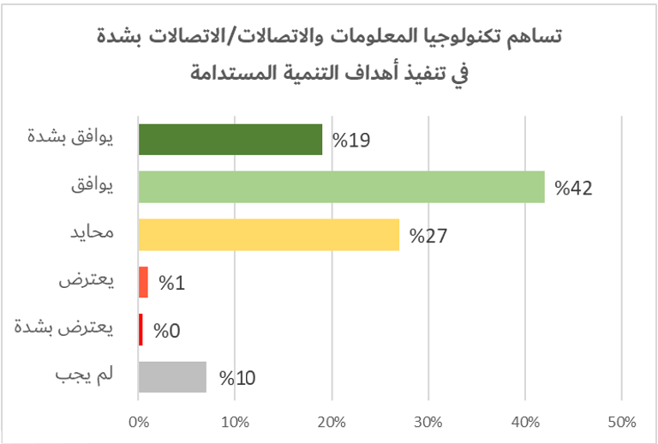 | 2020  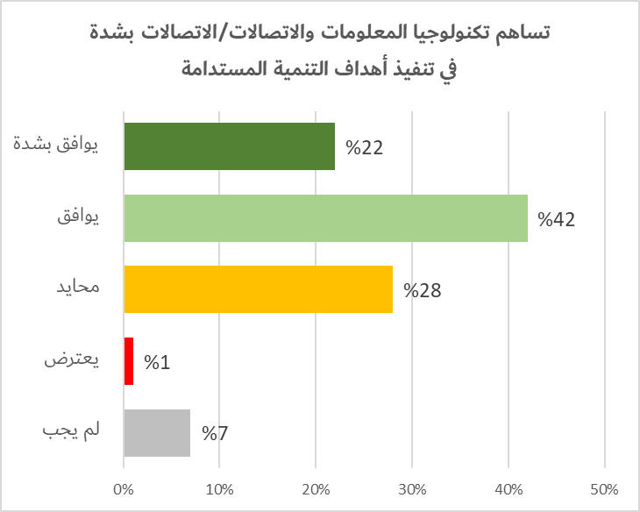
2021
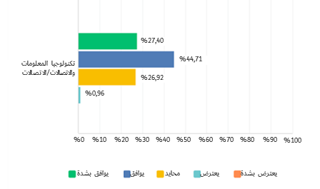

1.3 مساهمة الاتحاد في أهداف التنمية المستدامة وخطوط عمل القمة العالمية لمجتمع المعلومات
يواصل الاتحاد، بوصفه وكالة الأمم المتحدة المتخصصة في تكنولوجيا المعلومات والاتصالات (ICT)، دعم أعضائه والمساهمة في الجهود المبذولة على نطاق العالم للنهوض بخطة الأمم المتحدة للتنمية المستدامة لعام 2030 وتحقيق أهداف التنمية المستدامة (SDG) المحددة فيها.
وتوفر أهداف التنمية المستدامة السبعة عشر والغايات المتصلة بها البالغ عددها 169 غاية رؤية شاملة لمنظومة الأمم المتحدة. ويبرز بوضوح دور ومساهمة تكنولوجيا المعلومات والاتصالات بوصفها محفزا أساسيا للتقدم بسرعة في تحقيق أهداف التنمية المستدامة، وأصبحا موضع تركيز منذ اندلاع جائحة كوفيد-19. وأثبتت الهياكل الأساسية، والتوصيلية، وتكنولوجيا المعلومات والاتصالات مساهماتها وإمكاناتها الهائلة التي تتيح التعجيل بالتقدم البشري وسد الفجوات الرقمية، وتطوير المجتمعات الرقمية.
وكما هو مبين في الشكل أدناه، يؤدي الاتحاد دوراً رئيسياً من خلال تحقيق أهدافه الرئيسية المتعلقة بالتوصيلية العالمية والتحول الرقمي المستدام، من أجل المساهمة في تحقيق أهداف التنمية المستدامة.
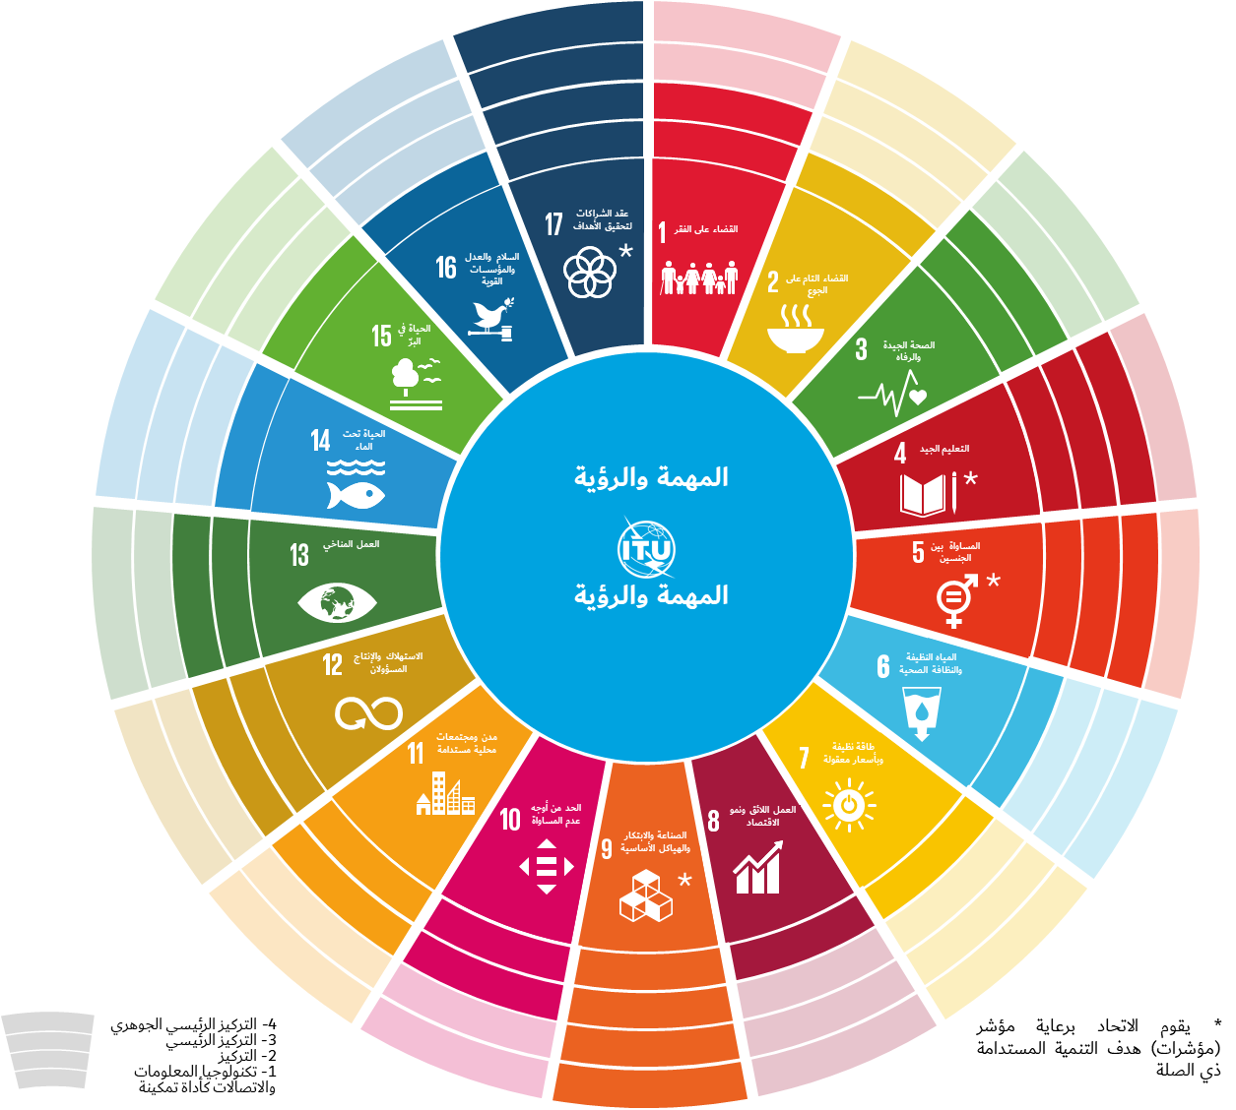
يعرض هذا الشكل مساهمة الاتحاد في تحقيق أهداف التنمية المستدامة على 4 مستويات من المشاركة تقدَّم في شكل حلقات متحدة المركز. وتتفق مستويات المشاركة الأربعة هذه مع التحليل الذي سبق تقديمه عن طريق أداة الاتحاد الخاصة بتقابل أهداف التنمية المستدامة.

1) تكنولوجيا المعلومات والاتصالات كأداة تمكينية: يمكن اعتبار أن الاتحاد يساهم في جميع أهداف التنمية المستدامة بفضل الفوائد التي تجلبها تكنولوجيا المعلومات والاتصالات للمجتمعات والاقتصادات.

2) التركيز: أهداف التنمية المستدامة التي لا تحتوي على إشارة محددة إلى تكنولوجيا المعلومات والاتصالات، والتي أثبت فيها الاتحاد رغم ذلك أن له أثراً واضحاً بفضل الفوائد التي تجلبها تكنولوجيا المعلومات والاتصالات لقطاعات وأنشطة محددة (مثل الصحة الإلكترونية، والشمول الرقمي، والمدن الذكية، والمخلفات الإلكترونية، وتغير المناخ، وما إلى ذلك). وهذه الأهداف هي أهداف التنمية المستدامة 1 و3 و10 و11 و12 و13.

3) التركيز الرئيسي: أهداف التنمية المستدامة حيث يكون للاتحاد تأثير قوي بشكل خاص بفضل مبادراته وحيث يقوم برعاية بعض المؤشرات. وهذه الأهداف هي الهدف 4 (التعليم الجيد) وغايته 4.ب الرامية إلى "... الزيادة في عدد المنح المدرسية على الصعيد العالمي للالتحاق بالتعليم العالي، بما في ذلك منح التدريب المهني وتكنولوجيا المعلومات والاتصالات، والبرامج التقنية والهندسية والعلمية ..."، والهدف 5 (المساواة بين الجنسين)، وغايته 5-ب بشأن "... استخدام التكنولوجيا التمكينية، وبخاصة تكنولوجيا المعلومات والاتصالات، من أجل تعزيز تمكين المرأة". والمؤشر 5.ب-1 بشأن امتلاك الهواتف المتنقلة بحسب الجنس.

4) التركيز الرئيسي الجوهري: أهداف التنمية المستدامة حيث يقدّم الاتحاد مساهمة قصوى، مثل الهدف 9 (التصنيع والابتكار والبنية التحتية) والهدف 17 (الشراكة من أجل تحقيق الأهداف). وهنا، يقوم الاتحاد أيضا برعاية الغاية 9.ج ذات الصلة بشأن ".... الحصول على تكنولوجيا المعلومات والاتصالات، والسعي إلى توفير فرص الوصول الشامل والميسور إلى شبكة الإنترنت..."؛ ومؤشرها 9.ج-1 بشأن التغطية التي توفرها شبكة الهواتف المتنقلة والتكنولوجيا. فضلا عن الغاية 8.17 الرامية إلى "... تعزيز استخدام التكنولوجيات التمكينية، ولا سيما تكنولوجيا المعلومات والاتصالات..."؛ ومؤشرها 1.8.17 بشأن استخدام الأفراد للإنترنت.
كما يضطلع الاتحاد بدور قيادي ييسّر عملية انعقاد القمة العالمية لمجتمع المعلومات، بالتعاون مع أكثر من 30 وكالة تابعة للأمم المتحدة من أجل تهيئة بيئة مواتية لبناء مجتمعات معلومات ومعارف تعمّ فيها العدالة والمساواة. ويمكن اعتبار إطار القمة العالمية لمجتمع المعلومات بمثابة الأساس الذي يساعد من خلاله الاتحاد العالم على الاستفادة من تكنولوجيا المعلومات والاتصالات للمساهمة في تحقيق خطة الأمم المتحدة للتنمية المستدامة لعام 2030، مع الإشارة إلى مصفوفة خطوط عمل القمة العالمية لمجتمع المعلومات وأهداف التنمية المستدامة (WSIS-SDG) التي وضعتها وكالات الأمم المتحدة.
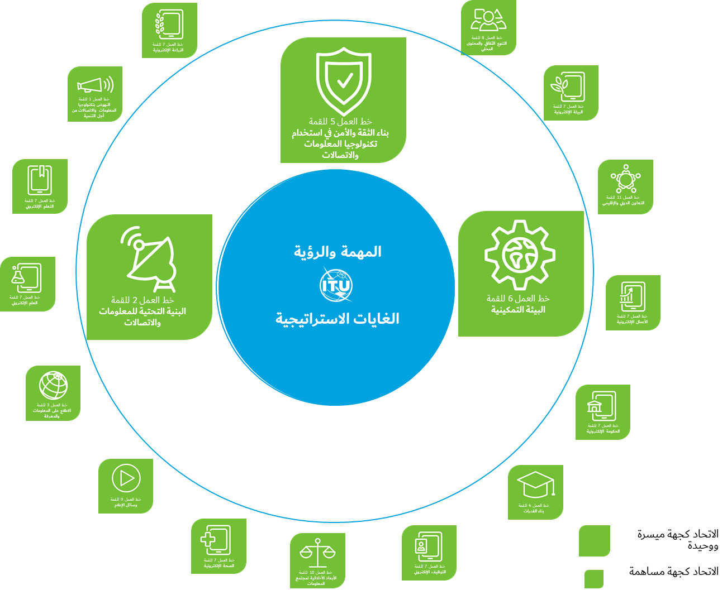

2.3 نتائج التقدم المحرز في تنفيذ الغايات الاستراتيجية
الغاية | المقصد، بحلول عام 2023:
النمو | المقصد 1.1: في جميع أنحاء العالم، يتوفر النفاذ إلى الإنترنت لنسبة 65 في المائة من الأسر
 | المقصد 2.1: في جميع أنحاء العالم، يتاح استعمال الإنترنت لنسبة 70 في المائة من الأفراد
 | المقصد 3.1: ينبغي أن تكون أسعار النفاذ إلى الإنترنت أكثر اعتدالاً بنسبة 25 في المائة (سنة خط الأساس: 2017)
 | المقصد 4.1: تعتمد جميع البلدان برنامجاً رقمياً/استراتيجية رقمية
 | المقصد 5.1: زيادة عدد اشتراكات النطاق العريض الثابت بنسبة 50 في المائة
 | المقصد 6.1: سيكون لدى %40 من البلدان أكثر من نصف اشتراكات النطاق العريض بسرعة تزيد عن Mbit/s 10
 | المقصد 7.1: ينبغي أن تتفاعل نسبة %40 من السكان مع الخدمات الحكومية على الخط
الشمول | المقصد 1.2: في العالم النامي، ينبغي توفير النفاذ إلى الإنترنت لنسبة 60 في المائة من الأسر
 | المقصد 2.2: في أقل البلدان نمواً، ينبغي توفير النفاذ إلى الإنترنت لنسبة 30 في المائة من الأسر
 | المقصد 3.2: في العالم النامي، ستبلغ نسبة مستعملي الإنترنت من الأفراد 60 في المائة
 | المقصد 4.2: في أقل البلدان نمواً (LDC)، ستبلغ نسبة مستعملي الإنترنت من الأفراد 30 في المائة
 | المقصد 5.2: ينبغي خفض الفجوة المتعلقة بالقدرة على تحمل الأسعار بين البلدان المتقدمة والبلدان النامية بنسبة %25 (سنة خط الأساس: 2017)
 | المقصد 6.2: ينبغي ألا تزيد تكاليف خدمات النطاق العريض عن 3 في المائة من متوسط الدخل الشهري في البلدان النامية
 | المقصد 7.2: ينبغي أن تغطي خدمات النطاق العريض 96 في المائة من سكان العالم
 | المقصد 8.2: ينبغي تحقيق المساواة بين الجنسين في النفاذ إلى النطاق العريض وملكية الهواتف المحمولة
 | المقصد 9.2: ينبغي تهيئة بيئات تمكينية لضمان إمكانية نفاذ ذوي الإعاقة إلى الاتصالات/تكنولوجيا المعلومات والاتصالات في جميع البلدان
 | المقصد 10.2: ينبغي تحسين نسبة الشباب/البالغين الذين يتمتعون بمهارات شبكات الاتصالات/تكنولوجيا المعلومات والاتصالات بمقدار %40
الاستدامة | المقصد 2.3: زيادة معدل إعادة تدوير المخلفات الإلكترونية العالمية بنسبة 30 في المائة
 | المقصد 1.3: تحسين تأهب البلدان في مجال الأمن السيبراني، من خلال إتاحة قدرات رئيسية: توفر استراتيجية، وأفرقة وطنية للاستجابة للحوادث/الطوارئ الحاسوبية، وتشريعات
 | المقصد 3.3: رفع نسبة البلدان التي لديها سياسات أو تشريعات أو لوائح تنظيمية بشأن المخلفات الإلكترونية إلى 50 في المائة
 | المقصد 5.3: ينبغي أن يكون لجميع البلدان خطة وطنية للاتصالات في حالات الطوارئ كجزء من استراتيجياتها الوطنية والمحلية بشأن الحد من مخاطر الكوارث
 | المقصد 4.3: ينبغي أن يكون صافي مقدار خفض انبعاثات غازات الاحتباس الحراري باستخدام الاتصالات/تكنولوجيا المعلومات والاتصالات قد ازداد بنسبة %30 (سنة خط الأساس: 2010)
الابتكار | المقصد 1.4: ينبغي أن يكون لدى جميع البلدان سياسات/استراتيجيات لتعزيز الابتكار القائم على الاتصالات/تكنولوجيا المعلومات والاتصالات
الشراكة | المقصد 1.5: زيادة الشراكات الفعّالة مع أصحاب المصلحة والتعاون مع المنظمات والكيانات الأخرى في بيئة الاتصالات/تكنولوجيا المعلومات والاتصالات
النتائج:
المقاصد 1.1 و1.2 و2.2 |  | المقاصد 2.1 و3.2 و4.2
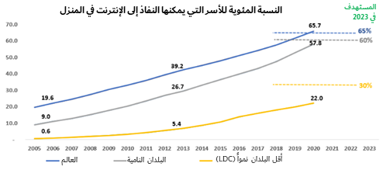 |  | 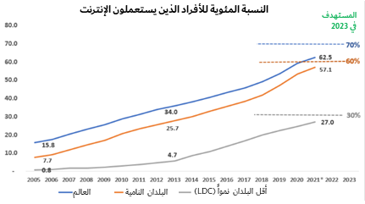
المقاصد 3.1 و5.2 و6.2 |  | المقصد 4.1
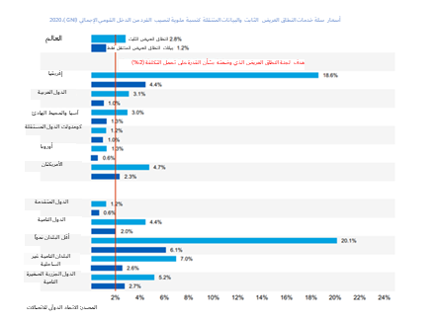 |  | 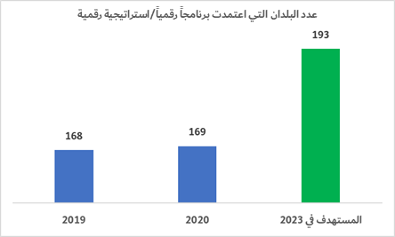
المقصد 5.1
المقصد 6.1
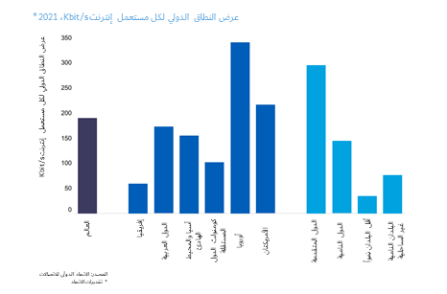  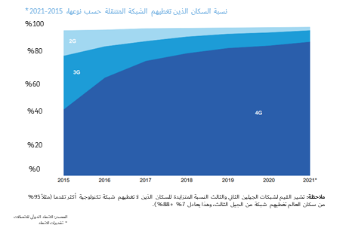 | 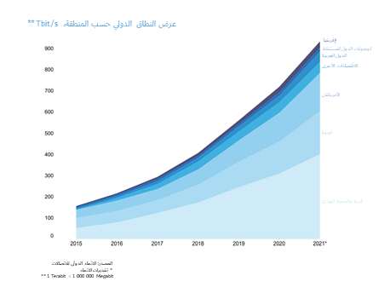
المقصد 7.1
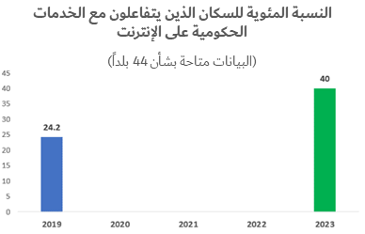 | 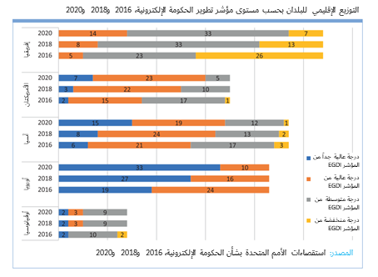
المقصد 7.2
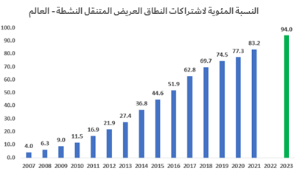
المقصد 8.2
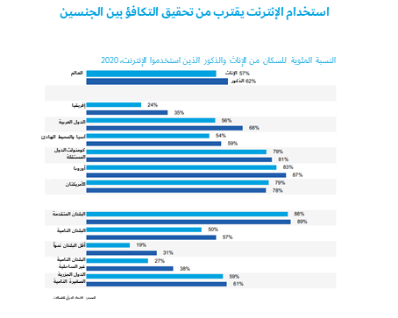 | 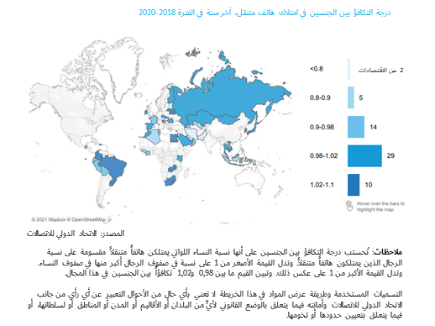
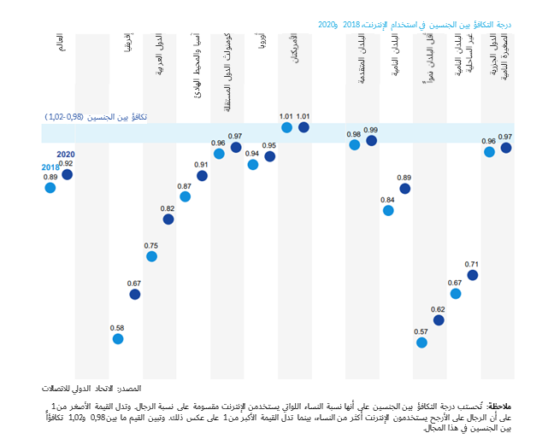
المقصد 9.2
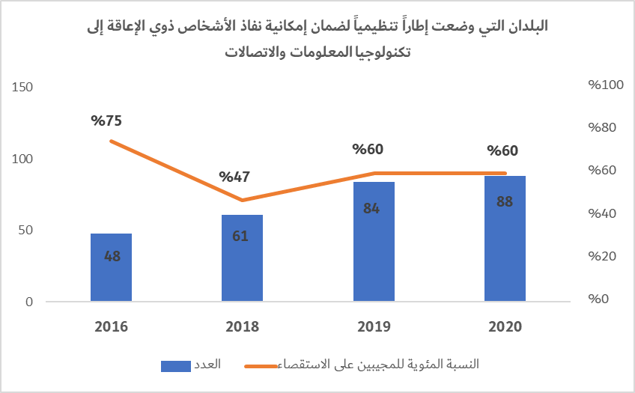 | 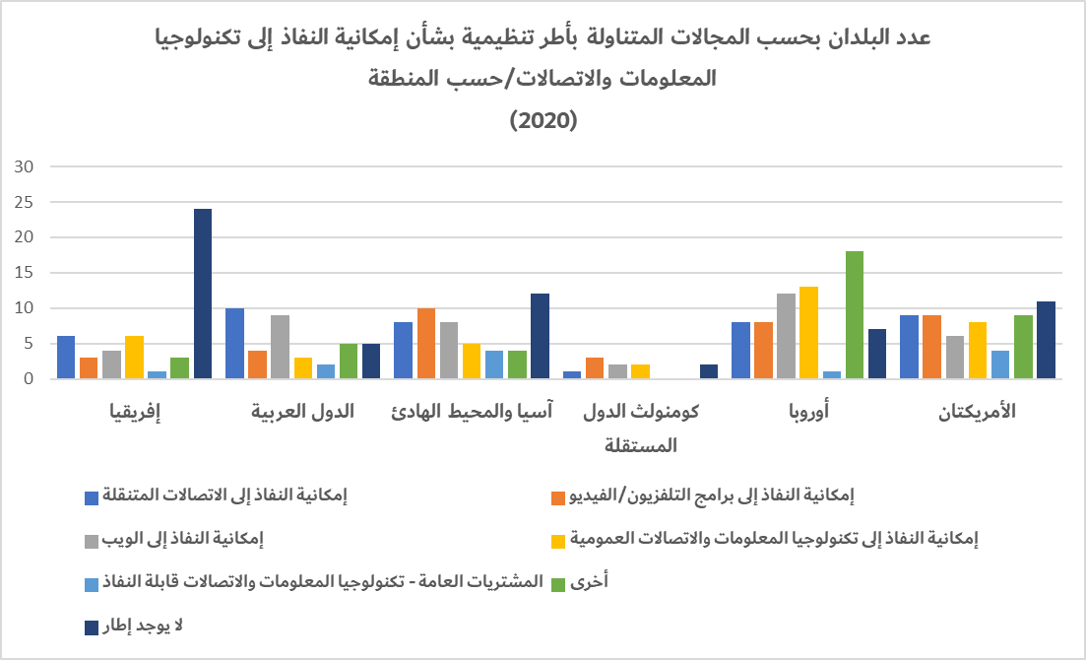
المقصد 10.2
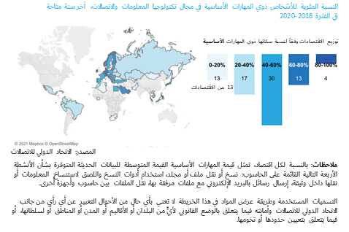 | 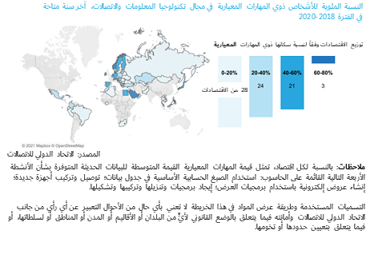
المقصد 1.3
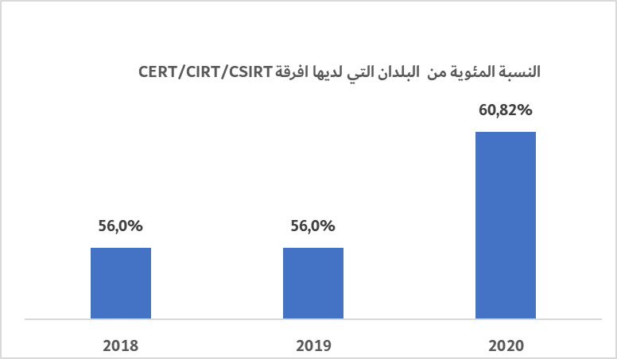 | 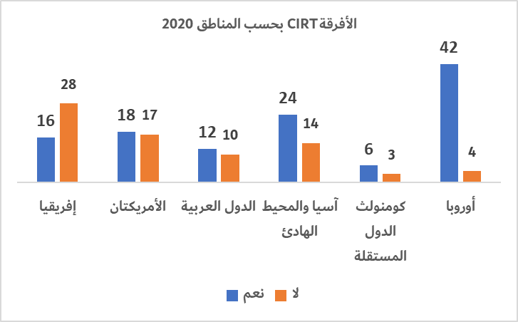
المقصد 2.3
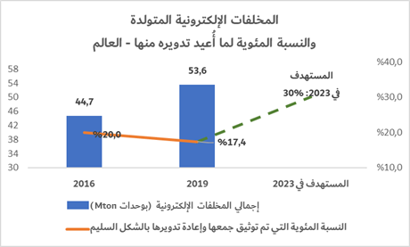 | 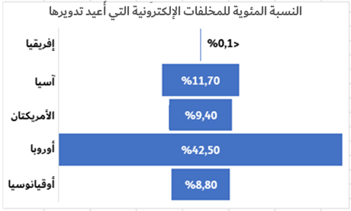
المقصد 3.3 | المقصد 4.3
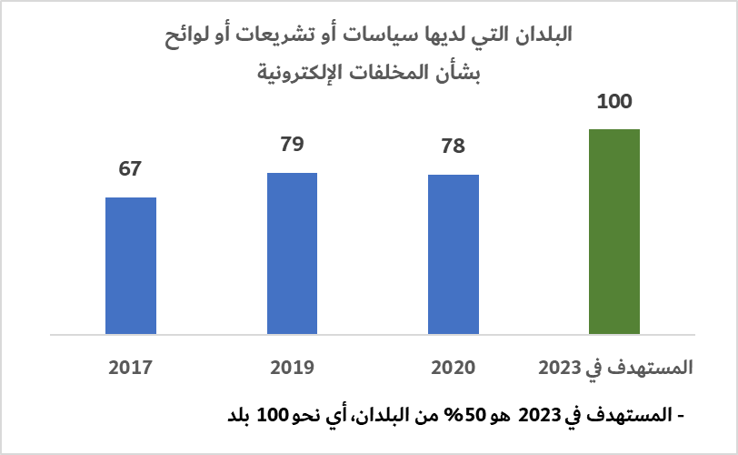 | القياسات غير متوفرة
المقصد 5.3 | المقصد 1.4
تُظهر البيانات الأولية لعام 2020 أن أقل من 25% من البلدان لديها خطة وطنية للاتصالات في حالات الطوارئ أو خطة مماثلة معمول بها أو من المزمع تحديثها  (مع جمع كل البيانات المتعلقة بالأمريكتين وجزء من البيانات المتعلقة بجزر المحيط الهادئ والدول العربية) | 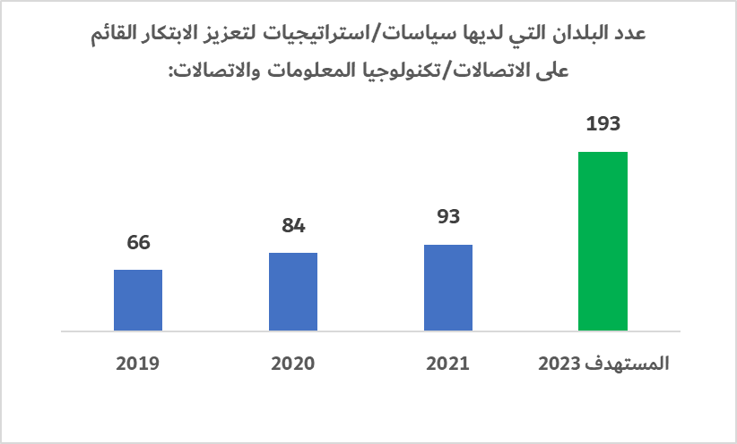
المقصد 1.5
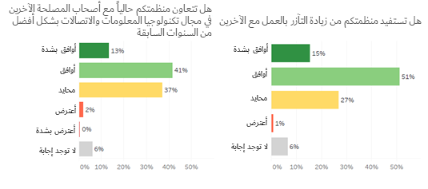

3.3 نتائج عمل الاتحاد – أهداف قطاعات الاتحاد والأهداف المشتركة بين القطاعات
انظر الملحق 2.

4.3 نتائج العوامل التمكينية
انظر الملحق 2.

5.3 الأولويات للفترة 2023-2022

• تنظيم مؤتمر المندوبين المفوضين لعام 2022 (PP-22) والجمعية العالمية لتقييس الاتصالات (WTSA) والمؤتمر العالمي لتنمية الاتصالات (WTDC)؛

• تنفيذ برنامج التوصيل في 2030، وضمان مواءمته مع أهداف التنمية المستدامة (تبعاً لموضوع اليوم العالمي للاتصالات ومجتمع المعلومات – WTISD لعام 2021)؛

• العمل كاتحاد واحد يتسم بالمرونة والاستجابة والابتكار؛

• تعزيز كفاءة وفعالية المنظمة بوضع استراتيجية إدارية طويلة الأجل للمنظمة للحفاظ على الأداء وتوفير الخبرات المناسبة بتعزيز أطر إدارة المخاطر والمساءلة من أجل تمكين عملية مستنيرة لصنع القرارات وتبيان أثر عمل الاتحاد.

الملحق 1 تنفيذ قرارات مؤتمر المندوبين المفوضين
حالة التنفيذ
القـرار 21 (المراجَع في دبي، 2018) - التدابير الواجب اتخاذها عند استعمال إجراءات النداء البديلة على شبكات الاتصالات الدولية
واصلت لجنة الدراسات 2 لقطاع تقييس الاتصالات العمل على صياغة التوصية الجديدة ITU-T E.ACP بشأن إجراءات النداء البديلة.
وواصلت لجنة الدراسات 3 لقطاع تقييس الاتصالات العمل على إجراءات النداء البديلة من خلال المسألة 8/3 التي تعكف على دراستها. وتتواصل لجنة الدراسات 3 مع لجنة الدراسات 2 لقطاع تقييس الاتصالات بشأن إجراءات النداء البديلة.
وواصلت لجنة الدراسات 12 لقطاع تقييس الاتصالات العمل على تقييم مدى تأثير إجراءات النداء البديلة على جودة الخدمة (QoS) وجودة التجربة (QoE).
القـرار 30 (المراجَع في دبي، 2018) - تدابير خاصة لصالح أقل البلدان نمواً والدول الجزرية الصغيرة النامية والبلدان النامية غير الساحلية والبلدان التي تمر اقتصاداتها بمرحلة انتقالية
يتواصل تقديم المساعدة إلى أقل البلدان نمواً والدول الجزرية الصغيرة النامية والبلدان النامية غير الساحلية من خلال أنشطة الخطة التشغيلية والمشاريع والمساعدة المخصصة. وتم إصدار منشورات موجهة تحديداً لهذه البلدان، بالتعاون مع وكالات الأمم المتحدة الشقيقة خلال الفترة المشمولة بالتقرير. ويوجَّه العمل من خلال الخطة الاستراتيجية للاتحاد وخطة عمل قطاع تنمية الاتصالات التي اعتمدت في المؤتمر العالمي لتنمية الاتصالات لعام 2017 (WTDC-17).
القـرار 34 (المراجَع في دبي، 2018) - مساعدة البلدان ذات الاحتياجات الخاصة ودعم هذه البلدان لإعادة بناء قطاع اتصالاتها
يتواصل تقديم الدعم إلى البلدان أثناء الكوارث الطبيعية ونتيجة لكوارث رئيسية والدعم قيد التنفيذ لصالح البلدان المتضررة (انظر القسم 5.1 بشأن الاتصالات في حالات الطوارئ).
القرار 66 (المراجَع في دبي، 2018) - وثائق الاتحاد ومنشوراته
يتم تنفيذ جميع أحكام هذا القرار. لم يطرأ أي تغيير أو تطور على مسألة استرداد التكاليف ومبادئها الأساسية. ولا تزال الأحكام والمبادئ المنصوص عليها في القرار 66 صالحة وذات صلة.
القرار 91 (المراجَع في غوادالاخارا، 2010) - استرداد تكاليف بعض منتجات الاتحاد الدولي للاتصالات وخدماته
انظر التقرير المقدم إلى المجلس بشأن استرداد تكاليف معالجة بطاقات التبليغ عن الشبكات الساتلية، الوثيقة C20/16 والتقرير المقدم إلى المجلس من رئيس فريق العمل التابع للمجلس والمعني بالموارد المالية والبشرية، الوثيقة C20/50.
القرار 99 (المراجَع في دبي، 2018) - وضع فلسطين في الاتحاد
تم تنفيذ هذا القرار بشكلٍ كامل وسمح للمراقب من دولة فلسطين بمواصلة المشاركة في جميع المؤتمرات والجمعيات والاجتماعات التي تنظم تحت مظلة الاتحاد، خاصةً المؤتمر العالمي للاتصالات الراديوية لعام 2019، مع الاستفادة من جميع الحقوق المنصوص عليها في القرار 99 (المراجَع في دبي، 2018). وحضر المراقب من دولة فلسطين دورة المجلس العادية لعام 2019.
القرار 101 (المراجَع في دبي، 2018) - الشبكات القائمة على بروتوكول الإنترنت
انظر وثيقة المجلس C20/33 والتقرير المقدم إلى المجلس من رئيس فريق العمل التابع للمجلس والمعني بقضايا السياسة العامة الدولية المتصلة بالإنترنت (CWG-Internet)، الوثيقة C20/51.
القرار 119 (المراجَع في أنطاليا، 2006) - أساليب زيادة كفاءة لجنة لوائح الراديو وفعاليتها
تابعت اللجنة استعراضها الدوري لطرائق العمل والعمليات الداخلية الواردة في القسم C من القواعد الإجرائية، وقررت إدخال تعديلات عليها في 2021 خلال اجتماعها الثامن والثمانين، فيما يتعلق بمعالجة التبليغات المتأخرة. وعُقدت اجتماعات اللجنة من الثامن والسبعين إلى الثاني والثمانين في عامي 2018 و2019. وعُقد الاجتماع الثالث والثمانون والرابع والثمانون والخامس والثمانون في عام 2020، وعُقد الاجتماعان السادس والثمانون والسابع والثمانون في عام 2021 بنسق افتراضي، وأما الاجتماع الثامن والثمانون، فعُقد في عام 2021 حضورياً مع مشاركة نشطة عن بُعد لبعض أعضاء اللجنة. ونُشر ملخص قرارات ومحاضر كل اجتماع من اجتماعات اللجنة على النحو الواجب في الموقع الإلكتروني للجنة لوائح الراديو ضمن المهل الزمنية النظامية.
القرار 125 (المراجَع في دبي، 2018) - تقديم المساعدة والدعم إلى فلسطين لإعادة بناء شبكات اتصالاتها

• وضع الاتحاد لفلسطين نموذج تكلفة تصاعدياً [BU-LRIC] لخدمات الشبكتين الثابتة والمتنقلة [صوت وبيانات] إضافةً إلى إطار لتنظيم الأسعار. وقد استعرض الاتحاد وفلسطين تقرير نموذج التكلفة ووافقا عليه. وتشمل الخطوات المقبلة المتفق عليها ما يلي:

تنظيم ورشة عمل افتراضية لفريق المشروع من فلسطين، 9 أبريل.

الخطة A (الخطة الأصلية):

- بعثة إلى رام الله لعقد اجتماع مع أصحاب المصلحة الفلسطينيين في مجال تكنولوجيا المعلومات والاتصالات لشرح وضع نماذج التكلفة واستخدامها؛

- تدريب وزارة الاتصالات وتكنولوجيا المعلومات على أفضل طريقة لاستخدام النموذج.

الخطة B (بديل محتمل لمراعاة جائحة كوفيد-19):

- ورشة عمل على الإنترنت لأصحاب المصلحة؛

- دورة تدريبية على الإنترنت لوزارة الاتصالات وتكنولوجيا المعلومات.

• ومن خلال مشروع بشأن "تنفيذ خدمات الفريق CIRT وبناء القدرات المتصلة به" الذي وصل لنهاية مرحلته الختامية في 2019، قُدمت المساعدة إلى دولة فلسطين في مجال بناء ونشر القدرات التقنية وما يتعلق بذلك من تدريبات ضرورية من أجل إنشاء الفريق CIRT لفلسطين.

• في إطار مشروع توصيل المدارس، تم تجهيز 15 مدرسة إضافية وتوصيلها بالإنترنت خلال الفترة 2018-2019.

• تعطلت المساعدتان التاليتان لفلسطين لعدم القدرة على إصدار تأشيرات دخول لزيارات تقصي من جانب خبراء وموظفي الاتحاد: إنشاء وحدة وطنية للاستيقان الإلكتروني؛ واستعراض عملية وضع سياسات للتعلم الذكي.

• بدء مساعدات لإجراء دراسة جدوى بشأن محطة أرضية ساتلية. وقد أرسل مشروع التوصيف الوظيفي إلى فلسطين في يونيو وفي انتظار الرد.
القرار 131 (المراجَع في دبي، 2018) - قياس تكنولوجيا المعلومات والاتصالات لبناء مجتمع معلومات جامع وشامل للجميع
يجري تنفيذ هذا القرار. وجمعت إحصاءات رسمية من الدول الأعضاء ونشرت مرتين في السنة في قاعدة بيانات المؤشرات العالمية للاتصالات وعلى الموقع الإلكتروني. وترد الإحصاءات وتحلَّل أيضاً في سلسلة منشورات قياس التنمية الرقمية بما في ذلك حقائق وأرقام واتجاهات أسعار تكنولوجيا المعلومات والاتصالات. وتشمل المنتجات الأخرى المتعلقة بالبيانات والرؤى منشور التوصيلية في أقل البلدان نمواً: تقرير الحالة لعام 2021 ولوحة معلومات التنمية الرقمية التي أطلقت في عام 2021 لتقديم نظرة عامة عن التنمية الرقمية في جميع الدول الأعضاء.
وقام الاتحاد منذ عام 2018 بتنمية قدرات الإدارات في جميع أنحاء العالم على جمع البيانات واستخلاص إحصاءات تكنولوجيا المعلومات والاتصالات القابلة للمقارنة دولياً، من خلال تنظيم ورش عمل إقليمية في جميع المناطق. وفي عام 2020، صدرت طبعة 2020 من كتيب الاتحاد لجمع البيانات الإدارية بشأن الاتصالات/تكنولوجيا المعلومات والاتصالات، ودليل الاتحاد لقياس نفاذ الأسر والأفراد إلى تكنولوجيا المعلومات والاتصالات واستعمالهم لها. ورغبة في الوصول إلى جمهور أوسع والتخفيف من الاعتماد على ورش العمل الحضورية خلال الجائحة، أطلق الاتحاد في يونيو 2021 نسخته الإلكترونية الأولى من التدريب على إحصاءات تكنولوجيا المعلومات والاتصالات. وتُعتبر دورات قياس التنمية الرقمية: مؤشرات الاتصالات/تكنولوجيا المعلومات والاتصالات، المتاحة مجاناً على منصة أكاديمية الاتحاد، الأولى في سلسلة من الدورات الإلكترونية المكونة من ثلاثة أجزاء المقرر إطلاقها في الفترة 2022-2021. ويواصل فريق الخبراء المعني بمؤشرات الاتصالات/تكنولوجيا المعلومات والاتصالات (EGTI) وفريق الخبراء المعني بالمؤشرات الأُسرية لتكنولوجيا المعلومات والاتصالات (EGHI) وضع معايير إحصائية دولية لمؤشرات تكنولوجيا المعلومات والاتصالات والاجتماع سنوياً.
وعُقدت النسخة السابعة عشرة من "الندوة العالمية لمؤشرات الاتصالات/تكنولوجيا المعلومات والاتصالات"، التي تمثل المنتدى العالمي الرئيسي لمناقشة أحدث الاتجاهات في إحصاءات تكنولوجيا المعلومات والاتصالات، في ديسمبر 2020 تحت موضوع "نحو مجتمع رقمي شامل للجميع".
ويساهم الاتحاد بنشاط في النهوض بالبرنامج الإحصائي داخل منظومة الأمم المتحدة من خلال العديد من الشراكات الرئيسية.
القرار 135 (المراجَع في دبي، 2018) - دور الاتحاد الدولي للاتصالات في التنمية الدائمة والمستدامة للاتصالات/تكنولوجيا المعلومات والاتصالات وتقديم المساعدة التقنية والمشورة للبلدان النامية وتنفيذ المشاريع الوطنية والإقليمية والأقاليمية ذات الصلة
حدّث مكتب تنمية الاتصالات خرائط الاتحاد بشأن النطاق العريض بمعلومات حصل عليها من الإدارات والهيئات التنظيمية والمشغلين والمصادر العامة (يمكن الاطلاع عليها على الموقع الإلكتروني). وتقدم خريطة 2019 معلومات عن البنية التحتية لشبكات مشغلين يبلغ عددها 520 شبكة و21 806 عقد في جميع أنحاء العالم. وتمثل خريطة 2021 أكثر من 20 مليون كيلومتر من الألياف الأرضية (أبحاث الاتحاد الدولي للاتصالات)، بالإضافة إلى بيانات أخرى بشأن البنى التحتية لتكنولوجيا المعلومات والاتصالات ذات الصلة (مثل الكبلات البحرية والمحطات الأرضية الساتلية). ويسلط فيديو إعلامي – "لماذا يكتسي وضع خرائط النطاق العريض أهمية رئيسية للتوصيلية الشاملة؟" – الضوء على أهمية الرابطات التنظيمية الإقليمية في وضع الخرائط واستخدامها في مشاريع التوصيلية للاتحاد وشركائه (مثل مشروع Giga لتوصيلية المدارس) (الفيديو).
ووصل عدد عمليات البحث والتمثيل لوصلات الإرسال 3 720 687. وفوق ذلك أُنجز ما يلي:

• توفر مجموعة أدوات الاتحاد لتخطيط أعمال النطاق العريض (2019) منهجية عملية لإتاحة تقييم اقتصادي ومستدام لإنشاء البنية التحتية المقترحة للنطاق العريض وخطط نشرها. وفي عامي 2020 و2021، نُظمت مجموعة من الأحداث الإقليمية بشأن بناء القدرات لتقديم درس عملي بشأن استخدام مجموعة الأدوات من خلال أكاديمية الاتحاد من أجل منطقة الأمريكتين ومنطقة أوروبا ومنطقة إفريقيا. وفي عام 2021، ستُحدَّث مجموعة الأدوات لتضمينها إرشادات بشأن نشر شبكات الجيل الخامس؛

• تم إعداد دراسات تقييم لبلدان الجماعة الاقتصادية لدول غرب إفريقيا (ECOWAS) بشأن المطابقة وقابلية التشغيل البيني والمجالات الكهرمغنطيسية؛

• تم إعداد دليل الاتحاد لحلول توصيلية الميل الأخير من أجل المساعدة في تسريع الإجراءات الرامية إلى معالجة قضايا توصيلية الميل الأخير بالإنترنت في حالات تشمل الافتقار إلى البنية التحتية للشبكة، وبهدف التشجيع على تقديم الخدمات بأسعار أكثر تيسراً. ويعكف مكتب تنمية الاتصالات على إعداد مجموعة من الموارد لمساعدة الدول الأعضاء على التصدي للتحديات المتعلقة بتوصيلية الميل الأخير، بما في ذلك قاعدة بيانات لدراسات الحالة (قاعدة بيانات دراسات الحالة بشأن توصيلية الميل الأخير (LMC))، ودورات لبناء القدرات، وأدوات تفاعلية لتشخيص توصيلية الميل الأخير وصنع القرارات المتعلقة بها؛

• عقد حدث الاتحاد بشأن التكنولوجيا الناشئة لأغراض التوصيلية لعام 2021 في الفترة من 5 إلى 16 يوليو 2021، وتضمن حوالي 25 جلسة وحضره ما مجموعه 595 مشاركاً. وشارك فيه حوالي 154 متحدثاً. وبالإضافة إلى ذلك، أجريت أنشطة تنمية القدرات من خلال 5 دورات تدريبية. وتتاح العروض التقديمية والتسجيلات والتقارير في الموقع الإلكتروني للحدث. وشجع الحدث على نشر التكنولوجيات الناشئة على نطاق واسع للمساهمة في تحقيق أهداف التنمية المستدامة (SGD). وركز الحدث على أقل البلدان نمواً (LDC)، والبلدان النامية غير الساحلية (LLDC)، والدول الجزرية الصغيرة النامية (SIDS)، ويستهدف أهداف التنمية المستدامة التالية: الهدف 4 (التعليم الجيد)، والهدف 9 (الصناعة والابتكار والبنية التحتية)، والهدف 11 (المدن والمجتمعات الذكية)، والهدف 17 (عقد الشراكات لتحقيق الأهداف).
القرار 139 (المراجَع في دبي، 2018) - استخدام الاتصالات/تكنولوجيا المعلومات والاتصالات من أجل سد الفجوة الرقمية وبناء مجتمع معلومات شامل للجميع
تم تحسين خرائط النطاق العريض الصادرة عن الاتحاد تعزيزاً لفهم البنية التحتية للشبكات وفرص الاستثمار فيها من أجل تقييم التوصيلية على الصعيد العالمي. وتتاح نسخة عامة تفاعلية من هذه الخرائط على الخط. وفي 2019، دعمت خرائط النطاق العريض مبادرات عالمية أخرى مثل المبادرة Giga (انظر القسم 9.1) والمبادرة العالمية للشمول المالي (FIGI) – المكسيك وخرائط الاتصالات في حالات الطوارئ. وفي عام 2021، تدعم خرائط النطاق العريض مبادرات عالمية تعتمد على بيانات البنية التحتية لتكنولوجيا المعلومات والاتصالات الجغرافية المكانية المستخدمة في التخطيط لنشر الشبكات لتوصيل نقاط الاهتمام، مثل المدارس/مكتب المملكة المتحدة للشؤون الخارجية وشؤون الكومنولث والتنمية (FCDO) ومبادرة Giga، والشمول الرقمي/المبادرة العالمية للشمول المالي (FIGI) – المكسيك؛ وقدرة الشبكة على الصمود/التوصيل من أجل التعافي (C2R)؛ والإغاثة في حالات الكوارث/خارطة التوصيلية في حالات الكوارث (DCM).
ومن التطورات الأخرى تقييم نشر الشبكات استناداً إلى نموذج مبادرة إقليمية للاتحاد وواجهة بيانية محسنة وشراكة بشأن تحديد فرص الاستثمار في أوروبا الشرقية.
تركيب وتشغيل شبكة WiMax عريضة النطاق في بوروندي: تم توصيل 437 مدرسة ومستشفى وفرداً ويستفيدون الآن من العمليات عريضة النطاق اعتباراً من ديسمبر 2019.
تركيب وتشغيل شبكة WiMax متنقلة عريضة النطاق من الجيل الرابع في جيبوتي: تم توصيل (48) مدرسة و(45) مستشفى و/أو (23) وزارة/مؤسسة حكومية وتستفيد الآن من العمليات عريضة النطاق اعتباراً من ديسمبر 2019. وتم تركيب وتشغيل شبكة متنقلة LTE عريضة النطاق من الجيل الرابع في 20 موقعاً في مناطق ريفية بمملكة إسواتيني.
القرار 140 (المراجَع في دبي، 2018) - دور الاتحاد في تنفيذ نواتج القمة العالمية لمجتمع المعلومات وخطة التنمية المستدامة لعام 2030 وفي عمليات المتابعة والاستعراض ذات الصلة
لا يزال تنسيق نواتج القمة العالمية لمجتمع المعلومات وتنفيذها من أولويات الأمين العام للاتحاد الدولي للاتصالات. وتتمثل رؤية الاتحاد المحددة في الخطة الاستراتيجية للاتحاد للفترة 2020-2023 في بناء "مجتمع معلومات يمكّنه العالم الموصول حيث تتيح الاتصالات/تكنولوجيات المعلومات والاتصالات تحقيق وتسريع النمو والتنمية الاجتماعيين والاقتصاديين المستدامين بيئياً لكل فرد"، بما يتفق مع الوثائق الختامية للقمة العالمية لمجتمع المعلومات.
وتدعم الأهداف الاستراتيجية للاتحاد (النمو والشمول والاستدامة والابتكار والشراكة) دور الاتحاد في تيسير التقدم نحو تنفيذ خطوط عمل القمة العالمية لمجتمع المعلومات وخطة التنمية المستدامة لعام 2030. ومن خلال هذه الأهداف، يسعى الاتحاد إلى الإسهام في تهيئة بيئة تشجع الابتكار حيث تصبح تطورات التكنولوجيات الجديدة محركاً رئيسياً لتنفيذ وتحقيق خطوط العمل المنبثقة عن القمة وخطة التنمية المستدامة لعام 2030. ويقر الاتحاد أيضاً بالحاجة إلى المساهمة في الشراكة العالمية لتعزيز دور تكنولوجيا المعلومات والاتصالات بنفس الهدف.
وفي القرار 71 (المراجَع في دبي، 2018) بشأن الخطة الاستراتيجية للاتحاد للفترة 2020-2023، أبرزت الدول الأعضاء ضرورة المساهمة في الجهود العالمية الرامية إلى تحقيق أهداف التنمية المستدامة بما يتفق على نحو وثيق مع عملية القمة العالمية لمجتمع المعلومات. وترتبط أهداف القطاعات، ولا سيما أهداف ومخرجات قطاع تنمية الاتصالات (القرار 30 (المراجَع في بوينس آيرس، 2017) الصادر عن المؤتمر العالمي لتنمية الاتصالات لعام 2017)، وقطاع الاتصالات الراديوية (القرار 75 (المراجَع في الحمامات، 2016) الصادر عن الجمعية العالمية لتقييس الاتصالات لعام 2016)، والأهداف المشتركة بين القطاعات أيضاً ارتباطاً وثيقاً بخطوط عمل القمة العالمية لمجتمع المعلومات وخطة التنمية المستدامة لعام 2030. وعُرض مشروع خارطة الطريق لإجراءات الاتحاد المتعلقة بأهداف التنمية المستدامة في الاجتماع الثامن والثلاثين لفريق العمل التابع للمجلس المعني بالقمة العالمية لمجتمع المعلومات وأهداف التنمية المستدامة (CWG-WSIS&SDG) في يناير 2022 (CWG-WSIS&SDG-38/14).
ويضطلع الاتحاد بدور قيادي ييسّر عملية انعقاد القمة العالمية لمجتمع المعلومات، بالتعاون مع أكثر من 30 وكالة تابعة للأمم المتحدة من أجل تنفيذ خطوط عمل القمة تحقيقاً لأهداف التنمية المستدامة، وهو راغب مع هذه الوكالات في بناء مجتمعات معلومات ومعارف جامعة تسعى إلى تحقيق التنمية، كما أنه ملتزم بفعل ذلك. ووفقاً للقرار 1332 (المعدَّل في 2019)، قرر أعضاء الاتحاد استخدام إطار القمة العالمية لمجتمع المعلومات بمثابة الأساس الذي يساعد الاتحاد من خلاله العالم على الاستفادة من تكنولوجيا المعلومات والاتصالات لتنفيذ خطة التنمية المستدامة لعام 2030، ضمن ولاية الاتحاد.
ووفقا للقرار 1332 (المعدَّل في 2019)، يُصدر الاتحاد تقارير سنوية بشأن مساهمة الاتحاد في تنفيذ نتائج القمة العالمية لمجتمع المعلومات، تقدم لمحة عامة عن أنشطة الاتحاد ومشاريعه المنفذة في سياق تنفيذ نتائج القمة العالمية لمجتمع المعلومات، التي تتصل أيضا بخطة التنمية المستدامة لعام 2030. وترد هنا التقارير الصادرة كل عام.
وتوفّر خرائط طريق الاتحاد الخاصة بخطوط عمل القمة العالمية لمجتمع المعلومات جيم2 وجيم5 وجيم6 رؤية واسعة ونظرة عامة مفصلة عن الأنشطة المخطط لها في إطار ولاية الاتحاد. والاتحاد هو الجهة الرائدة في تيسير وتنفيذ خطوط عمل القمة العالمية لمجتمع المعلومات جيم 2 (البنية التحتية للمعلومات والاتصالات)، وجيم 5 (الأمن السيبراني)، وجيم 6 (البيئة التمكينية). وعلاوةً على ذلك، يضطلع الاتحاد أيضاً بدور قيادي في تيسير وتنفيذ خط العمل جيم 4 (بناء القدرات) للقمة العالمية لمجتمع المعلومات. وستتضمن النسخة القادمة من خرائط الطريق أنشطة الاتحاد المتعلقة بتنفيذ خط العمل جيم 4 للقمة العالمية لمجتمع المعلومات، وستصاغ وفقاً للنموذج الذي أُقر في الاجتماع السادس والثلاثين لفريق العمل التابع للمجلس المعني بالقمة العالمية لمجتمع المعلومات وأهداف التنمية المستدامة (CWG-WSIS&SDG) في يناير 2021. وسيتم إعداد هذه النسخة بما يتماشى مع الخطة الاستراتيجية للاتحاد للفترة 2024-2027، بما في ذلك نتائج الجمعية العالمية لتقييس الاتصالات لعام 2020 (WTSA-20) والمؤتمر العالمي لتنمية الاتصالات لعام 2021 (WTDC-21).
القرار 151 (المراجَع في دبي، 2018) - تنفيذ الإدارة على أساس النتائج في الاتحاد الدولي للاتصالات
انظر الخطة التشغيلية الرباعية المتجددة للاتحاد للفترة 2021-2024 هنا، والقسم 3. وتتبع ميزانيتا الفترتين 2021-2020 و2023-2022 اللتان اعتمدهما المجلس في دورتيه لعامي 2019 و2021 للفترة مبادئ الميزنة على أساس النتائج.
القرار 154 (المراجَع في دبي، 2018) - استعمال اللغات الرسمية الست في الاتحاد على قدم المساواة
انظر التقرير المقدم إلى المجلس من رئيس فريق العمل التابع للمجلس والمعني باللغات (CWG-LANG)، الوثيقة C22/12، وتقرير السنوات الأربع لفريق العمل التابع لمجلس الاتحاد والمعني باللغات، الوثيقة C22/55.
القرار 157 (المراجَع في دبي، 2018) تعزيز وظيفة تنفيذ المشاريع ووظيفة مراقبة المشاريع في الاتحاد الدولي للاتصالات
يؤثر الاتحاد، من خلال حافظة مشاريعه، على النهوض بالتنمية الرقمية وتعزيز نشر حلول تكنولوجيا المعلومات والاتصالات المبتكرة لدعم التنمية المستدامة. وتعمل الدول الأعضاء في الاتحاد بشكلٍ متزايد مع الاتحاد لدعم جهودها الرامية إلى المضي قدماً بالشمول الرقمي وتحديث بنيتها التحتية ولوائحها التنظيمية الرقمية، فضلاً عن التكيف مع أفضل الممارسات الدولية في مجال استعمال الخدمات والتطبيقات الرقمية.
وفي 2021، وقّع الاتحاد 28 مشروعاً جديداً بقيمة تتجاوز 14 مليون فرنك سويسري، مما يجعل حافظة مشاريعه الإجمالية تصل إلى 75 مشروعاً يجري تنفيذها بالتعاون مع مجموعة واسعة من الشركاء.
وواصل الاتحاد تحسين ممارساته المتعلقة بإدارة المشاريع من خلال القيام بمزيد من الاستثمارات في الأدوات والمنهجيات والمبادئ التوجيهية والأطر النموذجية والمعايير، وفي تطوير قواعد البيانات. وتعززت الجهود التي استُهلت في 2019 لتحسين المهارات في مجال إدارة المشاريع في الاتحاد ككل، خاصة مع تنظيم برنامج إلكتروني لمنح الشهادات استفاد منه 75 موظفاً في الاتحاد. وشمل هذا العمل إدخال دليل جديد لإدارة المشاريع، وإنشاء لجنة المشاريع، وإنشاء شبكة داخلية لمديري المشاريع، وتعزيز وظيفة مراقبة المشاريع، وإدخال لوحات معلومات جديد لإدارة المشاريع من أجل كبار المديرين في الاتحاد.
وحُسِّن الموقع الإلكتروني لمشاريع الاتحاد كي يقدم عرضاً دينامياً للحالة الكلية لمشاريع مكتب تنمية الاتصالات في أي وقت معين. فقد أصبح من الممكن الآن العثور على كل ما يتعلق بالمشروع من دراسات الحالة وتقارير تقييم ما بعد التنفيذ وتسجيلات الفيديو، وتيسير وتحسين تبادل الخبرات والدروس المستفادة.
ومن المتوقع أن تساعد هذه التدابير الاتحاد في الانتقال نحو اعتماد نهج قائم على الحافظة في إدارة المشاريع. وسيؤدي ذلك إلى تحسين المساءلة فيما يتعلق بإنجاز نتائج المشاريع وتحقيق آثارها.
القرار 160 (المراجَع في دبي، 2018) تقديم المساعدة إلى الصومال
وقع الاتحاد والصومال اتفاق FCA وتم وضع خطة عمل البرنامج (PAP) الخاصة بالاتفاق. وتم البدء في التنفيذ طبقاً للأولويات الملحة التي حددتها الصومال.

• مساعدة الصومال وتم وضع سياسات واستراتيجية وطنية لتكنولوجيا المعلومات والاتصالات (2019-2024). ويبين التقرير السياسات والاستراتيجية الوطنية الخمسية لتكنولوجيا المعلومات والاتصالات للفترة 2024-2019، التي توفر الإطار اللازم لتسخير فوائد تكنولوجيا المعلومات والاتصالات في دعم التنمية الاجتماعية والاقتصادية؛

• تم تطوير برمجية لنظام إدارة الطيف لصالح البلدان النامية (SMS4DC) لتعزيز استعمال الطيف وإدارته (تم توفير خمسة مفاتيح رئيسية).
القرار 161 (أنطاليا، 2006) مساعدة جمهورية الكونغو الديمقراطية ودعمها لإعادة بناء شبكة اتصالاتها
بعد استكمال الاتحاد لمشروع الخطة الأساسية للنفاذ عريض النطاق اللاسلكي بدعم من وزارة العلوم وتكنولوجيا المعلومات والاتصالات والتخطيط المستقبلي (MSIP)، جمهورية كوريا، وهو مشروع لتنفيذ شبكة لاسلكية عريضة النطاق في كينشاسا، أكثر المدن كثافة من حيث السكان في جمهورية الكونغو الديمقراطية. ولا يزال المقترح في انتظار موافقة حكومة جمهورية الكونغو الديمقراطية.
القرار 162 (المراجَع في بوسان، 2014) المتعلق باللجنة الاستشارية المستقلة للإدارة (IMAC)
واصلت اللجنة الاستشارية المستقلة للإدارة (IMAC) العمل كهيئة فرعية تابعة لمجلس الاتحاد، وهي تعمل بصفة استشارية متخصصة وتساعد المجلس والأمين العام في الاضطلاع بمسؤولياتهما الإدارية، بما في ذلك ضمان فعالية أنظمة الرقابة الداخلية وإدارة المخاطر والعمليات الإدارية في الاتحاد. وقدمت اللجنة التقارير السنوية مشفوعة بتوصياتها إلى اجتماعات المجلس أو مشاوراته الافتراضية (الرجوع إلى الوثائق: C19/22 وC20/22 وC21/22). وتتاح جميع تقارير اجتماعات اللجنة والوثائق ذات الصلة في الموقع الإلكتروني العمومي للجنة هنا.
وتم تعيين أعضاء اللجنة الجدد في دورة المجلس لعام 2019، وبدأوا ولايتهم في 1 يناير 2020 (انظر التشكيلة الجديدة للجنة في الموقع الإلكتروني للجنة).
القرار 165 (المراجَع في دبي، 2018) المواعيد النهائية لتقديم المقترحات وإجراءات تسجيل المشاركين في مؤتمرات الاتحاد وجمعياته
طبقت مراجعة هذا القرار عملياً أثناء المؤتمر العالمي للاتصالات الراديوية لعام 2019، حيث تحدد الموعد النهائي لتقديم المساهمات بتاريخ 30 سبتمبر 2019. وهذا الأمر لم يضمن فقط ترجمة جميع المساهمات المقدمة في الوقت المناسب، بل قلل إلى حد كبير من الوقت الإضافي المستنزف أثناء المؤتمر. وكان لهذا الأمر آثار إيجابية على ميزانية المؤتمر وميزانية دائرة المؤتمرات والمنشورات كذلك.
القرار 167 (المراجَع في دبي، 2018) تعزيز وتنمية قدرات الاتحاد الدولي للاتصالات فيما يتعلق بالاجتماعات الإلكترونية والوسائل اللازمة لإحراز التقدم في أعمال الاتحاد
أنشئ فريق المهام المعني بالمشاركة عن بُعد (RPTF) التابع للأمانة في أبريل 2020 بهدف تحديد أفضل الممارسات لتحضير الاجتماعات الإلكترونية وعقدها. ومنذ 16 مارس 2020، أصبحت جميع اجتماعات الاتحاد افتراضية بالكامل، بما في ذلك الاجتماعات النظامية التي تتطلب الترجمة الشفوية باللغات الست والاعتماد والاستيقان ومراقبة النفاذ. وقاد الاتحاد الاجتماع الافتراضي مع فريق العمل المعني بالترجمة الفورية التابع لمجلس الرؤساء التنفيذيين المعني بالتنسيق (CEB) التابع للأمم المتحدة. وفي مايو 2020، نُشرت "المبادئ التوجيهية وأفضل الممارسات بشأن الأحداث الافتراضية والمشاركة عن بُعد" وأُرسلت إلى جميع المنظمات المشاركة والوكالات الدولية الأخرى. ونظراً لعدم توفير أيٍّ من منصات المؤتمرات الإلكترونية جميع المتطلبات الوظيفية لاجتماعات الاتحاد، يستخدم الاتحاد حالياً خمس منصات ويختار أنسبها وفقاً لمتطلبات كل اجتماع.
انظر التقرير المقدم إلى المجلس (الوثيقة C20/53)؛ انظر أيضاً القسم 8.1 بشأن الأنشطة/عمليات الاستجابة المتعلقة بجائحة COVID-19.
القرار 173 (غوادالاخارا، 2010) القرصنة والتعدّي على شبكات الهواتف الثابتة والخلوية في لبنان
بعد تقديم المساعدة للبنان لتقييم التأهب سعياً إلى إنشاء فريق وطني للاستجابة للحوادث الحاسوبية (CIRT)، وقع في 2014 مشروع لمساعدة لبنان في إنشاء هذا الفريق، تعهدت فيه لبنان بتمويل جزء من هذا المشروع على أن يقوم الاتحاد/المكتب الإقليمي العربي بتأمين الاعتمادات المتبقية للمشروع. وتم تعليق تنفيذ المشروع وأغلق المشروع بطلب من لبنان.
وقد قدمت مساعدة بشأن الجوانب ذات الصلة بإدارة الطيف، بما في ذلك التبليغ عن الترددات وتنسيقها وعمليات الفحص التقني والانتقال إلى الإذاعة الرقمية والمكاسب الرقمية وتوزيع وترخيص الطيف.
القرار 175 (المراجَع في دبي، 2018) نفاذ الأشخاص ذوي الإعاقة والأشخاص ذوي الاحتياجات المحددة إلى الاتصالات/
تكنولوجيا المعلومات والاتصالات
انظر القسم 7.1 – الشمول الرقمي.
القرار 176 (المراجَع في دبي، 2018) مشاكل القياس والتقييم المتعلقة بالتعرض البشري للمجالات الكهرمغنطيسية
لجنة الدراسات 5 لقطاع تقييس الاتصالات بشأن "البيئة وتغير المناخ واقتصاد التدوير" هي لجنة الدراسات الرئيسية في قطاع تقييس الاتصالات المعنية بالدراسات بشأن التوافق الكهرمغنطيسي والحماية من الصواعق والتأثيرات الكهرمغنطيسية. وراجعت لجنة الدراسات 5 لقطاع تقييس الاتصالات التوصيات التالية: ITU-T K.52 بشأن "مبادئ إرشادية بشأن التقيّد بالقيم الحدية لتعرض الإنسان للمجالات الكهرمغنطيسية" وITU-T K.83 بشأن "رصد سويات المجال الكهرمغنطيسي" وITU-T K.70 بشأن "تقنيات التخفيف للحد من تعرض الإنسان للمجالات الكهرمغنطيسية بالقرب من محطات الاتصالات الراديوية" وITU-T K.91 بشأن "مبادئ إرشادية لتقدير وتقييم ومراقبة التعرض البشري للمجالات الكهرمغنطيسية للتردد الراديوي" وITU-T K.100 بشأن "قياس المجالات الكهرمغنطيسية للترددات الراديوية لتحديد امتثالها لحدود التعرض البشري لهذه المجالات عندما توضع محطة قاعدة في الخدمة". ووافق الاتحاد أيضاً على التوصية ITU-T K.145 بشأن "تقييم وإدارة الامتثال لحدود التعرض للمجالات الكهرمغنطيسية للترددات الراديوية للعاملين في مواقع ومرافق الاتصالات الراديوية" التي تتضمن توجيهات بشأن حماية العمال من التعرض للمجالات الكهرمغنطيسية للترددات الراديوية (RF-EMF) في بيئات العمل الخاصة بهم، وتقدم توجيهات السلامة العامة الدنيا للعاملين في مجال الترددات الراديوية للاتصالات في شتى أنحاء العالم. وبالإضافة إلى ذلك، راجعت لجنة الدراسات 5 لقطاع تقييس الاتصالات الإضافة 14 لسلسلة التوصيات ITU-T K بشأن "أثر حدود التعرض للمجالات الكهرمغنطيسية للترددات الراديوية الأكثر صرامة من الحدود الواردة في المبادئ التوجيهية للجنة الدولية للحماية من الإشعاع غير المؤين (ICNIRTP) أو معهد مهندسي الكهرباء والإلكترونيات (IEEE) بشأن نشر شبكات الاتصالات المتنقلة من الجيلين الرابع والخامس​"، لإضافة فصل جديد يقارن نتائج القياسات بين بلدان ذات حدود مختلفة للتعرض. وراجعت لجنة الدراسات 5 أيضاً الإضافة 9 لسلسلة التوصيات ITU-T K بشأن تكنولوجيا الجيل الخامس والتعرض البشري للمجالات الكهرمغنطيسية للترددات الراديوية، والإضافة 16 لسلسلة التوصيات TU-T K بشأن تقييم امتثال الشبكات اللاسلكية من الجيل الخامس من حيث التعرض للمجالات الكهرمغنطيسية. وأُعدت إضافتان جديدتان لنفس السلسلة، هما: الإضافة 19 بشأن شدة المجالات الكهرمغنطيسية داخل قطارات الأنفاق، والإضافة 20 بشأن تقييم التعرض للترددات الراديوية في محيط المحطات القاعدة تحت الأرض. وراجعت لجنة الدراسات 5 لقطاع تقييس الاتصالات الإضافة 1 للتوصية ITU-T K.91 "دليل بشأن المجالات الكهرمغنطيسية والصحة" لتضمينها التحديثات المتعلقة بالمبادئ التوجيهية للجنة الدولية للحماية من الإشعاع غير المؤين ومنظمة الصحة العالمية وكذلك لتغطية الجوانب المتعلقة بالجيل الخامس. وتمت مراجعة النسخة المتنقلة والإلكترونية من دليل المجالات الكهرمغنطيسية لتضمينها التحديثات الجديدة. وأطلقت النسخة الجديدة من التطبيق المتنقل خلال المنتدى الافتراضي بشأن التعرض البشري للمجالات الكهرمغنطيسية (EMF) الناجمة عن التكنولوجيات الرقمية، الذي عُقد في 10 مايو 2021.
ويُمثل الاتحاد بانتظام في اجتماعات منظمة الصحة العالمية المتعلقة بالمجالات الكهرمغنطيسية. وبالمثل يشارك ممثلو منظمة الصحة العالمية بانتظام في الاجتماعات وورش العمل التي تتعلق بالمجالات الكهرمغنطيسية التي ينظمها الاتحاد.
القرار 177 (المراجَع في دبي، 2018) المطابقة وقابلية التشغيل البيني؛ [وأيضاً القرار 76 للجمعية العالمية لتقييس الاتصالات والقرار 47 للمؤتمر العالمي لتنمية الاتصالات]
أحرز الاتحاد تقدماً في تنفيذ برنامج المطابقة وقابلية التشغيل البيني (C&I)، بما في ذلك:

• يرعى مكتب تقييس الاتصالات "قاعدة بيانات مطابقة منتجات تكنولوجيا المعلومات والاتصالات" التي تمكن الصناعة من الإعلان عن مطابقة منتجات وخدمات تكنولوجيا المعلومات والاتصالات لتوصيات قطاع تقييس الاتصالات. واعتباراً من نوفمبر 2021، أصبحت قاعدة البيانات تتضمن خمس فئات من منتجات تكنولوجيا المعلومات والاتصالات تضم أكثر من 500 بيان.

• تحدّث لجنة الدراسات 11 لقطاع تقييس الاتصالات قائمة توصيات القطاع المناسبة لاختبارات المطابقة وقابلية التشغيل البيني استناداً إلى المدخلات المقدمة من جميع لجان دراسات قطاع تقييس الاتصالات.

• نظم الاتحاد العديد من ورش العمل بشأن المطابقة وقابلية التشغيل البيني، بما يشمل ورشتي عمل إقليميتين نظمتهما لجنة الدراسات 11 لقطاع تقييس الاتصالات من أجل إفريقيا بشأن "تحديات أجهزة تكنولوجيا المعلومات والاتصالات المزيفة واختبارات المطابقة وقابلية التشغيل البيني في إفريقيا" (2018 و2019، تونس العاصمة، تونس)، ومنتدى للاتحاد بشأن "شبكات المستقبل والمطابقة وقابلية التشغيل البيني (C&I)" (2021، سان بطرسبرغ، روسيا).

• ييسر مكتب تقييس الاتصالات تنفيذ إجراء الاعتراف بمختبرات الاختبار الخاص بالاتحاد فيما يتعلق بتوصيات قطاع تقييس الاتصالات. ويمكن الاطلاع على مزيد من التفاصيل في تقرير اللجنة التوجيهية لتقييم المطابقة (SG11-RG42، الملحق 6).

• الدعامة 3 لبرنامج الاتحاد الخاص بالمطابقة وقابلية التشغيل البيني – بناء القدرات:

օ اضطُلع بأنشطة عملية لبناء القدرات في مجال أطر المطابقة وقابلية التشغيل البيني وميادين الاختبار المختلفة (مثل إنترنت الأشياء (IoT) وتكنولوجيا الجيل الخامس (5G) وإطار المطابقة وقابلية التشغيل البيني (C&I))، وذلك بالتعاون مع شركاء المختبرات ومراكز التميز.

في عام 2021، أتيحت فرص التدريب الافتراضي التالية من خلال منصة التعلم لأكاديمية الاتحاد:
• المطابقة وقابلية التشغيل البيني من أجل منطقة إفريقيا
• المطابقة وقابلية التشغيل البيني فيما يتعلق بالجيل الخامس
• استعداد الشركات الناشئة للتدريب على نشر إنترنت الأشياء: اختبار سابق للامتثال

يمكن الاطلاع على مزيد من التفاصيل هنا: https://itu.int/go/ci_training.

օ يستند برنامج التدريب على المطابقة وقابلية التشغيل البيني (CITP) إلى مواد التدريب التي تولدت في أحداث التدريب السابقة على المطابقة وقابلية التشغيل البيني؛ ويأخذ في الاعتبار الدروس المستقاة من منشورات الاتحاد بشأن المطابقة وقابلية التشغيل البيني (مثل تقارير المسألة 4/2 المقدمة خلال فترتين للدراسة)، وكذلك المبادئ التوجيهية والتوصيات المنشورة للاتحاد (https://itu.int/go/ci_guidelines)؛ ويتبع آلية ضمان الجودة الخاصة بأكاديمية الاتحاد (مواد رفيعة المستوى يعدها الخبراء المعنيون بالموضوعات المقصودة وعملية استعراض للنظراء).

• الدعامة 4 لبرنامج الاتحاد الخاص بالمطابقة وقابلية التشغيل البيني - تقديم المساعدة إلى البلدان النامية:

օ أجريت في منطقة الجماعة الاقتصادية لدول غرب إفريقيا (ECOWAS) مجموعة دراسات لتقييم المطابقة وقابلية التشغيل البيني بغية تشجيع التعاون الإقليمي من أجل إنشاء برامج منسقة للمطابقة وقابلية التشغيل البيني. وتتاح التقارير في الصفحة الإلكترونية.

օ المسألة 4 التابعة للجنة الدراسات 2 لقطاع تنمية الاتصالات: انتهى الفريق من إعداد تقريره النهائي (الرابط). وتم إنتاج شريط فيديوي للتعريف بعمل المسألة (الرابط). للحصول على مزيد من المعلومات بشأن المسألة 4/2، يرجى النفاذ إلى الموقع: http://itu.int/go/Q4/2.

օ في عام 2021، قدمت المساعدة لجنوب السودان في مجال إنشاء إطار للمطابقة وقابلية التشغيل البيني.
القرار 179 (المراجَع في دبي، 2018) دور الاتحاد الدولي للاتصالات في حماية الأطفال على الإنترنت
انظر التقرير المقدم إلى المجلس من رئيس فريق العمل التابع للمجلس المعني بحماية الأطفال على الإنترنت هنا، والقسم 6.1.
القرار 182 (المراجَع في بوسان، 2014) دور الاتصالات/تكنولوجيا المعلومات والاتصالات بشأن تغير المناخ وحماية البيئة
يلخص القسم 5.1 ("البيئة والمدن والمجتمعات الذكية المستدامة") العمل المضطلع به في الاتحاد بشأن نغير المناخ وحماية البيئة.
وتمثل لجنة الدراسات 5 لقطاع تقييس الاتصالات المعنية بموضوع "البيئة وتغير المناخ واقتصاد التدوير" لجنة الدراسات الرئيسية في مجال تكنولوجيا المعلومات والاتصالات ذات الصلة بالبيئة وتغير المناخ وكفاءة استهلاك الطاقة والطاقة النظيفة واقتصاد التدوير، بما في ذلك المخلفات الإلكترونية.
ويقدم القسم 3.1 تفاصيل بشأن التوصيات المحددة المتعلقة بالمناخ التي تمت الموافقة عليها خلال هذه الفترة.
وخُصص اليوم العالمي للمعايير لعام 2020 لموضوع "حماية الكوكب بفضل المعايير".
ونظمت لجنة الدراسات 5 لقطاع تقييس الاتصالات الأحداث التالية:

• حوارات بشأن التحول الرقمي المستدام، نسق افتراضي، من 28 إلى 30 سبتمبر 2021؛

• التحول الرقمي المستدام في أمريكا اللاتينية، نسق افتراضي، 30 سبتمبر 2021؛

• التحول الرقمي المستدام في المنطقة العربية، نسق افتراضي، 29 سبتمبر 2021؛

• التحول الرقمي المستدام في إفريقيا، نسق افتراضي، 28 سبتمبر 2021؛

• حوار بشأن التحول الرقمي المستدام في منطقة آسيا والمحيط الهادئ، نسق افتراضي، 19 أكتوبر 2021؛

• جلسة بشأن أسبوع التكنولوجيا الناشئة لعام 2021: نحو مستقبل رقمي مستدام وانبعاثات صافية صفرية مع التكنولوجيا الناشئة، نسق افتراضي، 8 يوليو 2021؛

• حدث جانبي في إطار منتدى فيينا للطاقة: إطلاق إمكانات التكنولوجيات الرقمية من أجل الانتقال إلى طاقة مستدامة، نسق افتراضي، 6 يوليو 2021؛

• حدث جانبي: المعايير الدولية وحلول الطاقة المستدامة المبتكرة المراعية للبيئة لجلب توصيلية الإنترنت عريضة النطاق إلى المناطق الريفية والمناطق النائية، نسق افتراضي، 22 يونيو 2021؛

• منتدى افتراضي بشأن التعرض البشري للمجالات الكهرمغنطيسية (EMF) الناجمة عن التكنولوجيات الرقمية، نسق افتراضي، 10 مايو 2021؛
• جلسة افتراضية بشأن "استخدام المعايير الدولية لبناء مدن ذكية مستدامة والتصدي لتغير المناخ والمخلفات الإلكترونية وخسارة الطبيعة"، 15 أكتوبر 2020؛

• الأسبوع التاسع للمعايير المراعية للبيئة، 4-1 أكتوبر 2019، فالينسيا، إسبانيا؛

• تليكوم العالمي للاتحاد: جلسة بشأن "استراتيجيات لتعزيز الإجراءات المتعلقة بالمناخ في قطاع تكنولوجيا المعلومات والاتصالات"، 11 سبتمبر 2019، بودابست، هنغاريا؛

• تليكوم العالمي للاتحاد: جلسة بشأن "التكنولوجيات المتقدمة من أجل تغير المناخ"، 11 سبتمبر 2019، بودابست، هنغاريا؛

• حدث جانبي في المنتدى السياسي الرفيع المستوى: "تسخير التكنولوجيات المتقدمة من أجل تسريع وتيرة الإجراءات المتعلقة بتغير المناخ وتنفيذ أهداف التنمية المستدامة"، 9 يوليو 2019، نيويورك، مقر الأمم المتحدة؛

• فريق البيئة الذكية المعني بمسارات انبعاثات غازات الاحتباس الحراري فيما يتعلق بقطاع تكنولوجيا المعلومات والاتصالات، 15 مايو 2019، جنيف، سويسرا؛

• الندوة الثالثة عشرة بشأن تكنولوجيا المعلومات والاتصالات والبيئة وتغير المناخ، 13 مايو 2019، جنيف، سويسرا؛

• حدث جانبي في منتدى العلوم والتكنولوجيا والابتكار (STI): دور التكنولوجيات المتقدمة في حماية البيئة ومكافحة تغير المناخ، 14 مايو 2019، نيويورك، مقر الأمم المتحدة.
القرار 184 (غوادالاخارا، 2010) تيسير مبادرات الشمول الرقمي من أجل السكان الأصليين
انظر القسم 7.1.
القرار 186 (المراجَع في دبي، 2018) تعزيز دور الاتحاد الدولي للاتصالات فيما يتعلق بتدابير كفالة الشفافية وبناء الثقة في أنشطة الفضاء الخارجي
انظر القسم 9.1.
القرار 188 (المراجَع في دبي، 2018) مكافحة أجهزة الاتصالات/تكنولوجيا المعلومات والاتصالات المزيفة
نظم الاتحاد العديد من ورش العمل بشأن مكافحة تزييف أجهزة تكنولوجيا المعلومات والاتصالات في الفترة المشمولة بالتقرير: تونس العاصمة، أبريل 2018؛ جنيف، يوليو 2018؛ تونس العاصمة: سبتمبر 2019؛ افتراضياً، مايو 2021. وعقدت هذه الأحداث بالتزامن مع اجتماعات لجنة الدراسات 11 لقطاع تقييس الاتصالات والأفرقة الإقليمية التابعة لها.
وفي مارس 2019، وافق الاتحاد على التوصية ITU-T Q.5050 بشأن "إطار حلول لمكافحة أجهزة تكنولوجيا المعلومات والاتصالات المزيفة"، التي تتضمن إطاراً مرجعياً والمتطلبات ذات الصلة.
ورأى الفريق الإقليمي لمنطقة إفريقيا التابع للجنة الدراسات 11 لقطاع تقييس الاتصالات (SG11RG-AFR)، في اجتماعه الذي عُقد في سبتمبر 2019، أن من الضروري بدء مناقشة مكثفة في المنطقة لتنفيذ استراتيجيات لمكافحة تزييف الأجهزة المتنقلة والاحتيال.
وفي يوليو 2020، قام الاتحاد، بطلب من المجلس (الوثيقة C18/107، الفقرة 2)، بنشر التقرير التقني TR-RLB-IMEI بشأن "موثوقية معرِّف الهويات الدولية للمعدات المتنقلة (IMEI)". ويقدم التقرير معلومات عن مواطن الضعف الرئيسية في إعادة برمجة الهويات IMEI على الأجهزة المتنقلة، والتحديات المواجهة لجعل هذه الهويات غير قابلة لإعادة البرمجة، وآثار التلاعب بهذه الهويات على مستعملي الأجهزة المتنقلة وأصحاب العلامات التجارية والشركات المصنعة وموردي الخدمات والهيئات التنظيمية والحكومات ووكالات إنفاذ القانون والأمن الوطني.
وفي سبتمبر 2020، وافق الاتحاد على التوصية ITU-T Q.5052 بشأن "معالجة الأجهزة المتنقلة التي تحمل معرف هوية فريد مكرر"، التي تحدد التحديات وتقترح آليات لتمكين الكشف عن الأجهزة المتنقلة ذات معرفات الهوية المكررة الموجودة في شبكات المشغلين.
وفي يناير 2021، وافق الاتحاد على التوصية ITU-T Q.5053 بشأن "السطح البيني لمراجعة قائمة النفاذ إلى الأجهزة المتنقلة"، التي تحدد المنهجيات والسطوح البينية فيما بين نظام مراجعة قائمة النفاذ إلى الأجهزة المتنقلة وسجلات هويات المعدات لمشغلي الشبكات المتنقلة لأغراض المراجعة وتحديد ما إذا كان مشغلو الشبكات المتنقلة يمتثلون للمتطلبات المحددة في قائمة النفاذ إلى الأجهزة المتنقلة.
وفي مارس 2021، نشر الاتحاد الإضافتين التاليتين لسلسلة التوصيات ITU-T Q: الإضافة 73 "مبادئ توجيهية لتنفيذ الأنظمة القائمة على التساهل مقابل التقييد للتصدي للأجهزة المتنقلة المزيفة والمسروقة وغير القانونية"، والإضافة 74 "خارطة طريق لسلسلة التوصيات Q.5050 - مكافحة أجهزة تكنولوجيا المعلومات والاتصالات المزيفة والأجهزة المتنقلة المسروقة".

كما أن لجنة الدراسات 11 لقطاع تقييس الاتصالات تواصل إعداد إضافات وتوجيهات بشأن الموضوع، بما يشمل إعداد تقرير تقني جديد بشأن حالات الاستعمال المتعلقة بمكافحة سوء استغلال محتوى الوسائط المتعددة.
المسألة 4/2 لقطاع تنمية الاتصالات وأعمال مكتب تنمية الاتصالات ذات الصلة:

• يتضمن استقصاء الاتحاد بشأن تنظيم الاتصالات/تكنولوجيا المعلومات والاتصالات على الصعيد العالمي فيما يخص الممارسات التنظيمية خمسة أسئلة تتعلق بتوزيع واستعمال تكنولوجيا المعلومات والاتصالات المزيفة. وتتضمن مجموعات البيانات الرئيسية ما يلي: (1 مسؤوليات هيئات تنظيم الاتصالات/تكنولوجيا المعلومات والاتصالات المرتبطة بتزييف تكنولوجيا المعلومات والاتصالات؛ (2 أنواع تكنولوجيا المعلومات والاتصالات المزيفة التي تراقبها هيئات تنظيم الاتصالات/تكنولوجيا المعلومات والاتصالات؛ (3 السياسات/التشريعات/اللوائح التي تم اعتمادها والمتعلقة بتزييف تكنولوجيا المعلومات والاتصالات؛ (4 المجالات المشمولة باللوائح المتعلقة بتزييف تكنولوجيا المعلومات والاتصالات؛ (5 الخطط الخاصة باعتماد إطار تنظيمي بشأن تزييف تكنولوجيا المعلومات والاتصالات.

• المسألة 4 للجنة الدراسات 2 لقطاع تنمية الاتصالات (المسألة 4/2) (انظر القرار 177 (المراجَع في دبي، 2018) أعلاه لمزيد من التفاصيل).
القرار 190 (بوسان، 2014) مواجهة سوء استغلال وسوء استعمال موارد الترقيم الدولية للاتصالات
نشر الاتحاد التوصية ITU-T E.156 "المبادئ التوجيهية للإجراءات التي يتخذها قطاع تقييس الاتصالات لدى التبليغ عن سوء استعمال موارد الترقيم E.164" (المراجعة، يونيو 2020) والتقرير التقني TR.EENM "المبادئ التوجيهية لإدارة موارد الترقيم الوطنية بفعالية وكفاءة" (يونيو 2021).
القرار 193 (بوسان، 2014) دعم ومساعدة العراق في إعادة بناء قطاع الاتصالات لديه
بناءً على طلب من العراق، تم التأكيد على تقديم المساعدة بالقرار 211 المعتمد مؤخراً. ولم يتسن تقديم المساعدة في إعادة البناء الفعلي للبنية التحتية في السنوات الماضية بسبب الوضع الأمني في الميدان.
القرار 197 (المراجَع في دبي، 2018) تيسير إنترنت الأشياء والمدن والمجتمعات الذكية المستدامة
وضعت لجنة الدراسات 20 لقطاع تقييس الاتصالات منذ عام 2018 مجموعة من التوصيات والمخرجات الأخرى (انظر هنا).
ويلخص القسم 5.1 ("البيئة والمدن والمجتمعات الذكية المستدامة") العمل المضطلع به في الاتحاد بشأن هذه المواضيع.
وفي أكتوبر 2019، تم ترشيح التوصيتين ITU-T Y.4200 وITU-T Y.4201 للمرحلة النهائية للجوائز التحفيزية لمجلس الإلكترونيات المراعية للبيئة لعام 2019.
وأنشئ فريق مهام مشترك بين اللجنة الكهرتقنية الدولية والمنظمة الدولية للتوحيد القياسي والاتحاد الدولي للاتصالات معني بالمدن الذكية (J-SCTF) لبناء التآزر فيما يتعلق بالعمل الجاري في قطاع تقييس الاتصالات (ITU-T) واللجنة الكهرتقنية الدولية (IEC) والمنظمة الدولية للتوحيد القياسي (ISO) لتعظيم الجهود في تحديد مجالات جديدة للتعاون، ووضع رؤية شاملة بشأن المدن والمجتمعات الذكية تأخذ في الاعتبار نطاق ومجالات العمل والخبرات في قطاع تقييس الاتصالات واللجنة الكهرتقنية الدولية والمنظمة الدولية للتوحيد القياسي دعماً لتطوير المدن والمجتمعات الذكية. وعُقد الاجتماع الأول لفريق المهام J-SCTF في 7 أكتوبر 2020 بنسق افتراضي. ومنذ ذلك الحين، عُقدت اجتماعات فريق المهام في 24 فبراير 2021، و21 يونيو 2021، ويومي 27 و29 سبتمبر 2021، وفي 7 أكتوبر 2021.
ويمكن الاطلاع هنا على قائمة بندوات الاتحاد وأحداثه بشأن تغير المناخ، وإنترنت الأشياء، والتكنولوجيات الرائدة، والمدن الذكية المستدامة.
القرار 198 (المراجَع في دبي، 2018) تمكين الشباب من خلال الاتصالات/تكنولوجيا المعلومات والاتصالات
انظر القسم 7.1.
القرار 200 (المراجَع في دبي، 2018) برنامج التوصيل في 2030 من أجل التنمية العالمية للاتصالات/تكنولوجيا المعلومات والاتصالات، بما في ذلك النطاق العريض، لصالح التنمية المستدامة
يمكن اعتبار هذا التقرير بمثابة تقرير عن تنفيذ برنامج التوصيل في 2030 (انظر القسم 3).
وأنشأ الاتحاد أيضاً الموقع المصغر لبرنامج التوصيل في 2030 الذي أُطلق في اليوم العالمي للاتصالات ومجتمع المعلومات لعام 2020.
القرار 204 (المراجَع في دبي، 2018) استخدام تكنولوجيات المعلومات والاتصالات لسدّ فجوة الشمول المالي
وفقاً للقرار 89 للجمعية العالمية لتقييس الاتصالات لعام 2016، يضطلع الاتحاد بعدد من الأنشطة الرامية إلى تعزيز استعمال تكنولوجيات المعلومات والاتصالات لسدّ فجوة الشمول المالي من خلال:

• المبادرة العالمية للشمول المالي (FIGI)؛

• برنامج عمل لجان الدراسات والأفرقة المتخصصة التابعة لقطاع تقييس الاتصالات؛

• حلقات دراسية إلكترونية تتناول رؤى بشأن الخدمات المالية الرقمية خلال جائحة كوفيد-19؛

• برنامج قطاع تنمية الاتصالات المتعلق بالسياسات والتنظيم.
المبادرة العالمية للشمول المالي (FIGI)
يتولى قيادة المبادرة العالمية للشمول المالي، التي أنشئت في عام 2017، الاتحاد الدولي للاتصالات مع مجموعة البنك الدولي واللجنة المعنية بالمدفوعات والبنية التحتية للسوق، بدعم من مؤسسة Bill & Melinda Gates. وتمول المبادرة عمليات تنفيذ وطنية في ثلاثة بلدان، وهي الصين ومصر والمكسيك، وتضم ثلاثة أفرقة عمل: (1) قبول المدفوعات الإلكترونية، (2) فريق العمل المعني بمعرفات الهوية الرقمية ويقوده البنك الدولي، (3) فريق العمل المعني بالأمن والبنية التحتية والثقة (SIT WG) ويقوده الاتحاد.
وفي الفترة المشمولة بالتقرير، نفذ الاتحاد الأنشطة التالية تحت مظلة المبادرة العالمية للشمول المالي:

• تنظيم الندوة الثانية للمبادرة FIGI في القاهرة، مصر (من 21 إلى 24 يناير 2019)، التي شملت هاكاثوناً.

• تنظيم ندوة افتراضية للمبادرة FIGI (من 18 مايو إلى 24 يونيو 2021).

• أنتج فريق العمل المعني بالأمن والبنية التحتية والثقة التابع للمبادرة العالمية للشمول المالي (FIGI SIT WG)، 17 تقريراً تقنياً وعممت هذه التقارير على لجان دراسات قطاع تقييس الاتصالات لدمجها ضمن أعمال التقييس الخاصة بها، وأنشأ فريق العمل مختبراً لأمن الخدمات المالية الرقمية، في مكتب تقييس الاتصالات.

• تطوير منهجية معيارية لاختبار أمن تطبيقات السداد المتنقلة في بيئات الخدمات التكميلية غير المهيكلة (USSD) ومجموعة أدوات وحدة هوية المشترك (STK) ونظام Android، استناداً إلى أكبر 10 مخاطر أمنية تهدد التطبيقات المتنقلة وفقاً لمشروع أمن تطبيقات شبكة الإنترنت المفتوحة (OWASP) الذي يجري اعتماده في مختبر أمن الخدمات المالية الرقمية الذي أنشأه الاتحاد في إطار مبادرة FIGI لإجراء مراجعات أمنية في تطبيقات السداد المتنقلة.

• مراجعة في إطار أمن الخدمات المالية الرقمية لتطبيقات السداد المتنقلة في زامبيا، اضطلع بها مختبر أمن الخدمات المالية الرقمية في يونيو 2021 بعد تلقي طلب من هيئة تكنولوجيا المعلومات والاتصالات في زامبيا (ZICTA).

• الترويج لمختبر أمن الخدمات المالية الرقمية في البلدان النامية والبلدان المنخفضة الدخل في منطقة أمريكا اللاتينية ومنطقة آسيا والمحيط الهادئ، بدعم من المكتبين الإقليميين للاتحاد في المنطقتين للتوعية بأفضل الممارسات الأمنية في مجال الخدمات المالية الرقمية وتنفيذها من خلال مختبر الأمن.

• تنظيم دورات تدريبية بشأن الأمن في إطار مبادرة FIGI (ديسمبر 2019 (جنيف)، نوفمبر 2020 (افتراضياً، مع تركيز إقليمي على مصر والمكسيك)، ديسمبر 2020 (افتراضياً، مع التركيز على إندونيسيا)، من أكتوبر إلى نوفمبر 2021، في أوغندا وزمبابوي وملاوي وإسواتيني ونيجيريا وتونس ومصر وفيجي (افتراضياً، مع التركيز على مختبر أمن الخدمات المالية الرقمية واعتماد التوصيات المقدمة من المبادرة FIGI بشأن الأمن).
التنفيذ القُطري
يركز التنفيذ القُطري على تنفيذ الأطر السياساتية والتنظيمية التمكينية من أجل تسخير تكنولوجيا المعلومات والاتصالات في تحقيق الشمول المالي الرقمي، من خلال دمج توصيات الفريق المتخصص المعني بالخدمات المالية الرقمية التابع لقطاع تقييس الاتصالات (ITU-T FG DFS) وتوصيات جوانب السداد للشمول المالي (PAFI) ومبادئ المستوى الأول. ويجري التنفيذ القُطري حالياً في المكسيك ومصر والصين.
أنشطة التقييس في لجان الدراسات والأفرقة المتخصصة لقطاع تقييس الاتصالات ذات الصلة بالخدمات المالية الرقمية
لجنة الدراسات 3 لقطاع تقييس الاتصالات
وافق الاتحاد في مايو 2019 على التوصية ITU-T D.263 بشأن "التكاليف والرسوم والمنافسة في الخدمات المالية المتنقلة (MFS)". وفي أبريل 2020، تمت الموافقة على الإضافة 4 لتوصيات السلسلة D لقطاع تقييس الاتصالات "إضافة بشأن مبادئ زيادة اعتماد الخدمات المالية المتنقلة (MFS) واستعمالها من خلال آليات فعالة لحماية المستهلك".
وتمت الموافقة على نشر سلسلة من تقارير الفريق المتخصص المعني بالخدمات المالية الرقمية (FG-DFS) بوصفها تقارير تقنية للجنة الدراسات 3.
لجنة الدراسات 11 لقطاع تقييس الاتصالات
نشر الاتحاد التقرير التقني ITU-T TR-SS7-DFS "مواطن ضعف نظام التشوير SS7 وتدابير التخفيف من أجل معاملات الخدمات المالية الرقمية" (أكتوبر 2019).
ونظمت لجنة الدراسات 11 جلسة لتبادل الأفكار بشأن مواطن ضعف النظام SS7 وأثرها على الصناعات المختلفة بما في ذلك الخدمات المالية الرقمية (أكتوبر 2019).
ووافق الاتحاد على التوصية ITU-T Q.3057 "متطلبات التشوير والمعمارية من أجل التوصيل البيني بين الكيانات الشبكية الموثوقة" (أبريل 2020). وعُقدت افتراضياً ورشة عمل بشأن "تحسين أمن بروتوكولات التشوير" (29 نوفمبر 2021).
ويمكن الاطلاع على مزيد من الأعمال الجارية ذات الصلة هنا.
لجنة الدراسات 12 لقطاع تقييس الاتصالات
تمت الموافقة في 2020 على توصيتين جديدتين لقطاع تقييس الاتصالات بشأن الخدمات المالية الرقمية:

• ITU-T G.1033 التي تسلط الضوء على الجوانب الهامة المتعلقة بجودة الخدمة (QoS) وجودة التجربة (QoE) التي تجب مراعاتها في سياق الخدمات المالية الرقمية.

• ITU-T P.1502 التي تطرح منهجية لاختبار جودة التجربة (QoE) للخدمات المالية الرقمية.
وتقوم هاتان التوصيتان على نتائج الفريق المتخصص المعني بالخدمات المالية الرقمية وفريق العمل المعني بالأمن والبنية التحتية والثقة التابع للمبادرة FIGI.
لجنة الدراسات 16 لقطاع تقييس الاتصالات
تواصل المسألة الجديدة 22/16 بشأن جوانب الوسائط المتعددة لتكنولوجيات السجلات الموزعة (DLT) والخدمات الإلكترونية جزءاً من أعمال الفريق المتخصص التابع لقطاع تقييس الاتصالات والمعني بتكنولوجيات السجلات الموزعة الذي أنهى عمله حالياً.
وتشمل الموضوعات التي تهم الخدمات المالية الرقمية والتي تقوم المسألة 22/16 بدراساتها خدمات الأدلة الرقمية والفواتير الرقمية والعقود الذكية.
واستُكملت ثلاث توصيات بشأن تكنولوجيا السجلات الموزعة (أُعدت في الأصل في إطار الفريق المتخصص المعني بتطبيق تكنولوجيا السجلات الموزعة (FG-DLT) الذي انتهت مهمته حالياً):

• ITU-T F.751.0 "متطلبات أنظمة السجلات الموزَّعة"

• ITU-T F.751.1 "معايير تقييم تكنولوجيات السجلات الموزَّعة"
• ITU-T F.751.2 "إطار مرجعي لتكنولوجيات السجلات الموزعة".
ويمكن الاطلاع على معلومات محدثة هنا.
لجنة الدراسات 17 لقطاع تقييس الاتصالات
تقوم لجنة الدراسات 17 لقطاع تقييس الاتصالات بوضع مواصفات تقنية وإجرائية لضمان تنفيذ إدارة أمنية قائمة على المخاطر في كل مراحل دورة الحياة والمكونات والسطوح البينية لأنظمة التكنولوجيا المالية وخدماتها.
ووافقت لجنة الدراسات 17 على التوصية ITU-T X.1149 بشأن "إطار أمني لمنصة مفتوحة لخدمات التكنولوجيا المالية" (مايو 2020) والتوصية ITU-T X.1405 بشأن "التهديدات الأمنية والمتطلبات لخدمات الدفع الرقمية القائمة على تكنولوجيا السجلات الموزَّعة" (يونيو 2021)، ووافقت كذلك على عدد من التوصيات الأخرى في مجال أمن تكنولوجيا السجلات الموزعة.
المبادرة العالمية للعملة الرقمية
المبادرة العالمية للعملة الرقمية هي تعاون بين الاتحاد الدولي للاتصالات وجامعة ستانفورد أقيم في يوليو 2020، وتتمثل أهدافها الرئيسة فيما يلي:

- إجراء المزيد من البحوث بشأن المعمارية التقنية والأمن والآثار والتحديات التقنية في النشر جراء المتطلبات التنظيمية والسياساتية للعملة الرقمية للمصرف المركزي والعملات الرقمية الأخرى.

- وضع مجموعة من المقاييس تقيَّم من خلالها متانة تكنولوجيات العملات الرقمية المختلفة مقابل المتطلبات التي وضعها مختلف أصحاب المصلحة.

- تحديد مجالات التقييس لتمكين تنفيذ العملة الرقمية.

- تنظيم مؤتمر سنوي لتبادل المعلومات بشأن أفضل الممارسات والمعايير التقنية والدروس المستفادة في تنفيذ العملات الرقمية.
وتركز أنشطة المبادرة العالمية للعملة الرقمية على ثلاث دعامات رئيسية: المشاركة، والاستخدام المبتكر، والتقييس. وأنشئت خلال الاجتماع الأول ثلاثة أفرقة عمل في إطار دعامة التقييس:

- فريق العمل المعني بالمعمارية ومتطلبات قابلية التشغيل البيني وحالات الاستخدام (AIRU)؛

- فريق العمل المعني بالسياسة العامة والإدارة (PG)؛

- فريق العمل المعني بالأمن والضمان (SA).
وعُقد الاجتماع الإلكتروني الأول للمبادرة في يوليو 2020، وعقدت أفرقة العمل ومسارات العمل المختلفة التابعة للمبادرة نحو 30 اجتماعاً افتراضياً في الفترة من يوليو إلى نوفمبر 2021.
سلسلة حلقات دراسية إلكترونية تتناول رؤى بشأن الخدمات المالية الرقمية خلال أزمة كوفيد-19
نظم مكتب تقييس الاتصالات سلسلة حلقات دراسية إلكترونية تتناول رؤى بشأن الخدمات المالية الرقمية (DFS) (12 حلقة دراسية إلكترونية عقدت من مايو إلى ديسمبر 2020) بهدف تقديم رؤى بشأن التطبيقات المبتكرة لخدمات الاتصالات والمدفوعات الرقمية والتكنولوجيات المالية للاستجابة لتدابير التباعد الاجتماعي والإغلاق التي اتخذت تصدياً لجائحة كوفيد-19، وعرض الدروس المستفادة.
البرنامج السياساتي والتنظيمي لقطاع تنمية الاتصالات
يقدم قطاع تنمية الاتصالات المساعدات للبلدان من أجل بناء القدرات وتوجيه البلدان من خلال الشمول المالي الرقمي، مع التركيز بشكل خاص على تسخير تكنولوجيا المعلومات والاتصالات لتحقيق الشمول المالي الرقمي.
ويعدّ الحوار العالمي بشأن الشمول المالي الرقمي (GDDFI)، الذي أُطلق في الندوة العالمية السادسة عشرة لمنظمي الاتصالات التي عقدت في عام 2016، جزءاً من أنشطة الاتحاد لتعزيز وتشجيع التنظيم التعاوني بين الهيئات التنظيمية المعنية بتكنولوجيا المعلومات والاتصالات والهيئات التنظيمية للقطاعات الأخرى، بالتركيز على القطاع المالي. وجمع الحوار العالمي بين هيئات تنظيمية في قطاع الاتصالات/تكنولوجيا المعلومات والاتصالات وهيئات تنظيمية مالية من جميع أنحاء العالم لإقامة حوار عالمي بناء بشأن قضايا الساعة ذات الأهمية لأصحاب المصلحة من القطاعين المعنيين. وقد حدَّد الحوار العالمي تدابير توجيهية تعاونية في مجال السياسات والتنظيم والأعمال لتحقيق تقدم في برنامج عمل الشمول المالي الرقمي من خلال إقامة تآزر على الصعد الوطنية، والإقليمية، والعالمية (التدابير متاحة هنا، والتقرير متاح هنا).
القرار 206 (دبي، 2018) الخدمات المتاحة بحرّية على الإنترنت (OTT)
وافق الاتحاد على التوصية ITU-T D.1101 "تهيئة بيئة مؤاتية للترتيبات التجارية الطوعية بين مشغلي شبكات الاتصالات وموردي الخدمات المتاحة بحرية على الإنترنت (OTT)" (أغسطس 2020)، التي تشجع أصحاب المصلحة المعنيين على العمل من أجل تهيئة بيئة تنظيمية مؤاتية تدعم وتشجع تطوير نماذج أعمال مبتكرة تساير تطور التكنولوجيا والابتكارات. وتقدم التوصية ITU-T D.262 "إطار تعاوني من أجل الخدمات المتاحة بحرية على الإنترنت" (مايو 2019) إطاراً تعاونياً لتعزيز المنافسة وحماية المستهلك وفوائد المستهلك والابتكار الدينامي والاستثمار المستدام وتطوير البنية التحتية وإمكانية النفاذ وميسورية الأسعار فيما يتعلق بالنمو العالمي لتطبيقات الخدمات المتاحة بحرية على الإنترنت (OTT). ويقترح مشروع التوصية الجديدة ITU-T D.1102 "آليات إنصاف العملاء وحماية المستهلكين فيما يتعلق بالخدمات المتاحة بحرية على الإنترنت (OTT)"، الذي يوجد قيد الموافقة، الآليات الممكنة لإنصاف العملاء وحماية المستهلكين فيما يتعلق بتقديم الخدمات المتاحة بحرية على الإنترنت واستهلاكها.
وتعكف لجنة الدراسات 3 لقطاع تقييس الاتصالات على دراسة تطبيقات الخدمات المتاحة بحرية على الإنترنت في إطار العديد من بنود العمل، وتحرز لجنة الدراسات 2 تقدماً في بندي عمل بشأن الخدمات المتاحة بحرية على الإنترنت. وتنطبق أساليب تقييم الجودة التي وضعتها لجنة الدراسات 12 لقطاع تقييس الاتصالات على الخدمات المتاحة بحرية على الإنترنت.
وتعاونت لجنة الدراسات 3 مع لجنة الدراسات 2 لقطاع تقييس الاتصالات بشأن منتدى التقييس الأقاليمي للاتحاد بشأن "القضايا التشغيلية المتعلقة بالترقيم وخدمة الطوارئ والخدمات المتاحة بحرية على الإنترنت (OTT)"، دبي، الإمارات العربية المتحدة، 22 أكتوبر 2019.
القرار 207 (دبي، 2018) - جريدة الاتحاد: اكتشافات تكنولوجيا المعلومات والاتصالات
يعرض الجدول أدناه المنشورات من الجرائد في الفترة المشمولة بالتقرير. ويشمل هذا العرض أعداداً من جريدة الاتحاد: اكتشافات تكنولوجيا المعلومات والاتصالات، التي اختتمت أنشطتها في يونيو 2020؛ وجريدة الاتحاد الجديدة بشأن التكنولوجيات المستقبلية والمتطورة (ITU J-FET)؛ والشبكات الذكية والمتقاربة (ICN)، وهو منشور مشترك بين الاتحاد وجريدة جامعة Tsinghua.
وأصدرت جريدة ITU J-FET عشرة أعداد خاصة لنشرها في عام 2022. وترد التفاصيل في الصفحة الإلكترونية للجريدة.
القرار 208 (دبي، 2018)
أنشأ الفريق الاستشاري للاتصالات الراديوية (RAG)، في اجتماعه الثامن والعشرين (من 29 مارس إلى 1 أبريل 2021) فريق عمل بالمراسلة (CG) للنظر، ضمن مواضيع أخرى، في إمكانية نقل الجزء ذي الصلة من القرار ITU-R 15-6 (تعيين رؤساء لجان دراسات الاتصالات الراديوية ولجنة تنسيق المفردات والفريق الاستشاري للاتصالات الراديوية ونوابهم، وأقصى مدة لشغلهم مناصبهم) إلى القرار ITU-R 1-8. ومن المتوقع أن يقدم فريق العمل بالمراسلة تقريراً للنظر فيه خلال الاجتماع المقبل للفريق الاستشاري في عام 2022.
وحدد الاجتماع الأقاليمي الثالث للتحضير للجمعية العالمية لتقييس الاتصالات (WTSA-20) (أكتوبر 2021) توافقاً بين مقترحات المنظمات الإقليمية الست للاتصالات بإلغاء القرار 35 للجمعية العالمية لتقييس الاتصالات تجنباً للتكرار مع القرار 208 لمؤتمر المندوبين المفوضين. واتبع الإلغاء المقترح للقرار 35 للجمعية العالمية لتقييس الاتصالات مبدأ تبسيط القرارات.
القرار 209 (دبي، 2018)
وفقاً للقرار 209 (دبي، 2018)، وبدعم من الدول الأعضاء، شجع الاتحاد الشركات الصغيرة والمتوسطة المؤهلة على الانضمام بصفة منتسب إلى لجان دراسات قطاعي الاتصالات الراديوية وتقييس الاتصالات، من خلال رسوم مخفضة. ومنذ إطلاق خيار الرسوم المخفضة هذا في عام 2020، وبعد بذل جهود كبيرة في مجال التسويق والتوعية الرقميين، رحب الاتحاد بما مجموعه 46 شركة من الشركات الصغيرة والمتوسطة، 38 في قطاع تقييس الاتصالات و8 في قطاع الاتصالات الراديوية (اعتباراً من 1 نوفمبر 2021).
وتدفع الشركات الصغيرة والمتوسطة المؤهلة من البلدان المتقدمة الآن 3 975 فرنكاً سويسرياً في السنة، وتدفع تلك من البلدان النامية 1 987,50 فرنكاً سويسرياً سنوياً للمشاركة في لجنة دراسات واحدة، مقارنة بالرسوم الموحدة البالغة 10 600 فرنك سويسري لقطاعي الاتصالات الراديوية وتقييس الاتصالات. ويدفع المنتسبون إلى لجنتي دراسات قطاع تنمية الاتصالات بالفعل مبالغ الرسوم هذه. وتؤهل الدول الأعضاء الشركات الصغيرة والمتوسطة وفقاً لتعريفاتها الوطنية، لكن مؤتمر المندوبين المفوضين (دبي، 2018) وضع حداً أقصى قدره 250 موظفاً، وحدد المجلس في دورته لعام 2019 الحد الأقصى للإيرادات بمبلغ 15 مليون فرنك سويسري سنوياً.
القرار 210 (دبي، 2018) دور الاتحاد الدولي للاتصالات كسلطة إشرافية لنظام التسجيل الدولي لأصول الفضاء بموجب البروتوكول المتعلق بالفضاء
ينص القرار على تكليف الأمين العام بالمشاركة في أعمال اللجنة التحضيرية للبروتوكول المتعلق بالفضاء وأفرقة عملها وتقديم تقرير إلى مجلس الاتحاد بهذا الشأن. ولم تجتمع اللجنة التحضيرية منذ نهاية مؤتمر المندوبين المفوضين لعام 2018.
القرار 211 (دبي، 2018) - دعم مبادرة العراق Du3M 2025 للنهوض بقطاعَي الاتصالات وتكنولوجيا المعلومات
وضعت سياسات إمكانية النفاذ إلى تكنولوجيا المعلومات والاتصالات للعراق في 2019. وفي إطار أسبوع الشمول الرقمي المشترك بين الاتحاد واليونيسكو الذي عقد في بغداد، العراق، من 22 إلى 25 سبتمبر 2019، نظمت أربعة أحداث في العراق، هي:

• منتدى الشمول الرقمي، بالتعاون مع اليونيسكو، لتسليط الضوء على مجموعة من المشروعات والأنشطة التي يضطلع بها أصحاب مصلحة رئيسيين من المنطقة العربية (22 سبتمبر، نحو 150 مشاركاً).

• ورشة عمل وطنية بشأن إمكانية نفاذ الأشخاص ذوي الإعاقة إلى تكنولوجيا المعلومات والاتصالات نظمت لعرض مشروع مقترح من الاتحاد بشأن السياسات الوطنية لإمكانية النفاذ إلى تكنولوجيا المعلومات والاتصالات في العراق (23 سبتمبر، نحو 30 مشاركاً).

• ورشة عمل وطنية بشأن سياسات التعلم الذكي، بالتعاون مع اليونيسكو، نظمت لتسليط الضوء على القضايا الرئيسية المتعلقة بسياسات التعلم الذكي (24 سبتمبر، نحو 30 مشاركاً).

• ورشة عمل وطنية بشأن الأمن السيبراني للمؤسسات المالية، وهي ورشة عمل لبناء القدرات، سلطت الضوء على القضايا الرئيسية التي ينبغي للمؤسسات المالية أخذها في الاعتبار في مهمتها من أجل حماية بناها التحتية الحرجة الخاصة بتكنولوجيا المعلومات والاتصالات (25 سبتمبر، نحو 50 مشاركاً).

وتوقف عدد من مجالات المساعدة الجارية نتيجة لعدم الاستقرار في المنطقة وفي العالم. ويشمل ذلك: وضع استراتيجية وطنية للأمن السيبراني، وزيادة الوعي بشأن حماية الأطفال على الخط، والإذاعة الرقمية، وإحصاءات المخلفات الإلكترونية. وتماشى كل ذلك مع خطة التنفيذ المتفق عليها لتنفيذ القرار 211 في العراق.
القرار 213 (دبي، 2018) - تدابير تحسين مِنَح الاتحاد الدولي للاتصالات وترويجها وتعزيزها
قدم لفريق العمل التابع للمجلس المعني بالموارد المالية والبشرية (CWG-FHR) مشروع مراجعة لسياسات تقديم المنح بالنسبة للأحداث والأنشطة التي تمول من الميزانية العادية للاتحاد مع قائمة منقحة للبلدان المستحقة (انظر هنا). كما روجع الأمر الإداري رقم 07/05 إضافة إلى قائمة البلدان المستحقة الخاصة به والتي كيفت حسب التقرير السنوي للأمم المتحدة، الحالة والتوقعات الاقتصادية في العالم لعام 2019. وقد صدر تقرير الأمم المتحدة لعام 2020 يوم 16 يناير 2020، بعد نشر هذه الوثيقة على الموقع الإلكتروني لفريق العمل التابع للمجلس بفترة طويلة. وفي ضوء ذلك، ستعكس التغيرات الملاحظة في تقرير الأمم المتحدة لعام 2020 في القائمة المقرر عرضها على المجلس في يونيو.
وفي الفترة من أبريل 2018 إلى نوفمبر 2021، قدم مكتب تقييس الاتصالات 370 منحة للاجتماعات التالية:

• في جنيف: لجان الدراسات 2 و3 و5 و9 و11 و12 و13 و15 و16 و17 و20 لقطاع تقييس الاتصالات والفريق الاستشاري لتقييس الاتصالات.

• خارج جنيف: الفريق الإقليمي لإفريقيا التابع للجنة الدراسات 5 (SG5RG-AFR) + الفريق الإقليمي لإفريقيا التابع للجنة الدراسات 20 (SG20RG-AFR) والفريق الإقليمي لإفريقيا التابع للجنة الدراسات 13 (SG13RG-AFR) (نيجيريا)، تدريب لمنطقة إفريقيا بشأن المطابقة وقابلية التشغيل البيني (غانا)، الفريق الإقليمي لإفريقيا التابع للجنة الدراسات 3 (SG3RG-AFR) (مدغشقر)، لجنة الدراسات 9 (كولومبيا)، لجنة الدراسات 20 والفريق الإقليمي للدول العربية التابع للجنة الدراسات 2 (SG2RG-ARB) + الفريق الإقليمي لإفريقيا التابع للجنة الدراسات 2 (SG2RG-AFR) (مصر)، الفريق الإقليمي لمنطقة آسيا وأوقيانوسيا التابع للجنة الدراسات 3 (SG3RG-AO) (سري لانكا)، الفريق الإقليمي للدول العربية التابع للجنة الدراسات 2 (SG2RG-ARB) + الفريق الإقليمي لإفريقيا التابع للجنة الدراسات 2 (SG2RG-AFR) + الفريق الإقليمي للدول العربية التابع للجنة الدراسات 3 (SG3RG-ARB) (الإمارات العربية المتحدة)، الفريق الإقليمي لإفريقيا التابع للجنة الدراسات 12 (SG12RG-AFR) (رواندا)، الفريق الإقليمي للدول العربية التابع للجنة الدراسات 3 (SG3RG-ARB) + الفريق الإقليمي للدول العربية التابع للجنة الدراسات 5 (SG5RG-ARB) والفريق الإقليمي للدول العربية التابع للجنة الدراسات 17 (SG17RG-ARB) (الكويت)، لجنة الدراسات 16 (سلوفينيا)، الفريق الإقليمي للأمريكتين التابع للجنة الدراسات 2 (SG2RG-AMR) + الفريق الإقليمي لأمريكا اللاتينية والبحر الكاريبي التابع للجنة الدراسات 3 (SG3RG-LAC) (نيكاراغوا)، الفريق الإقليمي لأوروبا الشرقية وآسيا الوسطى وما وراء القوقاز التابع للجنة الدراسات 20 (SG20RG-EECAT) والفريق الإقليمي لأوروبا الشرقية وآسيا الوسطى وما وراء القوقاز التابع للجنة الدراسات 3 (SG3RG-EECAT) (بيلاروس)، الفريق الإقليمي لإفريقيا التابع للجنة الدراسات 12 (SG12RG-AFR) (تشاد)، الفريق الإقليمي لأوروبا الشرقية وآسيا الوسطى وما وراء القوقاز التابع للجنة الدراسات 11 (SG11RG-EECAT) + الفريق الإقليمي لأوروبا الشرقية وآسيا الوسطى وما وراء القوقاز التابع للجنة الدراسات 20 (SG20RG-EECAT) والفريق الإقليمي لأوروبا الشرقية وآسيا الوسطى وما وراء القوقاز التابع للجنة الدراسات 3 (SG3RG-EECAT) + الفريق الإقليمي لأوروبا الشرقية وآسيا الوسطى وما وراء القوقاز التابع للجنة الدراسات 11 (SG11RG-EECAT) + الفريق الإقليمي لأوروبا الشرقية وآسيا الوسطى وما وراء القوقاز التابع للجنة الدراسات 13 (SG13RG-EECAT) (روسيا)، لجنة الدراسات 5 (فرنسا)، لجنة الدراسات 9 (اليابان)، تدريب لمنطقة إفريقيا بشأن المطابقة وقابلية التشغيل البيني والفريق الإقليمي لإفريقيا التابع للجنة الدراسات 11 (SG11RG-AFR) والفريق الإقليمي لإفريقيا التابع للجنة الدراسات 17 (SG17RG-AFR) + الفريق الإقليمي للدول العربية التابع للجنة الدراسات 17 (SG17RG-ARB) والفريق الإقليمي لإفريقيا التابع للجنة الدراسات 2 (SG2RG-AFR) + الفريق الإقليمي للدول العربية التابع للجنة الدراسات 2 (SG2RG-ARB) (تونس)، لجنة الدراسات 13 (زمبابوي)، لجنة الدراسات 20 والفريق الإقليمي لمنطقة آسيا وأوقيانوسيا التابع للجنة الدراسات 3 (SG3RG-AO) (الصين)، الفريق الإقليمي لإفريقيا التابع للجنة الدراسات 5 (SG5RG-AFR) + الفريق الإقليمي للدول العربية التابع للجنة الدراسات 5 (SG5RG-ARB) + الفريق الإقليمي لإفريقيا التابع للجنة الدراسات 20 (SG20RG-AFR) (تنزانيا).
وتلقى مكتب تقييس الاتصالات 643 طلباً للحصول على منح. وقد تم تقديم 462 منحة. ومن بين هذا العدد، تكلف 370 منها ما مجموعه 825 000 فرنك سويسري.
المقرر 5 (المراجَع في دبي، 2018) - إيرادات الاتحاد ونفقاته للفترة 2023-2020
انظر التقرير المقدم إلى المجلس (الوثيقة C20/9) وتقرير رئيس فريق العمل التابع للمجلس المعني بالموارد المالية والبشرية.

الملحق 2 نتائج عمل الاتحاد/كفاءة العوامل التمكينية

أهداف قطاع الاتصالات الراديوية
الهدف 1.R: (تنظيم وإدارة استخدام الطيف/المدارات) الاستجابة بطريقة رشيدة وعادلة وفعّالة واقتصادية وفي الوقت المناسب لمتطلبات أعضاء الاتحاد من موارد طيف الترددات الراديوية والمدارات الساتلية مع تفادي التداخل الضار
النتائج
-1.Rأ: زيادة عدد البلدان التي لديها شبكات ساتلية ومحطات أرضية مسجلة في السجل الأساسي الدولي للترددات (MIFR)
-1.Rب: زيادة عدد البلدان التي لديها تخصيصات تردد لخدمات للأرض مسجلة في السجل الأساسي الدولي للترددات
-1.Rج: زيادة النسبة المئوية للتخصيصات المسجّلة في السجل الأساسي الدولي للترددات مع نتائج إيجابية
-1.Rد: زيادة النسبة المئوية للبلدان التي استكملت عملية الانتقال إلى الإذاعة التلفزيونية الرقمية للأرض
-1.Rهــ: زيادة النسبة المئوية للطيف المخصص للشبكات الساتلية والخالي من التداخلات الضارة
-1.Rو: زيادة النسبة المئوية من التخصيصات لخدمات الأرض المسجلة في السجل الأساسي والخالية من التداخلات الضارة
التقدم المحرز
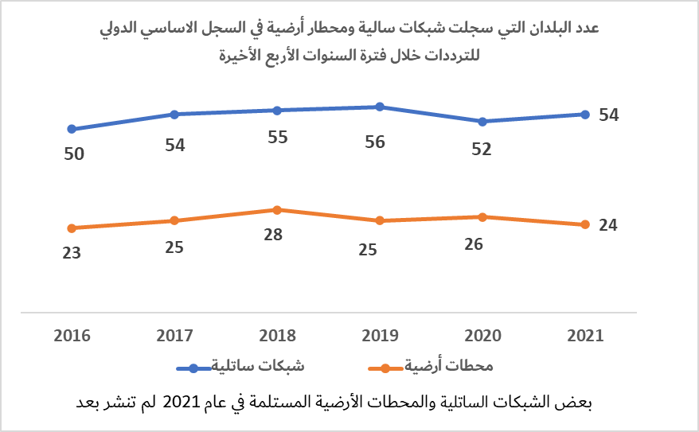
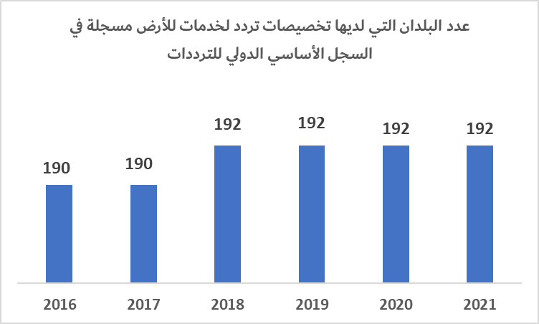 | 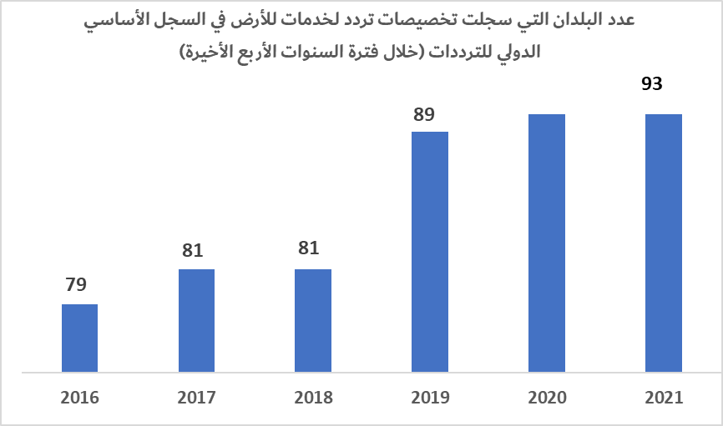
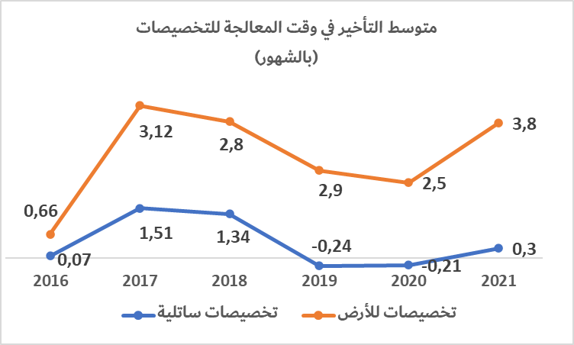 | 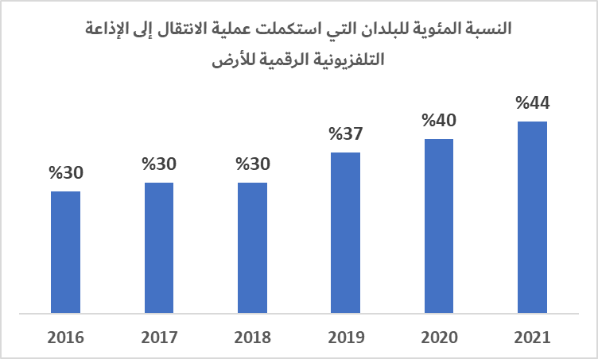
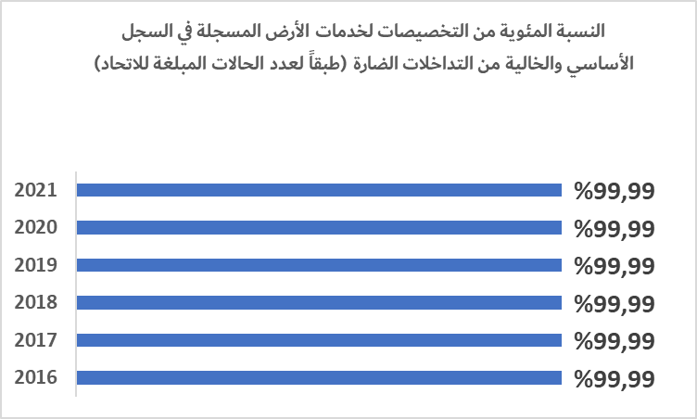 | 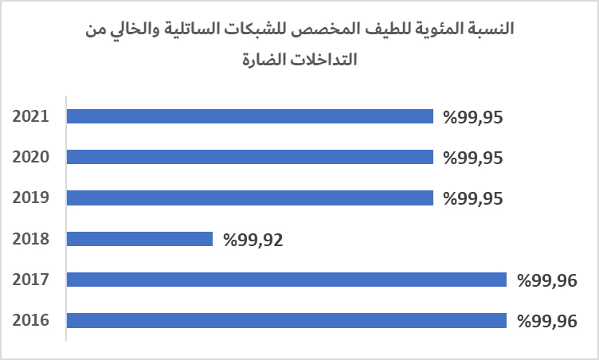
الهدف 2.R: (معايير الاتصالات الراديوية) توفير التوصيلية وإمكانية التشغيل البيني في العالم وتحسين الأداء والنوعية والقدرة على تحمل تكاليف الخدمة وتقديم الخدمة في الوقت المناسب وتحقيق مردودية الأنظمة بشكل عام في مجال الاتصالات الراديوية، بما في ذلك من خلال وضع المعايير الدولية
النتائج
-2.Rأ: زيادة النفاذ إلى النطاق العريض المتنقل واستخدامه بما في ذلك نطاقات التردد المحددة للاتصالات المتنقلة الدولية (IMT)
-2.Rب: خفض سلة أسعار النطاق العريض المتنقل كنسبة من الدخل القومي الإجمالي (GNI) للفرد
-2.Rج: زيادة عدد الوصلات الثابتة وزيادة مقدار الحركة المتداولة عبر الخدمة الثابتة (Tbit/s)
-2.Rد: زيادة عدد الأسر التي لديها استقبال للتلفزيون الرقمي للأرض
-2.Rهــ: زيادة عدد المرسلات المستجيبات الساتلية (بعرض نطاق مكافئ MHz 36) في الاتصالات الساتلية العاملة والسعة المقابلة (Tbit/s)؛ عدد المطاريف ذات الفتحات الصغيرة جداً (VSAT) وعدد الأسر التي لديها استقبال للتلفزيون الساتلي
-2.Rو: زيادة عدد الأجهزة المزودة بإمكانية استقبال إشارات خدمة الملاحة الراديوية الساتلية
-2.Rز: زيادة عدد السواتل ذات حمولات استكشاف الأرض العاملة والكمية المقابلة من الصور المرسلة واستبانتها وحجم البيانات التي يتم تنزيلها (Tbytes)
التقدم المحرز
2.R أ
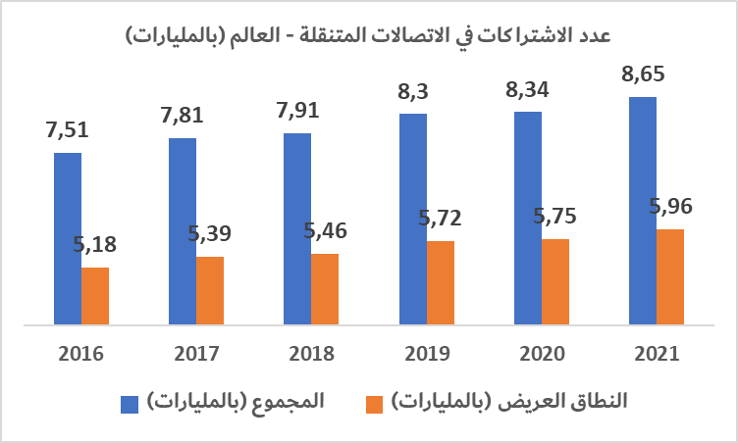
2.R ب: انظر أيضا نتائج المقاصد الاستراتيجية 3.1 و5.2 و6.2 في القسم 1.3
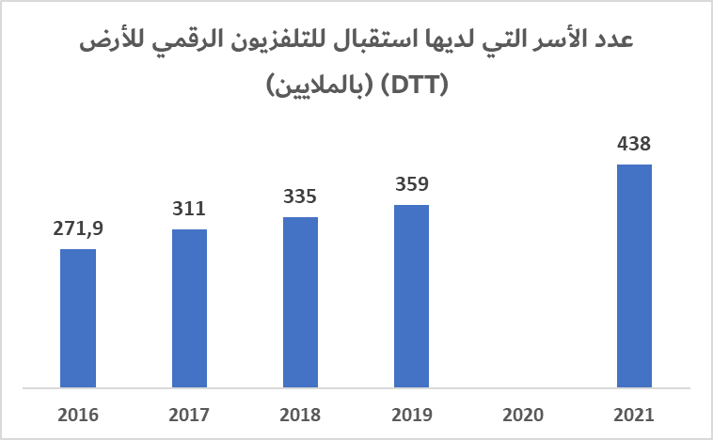 | 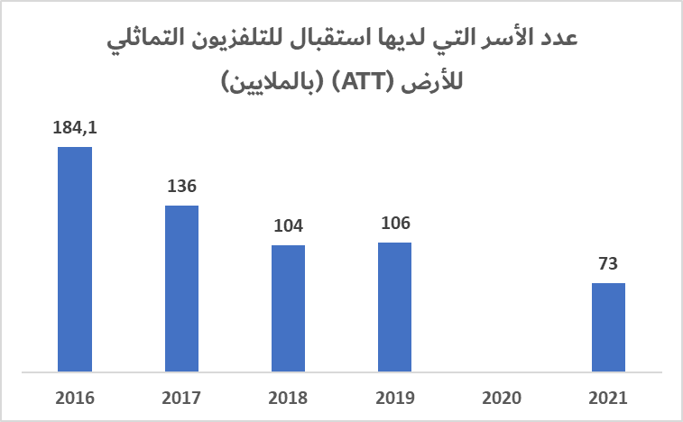
2.R هـ
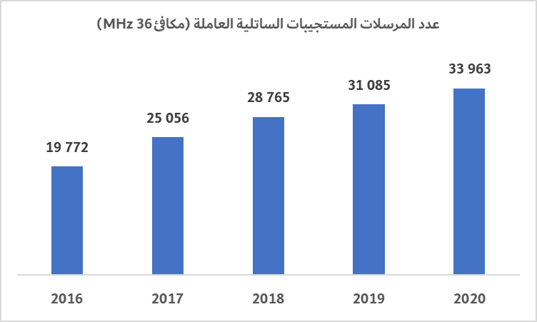 | 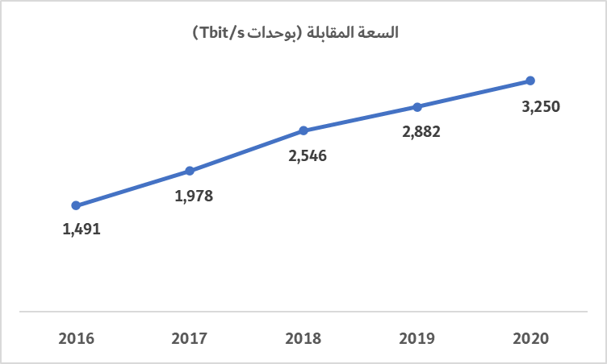
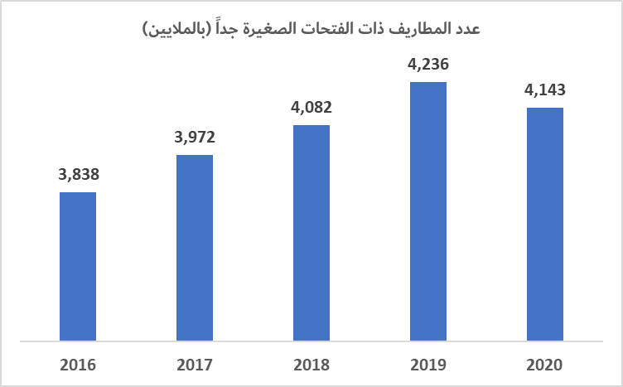 | 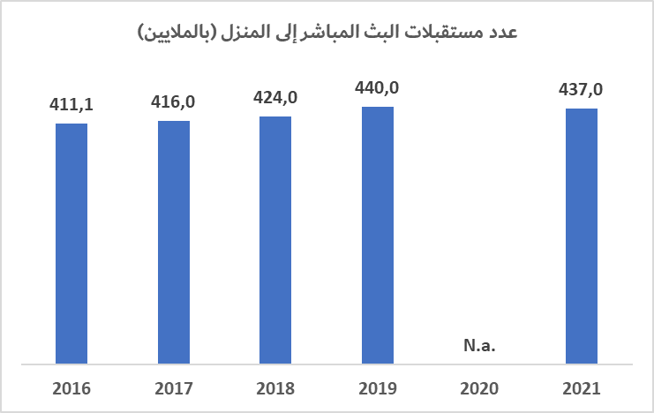
2.R و:
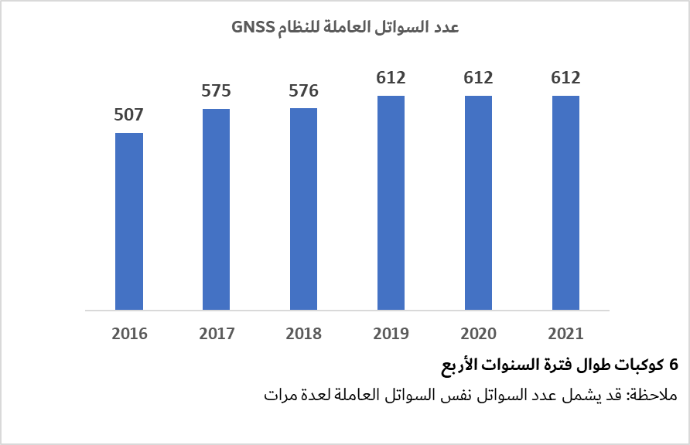 | 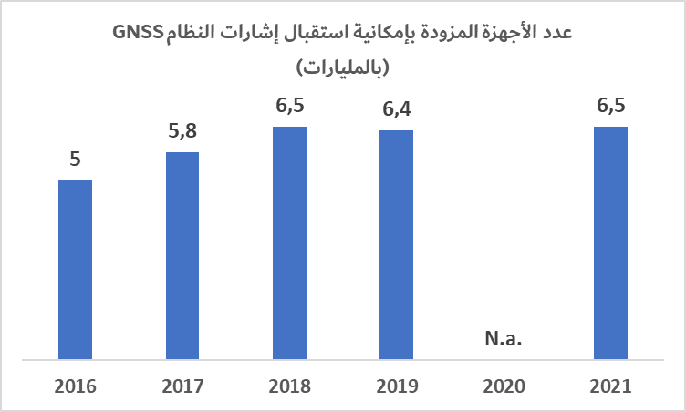
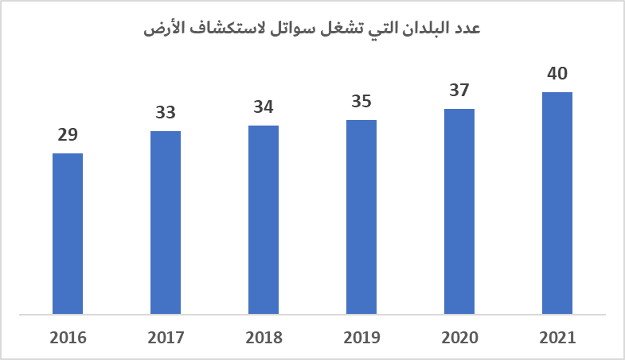 | 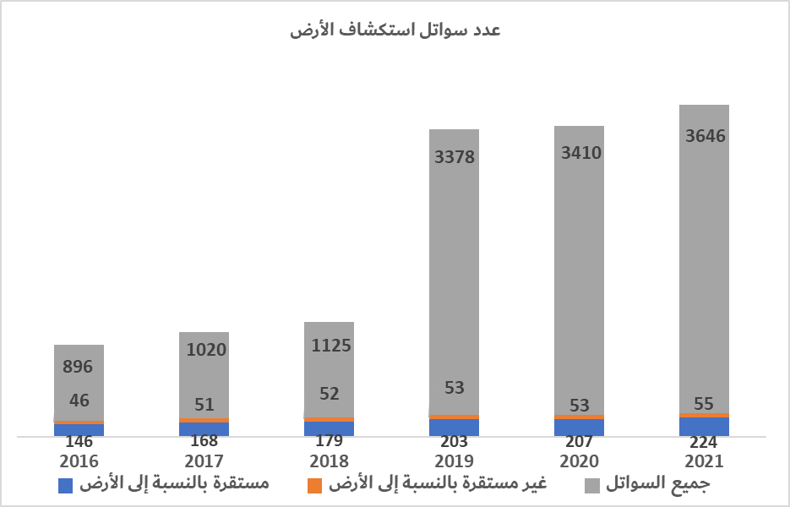

الهدف 3.R: (تبادل المعارف) تشجيع اكتساب وتقاسم المعارف والدراية الفنية في مجال الاتصالات الراديوية

النتائج
-3.Rأ: زيادة المعارف والدراية الفنية بشأن لوائح الراديو والقواعد الإجرائية والاتفاقات الإقليمية والتوصيات وأفضل الممارسات المتعلقة باستعمال الطيف
-3.Rب: زيادة المشاركة في أنشطة قطاع الاتصالات الراديوية (بوسائل منها المشاركة عن بُعد) وخاصة مشاركة البلدان النامية
التقدم المحرز
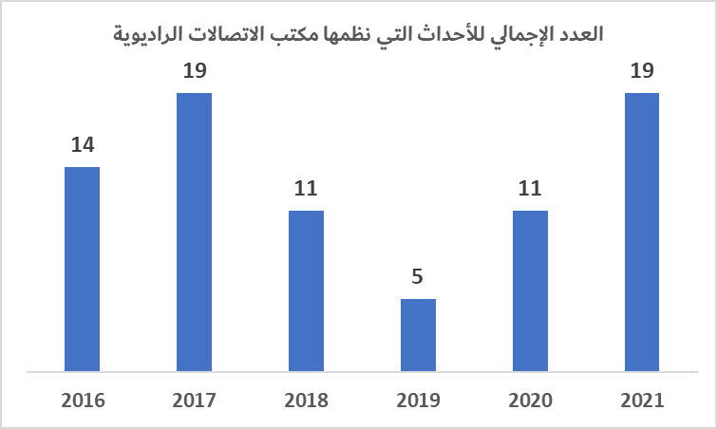 | 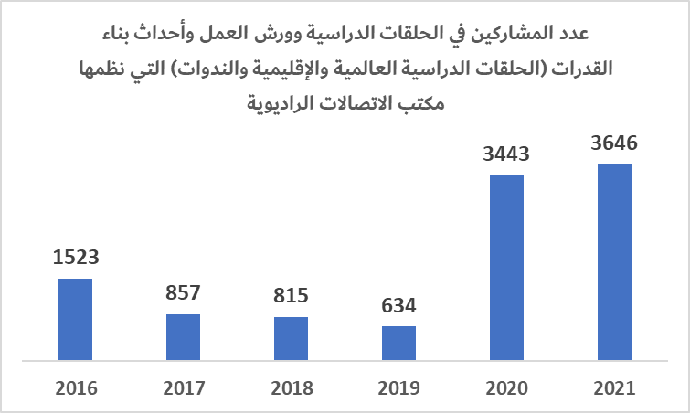
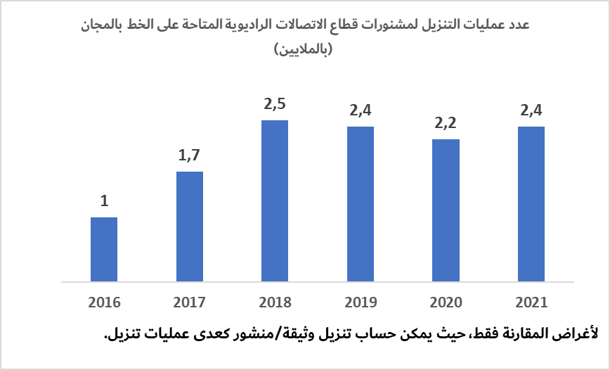 | 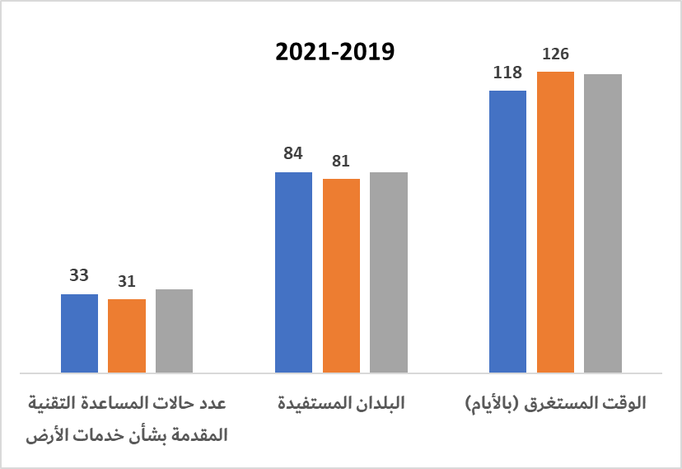

أهداف قطاع تقييس الاتصالات
الهدف 1.T: (وضع المعايير) وضع معايير دولية غير تمييزية (توصيات قطاع تقييس الاتصالات) للاتصالات/تكنولوجيا المعلومات والاتصالات في الوقت المناسب، وتعزيز قابلية التشغيل البيني وتحسين أداء المعدات والشبكات والخدمات والتطبيقات
النتائج
-1.Tأ: زيادة استعمال توصيات قطاع تقييس الاتصالات
-1.Tب: تحسين الامتثال لتوصيات قطاع تقييس الاتصالات
-1.Tج: تحسين المعايير في مجال التكنولوجيات والخدمات الجديدة
التقدم المحرز
-1.Tأ
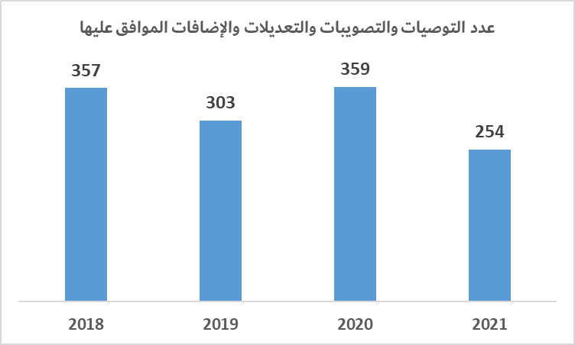 | 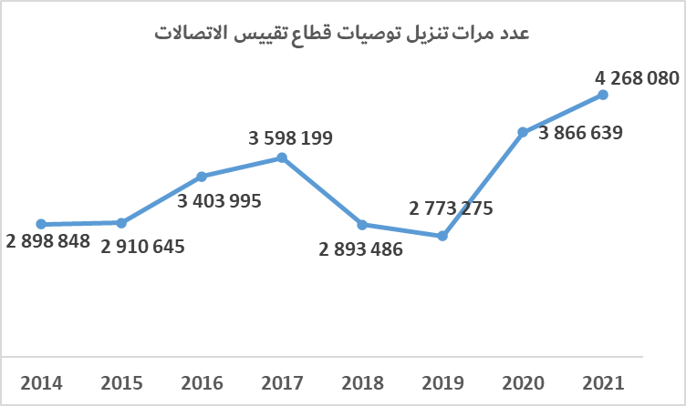
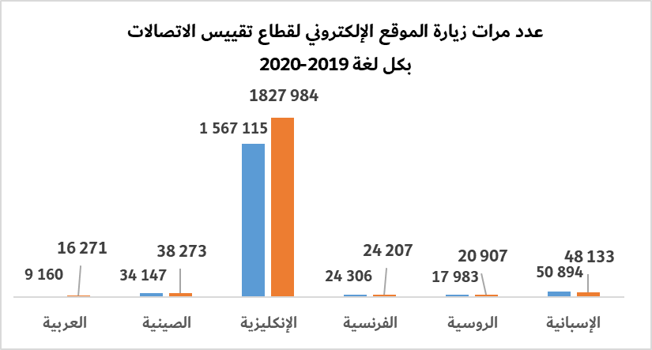
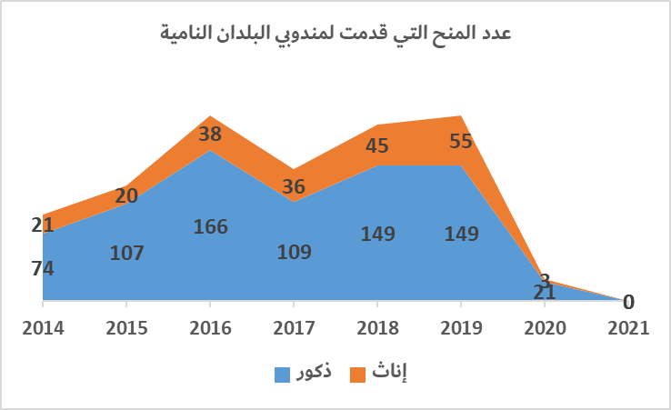 | 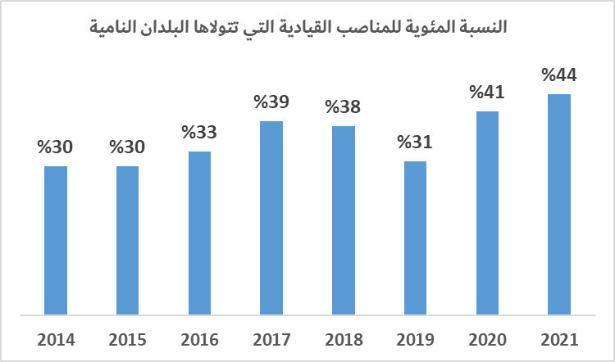
-1.Tب
-1.Tج
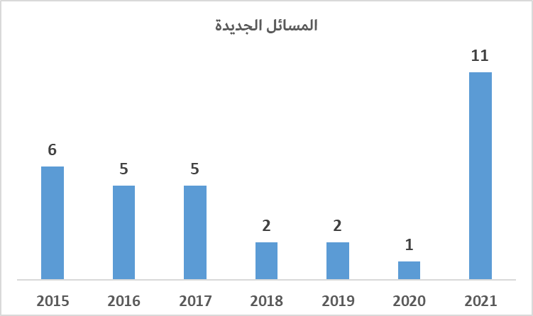 | 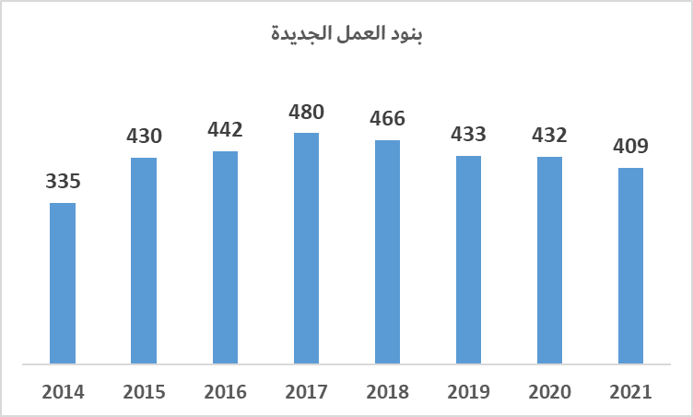
 | 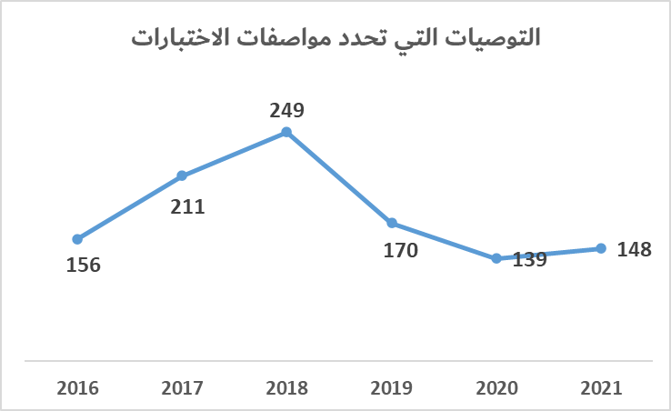
الهدف 2.T: (سد الفجوة في مجال التقييس) تشجيع المشاركة الفعّالة للأعضاء وخاصة البلدان النامية في تحديد واعتماد معايير دولية غير تمييزية (توصيات قطاع تقييس الاتصالات) للاتصالات/تكنولوجيا المعلومات والاتصالات بغية سد الفجوة التقييسية

النتائج
-2.Tأ: زيادة المشاركة في عملية التقييس داخل قطاع تقييس الاتصالات، بما في ذلك حضور الاجتماعات وتقديم المساهمات وشغل المناصب القيادية واستضافة الاجتماعات/ ورش العمل، لا سيما مشاركة البلدان النامية
-2.Tب: زيادة أعضاء قطاع تقييس الاتصالات بما في ذلك أعضاء القطاع والمنتسبون والهيئات الأكاديمية
التقدم المحرز
-2.Tأ
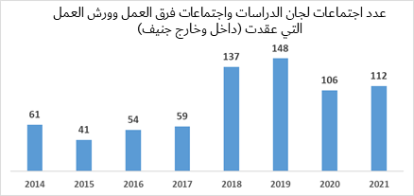 | 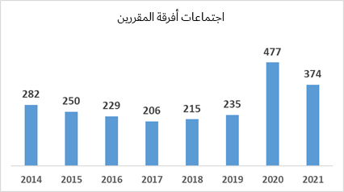
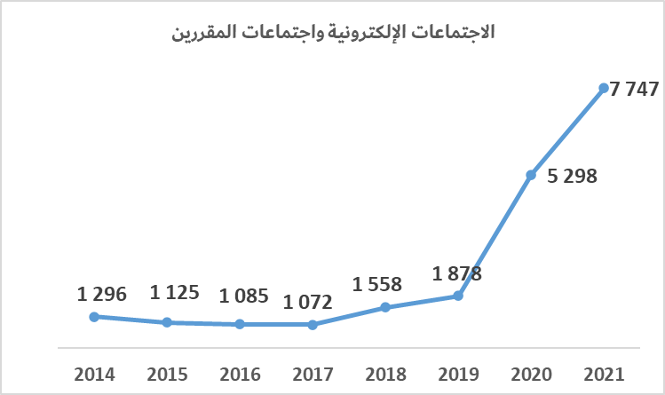 | 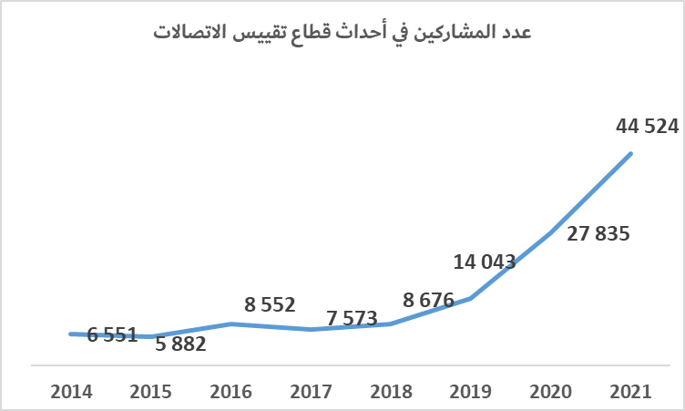
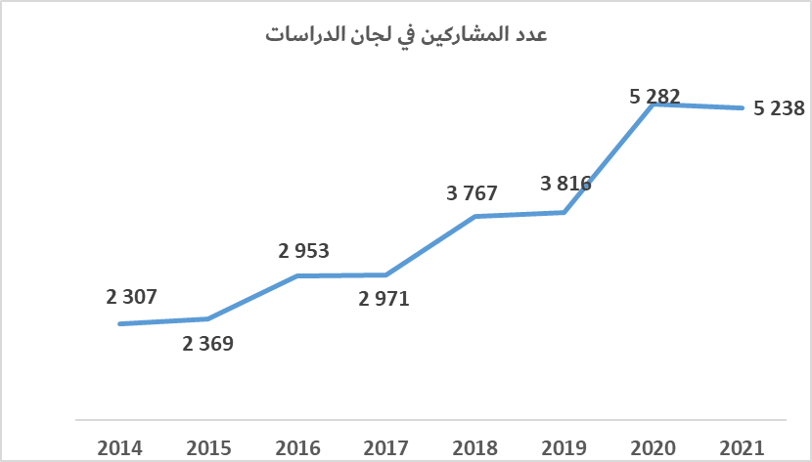
-2.Tب
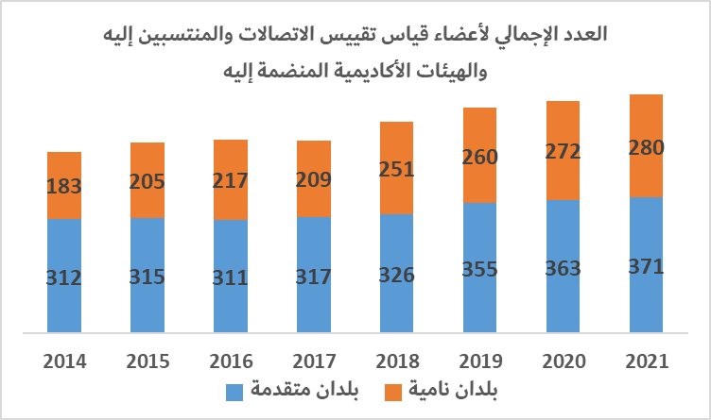 | 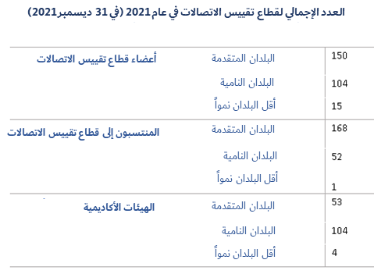
الهدف 3.T: (موارد الاتصالات) ضمان كفاءة توزيع وإدارة موارد الترقيم والتسمية والعنونة وتعرف الهوية للاتصالات الدولية وفقاً لتوصيات قطاع تقييس الاتصالات وإجراءاته
النتائج
-3.Tأ: التوزيع الفوري والدقيق لموارد الترقيم والتسمية والعنونة وتعرف الهوية للاتصالات الدولية على النحو المحدد في التوصيات ذات الصلة
التقدم المحرز
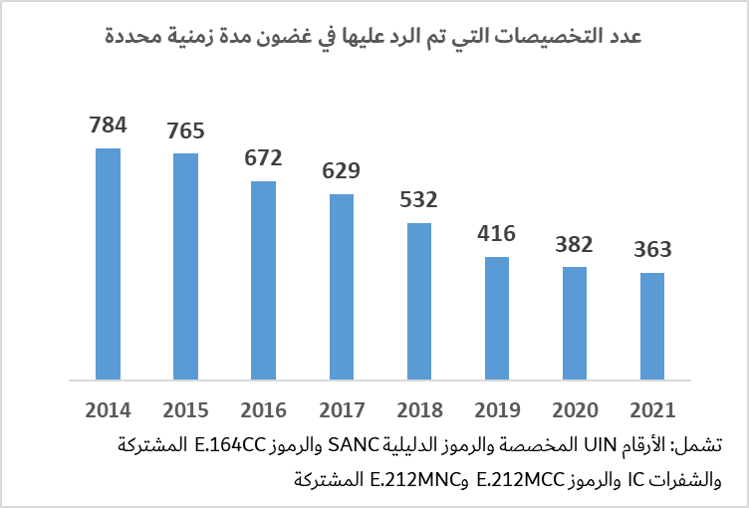
الهدف 4.T: (تبادل المعارف) تشجيع اكتساب وتقاسم المعارف والدراية الفنية في مجال أنشطة التقييس الجارية في قطاع تقييس الاتصالات، وإذكاء الوعي بها
النتائج
-4.Tأ: زيادة المعارف بمعايير قطاع تقييس الاتصالات وبأفضل الممارسات في تنفيذ هذه المعايير
-4.Tب: زيادة المشاركة في أنشطة التقييس داخل قطاع تقييس الاتصالات وزيادة الوعي بأهمية معايير قطاع تقييس الاتصالات
-4.Tج: زيادة إبراز أنشطة قطاع تقييس الاتصالات
التقدم المحرز
المؤشرات ذات الصلة تم تناولها بالفعل في النتيجتين 1.T و2.T أعلاه.
الهدف 5.T: (التعاون مع هيئات التقييس) توسيع التعاون وتيسيره مع هيئات التقييس الدولية والإقليمية والوطنية
النتائج
-5.Tأ: زيادة التواصل مع المنظمات الأخرى المعنية بوضع المعايير
-5.Tب: خفض عدد المعايير المتضاربة
-5.Tج: زيادة عدد مذكرات التفاهم/اتفاقات التعاون مع المنظمات الأخرى
-5.Tد: زيادة عدد المنظمات المؤهلة بموجب التوصيات ITU-T A.4 وITU-T A.5 وITU-T A.6
-5.Tهــ: زيادة عدد ورش العمل/الأحداث المنظمة بالاشتراك مع منظمات أخرى

التقدم المحرز
-5.Tأ | -5.Tب/ج
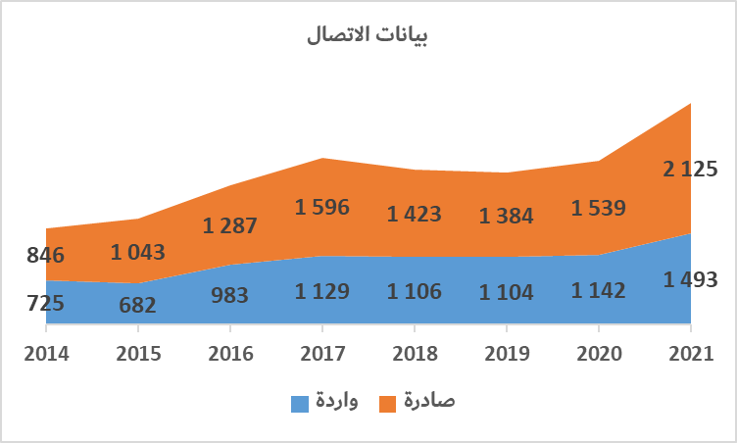 | 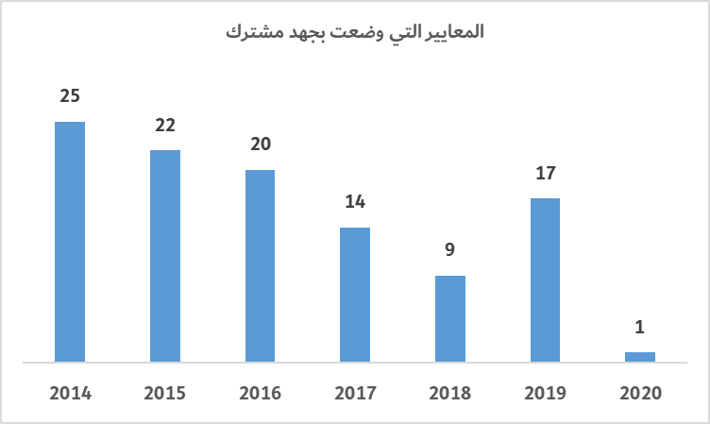
-5.Tد
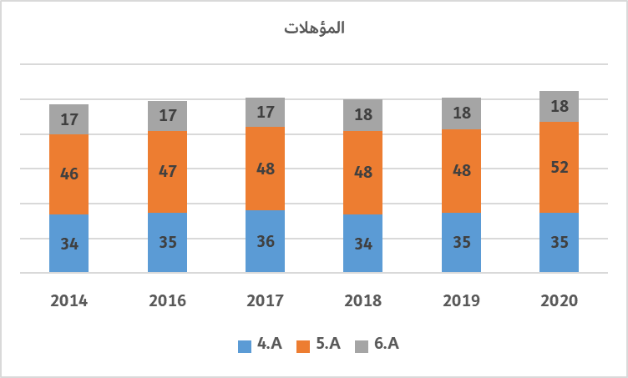

أهداف قطاع تنمية الاتصالات
الهدف 1.D: (التنسيق) تعزيز التعاون والاتفاق على الصعيد الدولي بشأن مسائل تنمية الاتصالات/تكنولوجيا المعلومات والاتصالات
النتائج
-1.Dأ: تعزيز استعراض مشروع مساهمة قطاع تنمية الاتصالات في مشروع الخطة الاستراتيجية للاتحاد، وإعلان المؤتمر العالمي لتنمية الاتصالات (WTDC)، وخطة عمل المؤتمر العالمي لتنمية الاتصالات وزيادة مستوى الاتفاق بهذا الشأن
-1.Dب: تقييم تنفيذ خطة العمل وتنفيذ خطة عمل القمة العالمية لمجتمع المعلومات
-1.Dج: تعزيز تقاسُم المعارف والحوار والشراكة بين أعضاء الاتحاد بشأن قضايا الاتصالات/تكنولوجيا المعلومات والاتصالات
-1.Dد: تعزيز تجهيز وتنفيذ المشاريع والمبادرات الإقليمية المتعلقة بتنمية الاتصالات/تكنولوجيا المعلومات والاتصالات
-1.Dهــ: تيسير إبرام الاتفاقات على التعاون في برامج الاتصالات/تكنولوجيا المعلومات والاتصالات بين الدول الأعضاء، وبين الدول الأعضاء وأصحاب المصلحة الآخرين في النظام الإيكولوجي لتكنولوجيا المعلومات والاتصالات، بناءً على طلب من الدول المعنية الأعضاء في الاتحاد
التقدم المحرز
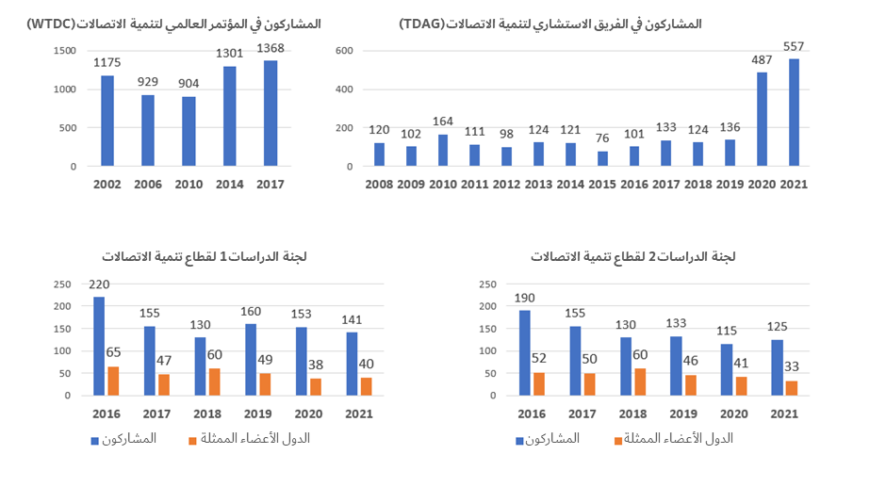
الهدف 2.D: (بنية تحتية حديثة وآمنة للاتصالات/تكنولوجيا المعلومات والاتصالات) تعزيز تنمية البنية التحتية والخدمات بما في ذلك بناء الثقة والأمن في استخدام الاتصالات/تكنولوجيا المعلومات والاتصالات
النتائج
-2.Dأ: تحسين قدرة أعضاء الاتحاد على إتاحة بنية تحتية وخدمات متينة للاتصالات/تكنولوجيا المعلومات والاتصالات.
-2.Dب: تعزيز قدرة الدول الأعضاء على القيام بفعالية بتبادل المعلومات والتوصل إلى حلول والتصدي للتهديدات التي يتعرض لها الأمن السيبراني وتطوير وتنفيذ الاستراتيجيات والقدرات، بما في ذلك بناء القدرات، وتشجيع التعاون على المستويات الوطنية والإقليمية والدولية من أجل تعزيز المشاركة فيما بين الدول الأعضاء والجهات الفاعلة ذات الصلة.
-2.Dج: تعزيز قدرة الدول الأعضاء على استخدام الاتصالات/تكنولوجيا المعلومات والاتصالات من أجل الحد من مخاطر الكوارث وإدارتها ومن أجل ضمان تيسر الاتصالات في حالات الطوارئ وتيسير التعاون الدولي في هذا المجال.
التقدم المحرز
الأولوية المواضيعية المتعلقة بالشبكات والبنية التحتية الرقمية
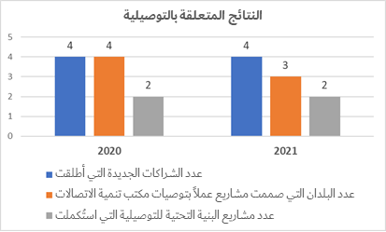 | 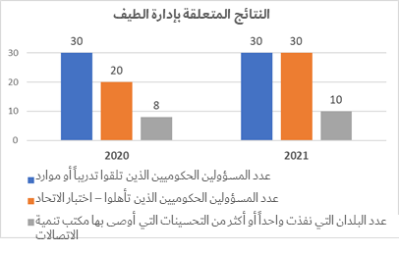
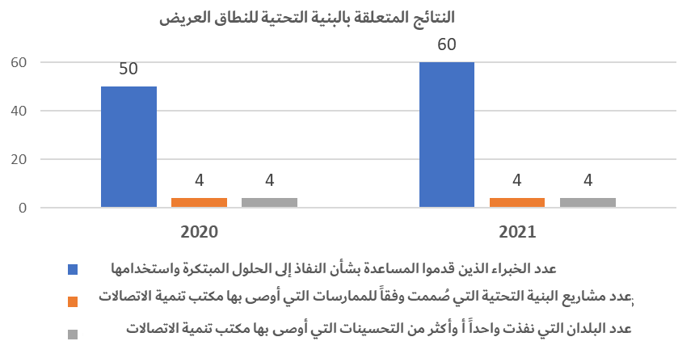
الأولوية المواضيعية المتعلقة بالأمن السيبراني
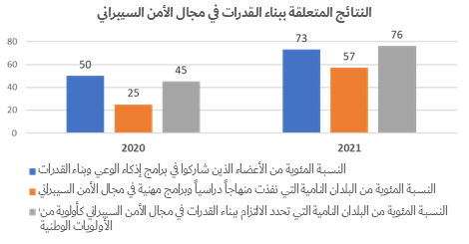 | 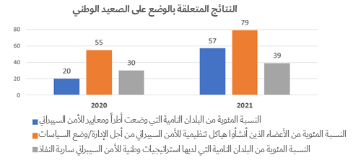
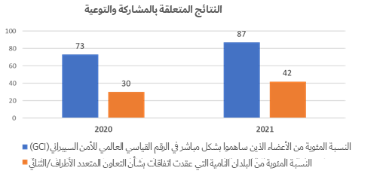 | 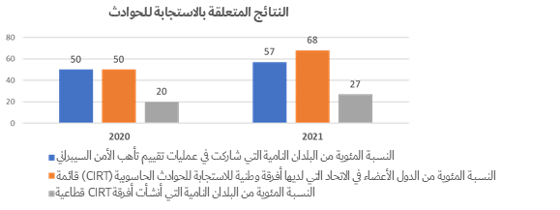

الأولوية المواضيعية المتعلقة بالاتصالات في حالات الطوارئ
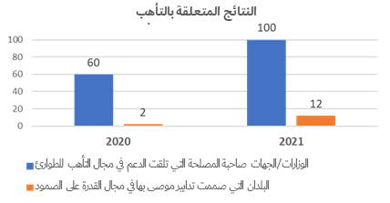 | 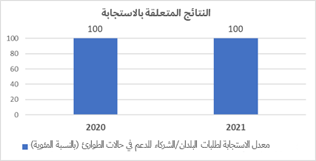
الهدف 3.D: (بيئة تمكينية) تعزيز بيئة تنظيمية وسياساتية مؤاتية للتنمية المستدامة للاتصالات/تكنولوجيا المعلومات والاتصالات
النتائج
-3.Dأ: تعزيز قدرة الدول الأعضاء على تحسين سياساتها العامة وأطرها القانونية والتنظيمية المؤاتية لتنمية الاتصالات/تكنولوجيا المعلومات والاتصالات.
-3.Dب: تعزيز قدرة الدول الأعضاء على إنتاج إحصاءات للاتصالات/تكنولوجيا المعلومات والاتصالات تكون عالية الجودة وقابلة للمقارنة دولياً تجسد التطورات والاتجاهات في الاتصالات/تكنولوجيا المعلومات والاتصالات استناداً إلى معايير ومنهجيات متفق عليها.
-3.Dج: تحسين القدرات البشرية والمؤسسية لأعضاء الاتحاد من أجل الاستفادة من كامل إمكانات الاتصالات/تكنولوجيا المعلومات والاتصالات.
-3.Dد: تعزيز قدرات أعضاء الاتحاد من أجل إدراج الابتكار في مجال الاتصالات/تكنولوجيا المعلومات والاتصالات والرقمنة في برامج التنمية الوطنية ووضع استراتيجيات لتعزيز مبادرات الابتكار بطرق شتى منها الشراكات العامة والخاصة والشراكات بين القطاعين العام والخاص.
التقدم المحرز
الأولوية المواضيعية المتعلقة بالسياسة العامة والتنظيم
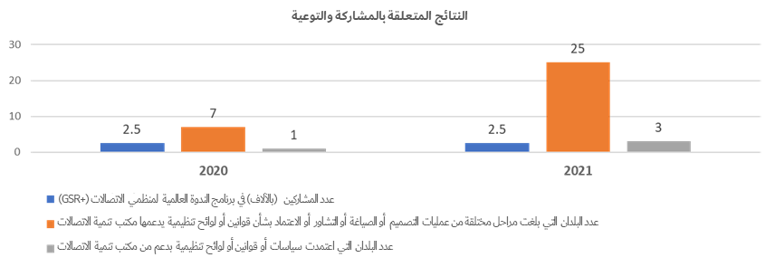
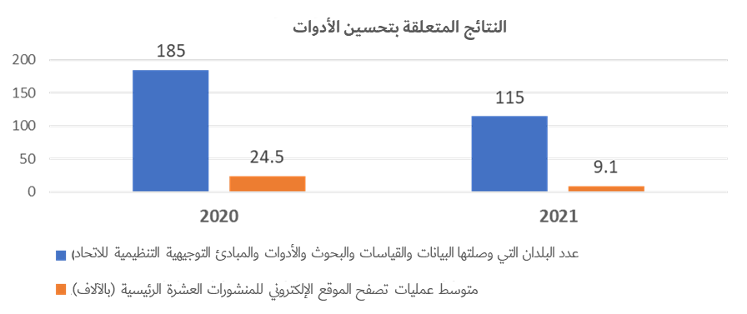
الأولوية المواضيعية المتعلقة بالإحصاءات
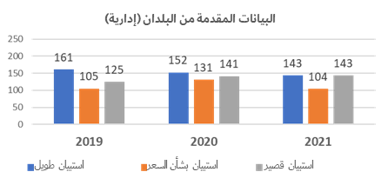 | 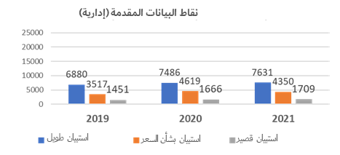
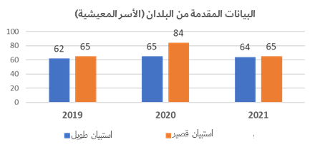 | 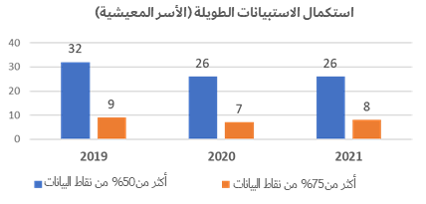
الأولوية المواضيعية المتعلقة بتنمية القدرات
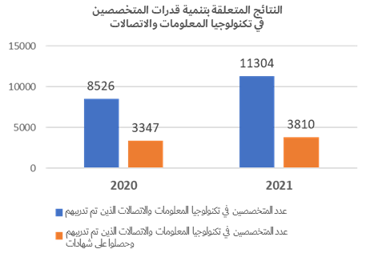 | 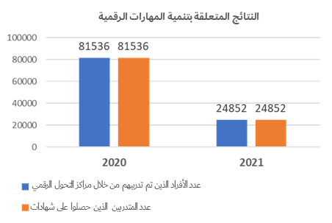
الأولوية المواضيعية المتعلقة بالنظام الإيكولوجي للابتكار الرقمي
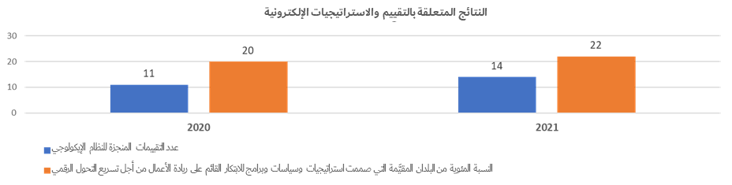
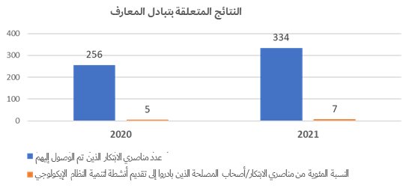 | 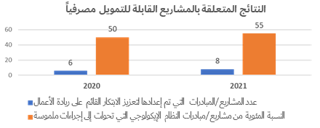
الهدف 4.D: (مجتمع معلومات شامل) دعم تطوير واستخدام الاتصالات/تكنولوجيا المعلومات والاتصالات وتطبيقاتها لتمكين الأشخاص والمجتمعات تحقيقاً للتنمية المستدامة
النتائج
-4.Dأ: تحسين النفاذ إلى الاتصالات/تكنولوجيا المعلومات والاتصالات واستخدامها في أقل البلدان نمواً (LDC) والدول الجزرية الصغيرة النامية (SIDS) والبلدان النامية غير الساحلية (LLDC) والبلدان التي تمر اقتصاداتها بمرحلة انتقالية.
-4.Dب: تحسين قدرة أعضاء الاتحاد على دفع عجلة التنمية الاقتصادية والاجتماعية من خلال الاستفادة من التكنولوجيات الجديدة وتطبيقات وخدمات الاتصالات/تكنولوجيا المعلومات والاتصالات واستعمالها.
-4.Dج: تعزيز قدرة أعضاء الاتحاد على تطوير استراتيجيات وسياسات وممارسات لتحقيق الشمول الرقمي لا سيما فيما يتعلق بتمكين النساء والفتيات والأشخاص ذوي الإعاقة وغيرهم من الأشخاص ذوي الاحتياجات المحددة.
-4.Dد: تعزيز قدرة أعضاء الاتحاد على تطوير استراتيجيات وحلول للاتصالات/تكنولوجيا المعلومات والاتصالات ترمي إلى التكيف مع تغير المناخ والتخفيف من وطأته واستخدام الطاقة المراعية للبيئة/الطاقة المتجددة.
التقدم المحرز
الأولوية المواضيعية المتعلقة بالخدمات والتطبيقات الرقمية
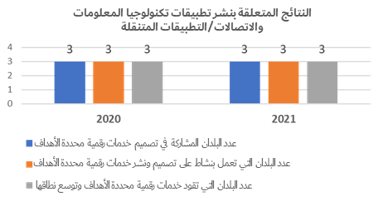 | 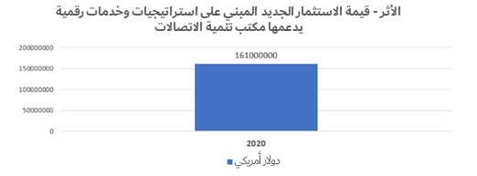
الأولوية المواضيعية المتعلقة بالبيئة
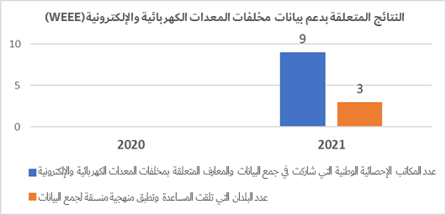
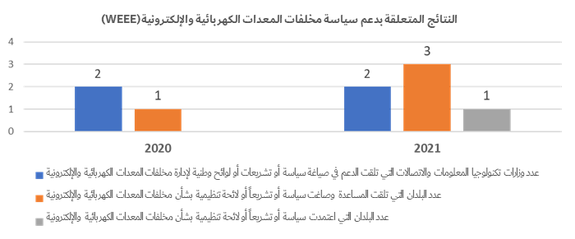
الأولوية المواضيعية المتعلقة بالشمول الرقمي
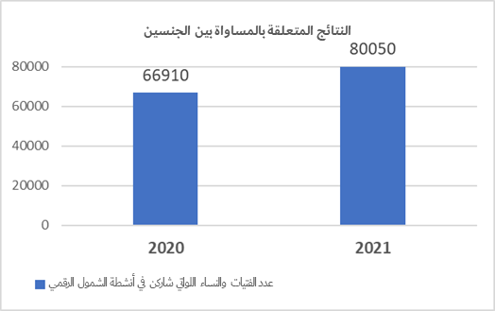

الأهداف المشتركة بين القطاعات
الهدف 1.I: (التعاون) تعزيز التعاون الأوثق بين جميع أصحاب المصلحة في النظام الإيكولوجي للاتصالات/تكنولوجيا المعلومات والاتصالات
النتائج
-1.Iأ: زيادة التعاون بين أصحاب المصلحة المعنيين
-1.Iب: زيادة التآزر الناتج عن الشراكات بشأن الاتصالات/تكنولوجيا المعلومات والاتصالات
-1.Iج: زيادة الاعتراف بالاتصالات/تكنولوجيا المعلومات والاتصالات كأداة تمكينية شاملة لتنفيذ خطوط العمل المنبثقة عن القمة وخطة التنمية المستدامة 2030
-1.Iد: تعزيز دعم أعضاء الاتحاد في مجال تطوير وتقديم منتجات وخدمات تكنولوجيا المعلومات والاتصالات
التقدم المحرز
أضيفت ثلاثة أسئلة جديدة إلى استقصاء أعضاء الاتحاد لعام 2020 لتقييم التقدم المحرز في تنفيذ المقاصد 1.I-أ و1.I-ب و1.I-ج.
2019:
19 - ما هو تصورك للبيانات التالية؟
2020:
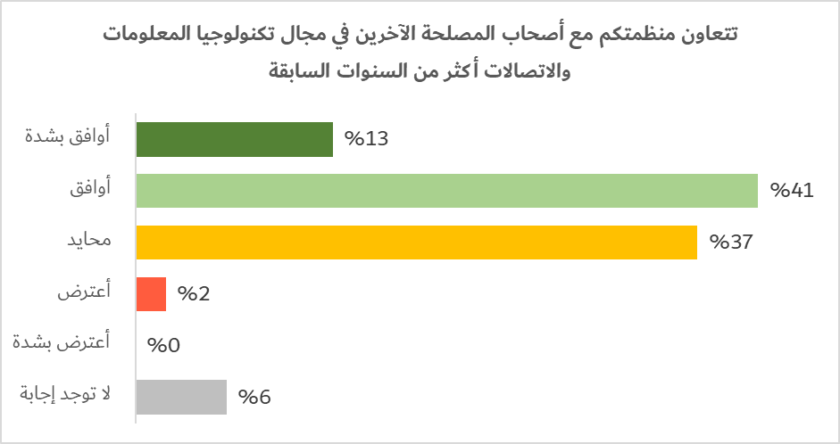 | 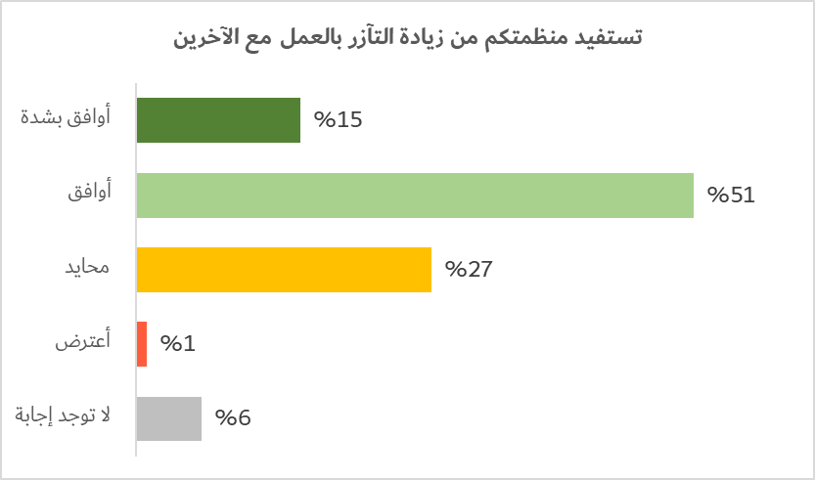 |  | 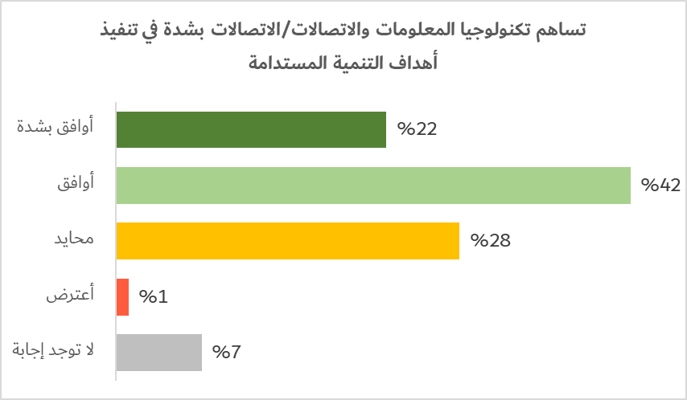
2021:
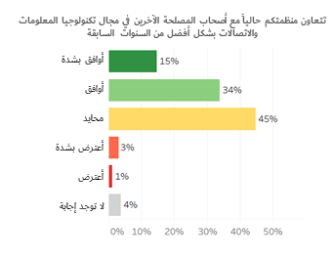 | 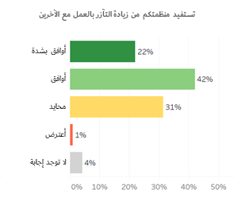 |  | 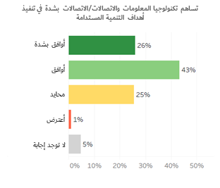
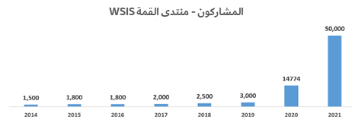 |  | 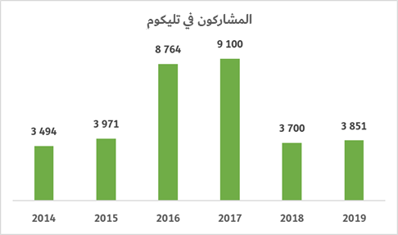
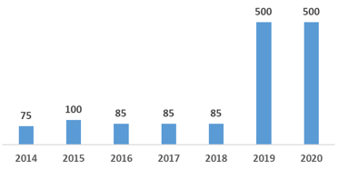  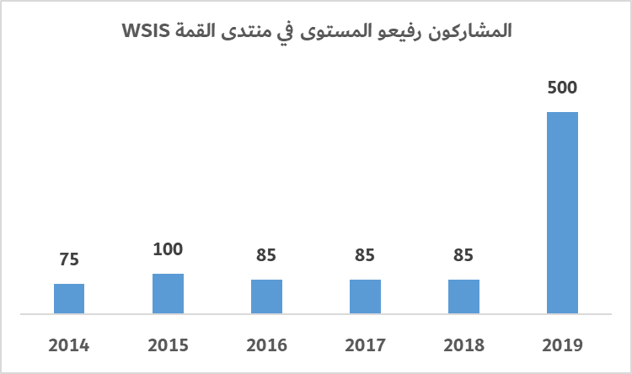 |  | 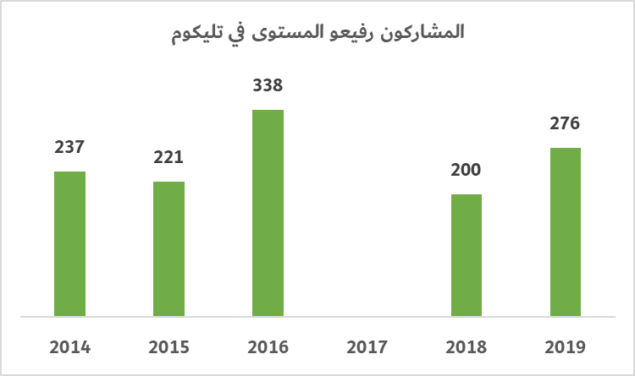
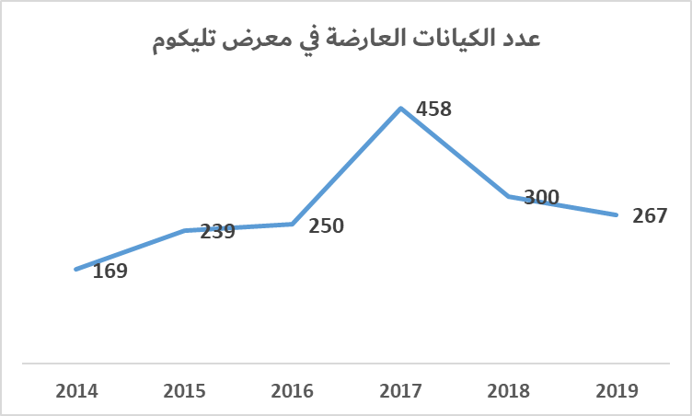 |  | 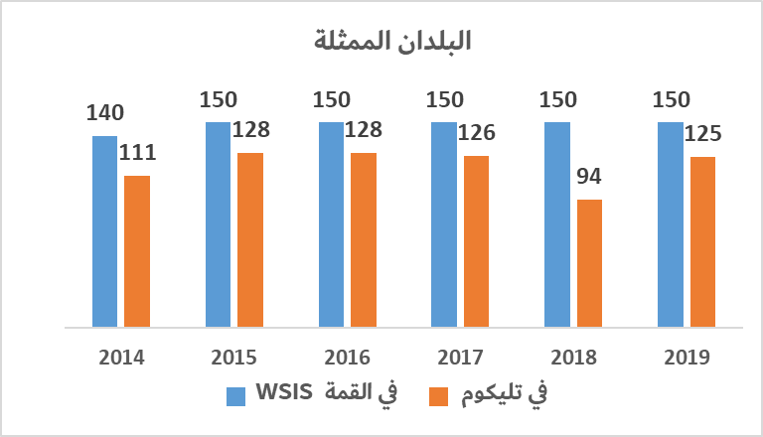
الهدف 2.I: (الاتجاهات الناشئة في بيئة الاتصالات/تكنولوجيا المعلومات والاتصالات) تعزيز تحديد وإدراك وتحليل التحول الرقمي والاتجاهات الناشئة في بيئة الاتصالات/تكنولوجيا المعلومات والاتصالات
النتائج
-2.Iأ: تحديد وإدراك وتحليل التحول الرقمي والاتجاهات الناشئة في مجال الاتصالات/تكنولوجيا المعلومات والاتصالات

التقدم المحرز
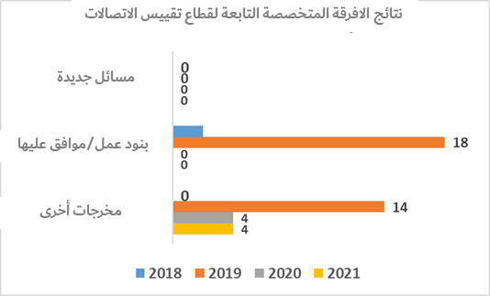
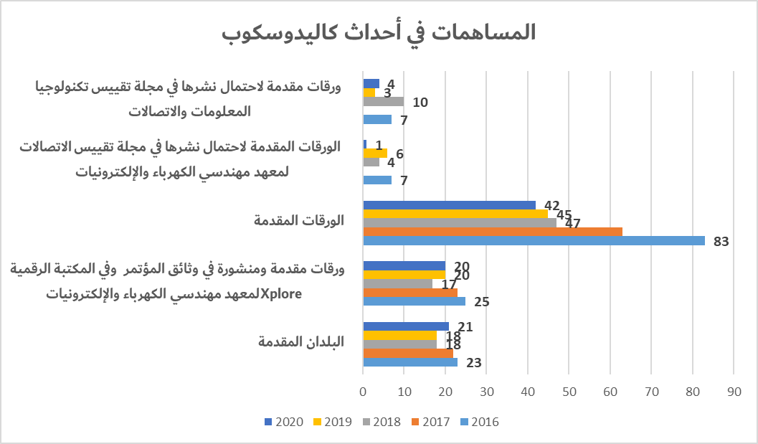

الهدف 3.I: (إمكانية النفاذ إلى الاتصالات/تكنولوجيا المعلومات والاتصالات) تعزيز إمكانية نفاذ الأشخاص ذوي الإعاقة وذوي الاحتياجات المحددة إلى الاتصالات/تكنولوجيا المعلومات والاتصالات
النتائج
-3.Iأ: زيادة تيسر معدات الاتصالات/تكنولوجيا المعلومات والاتصالات وخدماتها وتطبيقاتها وامتثالها لمبادئ التصميم الشامل
-3.Iب: زيادة إشراك منظمات الأشخاص ذوي الإعاقة وذوي الاحتياجات المحددة في أعمال الاتحاد
-3.Iج: زيادة الوعي، بما في ذلك الاعتراف المتعدد الأطراف والحكومي الدولي، بالحاجة إلى تعزيز نفاذ الأشخاص ذوي الإعاقة وذوي الاحتياجات المحددة إلى الاتصالات/تكنولوجيا المعلومات والاتصالات
التقدم المحرز
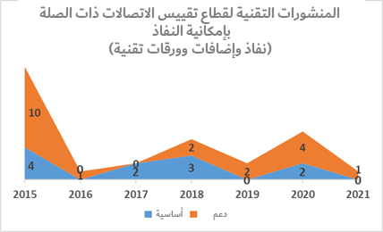 | 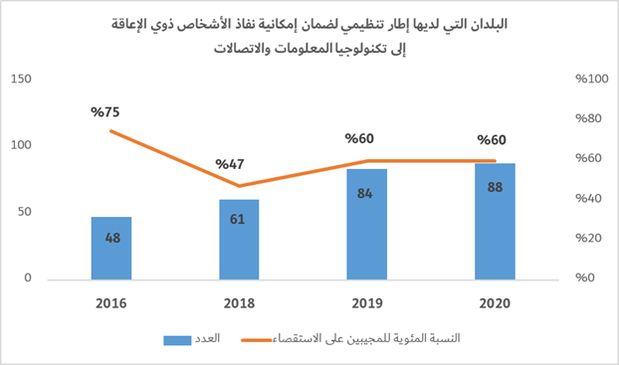
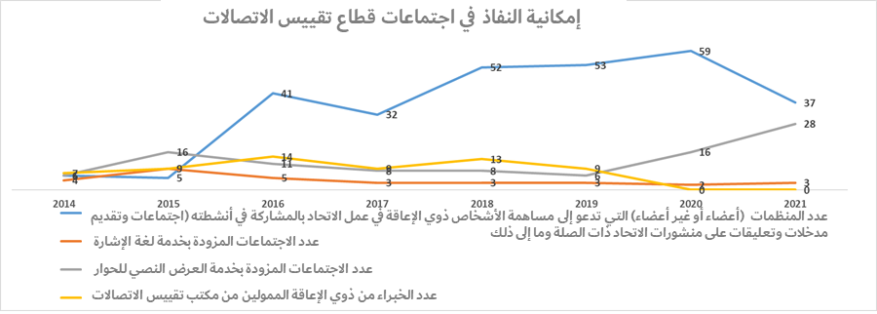
الهدف 4.I: (المساواة بين الجنسين والشمول) تعزيز استخدام الاتصالات/تكنولوجيا المعلومات والاتصالات من أجل تحقيق المساواة بين الجنسين والشمول وتمكين النساء والفتيات
النتائج
-4.Iأ: تعزيز النفاذ إلى الاتصالات/تكنولوجيا المعلومات والاتصالات واستخدامها للنهوض بتمكين النساء
-4.Iب: تعزيز مشاركة النساء في جميع مستويات صنع القرار في أعمال الاتحاد وقطاع الاتصالات/تكنولوجيا المعلومات والاتصالات
-4.Iج: زيادة التعاون مع سائر منظمات الأمم المتحدة وأصحاب المصلحة المعنيين باستخدام الاتصالات/تكنولوجيا المعلومات والاتصالات من أجل النهوض بتمكين النساء
-4.Iد: التنفيذ الكامل للاستراتيجية على نطاق منظومة الأمم المتحدة بشأن المساواة بين الجنسين ضمن اختصاص الاتحاد
التقدم المحرز
انظر المقصد 8.2
الهدف 5.I: (الاستدامة البيئية) الاستفادة من الاتصالات/تكنولوجيا المعلومات والاتصالات للحد من البصمة البيئية
النتائج
-5.Iأ: تحسين كفاءة السياسات والمعايير البيئية
-5.Iب: الحد من استهلاك تطبيقات الاتصالات/ تكنولوجيا المعلومات والاتصالات للطاقة
-5.Iج: زيادة عدد المخلفات الإلكترونية التي يُعاد تدويرها
-5.Iد: تحسين الحلول بشأن المدن الذكية المستدامة
التقدم المحرز
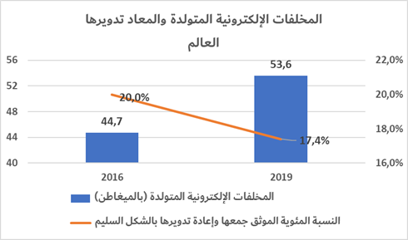 | 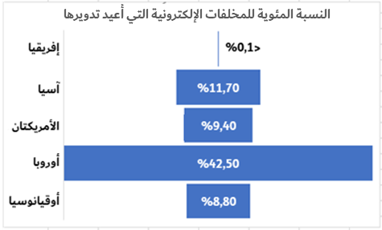
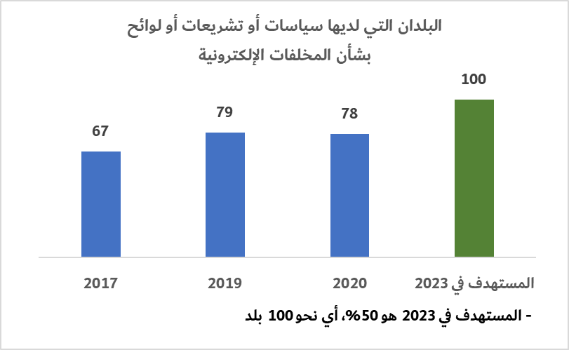
الهدف 6.I: (الحد من التداخل والازدواج) الحد من مجالات التداخل والازدواج وتعزيز التنسيق الأوثق والأكثر شفافية بين الأمانة العامة وقطاعات الاتحاد مع مراعاة اعتمادات ميزانية الاتحاد وخبرة وولاية كل قطاع

النتائج
-6.Iأ: تعاون أوثق وأكثر شفافية بين قطاعات الاتحاد والأمانة العامة والمكاتب الثلاثة
-6.Iب: الحد من مجالات التداخل والازدواج بين قطاعات الاتحاد وعمل الأمانة العامة والمكاتب الثلاثة
-6.Iج: تحقيق وفورات من خلال تجنب مجالات التداخل
التقدم المحرز
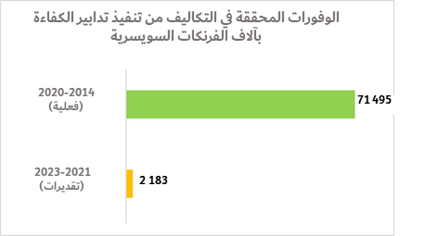
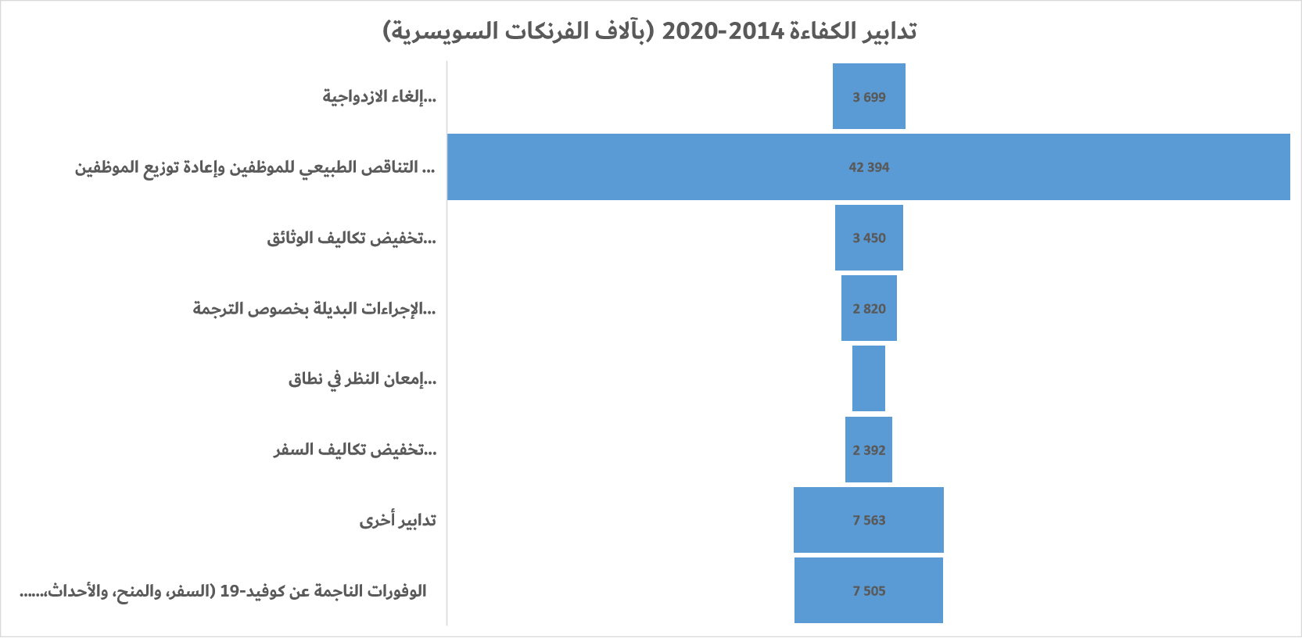

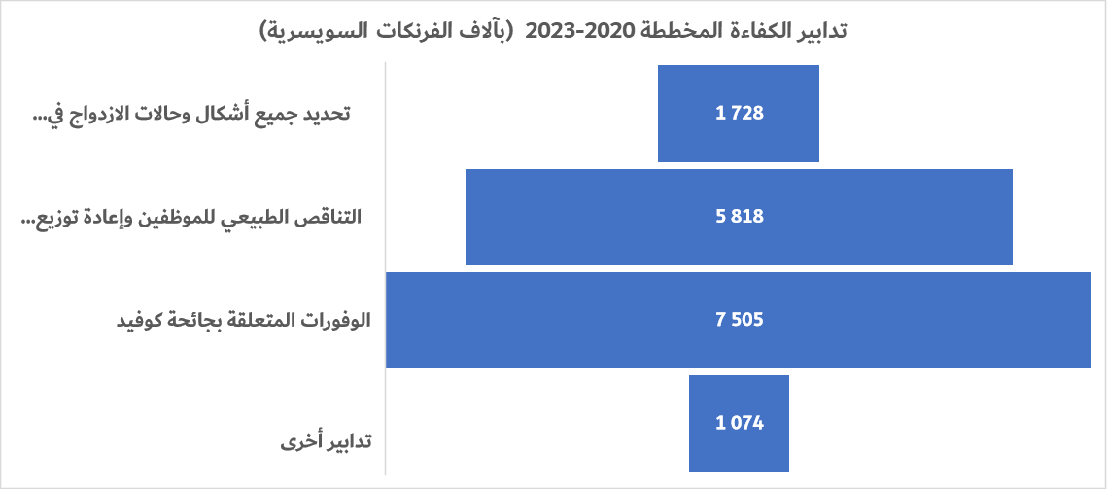
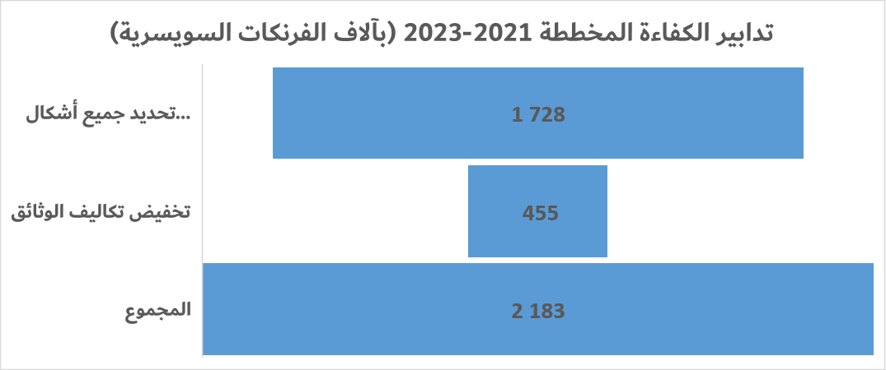

العوامل التمكينية
العامل التمكيني 1.E: ضمان كفاءة وفعالية استخدام الموارد البشرية والمالية والرأسمالية، وبيئة عمل مؤاتية وآمنة ومأمونة
 | 2014 | 2015 | 2016 | 2017 | 2018 | 2019 | 2020
الامتثال لمعايير IPSAS  (أو المراجعة السنوية للحسابات دون تحفظ) | ✓ | ✓ | ✓ | ✓ | ✗ | ✗ | ✗
خدمات المشتريات والسفر (وضع المبادئ التوجيهية للاتحاد وأفضل الممارسات للأمم المتحدة) | ✓ | ✓ | ✓ | ✓ | ✓ | ✓ | ✓
تنفيذ الميزانية (عدم تجاوز المخصصات) | ✓ | ✓ | ✓ | ✓ | ✓ | ✓ | ✓
الإصابات أو الحوادث المتصلة بالعمل %2> | ✓ | ✓ | ✓ | ✓ | ✓ | ✓ | ✓

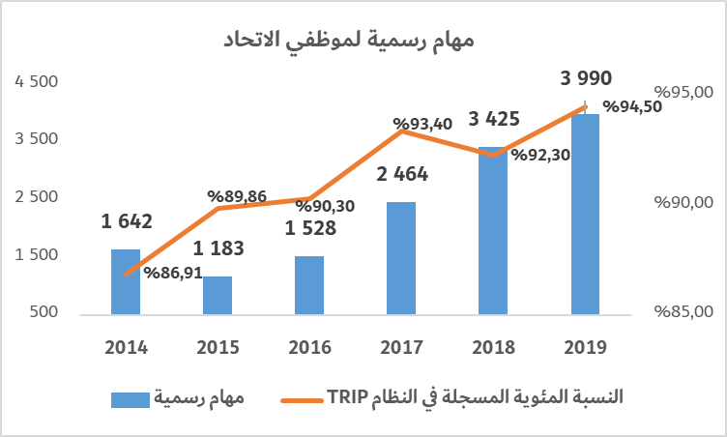
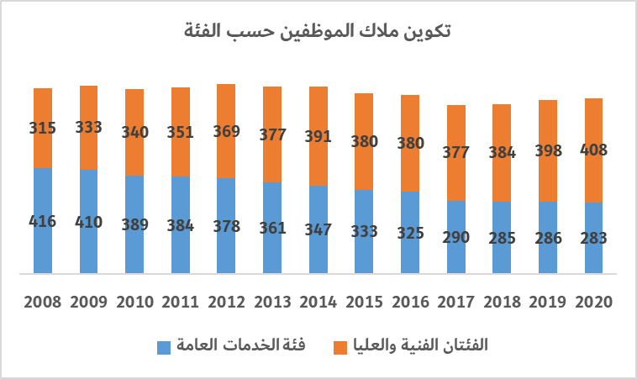 | 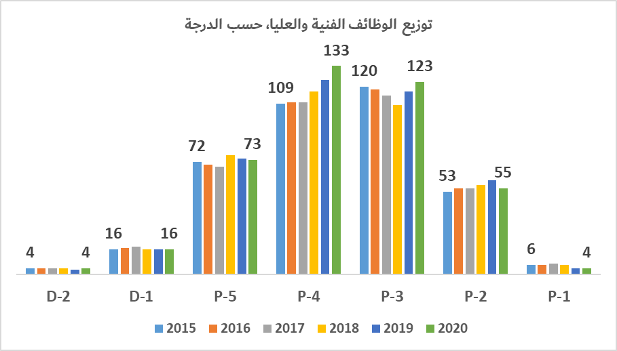
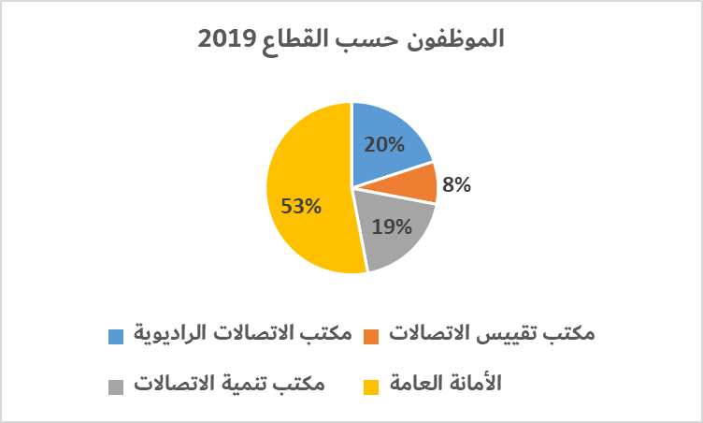
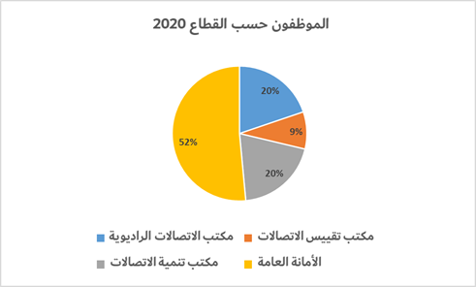
 | 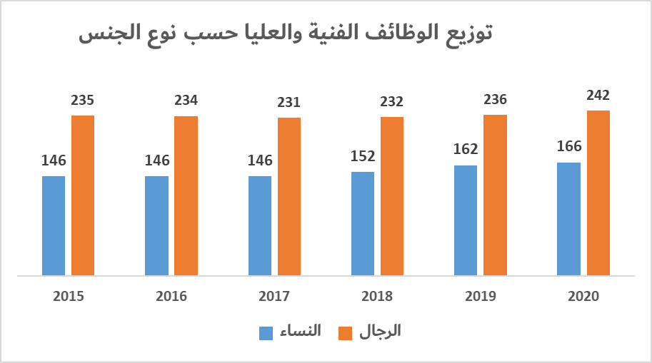
العامل التمكيني 2.E: ضمان كفاءة المؤتمرات والاجتماعات والوثائق والمنشورات والبنى التحتية للمعلومات وإمكانية النفاذ إليها
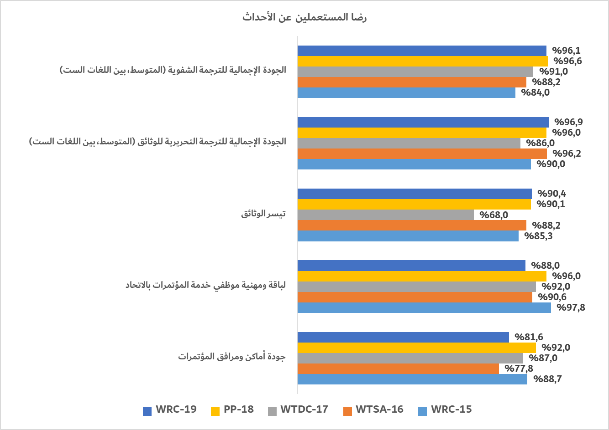
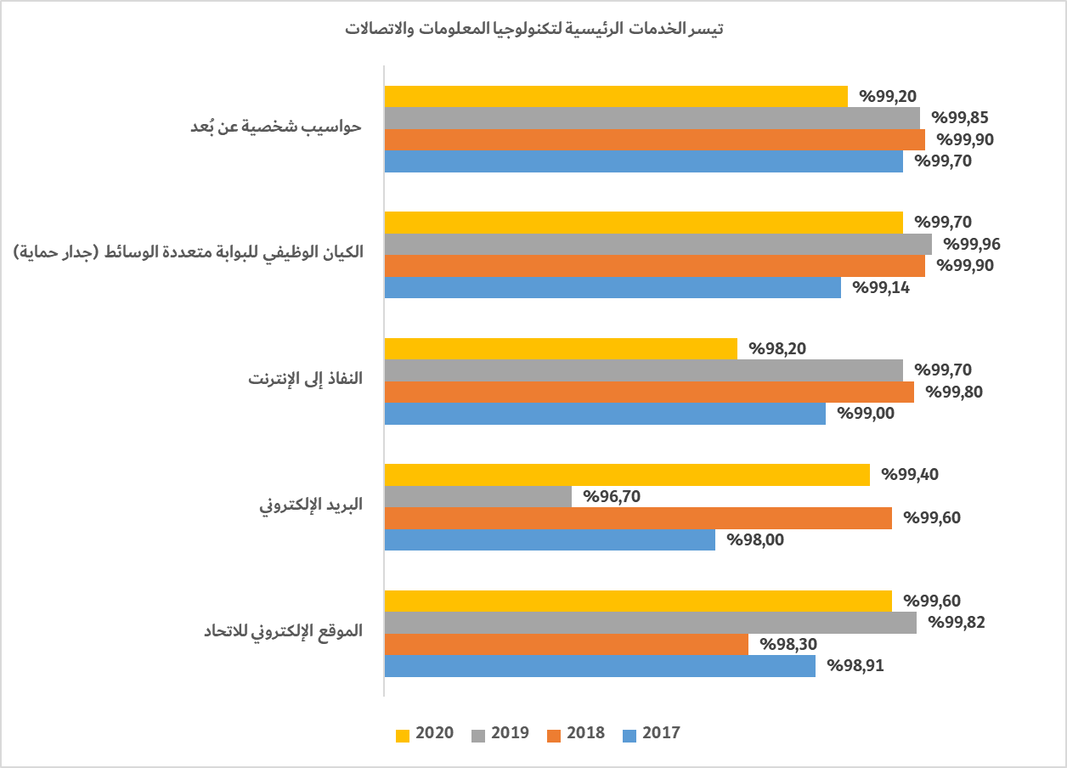
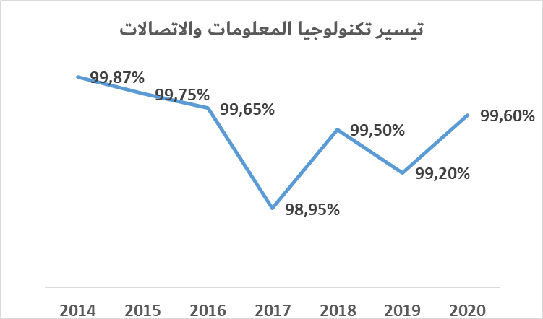
العامل التمكيني 3.E: ضمان كفاءة خدمات البروتوكول والاتصال وتعبئة الموارد المتعلقة بالأعضاء
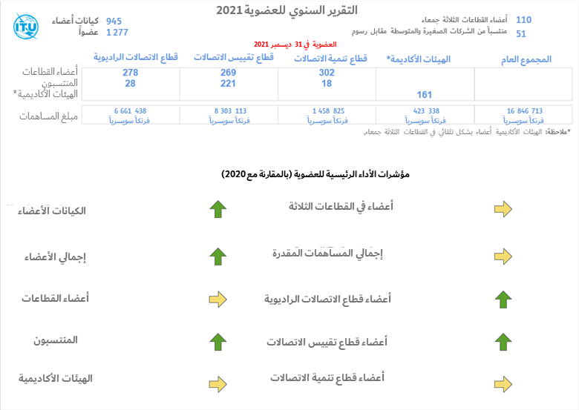

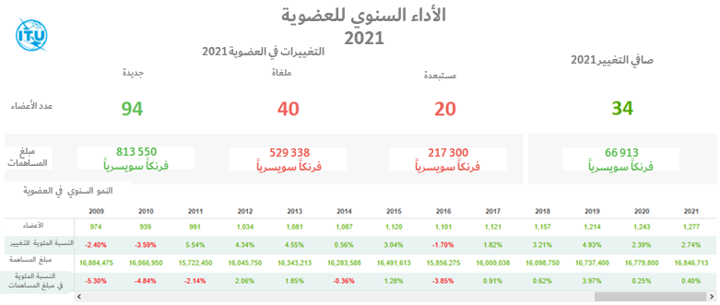

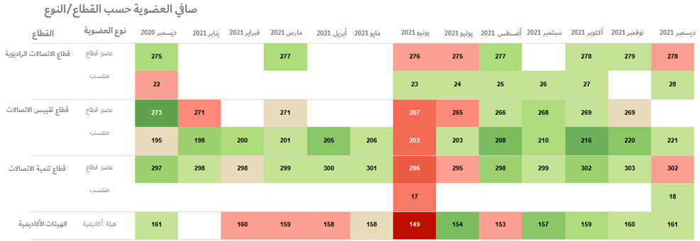

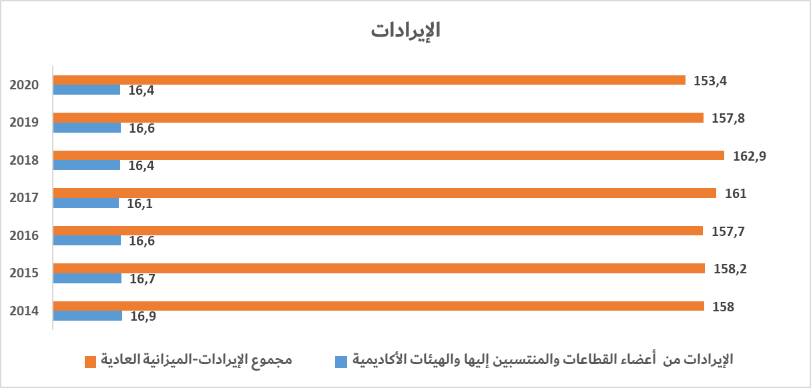
وُضع في 2020 إطار لرصد الاتصالات وتقييمها. ويُسترشد بالقياس في عملية اتخاذ القرار من أجل زيادة تأثير الاتصالات وكفاءة استخدام الموارد المحدودة.
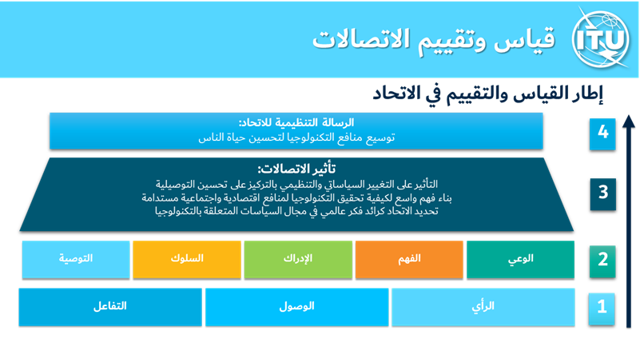
الاتصالات الداخلية. عززت الأمانة الاتصالات الداخلية لدعم مبنى المقر الجديد للاتحاد وإنشاء "اتحاد واحد" من الداخل من خلال نشرة إخبارية رقمية، ITUConnections، يصدرها موظفون من أجل الموظفين.
يقوم الموقع الإلكتروني للاتحاد على منصة (نسخة MS SharePoint) يتجاوز عمرها عشر سنوات ويوشك على الانقضاء. وللتخفيف من المخاطر الناجمة التي تهدد استمرارية الأعمال وأمنها، أُطلقت في 2020، كخطوة أولى نحو تغيير/تحديث الموقع الإلكتروني العام للاتحاد، نسخة بيتا (beta) من منصة “MyITU” تجمع بين مقالات أخبار الاتحاد ومجلة أخبار الاتحاد ومنشورات وأحداث، بالإضافة إلى حيز مخصص للأعضاء حيث تقدم المعلومات بطريقة مبسطة ومكيَّفة وفقاً لاهتمامات المستعمل. وعلاوة على ذلك، استحدث الاتحاد في 2020 نموذجاً أولياً للموقع الجديد OneITU: وهو موقع متمحور حول المستعمل ومتعدد اللغات ومناسب للأجهزة المتنقلة ويحمل علامة تجارية وقادر على التفاعل وموجه نحو التأثير ومدعم بمزيد من الذكاء في التصفح وذو محتوى محدَّث. وستوفر المنصتان MyITU OneITU تجربة سلسلة للمستخدمين فور تفعيلهما. وستؤدي المنصتان إلى تحسين تجربة أعضاء الاتحاد وكذلك الفئات الجديدة من الجمهور الأقل معرفة بالاتحاد، بما في ذلك الشركات الصغيرة والمتوسطة والهيئات الأكاديمية والوافدون الجدد بين الأعضاء.
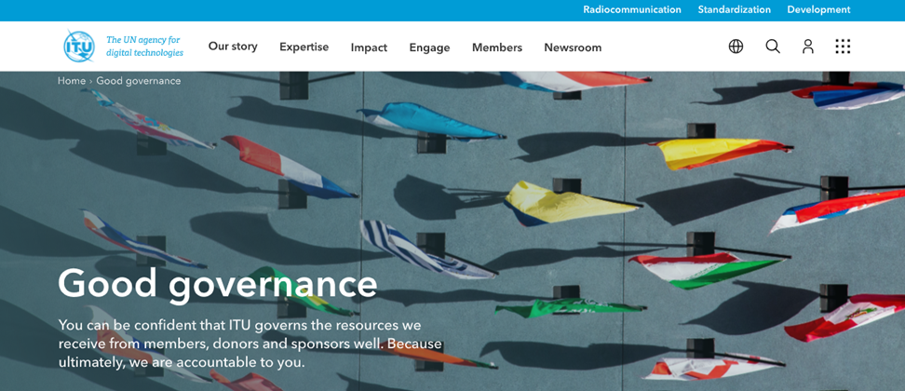
بدأ الاتحاد سلسلة جديدة من التسجيلات الإذاعية، Technology for Good، بشأن مواضيع الاتحاد الرئيسية لزيادة العائد على الاستثمار فيما يتعلق بما يجريه الاتحاد من حلقات دراسية إلكترونية ومقابلات مع المندوبين.
لدى الاتحاد وأعضائه استراتيجية مشتركة – برنامج التوصيل في 2030. ويوفر موقع جديد لوحة متابعة للأهداف والمقاصد على السواء ويقدم الروابط ذات الصلة إلى منشورات وبيانات وموارد أخرى، بحيث يمكن للاتحاد وأعضائه التقدم معاً نحو توصيل العالم.
العامل التمكيني 4.E: ضمان كفاءة تخطيط وتنسيق وتنفيذ الخطة الاستراتيجية للاتحاد وخططه التشغيلية
انظر التحليل في القسم 3.
العامل التمكيني 5.E: ضمان كفاءة وفعالية إدارة المنظمة (داخلياً وخارجياً)
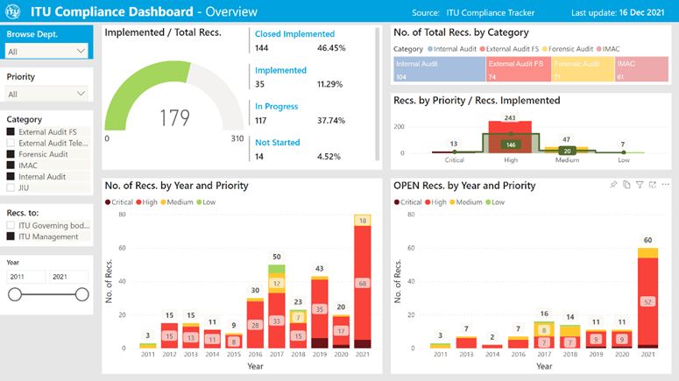

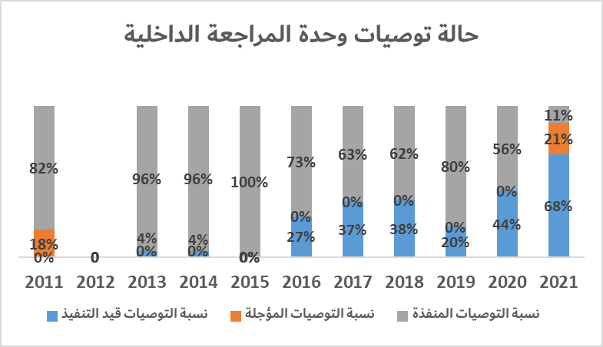
ــــــــــــــــــــــــــــــــــــــــــــــــــــــــــــــــــــــــــــــــــــــــــــــــــــــــــــــــ

النفاذ إلى النطاق العريض بسعر يقل عن 2 في المائة من نصيب الفرد من الدخل القومي الإجمالي (GNI) الشهري.

